ỦY BAN NHÂN DÂN QUẬN 12
TRƯỜNG THCS NGUYỄN HIỀN
---------------------

KẾ HOẠCH BÀI DẠY
Khoa học tự nhiên 7
HỌC KÌ 2


Họ và tên GV:
PHAN TRẦN NGỌC THẮM

Năm học 2022 -2023

PHÂN PHỐI CHƯƠNG TRÌNH HỌC KÌ 2 – MÔN KHTN 7
18 | 2 | Chủ đề 6: Từ (10 tiết)
 |  | 71,72 | Bài 18. Nam châm
19 | 3 | 73,74,75 | Bài 19. Từ trường
 | 1 | 76 | Bài 20. Từ trường Trái Đất – Sử dụng la bàn
20 | 2 | 77,78 | Bài 20. Từ trường Trái Đất – Sử dụng la bàn (tiếp theo)
 | 1 | 79 | Bài 21. Nam châm điện
 | 1 | 80 | Ôn tập chủ đề 6
21 | 1 | 81 | Kiểm tra
 |  | Chủ đề 7: Trao đổi chất và chuyển hoá năng lượng ở sinh vật (32 tiết)
 | 2 | 82,83 | Bài 22. Vai trò của trao đổi chất và chuyển hóa năng lượng ở sinh vật
 | 1 | 84 | Bài 23. Quang hợp ở thực vật
22 | 3 | 85,86,87 | Bài 23. Quang hợp ở thực vật (tiếp theo)
 | 1 | 88 | Bài 24. Thực hành chứng minh quang hợp ở cây xanh
23 | 1 | 89 | Bài 24. Thực hành chứng minh quang hợp ở cây xanh (tiếp theo)
 | 3 | 90,91,92 | Bài 25. Hô hấp ở tế bào
24 | 2 | 93,94 | Bài 26. Thực hành về hô hấp tế bào ở thực vật thông qua sự nảy mầm của hạt
 | 2 | 95,96 | Bài 27. Trao đổi khí ở sinh vật
25 | 2 | 97,98 | Bài 27. Trao đổi khí ở sinh vật (tiếp theo)
 | 1 | 99 | Kiểm tra
 | 1 | 100 | Bài 28. Vai trò của nước và các chất dinh dưỡng đối với cơ thể sinh vật
26 | 1 | 101 | Bài 28. Vai trò của nước và các chất dinh dưỡng đối với cơ thể sinh vật (tiếp theo)
 | 3 | 102.103.104 | Bài 29. Trao đổi nước và các chất dinh dưỡng ở thực vật
27 | 2 | 105.106 | Bài 29. Trao đổi nước và các chất dinh dưỡng ở thực vật (tiếp theo)
 | 2 | 107.108 | Bài 30. Trao đổi nước và các chất dinh dưỡng ở động vật
28 | 3 | 109.110.111 | Bài 30. Trao đổi nước và các chất dinh dưỡng ở động vật (tiếp theo)
 | 1 | 112 | Bài 31. Thực hành chứng minh thân vận chuyển nước và lá thoát hơi nước
29 | 1 | 113 | Bài 31. Thực hành chứng minh thân vận chuyển nước và lá thoát hơi nước (tiếp theo)
 | 1 | 114 | Ôn tập chủ đề 7
 | 1 | 115 | Kiểm tra
 |  | Chủ đề 8: Cảm ứng ở sinh vật và tập tính ở động vật (4 tiết)
 | 1 | 116 | Bài 32. Cảm ứng ở sinh vật
30 | 1 | 117 | Bài 32. Cảm ứng ở sinh vật (tiếp theo)
 | 2 | 118.119 | Bài 33. Tập tính ở động vật
 |  | Chủ đề 9: Sinh trưởng và phát triển ở sinh vật (7 tiết)
 | 1 | 120 | Bài 34. Sinh trưởng và phát triển ở sinh vật
31 | 2 | 121.122 | Bài 34. Sinh trưởng và phát triển ở sinh vật (tiếp theo)
 | 2 | 123.124 | Bài 35. Các nhân tố ảnh hưởng đến sinh trưởng và phát triển của sinh vật
32 | 1 | 125 | Bài 36. Thực hành chứng minh sinh trưởng và phát triển ở thực vật, động vật
 | 1 | 126 | Ôn tập chủ đề 8 và 9
 | 1 | 127 | Kiểm tra
 |  | Chủ đề 10. Sinh sản ở sinh vật (8 tiết)
 | 1 | 128 | Bài 37. Sinh sản ở sinh vật
33 | 4 | 129.130.131.132 | Bài 37. Sinh sản ở sinh vật (tiếp theo)
34 | 2 | 133.134 | Bài 38. Các yếu tố ảnh hưởng đến sinh sản và điều hoà, điều khiển sinh sản ở sinh vật
 | 1 | 135 | Ôn tập chủ đề 10
 | 1 | 136 | Kiểm tra
35 |  | Chủ đề 11. Cơ thể sinh vật là một thể thống nhất (2 tiết)
 | 2 | 137.138 | Bài 39. Chứng minh cơ thể sinh vật là một thể thống nhất
 | 2 | 139.140 | Kiểm tra học kì II

MỤC LỤC

BÀI 18: NAM CHÂM 6
BÀI 19: TỪ TRƯỜNG 22
BÀI 20: TỪ TRƯỜNG TRÁI ĐẤT – SỬ DỤNG LA BÀN 38
BÀI 21: NAM CHÂM ĐIỆN 52
ÔN TẬP CHỦ ĐỀ 6 61
KIỂM TRA 69
CHỦ ĐỀ 7: TRAO ĐỔI CHẤT VÀ CHUYỂN HOÁ NĂNG LƯỢNG Ở SINH VẬT 70
BÀI 22: VAI TRÒ CỦA TRAO ĐỔI CHẤT VÀ CHUYỂN HÓA NĂNG LƯỢNG Ở SINH VẬT 70
BÀI 23: QUANG HỢP Ở THỰC VẬT 82
BÀI 24: THỰC HÀNH CHỨNG MINH QUANG HỢP Ở CÂY XANH 102
BÀI 25: HÔ HẤP Ở TẾ BÀO 110
BÀI 26: THỰC HÀNH VỀ HÔ HẤP TẾ BÀO Ở THỰC VẬT THÔNG QUA SỰ NẢY MẦM CỦA HẠT 127
BÀI 27: TRAO ĐỔI KHÍ Ở SINH VẬT 135
BÀI 28: VAI TRÒ CỦA NƯỚC VÀ CÁC CHẤT DINH DƯỠNG ĐỐI VỚI CƠ THỂ SINH VẬT 152
BÀI 29: TRAO ĐỔI NƯỚC VÀ CÁC CHẤT DINH DƯỠNG Ở THỰC VẬT 161
BÀI 30: TRAO ĐỔI NƯỚC VÀ CÁC CHẤT DINH DƯỠNG Ở ĐỘNG VẬT 176
BÀI 31: THỰC HÀNH CHỨNG MINH THÂN VẬN CHUYỂN NƯỚC VÀ LÁ THOÁT HƠI NƯỚC 195
CHỦ ĐỀ 8: CẢM ỨNG Ở SINH VẬT VÀ TẬP TÍNH Ở ĐỘNG VẬT 216
BÀI 32: CẢM ỨNG Ở SINH VẬT 216
BÀI 33: TẬP TÍNH Ở ĐỘNG VẬT 227
CHỦ ĐỀ 9: SINH TRƯỞNG VÀ PHÁT TRIỂN Ở SINH VẬT 246
BÀI 34: SINH TRƯỞNG VÀ PHÁT TRIỂN Ở SINH VẬT 246
BÀI 35: CÁC NHÂN TỐ ẢNH HƯỞNG ĐẾN SINH TRƯỞNG VÀ PHÁT TRIỂN CỦA SINH VẬT 258
BÀI 36: THỰC HÀNH CHỨNG MINH SINH TRƯỞNG VÀ PHÁT TRIỂN Ở THỰC VẬT, ĐỘNG VẬT 272
ÔN TẬP CHỦ ĐỀ 8 VÀ 9 280
KIỂM TRA 297
BÀI 37: SINH SẢN Ở SINH VẬT 298
BÀI 38 : CÁC YẾU TỐ ẢNH HƯỞNG ĐẾN SINH SẢN VÀ ĐIỀU HOÀ, ĐIỀU KHIỂN SINH SẢN Ở SINH VẬT 324
ÔN TẬP CHỦ ĐỀ 10 337
KIỂM TRA 343
CHỦ ĐỀ 11: CƠ THỂ SINH VẬT LÀ MỘT THỂ THỐNG NHẤT 344
BÀI 39: CHỨNG MINH CƠ THỂ SINH VẬT LÀ MỘT THỂ THỐNG NHẤT 344
ÔN TẬP VÀ KIỂM TRA HỌC KÌ II 356

Tuần: 18
Tiết: 71, 72

NAM CHÂM
Thời gian thực hiện: (2 tiết)
I. Mục tiêu:
1. Kiến thức:
- Tiến hành thí nghiệm để nêu được:
+ Tác dụng của nam châm đến các vật liệu khác nhau.
+ Sự định hướng của thanh nam châm (kim nam châm).
- Xác định được các cực Bắc và cực Nam của một thanh nam châm.
2. Năng lực:
2.1. Năng lực chung:
- Năng lực tự chủ và tự học: Chủ động, tích cực tìm hiểu những thiết bị, dụng cụ có liên quan đến nam châm, tự thực hiện các thí nghiệm.
- Năng lực giao tiếp và hợp tác: Tham gia thảo luận, trình bày, diễn đạt các ý tưởng, nội dung theo ngôn ngữ vật lí.
- Năng lực giải quyết vấn đề và sáng tạo: Đề xuất các ý tưởng, phương án để thảo luận, giải quyết các vấn đề nêu ra trong bài học.
2.2. Năng lực khoa học tự nhiên :
- Năng lực nhận biết KHTN: Biết được lịch sử phát hiện của nam châm, sự tổn tại của nam châm, tính chất của nam châm, cách chế tác nam châm, ứng dụng nam châm trong cuộc sống.
- Năng lực tìm hiểu tự nhiên: Tiến hành các thí nghiệm phát hiện nam châm, các vật có từ tính, xác định các cực của các dạng nam châm khác nhau.
- Vận dụng kiến thức, kỹ năng đã học: Nêu một số ứng dụng của nam châm trong các thiết bị, dụng cụ thường gặp trong cuộc sống.
3. Phẩm chất:
- Tham gia tích cực hoạt động trong lớp cũng như ở nhà.
- Cẩn thận, trung thực, thực hiện an toàn quy trình làm thí nghiệm.
- Có niềm say mê, hứng thú, thích tìm tòi, khám phá, đặt câu hỏi.
- Rèn luyện phẩm chất chăm chỉ, trung thực, trách nhiệm.
II. Thiết bị dạy học và học liệu
- Giáo viên:
SGK, SGV, SBT.
Tranh ảnh, video liên quan đến bài học và mẫu vật các dạng nam châm thông dụng
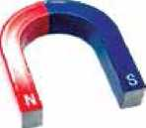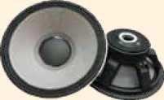
Máy tính, máy chiếu ( nếu có)
- Học sinh:
Tranh ảnh, tư liệu sưu tầm liên quan đến bài học và dụng cụ học tập ( nếu cần) theo yêu cầu của giáo viên
III. Tiến trình dạy học
1. Hoạt động 1: Mở đầu: Chơi trò chơi
a) Mục tiêu:
Tạo tâm thế hứng thú cho học sinh và từng bước làm quen bài học
b) Nội dung:
Giáo viên trình bày vấn đề, quan sát hình ảnh, học sinh trả lời câu hỏi.
c) Sản phẩm:
Câu trả lời của học sinh
d) Tổ chức thực hiện:

Hoạt động của giáo viên và học sinh | Nội dung
*Chuyển giao nhiệm vụ học tập  - Giáo viên yêu cầu học sinh quan sát hình ảnh xe hút đinh trên đường và trả lời câu hỏi: 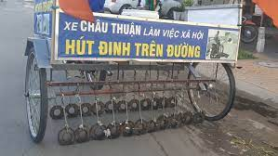  Câu 1: Để thu gom các vật sắc nhọn bằng sắt do nạn “đinh tặc” rãi trên đường người ta đã làm gì để thu gom chúng một cách dễ dàng?  Câu 2: Vì sao ta có thể đính một bức tranh lên bảng bằng sắt?…  - Học sinh tiếp nhận và thực hiện nhiệm vụ:  + Người ta gắn các thanh nam châm sát mặt đường để chúng dễ dàng hút được các vật sắc nhọn bằng sắt.  + Nhờ có các viên nam châm  - Giáo viên dẫn dắt vào bài học: Hôm nay chúng ta cùng tìm hiểu về Chủ đề 6: Từ;  Bài 18: Nam Châm các đặc tính của Nam Châm, tác dụng của nam châm và sự định hướng của nam châm  *Thực hiện nhiệm vụ học tập  Nhóm 1 và 4 trả lời Câu 1, Nhóm 2,3 trả lời Câu 2  Nhóm nào trả lời nhanh nhất sẽ được cộng điểm nhóm  Hoàn thành phiếu học tập của nhóm  - Giáo viên: Các em hoàn thành câu trả lời vào phiếu học tập của nhóm  *Báo cáo kết quả và thảo luận  - GV gọi ngẫu nhiên học sinh trình bày đáp án, mỗi HS trình bày 1 nội dung trong phiếu, những HS trình bày sau không trùng nội dung với HS trình bày trước. GV liệt kê đáp án của HS trên bảng  *Đánh giá kết quả thực hiện nhiệm vụ  - Học sinh nhận xét, bổ sung, đánh giá:  - Giáo viên nhận xét, đánh giá:  - Giáo viên gieo vấn đề cần tìm hiểu trong bài học Hôm nay chúng ta cùng tìm hiểu về Chủ đề 6: Từ; Bài 18: Nam Châm,  - Giáo viên nêu mục tiêu bài học: | + Người ta gắn các thanh nam châm sát mặt đường để chúng dễ dàng hút được các vật sắc nhọn bằng sắt.  + Nhờ có các viên nam châm
2. Hoạt động 2: Hình thành kiến thức
a) Mục tiêu:
Thông qua hoạt động, học sinh nắm được thế nào là nam châm và lịch sử tìm ra nam châm và biết được tên gọi Tiếng Anh của nam châm là Magnet.
b) Nội dung:
Giáo viên trình bày vấn đề; học sinh đọc SGK, quan sát hình ảnh, thảo luận, trả lời câu hỏi.
c) Sản phẩm:
Câu trả lời của học sinh.
d) Tổ chức thực hiện:
Hoạt động của giáo viên và học sinh | Nội dung
Hoạt động 2.1: Tìm hiểu về nam châm
*Chuyển giao nhiệm vụ học tập  Giáo viên giới thiệu đến học sinh hiểu thế nào là nam châm.  Tổ chức dạy học: Giáo viên cho học sinh đọc phần giới thiệu lịch sử tìm ra nam châm, từ đó học sinh biết được tên gọi Tiếng Anh của nam châm là Magnet. Sau đó, Giáo viên tổ chức để học sinh trả lời các câu 1,2 và luyện tập.  - Nhận nhiệm vụ: Học sinh hiểu thế nào là nam châm.  Học sinh đọc phần giới thiệu lịch sử tìm ra nam châm, từ đó học sinh biết được tên gọi Tiếng Anh của nam châm là Magnet. Sau đó, học sinh trả lời các câu 1,2 và luyện tập.  Vật dụng Vật liệu Tương tác với nam châm Có Không  Cục tẩy Cao su ? ?  Quyển vở Giây ? ?  Chìa khoá Đồng ? ?  Kẹp giây Sắt ? ?  Bút chì Gỗ ? ?  *Thực hiện nhiệm vụ học tập  - Hướng dẫn học sinh thực hiện nhiệm vụ:  1. Lực tương tác của nam châm với sắt là lực tiếp xúc hay lực không tiếp xúc?  2. Hãy kể ra một số dụng cụ hoặc thiết bị có sử dụng nam châm vĩnh cửu.  * Loa là thiết bị dùng để phát ra âm thanh. Hãy đề xuất một cách đơn giản giúp xác định được bộ phận nào trong loa có từ tính.  *Báo cáo kết quả và thảo luận  Giáo viên mời đại diện học sinh trả lời câu hỏi. Giáo viên mời học sinh khác nhận xét, bổ sung.  *Đánh giá kết quả thực hiện nhiệm vụ  - Học sinh nhận xét, bổ sung, đánh giá.  - Giáo viên nhận xét, đánh giá.  - GV nhận xét và chốt nội dung nhận biết, Nam châm là những vật có từ tính có thể hút được các vật bằng sắt, thép…  Những nam châm có từ tính tồn tại trong thời gian dài được gọi là nam châm vĩnh cửu . | 1. NAM CHÂM  a. Tìm hiểu về nam châm  Nam châm là những vật có từ tính có thể hút được các vật bằng sắt, thép…  Những nam châm có từ tính tồn tại trong thời gian dài được gọi là nam châm vĩnh cửu .  Nếu bảo quản và sử dụng nam châm không đúng cách thì nam châm có thể mất từ tính.
Hoạt động 2.2: Quan sát hình dạng của nam châm
*Chuyển giao nhiệm vụ học tập  Giáo viên giúp học sinh nhận biết các hình dạng nam châm thường gặp.  - Hướng dẫn học sinh thực hiện nhiệm vụ:  - Giáo viên hướng dẫn, theo dõi, hỗ trợ học sinh nếu cần thiết.  Giáo viên tổ chức học sinh thảo luận nhóm trả lời câu 3 trong SGK.  3. Hãy gọi tên các nam châm trong Hình 18.2 dựa theo hình dạng của chúng.  * Giáo viên có thể cho học sinh nhận ra các dạng nam châm thường gặp trong cuộc sống:  - Nam châm tròn: dùng đính tranh ảnh lên bảng, khoá các hộp đựng đồ trang sức,...  - Kim nam châm: la bàn.  - Nam châm thẳng: cửa tủ.  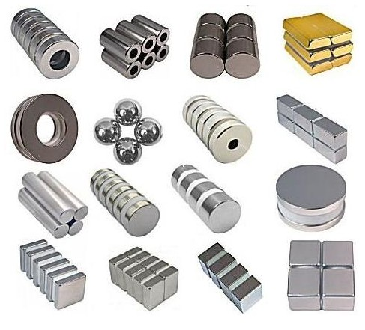  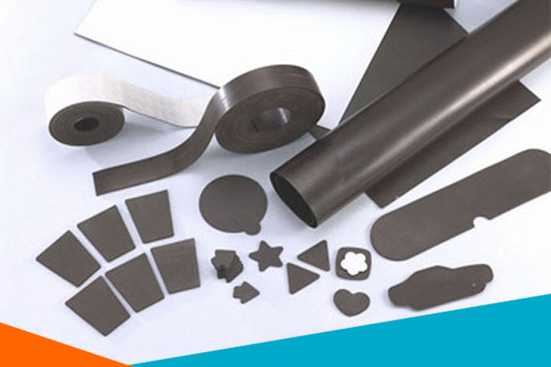  *Thực hiện nhiệm vụ học tập  - Thực hiện nhiệm vụ:  Học sinh đọc SGK, thảo luận và trả lời câu hỏi.  + Học sinh chỉ đúng các dạng nam châm thường gặp trên Hình 18.2: nam châm thẳng (a), nam châm hình chữ u (b), kim nam châm (c), nam châm tròn (d).  + Hoàn thành phiếu học tập của nhóm  *Báo cáo kết quả và thảo luận  Giáo viên mời đại diện học sinh trả lời câu hỏi. Giáo viên mời học sinh khác nhận xét, bổ sung.  *Đánh giá kết quả thực hiện nhiệm vụ  - Học sinh nhận xét, bổ sung, đánh giá.  - Giáo viên nhận xét, đánh giá.  - GV nhận xét và chốt nội dung Nam châm là những vật có từ tính.  Những nam châm có từ tính tồn tại lâu dài được gọi là nam châm vĩnh cửu | b. Quan sát hình dạng của nam châm  Nam châm là những vật có từ tính.  Những nam châm có từ tính tồn tại lâu dài được gọi là nam châm vĩnh cửu
Tiết 2. Hoạt động 3: Tác dụng của nam châm lên các vật liệu khác nhau
a) Mục tiêu:
Thông qua hoạt động, học sinh tìm hiểu, thực hiện các bước trong thí nghiệm khảo sát tác dụng của nam châm lên các vật liệu khác nhau và dự đoán kết quả thí nghiệm.
b) Nội dung:
Giáo viên trình bày vấn đề; học sinh đọc SGK, quan sát hình ảnh, thảo luận, trả lời câu hỏi.
c) Sản phẩm:
Học sinh dự đoán kết quả thí nghiệm.
d) Tổ chức thực hiện:
Hoạt động của giáo viên và học sinh | Nội dung
Hoạt động 3.1: Thí nghiệm khảo sát tác dụng của nam châm lên các vật liệu khác nhau
*Chuyển giao nhiệm vụ học tập  Bằng thực nghiệm, Giáo viên hướng dẫn để học sinh biết được nam châm chỉ hút một số vật liệu nhất định.  - Nhận nhiệm vụ: Học sinh biết được nam châm có thể hút được một số vật liệu bằng sắt, thép…  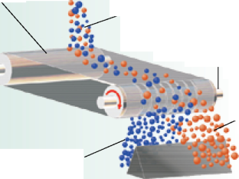  *Thực hiện nhiệm vụ học tập  - Giáo viên tổ chức lớp hoạt động theo nhóm nhỏ.  Mỗi nhóm chuẩn bị một thanh nam châm và một số vật dụng làm bằng các vật liệu khác nhau như cục tẩy, quyển vở, chìa khoá, đinh sắt, kẹp giấy bằng thép, bút chì,...  Đặt các vật dụng trên bàn. Cho HS dự đoán các vật nào sẽ bị nam châm hút.  Lấn lượt đưa một đẩu thanh nam châm đến gấn từng vật. HS quan sát và ghi kết quả vào Bảng 18.1.  4. Từ kết quả Bảng 18.1, em hãy chỉ ra những vật liệu có tương tác với nam châm. Có phải các vật làm từ kim loại đều tương tác với nam châm, Bảng 18.1.  * Mô tả cấu tạo và cách vận hành của máy tách quặng sắt được thể hiện ở hình trong SGK.  Máy sẽ đưa quặng hỗn hợp đi đến cuối băng chuyền, ở đây có nam châm để giữ các quặng sắt lại, còn các tạp chất khác sẽ bị loại bỏ.  GV giới thiệu thêm một sổ vật liệu từ khác như neodymium, ferrite, alnico,... có từ tính mạnh, được sử dụng trong các động cơ điện, máy phát điện, thiết bị điện tử,...  *Báo cáo kết quả và thảo luận  Giáo viên mời đại diện học sinh trả lời câu hỏi. Giáo viên mời học sinh khác nhận xét, bổ sung.  *Đánh giá kết quả thực hiện nhiệm vụ  - Học sinh nhận xét, bổ sung, đánh giá.  - Giáo viên nhận xét, đánh giá.  - GV nhận xét và chốt nội dung nhận biết, Nam châm chỉ tương tác với các vật liệu từ như : Sắt, thép, cobalt, nickel,… | 2. TÁC DỤNG CỦA NAM CHÂM LÊN CÁC VẬT LIỆU KHÁC NHAU  a. Thí nghiệm khảo sát tác dụng của nam châm lên các vật liệu khác nhau  Nam châm chỉ tương tác với các vật liệu từ như : Sắt, thép, cobalt, nickel,…
Hoạt động 4: SỰ ĐỊNH HƯỚNG CỦA THANH NAM CHÂM
a) Mục tiêu:
Thông qua hoạt động, học sinh tìm hiểu, thực hiện các bước trong thí nghiệm khảo sát sự định hướng của nam châm lên các vật liệu khác nhau và dự đoán kết quả thí nghiệm.
b) Nội dung:
Giáo viên trình bày vấn đề; học sinh đọc SGK, quan sát hình ảnh, thảo luận, trả lời câu hỏi.
c) Sản phẩm:
Học sinh dự đoán kết quả thí nghiệm.
d) Tổ chức thực hiện:
Hoạt động của giáo viên và học sinh | Nội dung
Hoạt động 4.1: Thí nghiệm sự định hướng của thanh nam châm
*Chuyển giao nhiệm vụ học tập  Bằng thực nghiệm, Giáo viên hướng dẫn để học sinh biết được một thanh nam châm tự do (hoặc kim nam châm) luôn chỉ một hướng xác định. Từ đó hình thành khái niệm cực của nam châm.  - Nhận nhiệm vụ: Học sinh biết được nam châm có 2 cực xác định là cực Bắc (North) và cực Nam (South)  - Hướng dẫn học sinh thực hiện nhiệm vụ:  Giáo viên tổ chức lớp hoạt động theo nhóm nhỏ và cho các nhóm thực hiện thí nghiệm như mô tả SGK. Sau đó, trả lời câu thảo luận 5.  5.a) Khi đứng yên, thanh nam châm sẽ nằm theo hướng nào? Các thanh nam châm ở nhóm các bạn khác làm thí nghiệm có nằm cùng một hướng không?  b) Người ta quy ước đẩu nam châm chỉ hướng bắc là cực Bắc, chỉ hướng nam là cực Nam. Em hãy xác định các cực của nam châm có trong phòng thí nghiệm.  c)Từ kết quả thí nghiệm Hình 18.3, em hãy nêu cách để xác định cực của nam châm trong Hình 18.2d  *Báo cáo kết quả và thảo luận  Giáo viên mời đại diện học sinh trả lời câu hỏi. Giáo viên mời học sinh khác nhận xét, bổ sung.  *Đánh giá kết quả thực hiện nhiệm vụ  - Học sinh nhận xét, bổ sung, đánh giá.  - Giáo viên nhận xét, đánh giá.  - GV nhận xét và chốt nội dung nhận biết, Khi để nam châm tự do, đầu luôn chỉ hướng bắc gọi là cực Bắc (kí hiệu N- North), còn đầu luôn chỉ hướng nam gọi là cực Nam (kí hiệu S- South).   | 3. SỰ ĐỊNH HƯỚNG CỦA THANH NAM CHÂM  a. Thí nghiệm sự định hướng của thanh nam châm  Khi để nam châm tự do, đầu luôn chỉ hướng bắc gọi là cực Bắc (kí hiệu N- North), còn đầu luôn chỉ hướng nam gọi là cực Nam (kí hiệu S- South).
Hoạt động của giáo viên và học sinh | Nội dung
Hoạt động 4.2: Thí nghiệm khảo sát sự tương tác giữa các cực của nam châm
*Chuyển giao nhiệm vụ học tập  Bằng thực nghiệm, Giáo viên hướng dẫn để học sinh khảo sát sự tương tác giữa các cực của nam châm.  - Nhận nhiệm vụ: Học sinh biết được khi đưa 2 cực của thanh nam châm lại gần nhau cùng cực thì đẩy nhau và khác cực thì hút nhau.  - Hướng dẫn học sinh thực hiện nhiệm vụ:  Giáo viên tổ chức để học sinh thực hiện thí nghiệm như trong SGK: Cho hai cực cùng tên và sau đó khác tên của hai nam châm lại gần nhau. Cho học sinh tiến hành thí nghiệm nhiều lẩn để nhận ra lực tương tác giữa các cực: hút và đẩy. Sau đó, trả lời câu hỏi 6, 7 và vận dụng.  6. Từ các kết quả của thí nghiệm, hãy rút ra kết luận vể sự tương tác giữa các cực của nam châm.  7. Nếu ta biết tên một cực của nam châm, có thể dùng nam châm này để biết tên cực của nam châm khác không?  Giáo viên có thể cho học sinh bọc một nam châm thẳng bằng tờ giây, dùng nam châm còn lại xác định các cực. Sau đó, mở bọc giấy ra và kiểm tra kết quả.  *Báo cáo kết quả và thảo luận  Giáo viên mời đại diện học sinh trả lời câu hỏi. Giáo viên mời học sinh khác nhận xét, bổ sung.  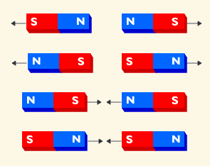  *Đánh giá kết quả thực hiện nhiệm vụ  - Học sinh nhận xét, bổ sung, đánh giá.  - Giáo viên nhận xét, đánh giá.  - GV nhận xét và chốt nội dung nhận biết, Khi đưa từ cực của hai nam châm lại gần nhau, các từ cực cùng tên đẩy nhau, các từ cực khác tên hút nhau. | 3. SỰ ĐỊNH HƯỚNG CỦA THANH NAM CHÂM  b. Thí nghiệm khảo sát sự tương tác giữa các cực của nam châm  Khi đưa từ cực của hai nam châm lại gần nhau, các từ cực cùng tên đẩy nhau, các từ cực khác tên hút nhau.

3. Hoạt động 5: Luyện tập
a) Mục tiêu:
Củng cố lại kiến thức đã học thông qua trả lời câu hỏi.
b) Nội dung:
Học sinh sử dụng SGK, kiến thức đã học, Giáo viên hướng dẫn (nếu cần thiết) để trả lời câu hỏi..
c) Sản phẩm:
Câu trả lời của học sinh.
d) Tổ chức thực hiện:
Hoạt động của giáo viên và học sinh | Nội dung
*Chuyển giao nhiệm vụ học tập
Yêu cầu học sinh đọc và trả lời tất cả các câu hỏi 1-7 trong SGK.
- Nhận nhiệm vụ: Học sinh đọc và trả lời tất cả các câu hỏi 1-7 trong SGK.
- Hướng dẫn học sinh thực hiện nhiệm vụ:
Các nhóm 1, 2 đọc và trả lời câu hỏi từ 1-4 trong SGK nhóm 3, 4 nhận xét câu trả lời của các nhóm 1, 2 . Nhóm 3,4 đọc và trả lời câu hỏi từ 5-7 trong SGK nhóm 1, 2 nhận xét câu trả lời nhóm 3, 4
*Thực hiện nhiệm vụ học tập
HS thực hiện theo yêu cầu của giáo viên.
*Báo cáo kết quả và thảo luận
Giáo viên nhận xét câu trả lời của các nhóm
*Đánh giá kết quả thực hiện nhiệm vụ
Giáo viên kết luận chốt nội dung kiến thức
4. Hoạt động 6: Vận dụng
a) Mục tiêu: Củng cố lại kiến thức đã học thông qua trả lời câu hỏi.
b) Nội dung: Học sinh sử dụng SGK, kiến thức đã học, Giáo viên hướng dẫn (nếu cần thiết) để trả lời câu hỏi..
c) Sản phẩm: Câu trả lời của học sinh.
d) Tổ chức thực hiện:
Hoạt động của giáo viên và học sinh | Nội dung
*Chuyển giao nhiệm vụ học tập
Giáo viên đặt câu hỏi
* Hai thanh kim loại giống nhau, chúng luôn hút nhau mà không đẩy nhau. Có thể kết luận gì về hai thanh kim loại này?
- Nhận nhiệm vụ: Hai thanh kim loại luôn hút nhau mà không đẩy nhau thì một trong hai thanh không phải là nam châm. Có thể là một thanh sắt và một nam châm.
*Thực hiện nhiệm vụ học tập
- Hướng dẫn học sinh thực hiện nhiệm vụ:
Yêu cầu các nhóm cùng trả lời câu hỏi của giáo viên
Tất cả các em cùng đọc và tìm hiểu về Tàu đệm từ
Giáo viên có thể mở rộng cho học sinh về tàu đệm từ:
Khi chuyển động, các cực từ cùng tên của nam châm trên tàu điện và đường ray đẩy nhau khiến tàu được nâng lên đường ray khoảng 10-15 mm, giảm đi đáng kể lực ma sát.
*Báo cáo kết quả và thảo luận
Học sinh cùng tìm hiểu về Tàu đệm từ như SGK *Đánh giá kết quả thực hiện nhiệm vụ
Nội dung SGK (Tàu đệm từ)
GV nhận xét, chuẩn kiến thức.

PHIẾU HỌC TẬP
Bài 18: NAM CHÂM
Họ và tên: ………………………………………………………………
Lớp: ……………………………. Nhóm: ……
Bước 1: Học sinh hoàn thành cá nhân các câu hỏi sau
Câu 1: * Loa là thiết bị dùng để phát ra âm thanh. Hãy đề xuất một cách đơn giản giúp xác định được bộ phận nào trong loa có từ tính.?
………………………………………………………………………………………………………………………………………………………………………………
………………………………………………………………………………………
……………………………………………………………………………………….Câu 2: Hãy gọi tên các nam châm trong Hình 18.2 dựa theo hình dạng của chúng.?
……………………………………………………………………………………………………………………………………………………………………………………………………………………………………………………………………………………………………………………………………………………………….
Bước 2: Hoàn thành bảng 18.1. Bảng kết quả
Vật dụng | Vật liệu | Tương tác với nam châm
 |  | Có | Không
Cục tẩy | Cao su
Quyển vở | Giấy
Chìa khoá | Đồng
Kẹp giấy | Sắt
Bút chì | Gỗ
Câu 3: Từ kết quả Bảng 18.1, em hãy chỉ ra những vật liệu có tương tác với nam châm. Có phải các vật làm từ kim loại đều tương tác với nam châm, Bảng 18.1.
………………………………………………………………………………………………………………………………………………………………………………………………………………………………………………………………………………………………………………………………………………………………

Bước 3: Học sinh hoàn thành cặp đôi các câu hỏi sau:
Câu 4: Nếu ta biết tên một cực của nam châm, có thể dùng nam châm này để biết tên cực của nam châm khác không?
………………………………………………………………………………………………………………………………………………………………………………………………………………………………………………………………………………………………………………………………………………………………
Câu 5: Hai thanh kim loại giống nhau, chúng luôn hút nhau mà không đẩy nhau. Có thể kết luận gì về hai thanh kim loại này?
………………………………………………………………………………………………………………………………………………………………………………

IV. RÚT KINH NGHIỆM
…………………………………………………………………………………………………………………………………………………………………………

Tuần: 19
Tiết: 73, 74, 75

TỪ TRƯỜNG
Thời gian thực hiện: (3 tiết)
I. Mục tiêu
1. Kiến thức
- Nêu được vùng không gian bao quanh 1 nam châm ( hoặc dây dẫn mang dòng điện), mà vật liệu có tính chất tư đặt trong nó chịu tác dụng lực từ, được gọi là tư trường.
- Nêu được khái niệm từ phổ và tạo được từ phổ bằng mặt sắt và nam châm.
- Nêu được khái niệm đường sức từ và vẽ được đường sức từ quanh 1 thanh nam châm.
2. Năng lực
- Năng lực chung:
+ Năng lực tự chủ và tự học: Chủ động, tích cực tham gia các hoạt động học tâp.
+ Năng lực giao tiếp và hợp tác: Tham gia thảo luận, trình bày, diễn đạt các ý tưởng, nội dung theo ngôn ngữ vât lí.
+ Năng lực giải quyết vấn đề và sáng tạo: Đề xuất các ý tưởng, phương án để thảo luận, giải quyết các vấn đê nêu ra trong bài học.
- Năng lực khoa học tự nhiên:
+ Nhận thức khoa học tự nhiên: Nhận biết được ý nghĩa của từ trường, từ phổ, đường sức từ.
+ Tìm hiểu tự nhiên: Tìm hiểu cách xác định từ phổ, đường sức từ của những dạng nam châm khác nhau.
+ Vận dụng kiến thức, kĩ năng đã học: Vận dụng các kiến thức đã học để vẽ đường sức từ của các nam châm có hình dạng khác nhau, từ đó xác định các cực và độ mạnh yếu của từ trường tại các điểm khác nhau trong từ trường.
3. Phẩm chất
- Kiên trì, cẩn thận trong quá trình quan sát, thu thập và xử lí thông tin; Có ý chí vượt qua khó khăn khi thực hiện các nhiệm vụ học tập vận dụng, mở rộng.
- Trách nhiệm trong hoạt động nhóm; nhiệt tình và gương mẫu hoàn thành phần việc được giao, góp ý điều chỉnh thúc đẩy hoạt động chung; khiêm tốn học hỏi các thành viên trong nhóm.
- Tạo hứng thú và khám phá học tập khoa học tự nhiên.
II. Thiết bị dạy học và học liệu
1. Đối với giáo viên:
- Nam châm, thanh sắt.
- Phiếu học tập
- Bài giảng powerpoint.
- Đoạn video Thí nghiệm Từ phổ - Hình dạng đường sức từ của nam châm chữ U: https://youtu.be/hCZoSyOxFxY
- Chuẩn bị cho mỗi nhóm học sinh: 1 thanh nam châm thẳng; 1 kim nam châm; đế gắn nam châm; 1 bộ thí nghiệm từ phổ của thanh nam châm.
2. Đối với học sinh:
- Đọc nghiên cứu và tìm hiểu trước bài ở nhà.
III. Tiến trình dạy học
1. Hoạt động 1: khởi động
a. Mục tiêu: Biết được vùng không gian xung quanh nam châm có tính chất gì?.
b. Nội dung: GV làm thí nghiệm đưa một vật bằng sắt đến gần nam châm.

c. Sản phẩm học tập: Câu trả lời của HS: Vùng không gian xung quanh nam châm có tính chất là có khả năng hút các vật liệu có từ tính.
d. Tổ chức thực hiện:
Hoạt động của giáo viên và học sinh | Nội dung
*Chuyển giao nhiệm vụ học tập
- GV làm thí nghiệm đưa một vật bằng sắt đến gần nam châm rồi đặt câu hỏi:
“Vì sao khi đưa các vật liệu từ đến gần nam châm thì xuất hiện lực hút?
*Thực hiện nhiệm vụ học tập
- HS hoạt động nhóm theo yêu cầu của GV.
- Giáo viên: Theo dõi và hướng dẫn khi cần.
*Báo cáo kết quả và thảo luận
- GV gọi ngẫu nhiên học sinh trình bày đáp án của nhóm mình. GV nhận xét đáp án của HS.
*Đánh giá kết quả thực hiện nhiệm vụ
- Học sinh nhận xét, bổ sung, đánh giá.
- Giáo viên nhận xét, đánh giá.
->Giáo viên gieo vấn đề cần tìm hiểu trong bài học
Chúng ta đã học các loại lực tiếp xúc và lực không tiếp xúc ở KHTN 6, vậy vì sao không tiếp xúc nhưng nam châm vẫn tác dụng lực được. Vậy vùng không gian xung quanh nam châm có tính chất gì?
Để trả lời câu hỏi trên đầy đủ và chính xác nhất chúng ta vào bài học hôm nay.
->Giáo viên nêu mục tiêu bài học.
2. Hoạt động 2: hình thành kiến thức mới
Hoạt động 2.1. Nhận biết từ trường của thanh nam châm.
a. Mục tiêu: GV hướng dẫn học sinh tiến hành thí nghiệm để biết rằng không gian xung quanh nam châm tồn tai từ trường.
b. Nội dung: Đọc thông tin sgk, nghe giáo viên hướng dẫn tiến hành thí nghiệm theo các bước.
- Thực hành thí nghiệm theo nhóm và ghi nhận kết quả.
- Thảo luận và rút ra nhận xét.
c. Sản phẩm học tập: Câu trả lời của học sinh
d. Tổ chức thực hiện:
HOẠT ĐỘNG CỦA GV – HS | DỰ KIẾN SẢN PHẨM
* Chuyển giao nhiệm vụ học tập  + GV yêu cầu HS đọc thông tin SGK các bước, tiến hành thí nghiệm và trả lời câu hỏi :  - Quan sát và nhận xét hướng của kim nam châm so với hướng ban đầu ?  - Ngoài kim nam châm, ta có thể dùng các vật nào khác để phát hiện từ trường không?  * Thực hiện nhiệm vụ học tập  + HS tiếp nhận nhiệm vụ, trao đổi, thảo luận.  + GV quan sát, hướng dẫn HS  * Báo cáo kết quả hoạt động và thảo luận  + GV gọi 1 HS đứng tại chỗ trả lời câu hỏi  + HS khác nhận xét.  * Đánh giá kết quả thực hiện nhiệm vụ học tập  + GV đánh giá, nhận xét, chuẩn kiến thức. | I. Từ trường ( trường từ ).  1. Nhận biết từ trường của thành nam châm.  - Vùng không gian bao quanh nam châm có từ trường.  - Ngoài nam châm, ta có thể dùng cảm biến từ trường hoặc dây dẫn mang dòng điện để phát hiện từ trường.
Hoạt động 2.2. Nhận biết từ trường của dây dẫn mang dòng điện.
a. Mục tiêu: GV hướng dẫn HS để học sinh biết được xung quang dây dẫn mang dòng điện cũng tồn tại từ trường.
b. Nội dung: Đọc thông tin sgk, nghe giáo viên hướng dẫn, học sinh quan sát thí nghiệm, thảo luận, trao đổi.
c. Sản phẩm học tập: Câu trả lời của học sinh
d. Tổ chức thực hiện:
HOẠT ĐỘNG CỦA GV – HS | NỘI DUNG
* Chuyển giao nhiệm vụ học tập  - GV trình chiếu thí nghiệm Hans Christian Oersted yêu cầu HS quan sát và trả lời câu hỏi:  + Thí nghiệm Oersted cho thấy có điểm nào giống nhau giữa không gian quanh nam châm và dòng điện.  * Thực hiện nhiệm vụ học tập  + HS tiếp nhận nhiệm vụ, trao đổi, thảo luận nhóm.  + GV quan sát HS hoạt động, hỗ trợ khi HS cần  * Báo cáo kết quả hoạt động và thảo luận  + GV gọi HS đại diện nhóm đứng tại chỗ trả lời.  + GV gọi HS khác nhận xét, đánh giá.  * Đánh giá kết quả thực hiện nhiệm vụ học tập  + GV đánh giá, nhận xét. Chốt kiến thức.  + GV mở rộng: MRI (Magnetic Resonance Imaging) là phương pháp chụp ảnh cộng hưởng từ, sử dụng từ trường rất mạnh được tạo nên bởi dòng điện để chụp các chi tiết bên trong cơ thể. Từ trường này có thể gây nên các rủi ro như làm hỏng các thẻ từ, các thiết bị điện tử, … | I. Từ trường ( trường từ ).  1. Nhận biết từ trường của thành nam châm.  2. Nhận biết từ trường của dây dẫn mang dòng điện.  - Không gian xung quanh nam châm, xung quanh dòng điện tồn tại từ trường ( trường từ ).  - Từ trường tác dụng lực từ lên vật liệu từ đặt trong nó.  - Điểm giống nhau giữa không gian quanh nam châm và dòng điện trong thí nghiệm Oersted là đều có từ trường.
Hoạt động 2.3: Thí nghiệm quan sát từ phổ của 1 nam châm.
a. Mục tiêu: GV hướng dẫn để HS tạo ra được từ phổ bằng mạt sắt xung quanh các nam châm.
b. Nội dung: HS thực hiện thí nghiệm từ phổ của thanh nam châm, thảo luận, trao đổi, ghi nhận kết quả.
c. Sản phẩm học tập: Câu trả lời của học sinh
d. Tổ chức thực hiện:

HOẠT ĐỘNG CỦA GV – HS | NỘI DUNG
* Chuyển giao nhiệm vụ học tập  + GV yêu cầu HS đọc thông tin SGK, tiến hành thí nghiệm và trả lời câu hỏi :  - Nhận xét về hình dạng sắp xếp mạt sắt ở xung quanh nam châm ?  * Thực hiện nhiệm vụ học tập  + HS tiếp nhận nhiệm vụ, trao đổi, thảo luận.  + GV quan sát, hướng dẫn HS  * Báo cáo kết quả hoạt động và thảo luận  + GV gọi 1 HS đứng tại chỗ trả lời câu hỏi  + HS khác nhận xét.  * Đánh giá kết quả thực hiện nhiệm vụ học tập  + GV đánh giá, nhận xét, chuẩn kiến thức. | II. TỪ PHỔ  1. Thí nghiệm quan sát từ phổ của 1 nam châm.  - Hình ảnh các đường mạt sắt sắp xếp xung quanh nam châm được gọi là từ phổ.  - Từ phổ cho ta một hình ảnh trực quan về từ trường.  - Hình dạng sắp xếp mạt sắt ở xung quanh nam châm:  - Các mạt sắt xung quanh nam châm được sắp xếp thành những đường cong kín nối từ cực này sang cực kia của nam châm.  - Càng ra xa nam châm, các đường này càng thưa dần và mở rộng ra.

Hoạt động 2.4. Tìm hiểu về đường sức từ
a. Mục tiêu: GV hướng dẫn HS vẽ được đường sức từ của một dạng nam châm.
b. Nội dung: Đọc thông tin sgk, nghe giáo viên hướng dẫn, học sinh thực hiện thí nghiệm đường sức từ của thanh nam châm, thảo luận, trao đổi, ghi nhận kết quả.
c. Sản phẩm học tập: Câu trả lời của học sinh
d. Tổ chức thực hiện:
HOẠT ĐỘNG CỦA GV – HS | NỘI DUNG
* Chuyển giao nhiệm vụ học tập  + GV yêu cầu HS đọc thông tin SGK, tiến hành thí nghiệm và trả lời câu hỏi :  - Em hãy xác định cực Bắc và Nam của kim nam châm trong Hình 19.4?  * Thực hiện nhiệm vụ học tập  + HS tiếp nhận nhiệm vụ, trao đổi, thảo luận.  + GV quan sát, hướng dẫn HS  * Báo cáo kết quả hoạt động và thảo luận  + GV gọi 1 HS đứng tại chỗ trả lời câu hỏi  + HS khác nhận xét.  * Đánh giá kết quả thực hiện nhiệm vụ học tập  + GV đánh giá, nhận xét, chuẩn kiến thức. | III. ĐƯỜNG SỨC TỪ.  1. Tìm hiểu về đường sức từ.  - Cực Bắc của kim nam châm là đầu màu đỏ (kí hiệu bằng chữ N), cực Nam của kim nam châm là đầu màu xanh (kí hiệu bằng chữ S).  - Các đường sức từ cho phép mô tả từ trường.  - Hướng của đường sức từ tại một vị trí nhất định được quy ước là hướng Nam – Bắc của kim la bàn đặt tại vị trí đó.
Hoạt động 3 : Luyện tập
a. Mục tiêu: Củng cố lại kiến thức đã học thông qua bài tập học sinh có thể:
- Vẽ đường sức từ của các nam châm có hình dạng khác nhau, từ đó xác định các cực và độ mạnh yếu của từ trường tại các điểm khác nhau trong từ trường.
- Khi quan sát từ phổ, biết được: vùng có từ trường, hình dạng nam châm, vùng có từ trường mạnh hay yếu.
b. Nội dung:
- HS thực hiện cá nhân để hoàn thiện các câu hỏi trắc nghiệm và bài tâp 1, 2 trong sách giáo khoa Khoa học tự nhiên 7.
- HS tóm tắt nội dung bài học bằng sơ đồ tư duy.
c. Sản phẩm học tập: Câu trả lời của học sinh
d. Tổ chức thực hiện:
Hoạt động của giáo viên và học sinh | Nội dung
*Chuyển giao nhiệm vụ học tập  GV yêu cầu HS thực hiện cá nhân phần câu hỏi trắc nghiệm và tóm tắt nội dung bài học dưới dạng sơ đồ tư duy vào vở ghi.  *Thực hiện nhiệm vụ học tập  HS thực hiện theo yêu cầu của giáo viên.  *Báo cáo kết quả và thảo luận  GV gọi ngẫu nhiên 3 HS lần lượt trình bày ý kiến cá nhân.  *Đánh giá kết quả thực hiện nhiệm vụ  GV nhấn mạnh nội dung bài học bằng sơ đồ tư duy trên bảng. | Câu 1. Từ phổ là hình ảnh cụ thể về:  A. các đường sức điện.  B. các đường sức từ.  C. cường độ điện trường.  D. cảm ứng từ.  Câu 2. Độ mau, thưa của các đường sức từ trên cùng một hình vẽ cho ta biết điều gì về từ trường?  A. Chỗ đường sức từ càng mau thì từ trường càng yếu, chỗ càng thưa thì từ trường càng mạnh.  B. Chỗ đường sức từ càng thưa thì từ trường càng yếu, chỗ càng thưa thì từ trường càng mạnh.  C. Chỗ đường sức từ càng mau thì dòng điện đặt ở đó có cường độ càng lớn.  D. Chỗ đường sức từ càng mau thì dây dẫn đặt ở đó càng bị nóng lên.  Câu 3. Chọn phát biểu đúng  A. Có thể thu được từ phổ bằng rắc mạt sắt lên tấm nhựa đặt trong từ trường.  B. Từ phổ là hình ảnh cụ thể về các đường sức điện.  C. Nơi nào mạt sắt dày thì từ trường yếu.  D. Nơi nào mạt sắt thưa thì từ trường yếu.

SƠ ĐỒ TƯ DUY
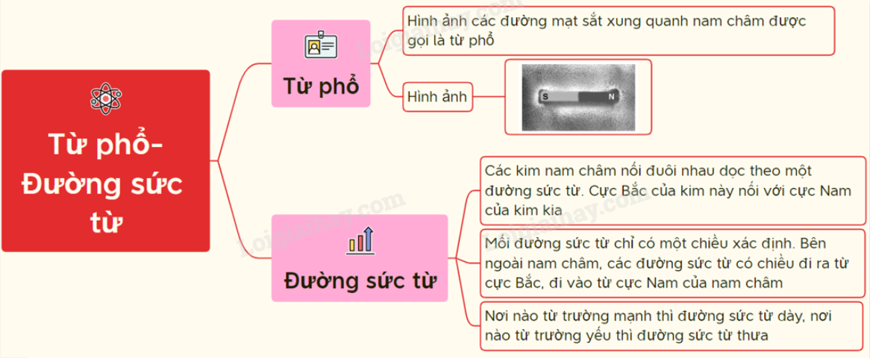
4. Hoạt động 4 : Vận dụng
a. Mục tiêu:
- Phát triển năng lực tự học và năng lực tìm hiểu đời sống.
b. Nội dung:
- HS tìm hiểu và thuyết trình nhóm.
c. Sản phẩm học tập: Câu trả lời của học sinh
d. Tổ chức thực hiện:
Hoạt động của giáo viên và học sinh | Nội dung
*Chuyển giao nhiệm vụ học tập  - Yêu cầu các nhóm chuẩn bị và lần lượt lên thuyết trình.  *Thực hiện nhiệm vụ học tập  - Các nhóm cử đại diện lên thuyết trình  *Báo cáo kết quả và thảo luận  - Sản phẩm thuyết trình của nhóm.  *Đánh giá kết quả thực hiện nhiệm vụ  Giao cho học sinh thực hiện ngoài giờ học trên lớp và nộp sản phẩm vào tiết sau.  Đánh giá khả năng làm việc của các nhóm và khả năng trình bày bài thuyết trình thông qua phiếu đánh giá. | 1. Ứng dụng của từ trường Trái Đất  Từ trường của Trái Đất giúp xác định phương hướng thông qua la bàn.  2. Ứng dụng của từ trường trong y học  - Máy chụp cộng hưởng từ.  - Nam châm vĩnh cửu chữa bệnh nhân tạo.  - Vật liệu hỗ trợ điều trị gồm có dây chuyền từ tính, gậy từ, …  3. Ứng dụng của từ trường trong kĩ thuật:  - Tàu cao tốc MagLev  - Ổ cứng máy tính.  4. Ứng dụng của từ trường trong nông nghiệp:  - Tạo ra nước từ tính tốt cho cây trồng, …  5. Ứng dụng của từ trường trong đời sống  - Sử dụng các thiết bị báo động, chống trộm….

IV. HỒ SƠ DẠY HỌC (Đính kèm các phiếu học tập/bảng kiểm....)
PHIẾU HỌC TẬP 1
Họ và tên: ………………………………………………………………

Lớp: ……………………………. Nhóm: ……
Bước 1: Nhận biết từ trường của thanh nam châm
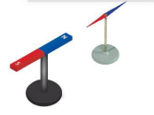
1. Quan sát và nhận xét hướng của kim nam châm so với hướng ban đầu?

2. Ngoài kim nam châm, ta có thể dùng các vật nào khác để phát hiện từ trường không?


Bước 2: Nhận biết từ trường của dây dẫn mang dòng điện

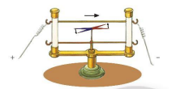

1. Thí nghiệm Oersted cho thấy có điểm nào giống nhau giữa không gian quanh nam châm và dòng điện?

2. Xung quanh vật nào sau đây có từ trường?
A. Bóng đèn điện đang sáng.
B. Cuộn dây đồng nằm trên kệ.

PHIẾU HỌC TẬP 2
Họ và tên: ………………………………………………………………
Lớp: ……………………………. Nhóm: ……

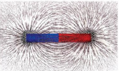

1. Nhận xét về hình dạng sắp xếp mạt sắt ở xung quanh nam châm?

PHIẾU HỌC TẬP 3
Họ và tên: ………………………………………………………………
Lớp: ……………………………. Nhóm: ……

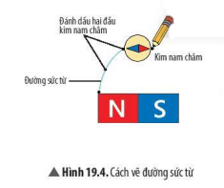

1. Nhận xét về hình dạng sắp xếp mạt sắt ở xung quanh nam châm?

2. Hãy nhận xét hình dạng đường sức từ Hình 19.5 và sự sắp xếp các mạt sắt ở từ phổ Hình 19.3

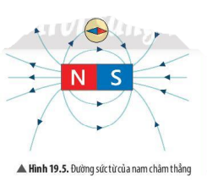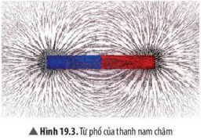

3. Có thể nhận biết từ trường mạnh yếu qua các đường sức từ không?

4. Từ hình ảnh của các đường sức từ (Hình 19.5), hãy nêu một phương pháp xác định chiều của đường sức từ nếu biết tên các cức của nam châm.

5. Thực hành theo nhóm
Cho hai thanh nam châm thẳng đặt gần nhau. Hãy chỉ rõ tên các cực của kim nam câm và hai thanh nam châm?
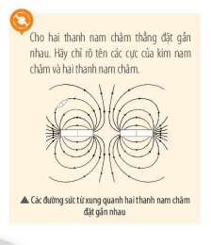
PHIẾU ĐÁNH GIÁ HOẠT ĐỘNG NHÓM
Mức độ | Nội dung khi đánh giá | Nhóm | Ghi chú
1 | Nhóm không hoạt động thảo luận, làm việc cá nhân hoặc không làm việc; không đưa ra kết quả.
2 | Có thảo luận nhóm nhưng chưa mang lại kết quả hoặc kết quả không chính xác.
3 | Nhóm có phân công nhiệm vụ. Thảo luận tương đối tốt và đưa ra kết quả cuối cùng chính xác hoặc chính xác một phần.
4 | Nhóm phân công nhiệm vụ rõ ràng, các thành viên thảo luận sôi nổi. Kết quả đạt được chính xác.

PHIẾU ĐÁNH GIÁ, CHẤM ĐIỂM THUYẾT TRÌNH
- THÔNG TIN CHUNG:
- Nhóm thuyết trình:
- Nhóm chấm điểm:
- Đề tài thuyết trình:
- Thời điểm thuyết trình: Tiết ngày… …tháng.…..năm……
- Thời gian nộp bài cho giáo viên
- Tổng thời gian thuyết trình cho phép
II. PHẦN ĐÁNH GIÁ, CHẤM ĐIỂM:
Tiêu chí | Mô tả tiêu chí | Điểm
 |  | 1 CĐ | 2 TB | 3 K | 4 T | 5 XS | TC
Nội dung thuyết trình | 1. Bài thuyết trình có bố cục rõ ràng (giới thiệu, các nội dung chính, kết luận vấn đề |  |  |  |  |  | /40
 | 2. Bảo đảm đầy đủ những kiến thức cơ bản về vấn đề cần trình bày
 | 3. Thông tin đưa ra chính xác, khoa học
 | 4. Trình bày trọng tâm, làm nổi bật vấn đề, không lan man
 | 5. Mở rộng thêm thông tin, dẫn chứng ngoài SGK
 | 6. Biết chọn lọc nội dung làm điểm nhấn trong bài thuyết trình
 | 7. Cập nhật các vấn đề mới mẻ, thời sự liên quan đến vấn đề
 | 8. Trả lời tốt những câu hỏi thảo luận thêm (do giáo viên hoặc các học sinh khác đặt ra)
Hình thức thuyết trình | 9. Có sử dụng các công cụ, thiết bị hỗ trợ bài trình chiếu (powerpoint, prezi hoặc tranh ảnh, sơ dồ.) |  |  |  |  |  | /20
 | 10. Các công cụ hỗ trợ có hình thức tốt (hình ảnh sắc nét, kích thước không quá nhỏ, cỡ chữ trình chiếu hợp lý, dễ nhìn, phông nền làm nổi bật chữ viết.)
 | 11. Sử dụng công cụ hỗ trợ phù hợp nội dung thuyết trình (hình ảnh phù hợp nội dung, các sơ đồ bảng biểu thiết kế hợp lý.)
 | 12. Có sự sáng tạo, ấn tượng trong việc sử dụng các công cụ, thiết bị hỗ trợ
Phong cách thuyết trình | 13. Phong thái tự tin (đứng thẳng, nét mặt vui tươi), có sử dụng ngôn ngữ cơ thể (tay chỉ, giao lưu bằng ánh mắt với người nghe.) |  |  |  |  |  | /20
 | 14. Nói trôi chảy, mạch lạc, không bị ngắt quãng, ề à hoặc có những từ ngữ thừa (à, ờ, thì, mà, là...)
 | 15. Tốc độ nói vừa phải, nhấn giọng ở những điểm quan trọng
 | 16. Giọng nói truyền cảm, lên xuống giọng hợp lý
Thời gian thuyết trình | 17. Nộp bài thuyết trình cho giáo viên trước thời điểm thuyết trình ít nhất 01 ngày |  |  |  |  |  | /10
 | 18. Thời gian thuyết trình vừa đủ, không vi phạm thời gian tối thiểu hoặc tối đa cho phép
Hợp tác nhóm | 19. Có sự phân chia công việc hợp lý giữa các thành viên trong nhóm |  |  |  |  |  | /10
 | 20. Có sự hỗ trợ, kết hợp giữa các thành viên khi lên thuyết trình
Tổng cộng: /100 điểm

V. RÚT KINH NGHIỆM:
…………………………………………………………………………………………………………………………………………………………………………

Tuần: 19, 20
Tiết: 76, 77, 78

TỪ TRƯỜNG TRÁI ĐẤT – SỬ DỤNG LA BÀN
(Thời gian thực hiện: 3 tiết)
I. MỤC TIÊU
1. Về kiến thức:
- Dựa vào ảnh (hoặc hình vẽ, đoạn phim khoa học) khẳng định được Trái Đất có từ trường.
- Nêu được cực Bắc địa từ và cực Bắc địa lí không trùng nhau.
- Sử dụng la bàn để tìm được hướng địa lí.
2. Về năng lực
2.1. Năng lực chung
- Tự chủ và tự học: Chủ động, tích cực tìm hiểu những vấn đề liên quan đến từ trường Trái Đất.
- Giao tiếp và hợp tác: Tham gia thảo luận, trình bày, diễn đạt các ý tưởng, nội dung theo ngôn ngữ Vật lí.
- Giải quyết vấn để và sáng tạo: Đề xuất các ý tưởng, phương án để thảo luận, giải quyết các vấn đề nêu ra trong bài học.
2.2. Năng lực khoa học tự nhiên
- Nhận thức khoa học tự nhiên: Biết được sự tồn tại của từ trường Trái Đất, Trái Đất có các cực từ.
- Tìm hiểu tự nhiên: Nêu được cực Bắc địa từ và cực Bắc địa lí không trùng nhau.
- Vận dụng kiến thức, kĩ năng đã học: Sử dụng la bàn để tìm được hướng địa lí.
3. Phẩm chất
- Trách nhiệm: Có trách nhiệm trong hoạt động nhóm, chủ động và thực hiện nhiệm vụ thảo luận.
- Chăm chỉ: Chủ động, kiên trì thực hiện nhiệm vụ, khám phá vấn đề.
II. THIẾT BỊ DẠY HỌC VÀ HỌC LIỆU
1. Đối với giáo viên
- Hình ảnh, video https://www.youtube.com/watch?v=WnHqqANwfoU về từ trường của Trái Đất,
- Video về chế tạo la bàn: https://www.youtube.com/watch?v=4_tQQFHpSa4.
- La bàn, nam châm, kim, cốc nước, mút xốp.
- Phiếu học tập 1, 2, 3.
- Phiếu nhiệm vụ
- Bài giảng powerpoint, máy tính.
2. Đối với học sinh
- Đọc nghiên cứu và tìm hiểu trước bài ở nhà.
III. TIẾN TRÌNH DẠY HỌC
A. KHỞI ĐỘNG VÀO BÀI
Hoạt động 1: chơi trò chơi “Bức tranh bí ẩn” (10 phút)
a) Mục tiêu: Tạo ra cho HS sự hứng thú trong dự đoán từ khoá ứng với bức tranh bí ẩn thông qua các gợi ý liên quan đến bài học.
b) Nội dung: GV tổ chức cho HS tham gia trò chơi "Bức tranh bí ẩn” HS tham gia trò chơi, trả lời các câu hỏi và nhận điểm thưởng tương ứng.
c) Sản phẩm: Câu trả lời ứng với từng câu
d) Tổ chức thực hiện
* GV giao nhiệm vụ học tập: yêu cầu HS thảo luận nhóm, trả lời câu hỏi ứng với mỗi mảnh ghép và từ khoá ứng với bức tranh bí ẩn.
* HS thực hiện nhiệm vụ học tập:
- GV tổ chức cho HS tham gia trò chơi.
- GV thông báo luật: Có 4 mảnh ghép tương ứng với 4 câu hỏi, bên dưới 4 mảnh ghép này là bức tranh bí ẩn. Khi mỗi mảnh ghép được mở, nhóm nào có câu trả lời đúng và nhanh nhất sẽ mang 1 điểm thưởng về cho nhóm. Nhóm nào đoán được từ khoá ứng với bức tranh bí ẩn khi còn 3 mảnh ghép chưa mở sẽ nhận 4 điểm thưởng; khi còn 2 mảnh ghép chưa mở sẽ nhận 3 điểm thưởng; khi còn 1 mảnh ghép chưa mở sẽ nhận 2 điểm thưởng; khi không còn mảnh ghép nào chưa mở sẽ nhận 1 điểm thưởng. 4 mảnh ghép tương ứng với 4 câu hỏi như sau:
Câu 1: Khi để nam châm tự do, đầu luôn chỉ hướng nào?
Câu 2: Không gian xung quanh nam châm, xung quanh dòng điện tồn tại cái gì?
Câu 3: Hình ảnh các đường mạt sắt sắp xếp xung quanh nam châm được gọi là gì?
Câu 4: Có thể nhận biết từ trường mạnh yếu qua các đường sức từ không?
- Yêu cầu HS lựa chọn mảnh ghép để lật mở, thảo luận nhóm và trả lời câu hỏi ứng với mảnh ghép, đồng thời thảo luận để trả lời từ khoá ứng với bức tranh bí ẩn.
* Báo cáo kết quả và thảo luận: GV nhận xét hoạt động của các nhóm.
* Đánh giá, tổng kết, định hướng:
- GV tổng hợp kết quả đạt được của các nhóm, tuyên dương nhóm đạt thành tích cao.
- Dựa vào từ khoá từ trường Trái Đất ứng với bức tranh bí ẩn để đặt vấn đề vào bài.
B. HÌNH THÀNH KIẾN THỨC MỚI
Hoạt động 2: Tìm hiểu sự tồn tại từ trường của Trái Đất (25 phút)
a) Mục tiêu:
- Biết được sự tồn tại của từ trường Trái Đất, Trái Đất có các cực từ.
- Đề xuất các ý tưởng, phương án để thảo luận, giải quyết các vấn đề nêu ra trong bài học.

- Tham gia thảo luận, trình bày, diễn đạt các ý tưởng, nội dung theo ngôn ngữ Vật lí.
- Chủ động, tích cực tìm hiểu những vấn đề liên quan đến từ trường Trái Đất.
- Có trách nhiệm trong hoạt động nhóm, chủ động và thực hiện nhiệm vụ thảo luận.
- Chủ động, kiên trì thực hiện nhiệm vụ, khám phá vấn đề.
b) Nội dung:
NV1:
HS xem video về từ trường của Trái Đất: https://www.youtube.com/watch?v=WnHqqANwfoU kết hợp SGK thảo luận nhóm hoàn thành phiếu học tập số 1 thông qua kĩ thuật “khăn trải bàn”.
PHIẾU HỌC TẬP 1
Nhóm ...........
Thời gian: 10 phút
Yêu cầu: HS thảo luận nhóm trả lời các câu hỏi sau:
1. Năm 1600, William Gilbert nêu giả thuyết gì về Trái Đất trong quyển sách De Magnete?
2. Nêu các hiện tượng hoặc sự kiện để chứng tỏ rằng giả thuyết của William Gilbert là đúng?
3. Tại sao cực quang chỉ tồn tại ở các vùng địa cực, không tồn tại ở các vùng nhiệt đới (Hình 20.2 trong SGK)?

NV2: Sau khi thực hiện xong, các nhóm sẽ đổi chéo phiếu học tập để chấm điểm.
NV3: Thảo luận cặp đôi hoàn thành phiếu học tập số 2.

PHIẾU HỌC TẬP 2
Nhóm ...........
Thời gian: 5 phút
Yêu cầu: HS thảo luận nhóm trả lời các câu hỏi sau:
Phần câu hỏi | Phần trả lời
1. Vì sao thanh nam châm khi treo tự do luôn chỉ hướng Bắc - Nam?  2. Trên Hình 20.3 trong SGK, độ mạnh của từ trường giảm dần theo thứ tự các màu sắc như sau: đỏ, vàng, lục, lam, lơ. Việt Nam nằm trong vùng có từ trường mạnh hay yếu? | 1. …………………………………………  ……………………………………………  ……………………………………………  2……………………………………………  ……………………………………………  ……………………………………………  …………………………………………….

c) Sản phẩm: Phiếu học tập số 1,2
d) Tổ chức thực hiện
* GV giao nhiệm vụ học tập:
- Yêu cầu HS xem video kết hợp thông tin SGK thực hiện thảo luận nhóm hoàn thành phiếu học tập số 1 theo kĩ thuật “khăn trải bàn”.
- Thảo luận cặp đôi hoàn thành phiếu học tập số 2.
* HS thực hiện nhiệm vụ học tập:
- Các nhóm HS xem video (GV lồng tiếng cho đoạn video) về từ trường của Trái Đất kết hợp SGK hoàn thành phiếu học tập số 1 theo kĩ thuật “khăn trải bàn”:
+ Một tờ giấy A3 chia thành 5 phần, mỗi bạn sử dụng một góc bên ngoài, mỗi góc ghi câu trả lời của bản thân ứng với các câu hỏi phiếu học tập số 1.
+ Thảo luận viết ra đáp án chung của nhóm vào ô vuông giữa.
+ Thời gian thực hiện nhiệm vụ là 10 phút.
- Yêu cầu học sinh thảo luận cặp đôi hoàn thành phiếu học tập số 2, thời gian thực hiện nhiệm vụ là 5 phút
* Báo cáo kết quả và thảo luận:
- Mỗi nhóm cử 1 HS đại diện lên trình bày kết quả, các nhóm khác nhận xét, bổ sung ý khác nhóm bạn.
- Yêu cầu các nhóm đổi chéo các phiếu học tập để chấm.

HƯỚNG DẪN ĐÁNH GIÁ PHIẾU HỌC TẬP SỐ 1
TT | Tiêu chí | Điểm tối đa | Điểm chấm
1 | Nội dung: đầy đủ, chính xác
 | 1. Trái Đất là một “thanh nam châm khổng lồ” | 1
 | 2.  - Kim la bàn hay thanh nam châm treo tự do luôn chỉ hướng Bắc - Nam.  -Từ trường Trái Đất ngăn cản các bức xạ nguy hiểm từ Mặt Trời, bảo vệ sự sống trên Trái Đất.  - Do Trái Đất có từ trường nên cực quang chỉ xảy ra ở các vùng địa cực. | 2
 | 3. Từ trường Trái Đất làm lệch các bức xạ từ Mặt Trời về 2 cực. | 2
2 | Báo cáo logic khoa học, dễ hiểu | 2
3 | Đúng thời gian | 1
Tổng |  | 10

HƯỚNG DẪN ĐÁNH GIÁ PHIẾU HỌC TẬP SỐ 2
TT | Tiêu chí | Điểm tối đa | Điểm chấm
1 | Nội dung
 | 1. Từ trường tổn tại ở mọi nơi trên Trái Đất, do đó, kim nam châm sẽ chỉ hướng bắc - nam ở mọi nơi. | 3
 | 2. Từ trường ở địa cực (màu đỏ) mạnh hơn từ trường ở vùng Xích đạo (màu xanh). Từ đó suy ra Việt Nam nằm vùng từ trường trung bình (màu vàng). | 4
2 | Báo cáo logic khoa học, dễ hiểu | 2
3 | Đúng thời gian | 1
Tổng |  | 10

* Đánh giá, tổng kết, định hướng:
- GV nhận xét kết quả thảo luận làm việc của các nhóm.
* GV chốt kiến thức:
Trong hệ Mặt Trời, Trái Đất là một trong những hành tinh có từ trường.
Từ trường Trái Đất khiến các bức xạ điện từ lệch về phía hai địa cực, sự tương tác của các bức xạ này với khí quyển tạo ra hiện tượng cực quang.
Từ trường của Trái Đất mạnh hơn ở phía địa cực và yếu hơn ở vùng xích đạo.
Hoạt động 3: Phân biệt cực Bắc địa từ và cực Bắc địa lí (10 phút)
a) Mục tiêu:
- Nêu được cực Bắc địa từ và cực Bắc địa lí không trùng nhau.
- Tham gia thảo luận, trình bày, diễn đạt các ý tưởng, nội dung theo ngôn ngữ Vật lí.
- Có trách nhiệm trong hoạt động nhóm, chủ động và thực hiện nhiệm vụ thảo luận.
- Chủ động, kiên trì thực hiện nhiệm vụ, khám phá vấn đề.
b) Nội dung: HS quan sát Hình 20.4 trong SGK, tiến hành thảo luận cặp đôi hoàn thành câu 3 SGK.
c) Sản phẩm:
- Dày ở hai địa cực, thưa ở phần giữa, tức ở vùng Xích đạo.
- Cực Nam địa từ và cực Bắc địa từ là nơi giao nhau của trục từ và bể mặt Trái Đất. Cực Bắc địa lí và cực Nam địa lí là nơi giao nhau của trục quay và bề mặt Trái Đất.
- Các cực từ và cực địa lí không trùng nhau.
- HS căn cứ vào chiều các đường sức từ của Trái Đất, cực Bắc địa từ nằm ở cực Nam địa lí và ngược lại cực Nam địa từ nằm ở cực Bắc địa lí.
d) Tổ chức thực hiện
* GV giao nhiệm vụ học tập: Yêu cầu quan sát Hình 20.4 trong SGK, tiến hành thảo luận cặp đôi hoàn thành câu 3.
* HS thực hiện nhiệm vụ học tập: Mỗi nhóm học sinh thảo luận, hoàn thành nhiệm vụ được giao.
* Báo cáo kết quả và thảo luận:
- Đại diện cặp đôi được mời trình bày bài làm của nhóm.
- Cặp đôi khác nhận xét.
- Đánh giá, tổng kết, định hướng: Đánh giá mức độ hoàn thành nhiệm vụ của nhóm.
- GV chốt kiến thức:
Cực Bắc địa từ và cực Bắc địa lí không trùng nhau.
GV lưu ý: Căn cứ vào chiều đường sức từ của Trái Đất, cực Bắc địa từ nằm ở Nam bán cầu, còn cực Nam địa từ nằm ở Bắc bán cầu. Tuy nhiên, ngay từ đầu người ta đã gọi cực từ ở Bắc bán cầu là cực Bắc địa từ và thói quen đó được sử dụng đến ngày nay.
Hoạt động 4: Tìm hiểu cấu tạo của la bàn (15 phút)
a) Mục tiêu: HS biết được cấu tạo, các chức năng của từng bộ phận và hiểu được các thông tin ghi trên la bàn.
b) Nội dung: GV cho HS quan sát một la bàn có cấu tạo đơn giản thảo luận hoàn thành phiếu học tập số 3.
PHIẾU HỌC TẬP 3
Nhóm ...........
Thời gian: 10 phút
Yêu cầu: HS thảo luận nhóm điền từ thích hợp vào chỗ trống.
- La bàn được cấu tạo:  + Vỏ: ………………………………………….  + Kim la bàn: ………………………………...  …………………………………………………  …………………………………………………  + Mặt la bàn: …………………………………  * Các kí hiệu trên mặt la bàn:  Kí hiệu Hướng  N ……………..  NE ……………..  E ……………..  ES ……………..  S ……………..  SW ……………..  W ……………..  WN …………….. | 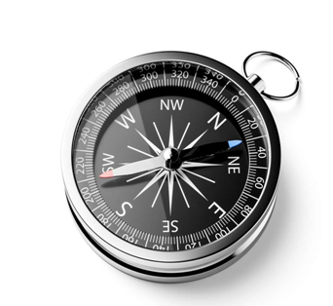

c) Sản phẩm: HS đọc được các kí hiệu trên la bàn.
d) Tổ chức thực hiện:
* GV giao nhiệm vụ học tập: Yêu cầu HS quan sát một la bàn có cấu tạo đơn giản thảo luận hoàn thành phiếu học tập số 3
* HS thực hiện nhiệm vụ học tập: Mỗi nhóm học sinh quan sát một la bàn và thảo luận, hoàn thành nhiệm vụ được giao.
* Báo cáo kết quả và thảo luận:
- Mỗi nhóm cử 1 HS đại diện lên trình bày kết quả, các nhóm khác nhận xét, bổ sung ý khác nhóm bạn.
- Yêu cầu các nhóm đổi chéo các phiếu học tập để chấm.
HƯỚNG DẪN ĐÁNH GIÁ PHIẾU HỌC TẬP SỐ 3
TT | Tiêu chí | Điểm tối đa | Điểm chấm
1 | Nội dung (Đúng, đầy đủ)
 | 1. Cấu tạo | 3
 | 2. Các kí hiệu trên mặt la bàn | 4
2 | Báo cáo logic khoa học, dễ hiểu | 2
3 | Đúng thời gian | 1
Tổng |  | 10

* Đánh giá, tổng kết, định hướng:
- Đánh giá mức độ hoàn thành nhiệm vụ của nhóm.
* GV chốt kiến thức:
- La bàn được cấu tạo:
+ Vỏ: có mặt kính bảo vệ.
+ Kim la bàn: kim nam châm có thể quay tự do trên trục cố định.
+ Mặt la bàn: có các vạch chia độ.
Hoạt động 5: Xác định hướng địa lí của một đổi tượng (30 phút)
a) Mục tiêu:
- Sử dụng la bàn để tìm được hướng địa lí.
- Chủ động, kiên trì thực hiện nhiệm vụ, khám phá vấn đề.
- Có trách nhiệm trong hoạt động nhóm, chủ động và thực hiện nhiệm vụ thảo luận.
b) Nội dung: HS hoạt động theo nhóm nghiên cứu SGK, thực hành xác định hướng của cổng trường học.
c) Sản phẩm:
- HS xác định hướng của cổng trường học.
- Rút ra các bước sử dụng la bàn.
d) Tổ chức thực hiện:
* GV giao nhiệm vụ học tập: GV yêu cầu các nhóm HS quan sát la bàn, nghiên cứu SGK và xác định hướng của cổng trường học sau đó rút ra các bước sử dụng la bàn.
* HS thực hiện nhiệm vụ học tập: Các nhóm nghiên cứu SGK, thực hành xác định hướng của cổng trường học.
* Báo cáo kết quả và thảo luận: HS báo cáo kết quả hoạt động.
* Đánh giá, tổng kết, định hướng:
- Đánh giá mức độ hoàn thành nhiệm vụ của nhóm.
- GV mở rộng:
+ Tại một vị trí bất kì trên Trái Đất, kim la bàn hướng theo đường sức từ của từ trường tại điểm đó. Độ lệch giữa hướng của kim la bàn và hướng bắc địa lí được gọi là độ từ thiên.
+ Tại Việt Nam, độ từ thiên cực đại vào khoảng 1°. Giá trị này không đáng kể, do đó ta có thể xem như hướng của kim nam châm trùng với hướng bắc - nam địa lí.
+ Vì vậy, trong bài thực hành, ta lấy hướng của kim nam châm là hướng bắc - nam địa lí.
- GV chốt kiến thức:
- Các bước sử dụng la bàn để xác định hướng địa lí của một đối tượng:
+ Bước 1: Xác định cực Nam (S) và cực Bắc (N) của kim la bàn.
+ Bước 2: Chọn đối tượng cần xác định hướng.
+ Bước 3: Đặt la bàn trên mặt phẳng nằm ngang. Chờ cho kim la bàn đứng yên, xoay la bàn sao cho vạch 0 trùng với cực Bắc của kim nam châm.
+ Bước 4: Đọc giá trị.
Hoạt động 6: Luyện tập (20 phút)
- Mục tiêu: HS vận dụng kiến thức đã học rèn kĩ năng giải bài tập.
- Nội dung: Học sinh trả lời câu hỏi, bài tập sau:
1. Kim la bàn có chỉ đúng hướng bắc địa lí không? Vì sao?
2. Quan sát Hình 20.4, em hãy cho biết độ lớn của từ trường Trái Đất tại xích đạo lớn hơn, nhỏ hơn hay bằng với độ lớn của nó tại Bắc cực? Giải thích.
3. Vì sao có thể nói Trái Đất là một thanh nam châm khổng lồ?
A. Vì Trái Đất hút tất cả các vật về phía nó.
B. Vì Trái Đất hút các vật bằng sắt thép mạnh hơn các vật làm bằng vật liệu khác.
C. Vì không gian bên trong và xung quanh Trái Đất tồn tại từ trường.
D. Vì trên bề mặt Trái Đất có nhiều mỏ đá nam châm.
4. Từ trường Trái Đất mạnh nhất ở
A. vùng xích đạo. | B. vùng địa cực.
C. vùng đại dương. | D. vùng có nhiều quặng sắt.
5. Phát biểu nào sau đây là đúng?
A. Cực Bắc địa từ trùng với cực Nam địa lí.
B. Cực Bắc địa từ trùng với cực Bắc địa lí.
C. Cực Nam địa từ trùng với cực Nam địa lí.
D. Cực Bắc địa từ và cực Bắc địa lí không trùng nhau.
6. La bàn là một dụng cụ dùng để xác định
A. khối lượng một vật. B. phương hướng trên mặt đất.
C. trọng lượng của vật. D. nhiệt độ của môi trường sống.
7. Bộ phận chính của la bàn là
A. đế la bàn. B. mặt chia độ.
C. kim nam châm. D. hộp đựng la bàn.
c) Sản phẩm:
1. Kim la bàn chỉ theo hướng của đường sức từ tại địa phương ấy nên không chỉ đúng hướng bắc địa lí.
2. Hình 20.4 mô tả từ trường Trái Đất tương tự như từ trường của thanh nam châm, hai đầu thanh nằm ở địa cực. Vậy ở vùng Xích đạo, từ trường Trái Đất nhỏ hơn ở phía địa cực.
3. C
4. B
5. D
6. B
7. C
d) Tổ chức thực hiện:
* GV giao nhiệm vụ học tập: Lần lượt đọc và HS trả lời tại lớp học các bài tập mục nội dung.
* HS thực hiện nhiệm vụ học tập: HS làm bài tập. GV theo dõi và hỗ trợ nếu có.
* Báo cáo kết quả và thảo luận: GV gọi HS trả lời từng câu, HS khác lắng nghe, sửa chữa nếu có
* Đánh giá, tổng kết, định hướng: GV nhận xét kết quả thực hiện nhiệm vụ của HS.
Hoạt động 7: Vận dụng (25 phút)
- Mục tiêu: HS vận dụng kiến thức để làm 1 chiếc la bàn đơn giản.
- Nội dung: HS hoạt động theo nhóm tự làm la bàn đơn giản từ vật liệu có sẵn theo hướng dẫn của phiếu giao nhiệm vụ sau:

PHIẾU NHIỆM VỤ

Tự làm la bàn đơn giản từ vật liệu có sẵn

Chuẩn bị vật liệu: 1 chiếc kim khâu, 1 thỏi nam châm, 1 cốc nước và miếng xốp nhỏ (hoặc miếng giấy cứng)

Tiến hành nhiệm vụ:
Bước 1: Chà xát chiếc kim vào thỏi nam châm, chà xát ít nhất 15 lần nếu bạn dùng nam châm yếu như nam châm tủ lạnh, hoặc 10 lần nếu bạn có nam châm mạnh hơn. Động tác chà xát sẽ khiến chiếc kim nhiễm từ.
Bước 2: Cắt mút xốp (hoặc miếng giấy) thành một hình tròn đường kính khoảng 2cm, Tiếp đó dùng kìm đẩy chiếc kim xuyên qua hình tròn nhỏ. (hoặc để lên miếng giấy).
Bước 3: Đặt kim vào giữa bát nước, chiếc kim sẽ quay tự do như chiếc kim trong la bàn và cuối cùng sẽ chỉ đúng hướng của hai cực.

c) Sản phẩm: chế tạo thành công một chiếc la bàn đơn giản.
d) Tổ chức thực hiện:
* GV giao nhiệm vụ học tập: Yêu cầu HS xem video chế tạo la bàn https://www.youtube.com/watch?v=4_tQQFHpSa4 và nghiên cứu phiếu nhiệm vụ để hoàn thành sản phẩm khoa học.
* HS thực hiện nhiệm vụ học tập: HS hoàn thành nhiệm vụ.
* Báo cáo kết quả và thảo luận:
- Đại diện nhóm trình bày sản phẩm của nhóm mình.
- các nhóm khác đánh giá kết quả của nhóm bạn.
* Đánh giá, tổng kết, định hướng: GV nhận xét kết quả làm việc của các nhóm.
C. DẶN DÒ
- HS làm bài tập trong SBT.
- Chuẩn bị bài 21 mới trước khi lên lớp.
D. PHỤ LỤC
Sử dụng rubric sau đây để đánh giá các hoạt động trong tiết dạy.
RUBRIC
Tiêu chí | Nhóm 1 | Nhóm 2 | Nhóm 3 | Nhóm 4
Mức độ tham gia hoạt động nhóm
- Mức 1: Tham dự nhưng không tập trung
- Mức 2: Có tham gia, làm bài tập theo đúng các tiêu chí mà giáo viên yêu cầu.
- Mức 3: Nhiệt tình, sôi nổi, tíc h cực, làm nhanh trật tự theo đúng các tiêu chí mà giáo viên yêu cầu.
Kết quả phiếu học tập
- Mức 1: Học sinh hoàn thành phiếu học tập nhưng chưa biết đúng hay sai
- Mức 2: Học sinh hoàn thành đúng phiếu học tập. Giải thích đúng
- Mức 3: Biết giải thích vào các hiện tượng đời sống.

IV. RÚT KINH NGHIỆM
…………………………………………………………………………………………………………………………………………………………………………

Tuần: 20
Tiết: 79

NAM CHÂM ĐIỆN
Thời gian thực hiện: (1 tiết)
I. Mục tiêu
1. Về kiến thức:
- Biết được cấu tạo của nam châm điện.
- Biết được mối quan hệ giữa dòng điện và từ trường.
2. Về năng lực:
2.1. Năng lực KHTN:
- Năng lực nhận biết KHTN: chỉ ra được cấu tạo nam châm điện, tính chất của nam châm điện.
- Năng lực tìm hiểu tự nhiên: nêu được mối quan hệ của dòng điện và từ trường.
- Vận dụng kiến thức, kỹ năng đã học: chỉ ra được các ứng dụng của nam châm điện.
2.2. Năng lực chung:
- Năng lực tự chủ và tự học: quan sát thí nghiệm để tìm hiểu cấu tạo của nam châm điện, mối quan hệ giữa dòng điện và từ trường, ứng dụng của nam châm điện.
- Năng lực giao tiếp và hợp tác: thảo luận nhóm để tìm hiểu cách tạo ra một nam châm điện đơn giản, hợp tác cùng nhau chế tạo nam châm điện.
- Năng lực giải quyết vấn đề và sáng tạo: nêu được cách tạo ra những nam châm điện mạnh hơn bằng việc thay đổi độ lớn của dòng điện.
3. Phẩm chất:
- Tham gia tích cực hoạt động trong lớp cũng như ở nhà.
- Cẩn thận, trung thực, thực hiện an toàn quy trình làm thí nghiệm.
- Có niềm say mê, hứng thú, thích tìm tòi, khám phá, đặt câu hỏi.
II. Thiết bị dạy học và học liệu
STT | Tên thiết bị (học liệu) | Số lượng
 |  | GV | HS
1 | Dây dẫn điện, đinh vít, hộp đựng pin, pin 1.5V, công tắc, kẹp giấy | 6
2 | Phiếu học tập | 6
3 | Video về cần cẩu điện. | 1
4 | Đọc trước nội dung bài.
5 | Bảng nhóm, bút lông. |  | 6

III. Tiến trình dạy học
1. Hoạt động 1: Mở đầu ( 5 phút)
a) Mục tiêu:
- Phát triển năng lực tìm tòi, khám phá, phát hiện vấn đề nghiên cứu.
- Phát triển khả năng quan sát và đánh giá sự kiện xảy ra.
b) Nội dung:
- Học sinh quan sát video về cần cẩu điện. Cần cẩu điện hút được các vật nặng bằng sắt, thép có phải nhờ nam châm vĩnh cửu?
c) Sản phẩm:
- HS trả lời: không phải nam châm vĩnh cửu mà nhờ nam châm điện.
d) Tổ chức thực hiện:
Hoạt động của giáo viên và học sinh | Nội dung
*Chuyển giao nhiệm vụ học tập  - GV yêu cầu HS xem video về cần cẩu điện và suy nghĩ nguyên nhân cần cẩu điện hút được các vật nặng bằng sắt thép.  *Thực hiện nhiệm vụ học tập  - HS quan sát video và đưa ra câu trả lời.  *Báo cáo kết quả và thảo luận  - Cá nhân HS suy nghĩ trả lời câu hỏi GV đưa ra.  *Đánh giá kết quả thực hiện nhiệm vụ  - Học sinh nhận xét, bổ sung.  - Giáo viên nhận xét, đánh giá.  - Giáo viên đặt vấn đề: Nam châm trong cần cẩu điện không phải là nam châm vĩnh cửu mà là nam châm điện. Vậy nam châm điện là gì? Bài học hôm nay sẽ giúp các em trả lời câu hỏi này.  - Giáo viên nêu mục tiêu bài học. | 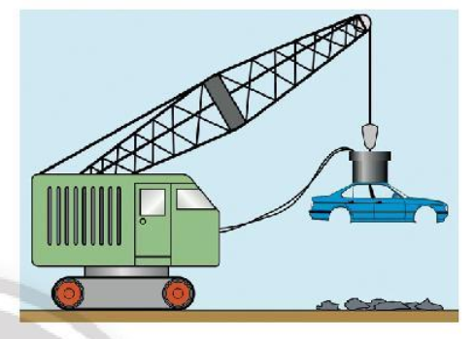  Cần cẩu điện
2. Hoạt động 2: Hình thành kiến thức mới
2.1. Hoạt động 2.1: Thí nghiệm về nam châm điện. ( 10 phút)
a) Mục tiêu:
- HS biết cách tạo ra nam châm điện đơn giản.
b) Nội dung:
HS đọc nội dung SGK và kết hợp thực hành theo nhóm để hoàn thiện Phiếu học tập Bài 21: NAM CHÂM ĐIỆN theo hướng dẫn của GV.
c) Sản phẩm: câu trả lời của HS trên phiếu học tập
1. Khi không có dòng điện đi qua ống dây, các kẹp giấy không bị hút. Khi có dòng điện đi qua ống dây thì các kẹp giấy bị hút vào đinh vít.
2. Có thể sử dụng kim nam châm để xác định các cực của đinh vít, từ đó có thể xem đinh vít như một nam châm thẳng.
3. Khi ngắt dòng điện, đinh vít không còn là nam châm điện nên không hút các kẹp giấy.
d) Tổ chức thực hiện:
Hoạt động của giáo viên và học sinh | Nội dung
*Chuyển giao nhiệm vụ học tập  - GV chuẩn bị dụng cụ cho từng nhóm và hướng dẫn HS tiến hành thí nghiệm theo SGK hình 21.1. Yêu cầu HS trả lời câu hỏi trong phiếu học tập. Chú ý hướng dẫn HS thật chu đáo.  *Thực hiện nhiệm vụ học tập  - HS làm việc theo nhóm thực hiện các bước như hình 21.1 SGK và trả lời các câu hỏi trên phiếu học tập.  *Báo cáo kết quả và thảo luận  HS các nhóm trình bày đáp án trên phiếu học tập.  *Đánh giá kết quả thực hiện nhiệm vụ  - Học sinh nhận xét, bổ sung cho nhau.  - Giáo viên nhận xét, đánh giá.  - GV nêu kết luận về cấu tạo nam châm điện. | 1. NAM CHÂM ĐIỆN:  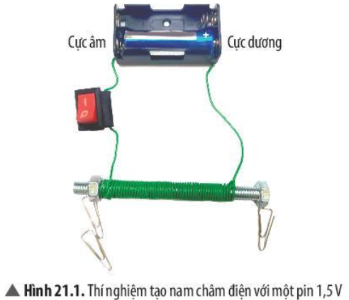  Nam châm điện gồm một ống dây dẫn có dòng điện chạy qua và bên trong ống dây có lõi sắt.  Khi có dòng điện đi qua ống dây, lõi sắt trở thành nam châm và có khả năng hút các vật bằng sắt, thép.
2.2. Hoạt động 2.2: Khảo sát ảnh hưởng của độ lớn dòng điện đến từ trường của nam châm điện. ( 10 phút)
a) Mục tiêu:
- HS biết được cường độ dòng điện có ảnh hưởng đến độ mạnh từ trường của nam châm điện.
b) Nội dung:
- Quan sát Hình 21.2, ta có thể kết luận gì về lực từ và từ trường của nam châm điện khi sử dụng hai viên pin thay vì một viên pin?
- Giải thích vì sao chiếc cần cẩu đã nêu ở đầu bài học có thể tạo ra lực từ mạnh.
c) Sản phẩm: câu trả lời của HS
- Khi sử dụng hai viên pin thay cho một viên pin, độ lớn dòng điện tăng làm lực từ và từ trường của nam châm điện càng mạnh.
- Chiếc cần cẩu có thể tạo ra lực mạnh vì nó được cung cấp một dòng điện rất lớn, đủ để nhấc các vật nặng hàng chục tấn bằng sắt, thép lên cao.
d) Tổ chức thực hiện:
Hoạt động của giáo viên và học sinh | Nội dung
*Chuyển giao nhiệm vụ học tập  - GV yêu cầu HS lặp lại thí nghiệm hình 21.1 nhưng tăng độ mạnh của dòng điện bằng cách sử dụng hai viên pin như hình 21.2.  - GV yêu cầu HS thảo luận nhóm trả lời câu hỏi 4 SGK và câu hỏi phần luyện tập.  *Thực hiện nhiệm vụ học tập  - HS lặp lại thí nghiệm hình 21.1 nhưng tăng độ mạnh của dòng điện bằng cách sử dụng hai viên pin như hình 21.2.  - Thảo luận nhóm trả lời câu hỏi 4 SGK và câu hỏi phần luyện tập.  *Báo cáo kết quả và thảo luận  - Các nhóm trình bày câu trả lời trên bảng nhóm.  *Đánh giá kết quả thực hiện nhiệm vụ  - Học sinh nhận xét, bổ sung cho nhau.  - Giáo viên nhận xét, đánh giá.  - GV nêu kết luận về ảnh hưởng của độ lớn dòng điện đến từ trường của nam châm điện. | 2. ẢNH HƯỞNG CỦA DÒNG ĐIỆN ĐẾN TỪ TRƯỜNG CỦA NAM CHÂM ĐIỆN:  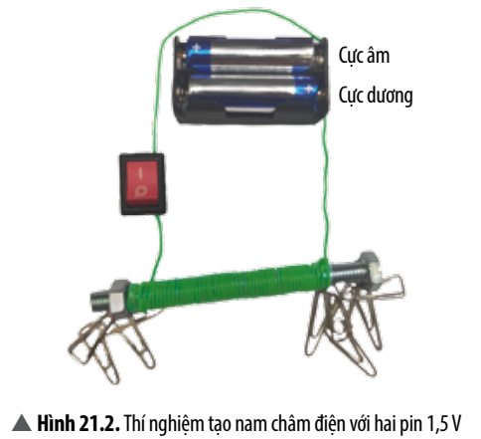  Khi tăng (giảm) độ lớn của dòng điện, thì độ lớn lực từ của nam châm điện cũng tăng (giảm).
3. Hoạt động 3: Khảo sát ảnh hưởng của chiều dòng điện đến từ trường của nam châm điện. ( 10 phút)
a) Mục tiêu:
- HS biết chiều dòng điện có ảnh hưởng đến từ trường của nam châm điện.
b) Nội dung:
- HS mô tả chiều của dòng điện trong hình 21.3 SGK.
- Quan sát và nhận xét chiều của kim nam châm trước và sau khi đổi chiều dòng điện.
c) Sản phẩm: Câu trả lời của HS
- Chiều của dòng điện trong Hình 21.3: Khi bật công tắc, trong mạch xuất hiện dòng điện đi từ cực dương của pin, qua cuộn dây và đi vào cực âm của pin theo chiều kim đồng hồ.
- Khi đặt kim nam châm lại gần nam châm điện, cực của kim nam châm bị hút ngược với cực ở thí nghiệm đầu.
d) Tổ chức thực hiện:
Hoạt động của giáo viên và học sinh | Nội dung
*Chuyển giao nhiệm vụ học tập  GV yêu cầu HS hoạt động theo nhóm tiến hành thí nghiệm theo hình 21.3. Nhận xét về lực hút của nam châm điện trong trường hợp này so với thí nghiệm ở hình 21.1. Hoàn thành câu 5, 6 SGK.  *Thực hiện nhiệm vụ học tập  HS lặp lại thí nghiệm hình 21.1 nhưng đổi chiều dòng điện bằng cách đảo dây nối các cực của pin. Nhận xét về lực hút của nam châm điện trong trường hợp này. Hoàn thành câu 5, 6 SGK.  *Báo cáo kết quả và thảo luận  Các nhóm trình bày câu trả lời trên bảng nhóm.  *Đánh giá kết quả thực hiện nhiệm vụ  - Học sinh nhận xét, bổ sung cho nhau.  - Giáo viên nhận xét, đánh giá.  - GV nêu kết luận về ảnh hưởng của chiều dòng điện đến từ trường của nam châm điện.  - GV mở rộng kiến thức: Một biện pháp khác để tăng lực từ của nam châm điện là tăng số vòng dây quấn quanh lõi sắt | 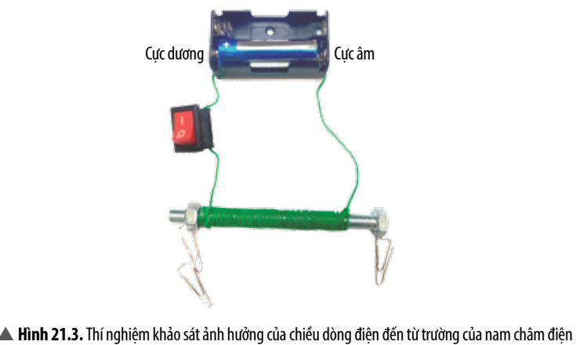  Khi đổi chiều dòng điện thì từ trường của nam châm điện cũng đổi chiều và độ lớn của lực từ không đổi.
4. Hoạt động 4: Luyện tập ( 5 phút)
a) Mục tiêu:
- Hệ thống được một số kiến thức đã học.
b) Nội dung:
- HS tóm tắt bài học bằng sơ đồ tư duy.
c) Sản phẩm:
- Sơ đồ tư duy của cá nhân mỗi HS.
d) Tổ chức thực hiện:
Hoạt động của giáo viên và học sinh | Nội dung
*Chuyển giao nhiệm vụ học tập
GV yêu cầu HS làm việc cá nhân trả lời các câu hỏi sau:
- Cấu tạo của nam châm điện?
- Có thể thay đổi độ mạnh của nam châm điện bằng cách nào?
- Có thể thay đổi cực của nam châm điện bằng cách nào?
Hoàn thành sơ đồ tư duy của bài học.
*Thực hiện nhiệm vụ học tập
Cá nhân HS suy nghĩ trả lời câu hỏi của GV, hoàn thành sơ đồ tư duy.
*Báo cáo kết quả và thảo luận
GV yêu cầu 3 HS trả lời câu hỏi và 1 HS trình bày sơ đồ tư duy trên bảng.
*Đánh giá kết quả thực hiện nhiệm vụ
- Học sinh nhận xét, bổ sung cho nhau.
- Giáo viên nhận xét, đánh giá.
- GV đưa ra đáp án và chuẩn hóa sơ đồ tư duy.

5. Hoạt động 5: Vận dụng ( 5 phút)
- Mục tiêu:
  - - Giải thích được nguyên tắc hoạt động của chuông điện.
- Nội dung:
- Quan sát sơ đồ cấu tạo của một chuông điện đơn giản. Giải thích vì sao khi nhấn và giữ công tắc thì nghe tiếng chuông reo liên tục cho đến khi thả ra.
c) Sản phẩm:
- Câu trả lời của cá nhân mỗi HS.
d) Tổ chức thực hiện:
Hoạt động của giáo viên và học sinh | Nội dung
*Chuyển giao nhiệm vụ học tập  - Yêu cầu cá nhân mỗi HS quan sát sơ đồ cấu tạo của chuông điện. Giải thích vì sao khi nhấn và giữ công tắc thì nghe tiếng chuông reo liên tục cho đến khi thả ra.  *Thực hiện nhiệm vụ học tập  - Cá nhân HS suy nghĩ và đưa ra câu trả lời.  *Báo cáo kết quả và thảo luận  - GV yêu cầu một vài HS đưa ra câu giải thích.  *Đánh giá kết quả thực hiện nhiệm vụ  - Học sinh nhận xét, bổ sung cho nhau.  - Giáo viên nhận xét, đánh giá.  - GV đưa ra đáp án cuối cùng. | 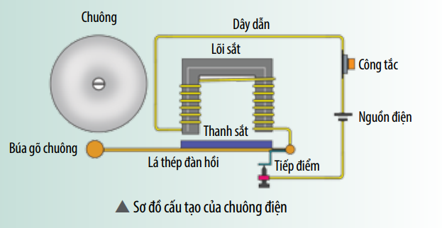  - Khi ấn và giữ công tắc, mạch điện đóng, nam châm điện hoạt động hút lá thép khiến búa đập vào chuông gây ra tiếng kêu.  - Cùng lúc đó, tiếp điểm bị hở, mạch điện ngắt, lá thép đàn hổi quay về vị cũ khiến tiếp điểm đóng lại, dòng điện lại chạy qua mạch, búa đập vào chuông, cứ như thế tiếp tục

PHIẾU HỌC TẬP
Bài 21: NAM CHÂM ĐIỆN
Lớp: ……………………………. Nhóm: ……
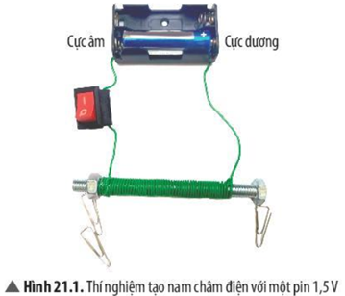

1. Mô tả hiện tượng xảy ra giữa đinh vít và các kẹp giấy trong hai trường hợp có dòng điện và không có dòng điện đi qua ống dây.
…………………………………………………………………………………………………………………………………………………………………………………………………………………………………………………………………………………………………………………………………………
2. Nếu xem đinh vít trở thành nam châm khi có dòng điện đi qua ống dây, làm thế nào để xác định các cực của nam châm này?
…………………………………………………………………………………………………………………………………………………………………………………………………………………………………………………………………………………………………………………………………………
3. Vì sao khi ngắt dòng điện, đinh vít không còn hút các kẹp giấy?
…………………………………………………………………………………………………………………………………………………………………………………………………………………………………………………………………………………………………………………………………………

IV. RÚT KINH NGHIỆM
…………………………………………………………………………………………………………………………………………………………………………

Tuần: 20
Tiết: 80

ÔN TẬP CHỦ ĐỀ 6
Thời gian thực hiện: (1 tiết)
I. Mục tiêu:
1. Kiến thức: Ôn tập kiến thức về nam châm, từ trường, từ trường trái đất, nam châm điện
2. Năng lực:
2.1. Năng lực chung:
- Năng lực tự chủ và tự học: Tìm kiếm thông tin, đọc sách giáo khoa, quan sát tranh ảnh để tìm hiểu về nam châm, từ trường, từ trường trái đất, nam châm điện
- Năng lực giao tiếp và hợp tác: thảo luận nhóm để hoàn thành nhiệm vụ chung của cả nhóm.
- Năng lực giải quyết vấn đề và sáng tạo: Xác định được cực Bắc và cực Nam của một thanh nam châm, vẽ được đường sức từ quanh một thanh nam châm. Vận dụng linh hoạt các kiến thức, kỹ năng đã học để giải quyết các vấn đề liên quan trong học tập và trong cuộc sống.
2.2. Năng lực khoa học tự nhiên :
- Năng lực nhận biết KHTN: Trình bày được tác dụng của nam châm đến các vật liệu khác nhau; Sự định hướng của thanh nam châm (kim nam châm); Trình bày được từ trường; từ phổ; đường sức từ.
- Năng lực tìm hiểu tự nhiên: Xác định được cực Bắc và cực Nam của một thanh nam châm. Xác định được đường sức từ quanh một thanh nam châm
- Vận dụng kiến thức, kỹ năng đã học: Chế tạo được nam châm điện đơn giản ;Sử dụng được la bàn để tìm được hướng địa lí; thay đổi được từ trường của nam châm điện. Vận dụng linh hoạt các kiến thức, kỹ năng đã học để giải quyết các vấn đề liên quan trong học tập và trong cuộc sống.
3. Phẩm chất: Thông qua thực hiện bài học sẻ tạo điều kiện để học sinh:
- Chăm chỉ: Chăm học, chăm đọc sách, tài liệu tìm hiểu về chủ đề học tập, say mê và có niềm tin vào khoa học
- Có trách nhiệm trong hoạt động nhóm, chủ động nhận và thực hiện nhiệm vụ học tập.
- Biết giúp đỡ các bạn trong nhóm khi thực hiện nhiệm vụ học tập.
II. Thiết bị dạy học và học liệu
- Giáo viên: Câu hỏi, bài tập ôn tập, phiếu học tập, máy tính.
- Học sinh: Chuẩn bị bài theo hướng dẫn của GV.
III. Tiến trình dạy học
1. Hoạt động 1: Mở đầu
a) Mục tiêu: Tạo hứng thú, tâm thế học tập cho HS
b) Nội dung: Chơi trò chơi “Hộp quà bí mật”
c) Sản phẩm: Trả lời các câu hỏi mà GV đưa ra.
d) Tổ chức thực hiện:
Hoạt động của giáo viên và học sinh | Nội dung
*Chuyển giao nhiệm vụ học tập  GV giới thiệu trò chơi, luật chơi  GV tổ chức trò chơi, HS chơi  *Thực hiện nhiệm vụ học tập  Cá nhân HS thực hiện nhiệm vụ.  *Báo cáo kết quả và thảo luận  HS trả lời câu hỏi  GV mời HS khác cho ý kiến  *Đánh giá kết quả thực hiện nhiệm vụ  GV đánh giá, cho điểm, tuyên dương HS có nhiều câu trả lời đúng, phát thưởng (nếu có)  Động viên HS. | Câu 1: Từ trường không tồn tại ở đâu?  A. Xung quanh điện tích đứng yên.  B. Xung quanh dòng điện.  C. Xung quanh nam châm.  D. Xung quanh Trái Đất.  Câu 2: Ta nhận biết từ trường bằng  A. điện tích thử  B. nam châm thử  C. dòng điện thử  D. bút thử điện  Câu 3: Từ phổ là hình ảnh cụ thể về  A. các đường sức điện.  B. cường độ điện trường.  C. các đường sức từ.  D. cảm ứng từ.  Câu 4: Chiều của đường sức từ của nam châm được vẽ như sau:  Tên các cực từ của nam châm là  A. A là cực Nam, B là cực Bắc.  B. A là cực Bắc, B là cực Nam  C. A và B là cực Bắc.  D. A và B là cực Nam.  Câu 5: Nam châm điện được sử dụng trong thiết bị:  A. Máy phát điện  B. Làm các la bàn  C. Bàn ủi điện  D. Rơle điện từ  Câu 6: Khi nào hai thanh nam châm hút nhau?  A. Khi để hai cực khác tên gần nhau.  B. Khi hai cực Bắc để gần nhau.  C. Khi hai cực Nam để gần nhau.  D. Khi để hai cực cùng tên gần nhau.
- Hoạt động 2: Hệ thống hóa kiến thức.
a. Mục tiêu: HS hệ thống hóa được kiến thức về từ trường bằng hình thức sơ đồ tư duy.
b. Nội dung: Giải quyết vấn đề: GV cho HS thảo luận nhóm hoàn thành sơ đồ .
c. Sản phẩm học tập: HS điền vào ô trống và hoàn chỉnh sơ đồ, hệ thống hóa được kiến thức cơ bản về từ trường
d. Tổ chức thực hiện:
Hoạt động của giáo viên và học sinh | Nội dung
* Giao nhiệm vụ:  - Chia lớp thành 6 nhóm: Cho HS hoàn thành sơ đồ chưa hoàn chỉnh.  - Các nhóm vận dụng kiến thức đã học hoàn thành vào sơ đồ trên giấy A₀ trong thời gian 10 phút.  - Mời đại diện 1 nhóm trình bày, yêu cầu các nhóm còn lại trao đổi bài của nhóm mình để chấm chéo.  * Thực hiện nhiệm vụ học tập  - Hoàn chỉnh sơ đồ hệ thống hóa kiến thức chương 6.  - Thảo luận theo nhóm; Hoàn thành sơ đồ hệ thống hóa kiến thức chương 6 dựa trên trải nghiệm, vốn kiến thức của mình.  * Báo cáo kết quả và thảo luận  - Cử đại diện trình bày, các nhóm còn lại trao đổi bài cho nhau, nhận xét phần trình bày của nhóm bạn.  * Đánh giá kết quả thực hiện nhiệm vụ  - Nhận xét câu trả lời của học sinh, đưa ra sơ đồ hoàn chỉnh, các nhóm khác dựa vào thang điểm để đánh giá điểm cho nhóm bạn  Thang điểm: mỗi nội dung 1 điểm (mỗi 1 điểm). Phần trình bày 1 điểm | I. Hệ thống hóa kiến thức
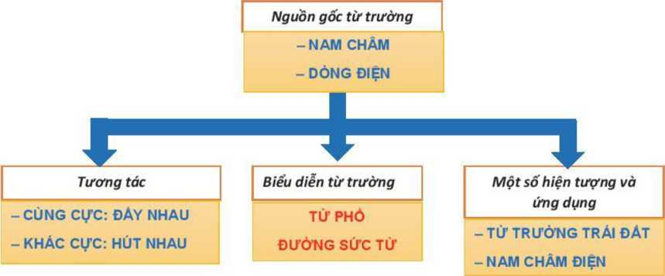
Hệ thống hoá kiến thức cơ bản về từ trường
3. Hoạt động 3: Luyện tập
a. Mục tiêu: Dựa vào kiến thức và kỹ năng đã học hoàn thành hệ thống bài tập liên quan
b. Nội dung: - HS thực hiện cá nhân, nhóm nhỏ trả lời câu hỏi, làm bài tập (PHT).
c. Sản phẩm học tập: Câu trả lời và bài tập của HS
d. Tổ chức thực hiện:
Hoạt động của giáo viên và học sinh | Nội dung
* Giao nhiệm vụ:  - Yêu cầu HS thảo luận nhóm đôi, hoàn thành các bài tập sau (PHT):  1: Những vật làm bằng các vật liệu nào sau đây sẽ tưong tác từ trường với nam châm?  A. Sắt, thép, nhôm.  B. Sắt, nhôm, nhựa.  C. Sắt, thép, niken.  D. Vàng, bạc, thép.  2: Hãy chỉ rõ tương tác giữa các nam châm trong hình dưới đây:  A. B. C. D.  3:  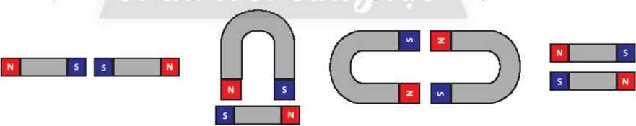  Quan sát từ phổ của một hệ nam châm sau đây, em hãy cho biết:  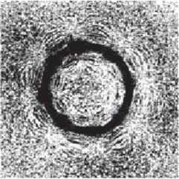  - Các cực của nam châm.  - Hệ nam châm này có bao nhiêu cực.  4: Cho biết tương tác giữa các cực của các nam châm như sau:  - cực A và cực B đẩy nhau.  - cực B và cực c hút nhau.  - cực C và cực D đẩy nhau.  Cho biết A là cực Nam, hãy xác định tên các cực B, C, D.Từ đó hãy xác định lực tương tác giữa các cực D và B, C và A.  5: Sửa chữa các phát biểu sai:  - Nhờ từ phổ ta biết được sự tồn tại của từ trường.  - Biết được chiều của đường sức từ, ta có thể xác định được tên các cực của nam châm.  - Nơi nào đường sức từ thưa thì nơi ấy từ trường mạnh.  - Để làm từ phổ của nam châm, đặt một tờ giấy cứng lên nam châm, rắc mạt sắt hoặc kim loại bất kì lên tờ giấy rồi vỗ nhẹ.  - Nam châm ảnh hưởng đến hoạt động của nhiệt kế thuỷ ngân vì thuỷ ngân là kim loại.  g) Nếu ta đi theo hướng kim nam châm về hướng Nam, ta sẽ gặp từ cực Nam địa từ.  6: Dựa vào chiều của đường sức, hãy cho biết tên cực của các nam châm trong hình vẽ sau đây.  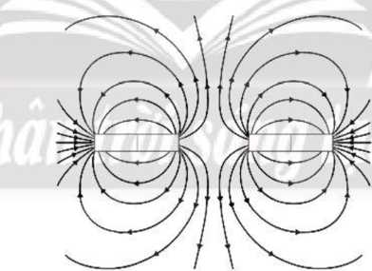  7: Trong trường hợp nào sau đây, dòng điện đi qua ống dây là lớn nhất, nhỏ nhất?  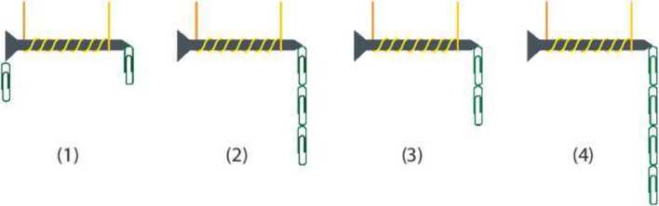  8: Em hãy cho biết gần cực Bắc địa lí là cực Bắc địa từ hay cực Nam địa từ.  9: Để xác định phương hướng trên Trái Đất, ta dùng dụng cụ gì? Nêu nguyên tắc cơ bản việc sử dụng dụng cụ đó.  - Mời đại diện 9 nhóm trình bày, yêu cầu các nhóm còn lại nhận xét bài làm của nhóm bạn.  * Thực hiện nhiệm vụ học tập  - Thảo luận theo nhóm đôi; Hoàn thành câu hỏi và bài tập được giao dựa trên vốn kiến thức của mình.  * Báo cáo kết quả và thảo luận  - Cử đại diện trình bày, các nhóm còn lại nghe và nhận xét đáp án của nhóm bạn.  * Đánh giá kết quả thực hiện nhiệm vụ  - Nhận xét bài làm của học sinh, đưa ra đáp án chuẩn, các nhóm khác dựa vào thang điểm để tự đánh giá bài của nhóm mình. | - Đáp án C.  - A: đẩy; B, C, D: hút  - a) GV hướng dẫn HS tự xác định.  - Có 8 cực.  - B là cực Nam; C là cực Bắc; D là cực Bắc.  D và B hút nhau, A và c hút nhau.  c) Nơi nào đường sức từ thưa thì nơi ấy từ trường yếu.  - Để làm từ phổ của nam châm, đặt một tờ giấy cứng lên nam châm, rắc mạt sắt lên tờ giấy rồi vỗ nhẹ.  - Nam châm không ảnh hưởng đến hoạt động của nhiệt kế thuỷ ngân.  6.  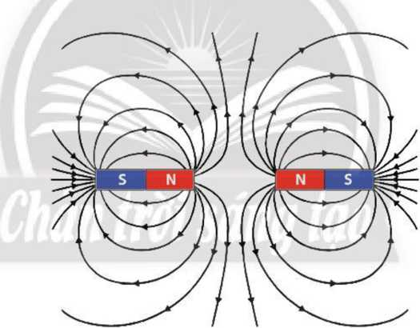  - Dòng điện qua cuộn dây (4) là lớn nhất, (1) là nhỏ nhất.  - Gần cực Bắc địa lí là cực Bắc địa từ. về mặt vật lí, cực từ phía bắc gần Bắc Cực là cực Nam của mô hình thanh nam châm của Trái Đất. Tuy nhiên do thói quen và hiện nay trên thế giới hầu hết đang sử dụng, cực Bắc địa từ nằm ở phía bắc.  - Để xác định phương hướng trên Trái Đất ta dùng la bàn.  Đặt la bàn trên mặt phẳng nằm ngang, chờ cho kim đứng yên. Khi đó một đầu kim chỉ hướng bắc địa lí, đầu kia chỉ hướng nam địa lí.
4. Hoạt động 4: Vận dụng
a) Mục tiêu: Phát triển năng lực tự học và năng lực vận dụng vào đời sống.
b) Nội dung: Chế tạo được la bàn đơn giản
c) Sản phẩm: Chiếc la bàn đơn giản
d) Tổ chức thực hiện:
Hoạt động của giáo viên và học sinh | Nội dung
*Chuyển giao nhiệm vụ học tập  Giao nhiệm vụ về nhà: Chế tạo chiếc la bàn đơn giản buổi sau nộp sản phẩm cho GV.  *Thực hiện nhiệm vụ học tập  HS hoàn thành theo nhóm thực hiện nhiệm vụ theo yêu cầu của GV.  *Báo cáo kết quả và thảo luận  Sản phẩm nhóm  *Đánh giá kết quả thực hiện nhiệm vụ  Giao cho học sinh thực hiện ngoài giờ học trên lớp và nộp sản phẩm vào tiết sau. | Dụng cụ: Một nam châm mạnh; hai chiếc kim khâu (hoặc hai đinh ghim) bằng thép; một miếng xốp mỏng; một cốc nhựa hoặc cốc giấy đựng nước.  Cách làm: Xát nhẹ đầu kim khoảng 30 lần vào một cực của nam châm, sau đó xát nhẹ đầu lỗ kim vào cực kia của nam châm. Kiểm tra bằng cách cho chiếc kim đã được cọ xát hút chiếc kim bằng thép chưa được cọ xát.  Thả miếng xốp vào cốc nước, sau đó đặt chiếc kim lên mặt xốp, chiếc kim sẽ chỉ hướng Bắc – Nam  Chiếc la bàn đơn giản
5. Hướng dẫn về nhà:
- Học bài, làm tất cả các bài tập liên quan nội dung ôn tập chương 6 trong SBT
- Nộp sản phẩm
- Đọc trước bài mới
IV. RÚT KINH NGHIỆM
……………………………………………………………………………………………………………………………………………………………………
Tuần: 21
Tiết: 81

KIỂM TRA
Thời gian thực hiện: (1 tiết)

Tuần: 21
Tiết: 82, 83

CHỦ ĐỀ 7: TRAO ĐỔI CHẤT VÀ CHUYỂN HOÁ NĂNG LƯỢNG Ở SINH VẬT

VAI TRÒ CỦA TRAO ĐỔI CHẤT VÀ CHUYỂN HÓA NĂNG LƯỢNG Ở SINH VẬT
Thời gian thực hiện (2 tiết)
I/ MỤC TIÊU
1/ Về kiến thức:
- Phát biểu được khái niệm trao đổi chất và chuyển hóa năng lượng.
- Nêu được vai trò của trao đổi chất và chuyển hóa năng lượng trong cơ thể.
2/ Năng lực:
2.1/ Năng lực chung
- Tự chủ và tự học: chủ động, tích cực tìm hiểu vể vai trò của trao đổi chất và chuyển hoá năng lượng trong cơ thể.
- Giao tiếp và hợp tác: sử dụng ngôn ngữ khoa học để phát biểu khái niệm trao đổi chất, chuyển hoá năng lượng, lấy được ví dụ về trao đổi chất và chuyển hoá năng lượng trong tế bào, trình bày được vai trò của trao đổi chất và chuyển hoá năng lượng trong cơ thể; hoạt động nhóm một cách hiệu quả theo đúng yêu cầu của GV, đảm bảo các thành viên trong nhóm đều được tham gia và trình bày ý kiến.
- Giải quyết vấn để và sáng tạo: Thảo luận với các thành viên trong nhóm nhằm giải quyết các vấn để trong bài học để hoàn thành nhiệm vụ học tập.
2.2/ Năng lực khoa học tự nhiên
- Nhận thức khoa học tự nhiên: Phát biểu được khái niệm trao đổi chất và chuyển hoá năng lượng; Nêu được vai trò của trao đổi chất và chuyển hoá năng lượng trong cơ thể.
- Tìm hiểu tự nhiên: Quan sát sơ đổ mô tả quá trình chuyển hoá các chất ở người để tìm hiểu về quá trình trao đổi chất và chuyển hoá năng lượng ở sinh vật.
- Vận dụng kiến thức, kĩ năng đã học: Giải thích được sự thay đổi tốc độ của quá trình trao đổi chất và chuyển hoá năng lượng, sự thay đổi thân nhiệt,... ở người trong một số trường hợp.
3/ Phẩm chất
- Tham gia tích cực hoạt động nhóm phù hợp với khả năng của bản thân.
- Cẩn thận, trung thực và thực hiện các yêu cầu trong bài học.
- Có niềm say mê, hứng thú với việc khám phá về quá trình trao đổi chất và chuyển hoá năng lượng ở sinh vật.
II/ Thiết bị dạy học và học liệu:
1/ Giáo viên:
- Dạy học theo nhóm, nhóm cặp đôi.
- Dạy học nêu và giải quyết vấn đề thông qua câu hỏi trong SGK.
- Kĩ thuật sử dụng phương tiện trực quan, trò chơi học tập.
- Phiếu học tập
- Hình ảnh về trao đổi chất và chuyển hóa năng lượng
2/ Học sinh:
- Bài cũ ở nhà.
- Đọc nghiên cứu và tìm hiểu trước bài ở nhà.
III/ Tiến trình dạy học
1/ Hoạt động khởi động:
a/ Mục tiêu: Hs tìm hiểu sự trao đổi chất và chuyển hóa năng lượng của cơ thể.
b/ Nội dung:
- Học sinh thực hiện cá nhân và theo nhóm trên giấy A0, kiểm tra kiến thức nền về sự trao đổi chất và chuyển hóa năng lượng trong cơ thể bằng cách liệt kê thực đơn của mình hàng ngày? Và quá trình đó là gì?
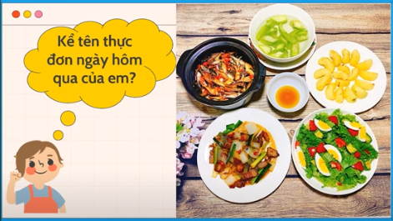
Tình huống: Thực đơn của thầy:
Sáng: 1 tô hủ tiếu ; 1 hộp sữa
Trưa: 2 chén cơm; 100g thịt; 300g rau; 100g trứng
Tối: 1 chén cơm; 400g rau, hoa quả.
Nước > 2lít/ngày

- Hs sẽ liệt kê thực đơn và nêu quá trình.
c/ Sản phẩm
Câu trả lời của học sinh ghi trên phiếu giấy A0, có thể: muốn tìm hiểu khái niệm trao đổi chất và chuyển hóa năng lượng; vai trò của nó đối với sự sống của cơ thể.
d/ Tổ chức thực hiện:
Hoạt động của giáo viên và học sinh | Nội dung
* Chuyển giao nhiệm vụ:  + Lớp chia thành 2 nhóm A và B. Yêu cầu HS quan sát thực đơn và trả lời câu hỏi lên giấy A0 (3 phút)  * Thực hiện nhiệm vụ học tập  - HS hoạt động nhóm và cá nhân, trả lời câu hỏi:  + Liệt kê thực đơn hôm qua của em?  + Chúng ta ăn/uống hàng ngày nhằm mục đích gì? Gọi tên quá trình đó?  *Báo cáo kết quả và thảo luận  Đại diện từng nhóm báo cáo kết quả thảo luận về ý kiến của nhóm mình.  *Đánh giá kết quả thực hiện nhiệm vụ  - Học sinh nhận xét, bổ sung, đánh giá:  - Giáo viên nhận xét, đánh giá:  ->Giáo viên giao vấn đề cần tìm hiểu trong bài học . Để trả lời câu hỏi trên đầy đủ và chính xác nhất chúng ta vào bài học hôm nay.  ->Giáo viên nêu mục tiêu bài học: | - Thức ăn, nước uống lấy vào cơ thể tạo thành năng lượng cho cơ thể đó là quá trình trao đổi chất và chuyển hóa năng lượng.  .

2/ Hình thành kiến thức:
2.1/ KHÁI NIỆM TRAO ĐỔI CHẤT VÀ CHUYỂN HOÁ NĂNG LƯỢNG Ở SINH VẬT
* Hoạt động 1: Tìm hiểu khái niệm trao đổi chất
a/ Mục tiêu: Khái niệm được trao đổi chất ở cơ thể sinh vật
b/ Nội dung:
- GVchia HS trong lớp thành bốn nhóm. Học sinh làm việc nhóm cặp đôi nghiên cứu thông tin trong SGK, quan sát hình ảnh tìm hiểu sự trao đổi chất ở cơ thể và trả lời các câu hỏi sau:
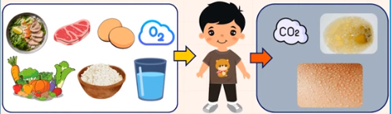
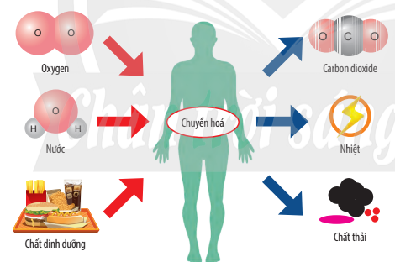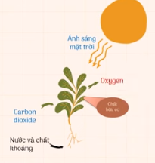
PHIẾU HỌC TẬP SỐ 1
H1/ Quan sát hình 22.1 trong SGK:
- Cơ thể người lấy những chất gì từ môi trường và thải những chất gì ra khỏi cơ thể?
- Các chất được lấy từ môi trường được sử dụng để làm gì?
- Trao đổi chất ở sinh vật gồm những quá trình nào?
- Thế nào là trao đổi chất?
H2/ Quá trình nào sau đây thuộc trao đổi chất ở sinh vật?
- Phân giải protein trong tế bào.
- Bài tiết mồ hôi.
- Vận chuyển thức ăn từ miệng xuống dạ dày.
- Lấy carbon dioxide và thải oxygen ở thực vật.
H3/ Thế nào là quá trình chuyển hoá các chất trong tế bào? Cho ví dụ.
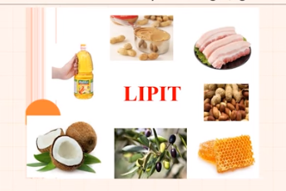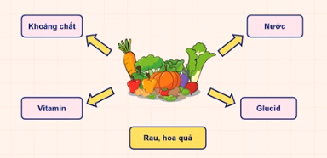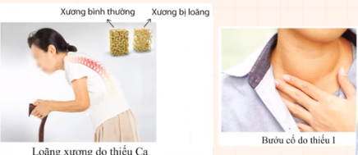
- Học sinh quan sát hình và hoạt động nhóm theo sự hướng dẫn của giáo viên và ghi câu trả lời vào phiếu học tập.
c/ Sản phẩm:
- HS qua hoạt động nhóm quan sát hình chất lấy vào và thải ra của cơ thể.
d/ Tổ chức dạy học:
Hoạt động của giáo viên và học sinh | Nội dung
*Chuyển giao nhiệm vụ học tập  - GV hướng dẫn thực hiện và phát cho mỗi nhóm 1 phiếu học tập, viết lông (xanh, đỏ).  - HS thảo luận cặp đôi, thống nhất đáp án và ghi chép nội dung hoạt động ra phiếu học tập số 1.  *Thực hiện nhiệm vụ học tập  a/ - Các chất lây từ môi trường: oxygen, nước, các chất dinh dưỡng.  - Các chất thải ra khỏi cơ thể: chất thải, carbon dioxide.  b/ Các chất được lấy từ môi trường sẽ được dùng làm nguyên liệu tham gia vào quá trình chuyển hoá trong các tế bào của cơ thể.  c/ Trao đổi chất ở sinh vật gồm quá trình trao đổi chất giữa cơ thể với môi trường và chuyển hoá các chất diễn ra trong tế bào.  d/ Trao đổi chất ở sinh vật là quá trình cơ thể sinh vật lấy các chất từ môi trường cung cấp cho quá trình chuyển hoá trong tế bào, đồng thời thải các chất không cần thiết ra ngoài môi trường.  2/ a/ trao đổi chất.  b/ trao đổi chất.  c/ không thuộc trao đổi chất.  d/ trao đổi chất.  3/ Chuyển hoá các chất trong tế bào là tập hợp tất cả các phản ứng hoá học diễn ra trong tế bào, được thể hiện qua quá trình tổng hợp và phân giải các chất.  Ví dụ: Tổng hợp đường glucose từ nước và carbon dioxide trong quá trình quang hợp ở thực vật; phân giải đường glucose trong quá trình hô hấp tế bào.  *Báo cáo kết quả và thảo luận  -GV gọi ngẫu nhiên một HS đại diện cho một nhóm trình bày.  - HS trả lời, các nhóm khác lắng nghe và bổ sung.  *Đánh giá kết quả thực hiện nhiệm vụ  - Học sinh nhận xét, bổ sung, đánh giá.  - GV nhận xét và đánh giá qua PHT số 1 và chốt nội dung về khái niệm trao đổi chất. | I. Khái niệm trao đổi chất và chuyển hoá năng luợng ở sinh vật:  1. Khái niệm trao đổi chất:  Trao đổi chất ở sinh vật là quá trình cơ thể sinh vật lấy các chất từ môi trường cung cấp cho quá trình chuyển hoá trong tế bào, đổng thời thải các chất không cần thiết ra ngoài môi trường.
Hoạt động 2: Tìm hiểu khái niệm chuyển hoá năng lượng
a/ Mục tiêu: Khái niệm được chuyển hóa năng lượng ở cơ thể sinh vật
b/ Nội dung:
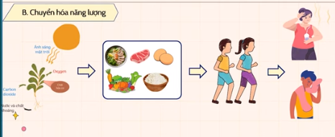
- GVchia HS trong lớp thành bốn nhóm. Học sinh làm việc nhóm cặp đôi nghiên cứu thông tin trong SGK, quan sát tìm hiểu sự chuyển hóa năng lượng của cơ thể và trả lời các câu hỏi sau phiếu học tập số 2:

H4/ Thế nào là chuyển hoá năng lượng?
H5/ Sự biến đổi nào sau đây là chuyển hoá năng lượng trong cơ thể sinh vật?
- Quang năng Hoá năng: .........................
- Điện năng Nhiệt năng: ..........................
- Hoá năng Nhiệt năng: .........................
- Điện năng Cơ năng: ..........................
- Học sinh hoạt động nhóm quan sát hình theo sự hướng dẫn của giáo viên và ghi câu trả lời vào phiếu học tập.
c/ Sản phẩm: thông qua hoạt động nhóm.
d/ Tổ chức dạy học:
Hoạt động của giáo viên và học sinh | Nội dung
*Chuyển giao nhiệm vụ học tập  - GV tổ chức trò chơi Ai nhanh hơn?  - GV yêu cầu HS nghiên cứu tài liệu và quan sát hình 22.1: “Sơ đồ mô tả quá trình trao đổi chất và chuyển hoá năng lượng ở người”, trả lời theo PHT số 2.  -HS quan sát một số hình ảnh vể quá trình chuyển hoá năng lượng và nhận biết đâu là quá trình chuyển hoá năng lượng trong và ngoài cơ thể.  *Thực hiện nhiệm vụ học tập  - Học sinh làm việc nhóm cặp đôi nghiên cứu thông tin trong SGK, quan sát tìm hiểu sự chuyển hóa năng lượng của cơ thể và trả lời các câu hỏi sau phiếu học tập số 2.  H4/ Thế nào là chuyển hoá năng lượng?  H5/ Sự biến đổi nào sau đây là chuyển hoá năng lượng trong cơ thể sinh vật?  - Quang năng Hoá năng: ..................  - Điện năng Nhiệt năng: ...................  - Hoá năng Nhiệt năng: ....................  - Điện năng Cơ năng: ......................  *Báo cáo kết quả và thảo luận  GV gọi ngẫu nhiên một HS đại diện cho một nhóm trình bày  *Đánh giá kết quả thực hiện nhiệm vụ  - GV mời HS nhận xét  - GV nhận xét và chốt nội dung chuyển hóa năng lượng. | 2.Khái niệm chuyển hóa năng lượng.  + Chuyển hoá năng lượng là sự biến đổi năng lượng từ dạng này sang dạng khác.  + Quá trình trao đổi chất luôn đi kèm với chuyển hóa năng lượng.
2/ VAI TRÒ CỦA TRAO ĐỔI CHẤT VÀ CHUYỂN HÓA NĂNG LƯỢNG TRONG CƠ THỂ
Hoạt động 3: Tìm hiểu vai trò của trao đổi chất và chuyển hoá năng lượng trong cơ thể.
a/ Mục tiêu: Nêu được vai trò của trao đổi chất và chuyển hóa năng lượng trong cơ thể.
b/ Nội dung:
- GVchia HS trong lớp thành bốn nhóm. Học sinh làm việc nhóm cặp đôi nghiên cứu thông tin trong SGK, quan sát tìm hiểu vai trò của trao đổi chất và chuyển hóa năng lượng của cơ thể và trả lời các câu hỏi sau phiếu học tập số 3:
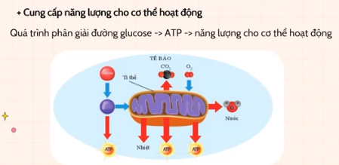
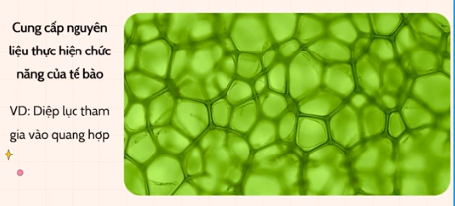
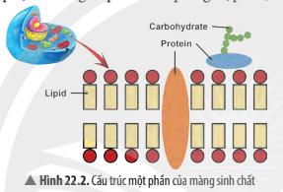
H6/ Quá trình trao đổi chất và chuyển hoá năng lượng có vai trò gì đối với cơ thể sinh vật? Cho ví dụ.
- Học sinh hoạt động nhóm quan sát hình theo sự hướng dẫn của giáo viên và ghi câu trả lời vào phiếu học tập.
c/ Sản phẩm: HS qua hoạt động nhóm quan sát và thảo luận của học sinh.
d/ Tổ chức dạy học:
Hoạt động của giáo viên và học sinh | Nội dung
*Chuyển giao nhiệm vụ học tập  - GV yêu cầu HS nghiên cứu tài liệu và quan sát hình 22.2 “ Cấu trúc một phần của màng sinh chất” và thảo luận nhóm trả lời câu hỏi:  - Quá trình trao đổi chất và chuyển hoá năng lượng có vai trò gì đối với cơ thể sinh vật? Cho ví dụ?  - Điều gì xảy ra đối với sinh vật nếu quá trình trao đổi chất và năng lượng bị ngừng lại? Giải thích?  - GV gọi ngẫu nhiên một đại diện nhóm trả lời  *Thực hiện nhiệm vụ học tập  Học sinh làm việc nhóm cặp đôi nghiên cứu thông tin trong SGK, quan sát tìm hiểu vai trò của trao đổi chất và chuyển hóa năng lượng của cơ thể và trả lời các câu hỏi sau phiếu học tập số 3.  *Báo cáo kết quả và thảo luận  GV gọi ngẫu nhiên một HS đại diện cho một nhóm trình bày, các nhóm khác bổ sung (nếu có).  *Đánh giá kết quả thực hiện nhiệm vụ  - Học sinh nhận xét, bổ sung, đánh giá.  - Giáo viên nhận xét, đánh giá.  - GV nhận xét và chốt nội dung chuyển hóa năng lượng. | II. Vai trò của trao đổi chất và chuyển hóa năng lượng:  Quá trình trao đổi chất và chuyển hóa năng lượng đóng vai trò quan trọng đối với sinh vật như cung cấp nguyên liệu cấu tạo nên tế bào và cơ thể, cung cấp năng lượng cho các hoạt động sống.  Nhờ đó, sinh vật có thể duy trì sự sống, sinh trưởng, phát triển và sinh sản.

3/ Hoạt động luyện tập.
a/ Mục tiêu: Củng cố lại kiến thức về trao đổi chất và chuyển hóa năng lượng.
b/ Nội dung: Hs thực hiện cá nhân đáp án trên bảng phụ và vấn đáp.
Trắc nghiệm:
Câu 1: Chất nào sau đây là sản phẩm của quá trình trao đổi chất được động vật thải ra môi trường?
A/ Carbon dioxide B/ Oxygen C/ Chất dinh dưỡng D/ Vitamin
Câu 2: Trong quá trình quang hợp, cây xanh chuyển hóa năng lượng ánh sáng mặt trời thành dạng năng lượng nào sau đây?
A/ Cơ năng B/ Hóa năng C/ Quang năng D/ Nhiệt năng
Câu 3: Nguồn năng lượng cơ thể sinh vật giải phóng ra ngoài môi trường dưới dạng nào là chủ yếu?
A/ Cơ năng B/ Quang năng C/ Nhiệt năng D/ Hóa năng
Câu 4: Hoàn thành chú thích trong hình bên về quá trình trao đổi chất ở thực vật?
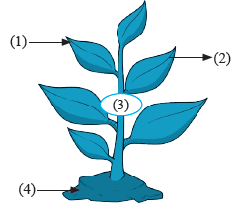
1/ ......................................................
2/ .......................................................
3/ .......................................................
4/ .......................................................

Câu 5: Hãy nối vai trò của quá trình trao đổi chất và chuyển hóa năng lượng đối với cơ thể sinh vật ở cột A và ví dụ ở cột B sao cho phù hợp và ghi kết quả cột C
Cột A | Cột B | Cột C
1/ Cung cấp nguyên liệu | A/ Quá trình tổng hợp protêin | 1/
 | B/ Quá trình phân giải lipid
2/ Cung cấp năng lượng | C/ Quang năng được chuyển thành hóa năng trong quang hợp | 2/
 | D/ Hóa năng được chuyển thành nhiệt năng trong hô hấp tế bào

c/ Sản phẩm: HS trình bày quan điểm cá nhân về đáp án.
d/ Tổ chức thực hiện:
Hoạt động của giáo viên và học sinh | Nội dung
*Chuyển giao nhiệm vụ học tập  GV yêu cầu HS thực hiện cá nhân trên bảng phụ.  *Thực hiện nhiệm vụ học tập  HS lắng nghe câu hỏi và thực hiện theo yêu cầu của giáo viên.  *Báo cáo kết quả và thảo luận  GV gọi ngẫu nhiên 3 HS lần lượt trình bày ý kiến cá nhân.  *Đánh giá kết quả thực hiện nhiệm vụ  GV nhấn mạnh nội dung bài học. | Trắc nghiệm  Câu 1/ B  Câu 2/ C  Câu 3/ D  Câu 4/ 1 - Carbon dioxide  2 - Nước và oxygen  3 - Chuyển hóa  4 - nước và muối khoáng  Câu 5/ 1- A, D  2 - B, C

4/ Hoạt động vận dụng:
a/ Mục tiêu: - Phát triển năng lực tự học và năng lực tìm hiểu đời sống.
b/ Nội dung: Gv đặt câu hỏi, yêu cầu 1-2 học sinh vận dụng kiến thức của mình để trả lời câu hỏi:
- Hiểu biết của học sinh áp dụng vào cuộc sống rèn luyện cơ thể: Tại sao một chế độ ăn kiêng nghiêm ngặt sẽ làm giảm quá trình trao đổi chất của cơ thể?
- Em hãy dự đoán quá trình chuyển hóa năng lượng nào diễn ra khi
một con báo đang chạy, biết trong tế bào tồn tại nhiều dạng năng lượng khác nhau như cơ năng, nhiệt năng, hóa năng. Giải thích?
c/ Sản phẩm: báo cáo của học sinh
d/ Tổ chức thực hiện:
Hoạt động của giáo viên và học sinh | Nội dung
**Chuyển giao nhiệm vụ học tập  GV yêu cầu Hs vận dụng kiến thức để giải đáp câu hỏi.  *Thực hiện nhiệm vụ học tập  HS lắng nghe câu hỏi và thực hiện theo yêu cầu của giáo viên.  *Báo cáo kết quả và thảo luận  GV gọi ngẫu nhiên 3 HS lần lượt trình bày ý kiến cá nhân.  *Đánh giá kết quả thực hiện nhiệm vụ  GV nhấn mạnh nội dung bài học. | 1. Việc ăn kiêng sẽ làm giảm hàm lượng các chất dinh dưỡng cung cấp cho cơ thể Đốt nguyên liệu cho quá trình chuyển hóa các chất giảm tốc độ quá trình trao đổi chất.  2. Quá trình chuyển hoá năng lượng khi báo đang chạy:  - Hóa năng cơ năng: do quá trình phân giải chất hữu cơ để cung cấp năng lượng cho sự co dãn của các cơ trong cơ thể báo.  - Hóa năng Nhiệt năng: quá trình trao đổi chất tăng làm lượng nhiệt giải phóng ra môi trường tăng.

PHIẾU HỌC TẬP SỐ 1
1/ Quan sát hình 22.1 trong SGK:
a/ Cơ thể người lấy những chất gì từ môi trường và thải những chất gì ra khỏi cơ thể?
b/ Các chất được lấy từ môi trường được sử dụng để làm gì?

c/ Trao đổi chất ở sinh vật gồm những quá trình nào?

d/ Thế nào là trao đổi chất?

2/ Quá trình nào sau đây thuộc trao đổi chất ở sinh vật?
a/ Phân giải protein trong tế bào -> ........................
b/ Bài tiết mồ hôi -> ...............................
c/ Vận chuyển thức ăn từ miệng xuống dạ dày -> .................................
d/ Lấy carbon dioxide và thải oxygen ở thực vật -> .............................
3/ Thế nào là quá trình chuyển hoá các chất trong tế bào? Cho ví dụ.

PHIẾU HỌC TẬP SỐ 2
H4/ Thế nào là chuyển hoá năng lượng?

H5/ Sự biến đổi nào sau đây là chuyển hoá năng lượng trong cơ thể sinh vật?
- Quang năng Hoá năng: .........................
- Điện năng Nhiệt năng: ..........................
- Hoá năng Nhiệt năng: .........................
- Điện năng Cơ năng: ..........................

PHIẾU HỌC TẬP SỐ 3
H6/ Quá trình trao đổi chất và chuyển hoá năng lượng có vai trò gì đối với cơ thể sinh vật? Cho ví dụ.

IV. RÚT KINH NGHIỆM
…………………………………………………………………………………………………………………………………………………………………………
Tuần: 21, 22
Tiết: 84, 85, 86, 87

QUANG HỢP Ở THỰC VẬT
Thời gian thực hiện (4 tiết)
I. Mục tiêu:
1. Kiến thức:
- Mô tả được một cách tổng quát quá trình quang hợp ở tế bào lá cây
+ Trình bày được vai trò của lá cây với chức năng quang hợp
+ Trình bày được khái niệm nguyên liệu, sản phẩm của quang hợp. Viết được phương trình quang hợp (ở dạng chữ)
+ Vẽ được sơ đồ diễn tả quang hợp diễn ra ở lá cây, qua đó nêu được quan hệ giữa trao đổi chất và chuyển hóa năng lượng.
- Vận dụng hiểu biết về quang hợp để giải thích được ý nghĩa thực tiễn của việc trồng và bảo vệ cây xanh
- Trình bày được một số yếu tố chủ yếu ảnh hưởng đến quang hợp
2. Năng lực:
2.1. Năng lực chung:
- Tự chủ và tự học: Chủ động, tự tìm hiểu về quá trình quang hợp và giải thích được ý nghĩa thực tiễn của việc trổng và bảo vệ thực vật thông qua SGK và các nguồn học liệu khác.
- Giao tiếp và hợp tác: Hoạt động nhóm một cách hiệu quả theo đúng yêu cầu của GV trong khi thảo luận tìm hiểu vể quá trình quang hợp, các yếu tó ảnh hưởng, vai trò và ứng dụng kiến thức về quang hợp trong thực tiễn, đảm bảo các thành viên trong nhóm đều được tham gia và trình bày báo cáo.
- Giải quyết vấn đề và sáng tạo: Giải quyết các vân để kịp thời với các thành viên trong nhóm để hoàn thành nhiệm vụ tìm hiểu về quá trình quang hợp và giải thích được ý nghĩa thực tiễn của việc trổng và bảo vệ cây xanh.
2.2. Năng lực khoa học tự nhiên :
- Nhận thức khoa học tự nhiên: Mô tả được một cách tổng quát quá trình quang hợp ở tế bào lá cây: Nêu được vai trò lá cây với chức năng quang hợp; Nêu được khái niệm, nguyên liệu, sản phẩm của quang hợp; Viết được phương trình quang hợp (dạng chữ); Vẽ được sơ đổ diễn tả quang hợp diễn ra ở lá cây, qua đó nêu được quan hệ giữa trao đổi chất và chuyển hoá năng lượng.
- Tìm hiểu tự nhiên: Nêu được một số yếu tố chủ yếu ảnh hưởng đến quang hợp; phân tích, thảo luận, so sánh để rút ra được kết luận về vai trò của quang hợp đối với tự nhiên và các sinh vật khác.
- Vận dụng kiến thức, kĩ năng đã học: Vận dụng hiểu biết về quang hợp để giải thích được ý nghĩa thực tiễn của việc trồng và bảo vệ cây xanh.
3. Phẩm chất:
- Thông qua thực hiện bài học sẽ tạo điều kiện để học sinh:
+ Chăm chỉ, tích cực hoạt động nhóm phù hợp với khả năng của bản thân.
+ Cẩn thận, khách quan và trung thực trong thực hành.
+ Tích cực trong việc tuyên truyền trồng và bảo vệ cây xanh.
+ Tạo hứng thú và khám phá học tập khoa học tự nhiên.
II. Thiết bị dạy học và học liệu
- Giáo viên:
- Tranh, video
- Hình ảnh SGK
- Máy chiếu, bảng nhóm
- Phiếu học tập
- Học sinh:
- Bài cũ ở nhà.
- Đọc nghiên cứu và tìm hiểu trước bài ở nhà.
III. Tiến trình dạy học
1. Hoạt động 1: Mở đầu: (Xác định vấn đề học tập là quan sát hình ảnh tìm hiểu vai trò của thực vật, oxygen với cuộc sống, ý nghĩa của quang hợp)
a) Mục tiêu:
- Giúp học sinh xác định được vấn đề cần học tập là tìm hiểu vai trò của thực vật, oxygen với cuộc sống, ý nghĩa phản ứng quang hợp
b) Nội dung:
- Học sinh thực hiện nhiệm vụ cá nhân quan sát hình ảnh trả lời câu hỏi Tại sao thực vật được xem là “ lá phổi xanh” của Trái Đất?
c) Sản phẩm: Câu trả lời của học sinh.
+ Thực vật giúp điều hòa khí hậu.
+ Giảm nhiệt độ môi trường, điều hòa không khí, giảm hiệu ứng nhà kính
+ Cản bụi, diệt vi khuẩn, tạo hệ sinh thái
+ Rừng ngập mặn có vai trò chắn sóng, chống sạt lỡ đất ở ven biển
+ Hạn chế xói mòn, lũ quét, bão vệ mạch nước ngầm
+ Ngoài ra, lá cây còn có màu xanh nên được gọi là lá phổi xanh
+ Sự sống trên Trái Đầt đều cần oxygen Quá trình quang hợp
d) Tổ chức thực hiện:
Hoạt động của giáo viên và học sinh | Nội dung
*Chuyển giao nhiệm vụ học tập  - GV chiếu một số hình ảnh rừng Amazon và yêu cầu học sinh thực hiện theo cặp đôi, quan sát hình ảnh trả lời câu hỏi:  1. Tại sao thực vật được xem là “ lá phổi xanh” của Trái Đất  2. Vai trò của oxygen đối với sự sống?  *Báo cáo kết quả và thảo luận  - GV gọi ngẫu nhiên một vài học sinh trình bày đáp án, mỗi HS trình bày 1 nội dung câu hỏi, những HS trình bày sau không trùng nội dung với HS trình bày trước.  - GV liệt kê đáp án của HS trên bảng  *Đánh giá kết quả thực hiện nhiệm vụ  - Giáo viên nhận xét, đánh giá.  - Giáo viên đặt vấn đề cần tìm hiểu trong bài học. | 1. Quá trình quang hợp:  a. Khái niệm quang hợp:  - Quang hợp là quá trình tổng hợp các chất hữu cơ từ các chất vô cơ nhờ năng lượng ánh sáng. Trong đó, năng lượng ánh sáng mặt trời được lục lạp ở lá cây hấp thụ, chuyển hoá thành dạng năng lượng hoá học tích trữ trong các hợp chất hữu cơ (glucose, tinh bột), đồng thời giải phóng khí oxygen  - Phương trình quang hợp:  Nước + Carbon dioxide  Ánh sáng  Chất diệp lục  Glucose + Oxygen
2. Hoạt động 2: Hình thành kiến thức mới
2.1/ Tìm hiểu quá trình quang hợp
* Hoạt động 1: Tìm hiểu khái niệm quang hợp
a) Mục tiêu:
+ Nêu được vai trò của lá cây với chức năng quang hợp
+ Nêu được khái niệm nguyên liệu, sản phẩm của quang hợp. Viết được phương trình quang hợp (ở dạng chữ)
b) Nội dung:
- Học sinh làm việc nhóm lớn nghiên cứu thông tin trong SGK, quan sát hình 23.1 và thảo luận trả lời các câu hỏi sau:
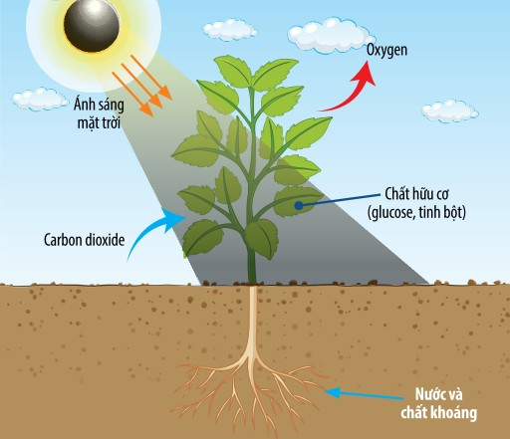
Hình 23.1: Sơ đồ mô tả quá trình quang hợp ở thực vật.
H1: Quan sát hình 23.1, hãy hãy điền vào bảng các chất tham gia và các chất được tạo thành, yếu tố khác trong quá trình quang hợp?
Chất tham gia | Chất tạo thành | Yếu tố khác
H2: Lá cây lấy các nguyên liệu để thực hiện quá trình quang hợp từ đâu?
H3: Dựa vào kết quả câu hỏi đầu phát biểu khái niệm vả viết phương trình tổng quát quá trình quang hợp?
c) Sản phẩm:
Câu trả lời của học sinh
+ Nhóm 1,4: - Chất tham gia: Nước, khí Cacbon dioxide
- Chất tạo thành: Chất hữu cơ (đường glucose)
- Yếu tố khác: Chất diệp lục.
+ Nhóm 2,5: Lá cây lấy các nguyên liệu để thực hiện quá trình quang hợp từ:
- Carbon dioxide: lá lấy từ không khí.
- Nước: rễ hút từ đất, sau đó được vận chuyển lên lá.
- Năng lượng: ánh sáng mặt trời (hoặc nhân tạo).
- Chất diệp lục: trong bào quan lục lạp.
+ Nhóm 3,6:
Ánh sáng
Chất diệp lục
Nước + Carbon dioxide Glucose + Oxygen

d) Tổ chức thực hiện:
Hoạt động của giáo viên và học sinh | Nội dung
*Chuyển giao nhiệm vụ học tập  - GV cho HS xem video clip ngắn về quá trình quang hợp.  - GV chia 6 nhóm, phát phiếu học tập và yêu cầu quan sát hình 23.1, tìm hiểu thông tin và thảo luận các câu hỏi trong phiếu học tập (4 phút)  + Nhóm 1,5: Tìm các chất tham gia và các chất được tạo thành, yếu tố khác trong quá trình quang hợp  + Nhóm 2,4: Lá cây lấy các nguyên liệu để thực hiện quá trình quang hợp từ đâu?  + Nhóm 3,6: Hoàn thành sơ đồ sau:  Ánh sáng  Chất diệp lục  ? + ? ? + ?  *Thực hiện nhiệm vụ học tập  - GV quan sát và hỗ trợ HS  *Báo cáo kết quả và thảo luận  - GV gọi ngẫu nhiên một HS đại diện cho một nhóm trình bày, các nhóm khác bổ sung (nếu có).  - GV mời 1 đại diện rút ra kết luận về khái niệm “quang hợp” từ các câu trả lời của các nhóm  *Đánh giá kết quả thực hiện nhiệm vụ  - GV nhận xét và kết luận về khái niệm quang hợp. | 1. Quá trình quang hợp:  a. Khái niệm quang hợp:  - Quang hợp là quá trình tổng hợp các chất hữu cơ từ các chất vô cơ nhờ năng lượng ánh sáng. Trong đó, năng lượng ánh sáng mặt trời được lục lạp ở lá cây hấp thụ, chuyển hoá thành dạng năng lượng hoá học tích trữ trong các hợp chất hữu cơ (glucose, tinh bột), đồng thời giải phóng khí oxygen  - Phương trình quang hợp:  Nước + Carbon dioxide  Ánh sáng  Chất diệp lục  Glucose + Oxygen
* Hoạt động 2: Tìm hiểu mối quan hệ giữa trao đổi chất và chuyển hóa năng lượng trong quá trình quang hợp
a) Mục tiêu:
+ Vẽ được sơ đồ diễn tả quang hợp diễn ra ở lá cây
+ Nêu được quan hệ giữa trao đổi chất và chuyển hóa năng lượng.
b) Nội dung:
- Học sinh làm việc nhóm (4HS)nghiên cứu thông tin trong SGK, quan sát hình 23.2 và thảo luận trả lời các câu hỏi sau:
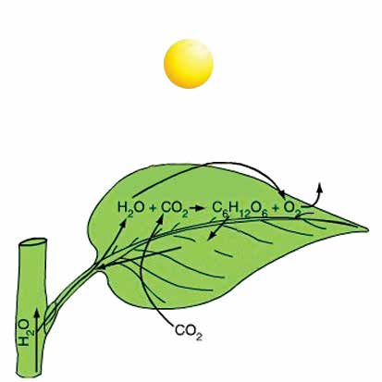
Hình 23.2: Mối quan hệ giữa trao đổi chất và chuyển hoá năng lượng trong quang hợp
H4: Nguồn cung cấp năng lượng lượng cho thực vật thực hiện quá trình thực hiện quang hợp?
H5: Các chất vô cơ được lá cây sử dụng để tổng hợp glucose trong quang hợp?
H6: Dạng năng lượng đã được chuyển hóa trong quá trình quang hợp?
H7: Vì sao nói: “Trong quá trình quang hợp trao đổi chất và chuyển hóa năng lượng luôn diễn ra đồng thời”?
H8: Hoàn thành bảng sau:
Quang hợp | Quá trình trao đổi chất | Chất lấy vào | Chất tạo ra
 | Quá trình chuyển hóa năng lượng | Năng lượng hấp thụ | Năng lượng tạo thành

H9: Tại sao khi trời nắng đứng dưới bóng cây thường có cảm giác dễ chịu hơn khi sử dụng ô để che?
c) Sản phẩm: Câu trả lời của học sinh
H4. Nguồn cung cấp năng lượng cho thực vật thực hiện quá trình quang hợp: Ánh sáng mặt trời
H5. Các chât vô cơ được lá cây sử dụng để tổng hợp glucose trong quang hợp: Nưóc (H₂O) Carbon dioxide (CO₂)
H6. Dạng năng lượng được chuyển hóa trong quá trinh quang hợp: Quang năng Hóa năng
H7. Nước và khí carbon dioxide từ môi trường được chuyển đến lục lạp ở lá cây để tổng hợp thành chất hữu cơ (glucose hoặc tinh bột) và giải phóng khí oxygen. Nặng lượng từ ánh sáng mặt trời (quang nảng) được chuyển hóa thành năng lượng hóa học (hóa năng) tích lũy trong các chất hữu cơ.
H8. Hoàn thành bảng sau:
Quang hợp | Quá trình trao đổi chất | Chất lấy vào | Chất tạo ra
 |  | Nước  Carbon dioxide | Chất hữu cơ  Oxygen
 | Quá trình chuyển hóa năng lượng | Năng lượng hấp thụ | Năng lượng tạo thành
 |  | Ánh sáng mặt trời | Năng lượng hóa học
H9. Vì khi lá cây thoát hơi nước thường xuyên làm hạ nhiệt độ môi trường xung quanh tán lá
d) Tổ chức thực hiện:
Hoạt động của giáo viên và học sinh | Nội dung
*Chuyển giao nhiệm vụ học tập  - GV giao nhiệm vụ học tập cho HS tìm hiểu thông tin, phát phiếu học tập cho các nhóm cặp đôi tiến hành quan sát hình 23.2 và thảo luận các câu hỏi trong phiếu học tập  H4: Nguồn cung cấp năng lượng lượng cho thực vật thực hiện quá trình thực hiện quang hợp?  H5: Các chất vô cơ được lá cây sử dụng để tổng hợp glucose trong quang hợp?  H6: Dạng năng lượng đã được chuyển hóa trong quá trình quang hợp?  H7: Vì sao nói: “Trong quá trình quang hợp trao đổi chất và chuyển hóa năng lượng luôn diễn ra đồng thời”?  H8: Hoàn thành bảng sau:  Quang hợp Quá trình trao đổi chất Chất lấy vào Chất tạo ra  Quá trình chuyển hóa năng lượng Năng lượng hấp thụ Năng lượng tạo thành  H9: Tại sao khi trời nắng đứng dưới bóng cây thường có cảm giác dễ chịu hơn khi sử dụng ô để che?  *Thực hiện nhiệm vụ học tập  HS thảo luận cặp đôi, thống nhất đáp án và ghi chép nội dung hoạt động ra phiếu học tập 1.  *Báo cáo kết quả và thảo luận  GV gọi ngẫu nhiên một HS đại diện cho một nhóm trình bày, các nhóm khác bổ sung (nếu có).  *Đánh giá kết quả thực hiện nhiệm vụ  - Học sinh nhận xét, bổ sung, đánh giá.  - Giáo viên nhận xét, đánh giá.  - GV nhận xét và chốt nội dung về quan hệ giữa trao đổi chất và chuyển hóa năng lượng trong quá trình quang hợp | 1. Quá trình quang hợp:  a. Khái niệm quang hợp:  b. Mối quan hệ giữa trao đổi chất và chuyển hóa năng lượng trong quá trình quang hợp:  Trao đổi chất và chuyển hoá năng lượng luôn diễn ra đồng thời trong quá trình quang hợp.
2.2/ TÌM HIỂU VAI TRÒ CỦA LÁ VỚI CHỨC NĂNG QUANG HỢP
a) Mục tiêu:
+ Nêu được vai trò của lá cây với chức năng quang hợp
b) Nội dung:
-Thông qua quá trình xem video clip, làm việc nhóm, nghiên cứu thông tin trong SGK, quan sát hình 23.3 và 23.4 , HS trình bày được vai trò của lá cây với chức năng quang hợp.
Phiến lá  Gân lá  Cuống lá  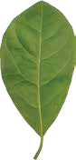  Hình 23.3 | 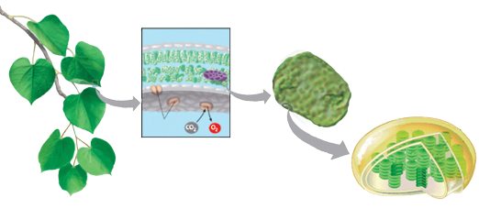  Hình 23.4. Cấu tạo giải phẫu của lá
Câu 1. Quan sát 23.3, em hãy cho biết lá được cấu tạo từ những bộ phận nào?
Câu 2. Hầu hết các loài cây, phiến lá thường có bản dẹt và rộng. Đặc điểm này có vai trò gì trong quá trình quang hợp?
Câu 3. Mạng gân lá dày dặc có vai trò như thế nào đối với quá trình quang hợp?
Câu 4. Theo em cơ quan nào của thực vật có thể thực hiện quang hợp?
Câu 5. Bào quang lục lạp trong tế bào thịt lá có vai trò gì với chức năng quang hợp?
Câu 6. Vai trò của khí khổng trong quá trình quang hợp là gì?
Câu 7. Hãy tóm tắt đặc điểm và vai trò của phiến lá, gân lá, lục lạp, khí khổng trong quá trình quang hợp?
Câu 8. Em có nhận xét gì về cách sắp xếp lá trên thân cây? Ý nghĩa cúa chúng?
Câu 9. Theo em những lá cây trong hình dưới dây có thực hiện quang hợp không? Vì sao?
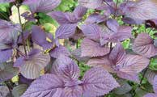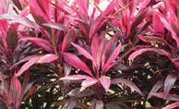
Câu 10. Ở một số cây có lá tiêu biến thì quá trình quang hợp diễn ra ở bộ phận nào?

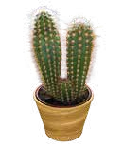 Cây xương rồng có lá biến thành gai
c) Sản phẩm: Câu trả lời của học sinh
- Câu trả lời của HS:
+ Câu 1: Lá được cấu tạo từ ba bộ phận chính: Phiến lá, gân lá, cuống lá.
+ Câu 2: Phiến lá thường có bản dẹt và rộng giúp hấp thụ ánh sáng nhiều nhất.
+ Câu 3: Lá có mạng lưới mạch dẫn dày dặc giúp dẫn nước và muối khoáng đến từng tế bào đê thực hiện quang hợp và vận chuyển các sản phẩm quang hợp ra khỏi lá.
+ Câu 4: Tất cả bộ phận cỏ màu lục (lá cây, thân non, quả chưa chín đều có thể quang hợp.
+ Câu 5: Tế bào thịt lá chứa nhiều lục lạp. Lục lạp chứa diệp lục có khả năng hấp thụ và chuyển hóa năng lượng ánh sáng
+ Câu 6: Lớp biểu bì có các khí khổng giúp cho carbon dioxide, oxygen, hơi nước đi vào và ra khỏi lá dễ dàng.
+ Câu 7:
Gân lá: dày đặc, tỏa hết phiến lá Vận chuyển nước và các sản phẩm quang hợp.
Lục lạp: chứa chất diệp lục Hấp thụ và chuyển hóa năng lượng ánh sáng.
Khí khổng: tập trung ở lớp biểu bì lá Cho các loại khí vào và đi ra khỏi lá.
+ Câu 8: Ở các mấu thân, cành, lá thường xêp so le và mặt lá thường vuông góc với tia sáng để nhận dược ánh sáng nhiều nhất.
+ Câu 9: Ngoài sắc tố màu xanh lục chứa trong lục lạp, còn có sắc tô cam, đỏ, tím... Các loại lá này dù không có màu xanh lục nhưng chúng trong lá vẫn chứa diệp lục và có khả năng quang hợp bình thường.
+ Câu 10: Cây xương rồng quang hợp bằng tế bào gai và mô ở thân cây (có màu xanh).
d) Tổ chức thực hiện:
Hoạt động của giáo viên và học sinh | Nội dung
*Chuyển giao nhiệm vụ học tập  - GV giao nhiệm vụ học tập cho 6 nhóm (8HS/nhóm) tìm hiểu thông tin, phát phiếu học tập cho các nhóm tiến hành qua sát hình 23.3, 23.4 và thảo luận các câu hỏi trong phiếu học tập  Nhóm 1,2,3:  Câu 1. Quan sát 23.3, em hãy cho biết lá được cấu tạo từ những bộ phận nào?  Câu 2. Hầu hết các loài cây, phiến lá thường có bản dẹt và rộng. Đặc điểm này có vai trò gì trong quá trình quang hợp?  Câu 3. Mạng gân lá dày dặc có vai trò như thế nào đối với quá trình quang hợp?  Nhóm 4,5,6: Quan sát hình 23.4  Câu 4. Theo em cơ quan nào của thực vật có thể thực hiện quang hợp?  Câu 5. Bào quang lục lạp trong tế bào thịt lá có vai trò gì với chức năng quang hợp?  Câu 6. Vai trò của khí khổng trong quá trình quang hợp là gì?  *Thực hiện nhiệm vụ học tập  HS thảo luận nhóm, thống nhất đáp án và ghi chép nội dung hoạt động ra phiếu học tập 2.  - GV mời đại diện các nhóm trả lời câu hỏi.  - GV nhận xét và bổ sung kiến thức.  - GV đặt câu hỏi:  Câu 7. Hãy tóm tắt đặc điểm và vai trò của phiến lá, gân lá, lục lạp, khí khổng trong quá trình quang hợp?  - GV tiếp tục chiếu 1 số hình ảnh và đặt câu hỏi:  Câu 8. Em có nhận xét gì về cách sắp xếp lá trên thân cây? Ý nghĩa cúa chúng?  Câu 9. Theo em những lá cây trong hình dưới dây có thực hiện quang hợp không? Vì sao?  Câu 10. Ở một số cây có lá tiêu biến thì quá trình quang hợp diễn ra ở bộ phận nào?  - GV nhận xét và chốt nội dung về vai trò của lá cây với chức năng quang hợp  *Báo cáo kết quả và thảo luận  GV gọi HS đại diện cho mỗi nhóm trình bày, các nhóm khác nhận xét, bổ sung (nếu có).  *Đánh giá kết quả thực hiện nhiệm vụ  - Học sinh nhận xét, bổ sung, đánh giá.  - Giáo viên nhận xét, đánh giá.  - GV nhận xét và chốt nội dung về vai trò của lá cây với chức năng quang hợp | 2. VAI TRÒ CỦA LÁ VỚI CHỨC NĂNG QUANG HỢP  Lá cây có chức năng quang hợp. Các đặc điểm về cấu tạo và hình  thái giúp lá thực hiện chức năng quang hợp như: phiến lá dẹt,  rộng; mạng lưới gân lá dày đặc; lớp biểu bì có các khí khổng; các  tế bào thịt lá chứa lục lạp; …
2.3/ TÌM HIỂU CÁC YẾU TỐ ẢNH HƯỞNG ĐẾN QUÁ TRÌNH QUANG HỢP
* Hoạt động 1: Tìm hiểu một số yếu tố ảnh hưởng đến quang hợp
a) Mục tiêu:
- Học sinh tìm hiểu và trình bày được một số yếu tố chủ yếu ảnh hưởng đến quang hợp
b) Nội dung:
- HS thực hiện thuyết trình tại lớp về các yếu tố ảnh hưởng đến quá trình quang hợp (ánh sáng/nước/carbon dioxide/nhiệt độ) với các nội dung chính:
+ Tên yếu tố ảnh hưởng
+ Yếu tố đó ảnh hưởng tới TV như thế nào?
+ Nhu cầu của TV đối với yếu tố đó.
+ Ví dụ minh hoạ.
RUBRIC ĐÁNH GIÁ THUYẾT TRÌNH
 | 5-4đ | 2-3.5đ | 0-2đ
Nội dung  (50%) | - Nội dung đầy đủ.  - Nội dung rõ ràng, dễ hiểu, có mở rộng. | - Nội dung đầy đủ.  - 1-2 chỗ còn dài dòng, khó hiểu. | - Nội dung còn thiếu  - Nhiều chỗ còn dài dòng, khó hiểu.
Hình thức trình bày  (30%) | - Powerpoint rõ ràng, đẹp mắt, size chữ trên 28.  - Có chèn hình ảnh, video clip minh họa. | - Powerpoint còn 3-4 slide có chữ nhỏ, khó nhìn.  - Có chèn hình ảnh , video clip minh họa | - Powerpoint có nhiều slide khó nhìn.  - Không có hình ảnh minh hoạ.
Thuyết trình  (20%) | - Trình bày giọng to, rõ.  - Có sự tương tác với người nghe. | - Trình bày giọng to, rõ.  - Có tương tác với người nghe nhưng còn nhìn màn hình để đọc. | - Trình bày giọng nhỏ, khó nghe.  - Không tương tác với người nghe (chỉ nhìn màn hình và đọc)

c) Sản phẩm:
- Bài ppt và phần thuyết trình của HS
d) Tổ chức thực hiện:
Hoạt động của giáo viên và học sinh | Nội dung
*Chuyển giao nhiệm vụ học tập  * Trước buổi học:  - GV tổ chức cho HS bốc thăm, làm việc theo tổ, tìm hiểu yếu tố ảnh hưởng đến quá trình quang hợp (ánh sáng/nước/carbon dioxide/nhiệt độ) với các nội dung chính:  + Tên yếu tố ảnh hưởng  + Yếu tố đó ảnh hưởng tới TV như thế nào?  + Nhu cầu của TV đối với yếu tố đó.  + Ví dụ minh hoạ.  - GV chiếu rubric đánh giá để HS thực hiện đúng yêu cầu.  * Trong buổi học:  - GV tổ chức cho từng nhóm thuyết trình  - GV đặt câu hỏi, nhận xét và đánh giá.  *Thực hiện nhiệm vụ học tập  - HS tìm hiểu và hoàn thành báo cáo tại nhà.  - Thực hiện thuyết trình tại lớp  *Báo cáo kết quả và thảo luận  - Đại diện từng nhóm báo cáo kết quả  - Nhóm khác lắng nghe, đặt câu hỏi.  *Đánh giá kết quả thực hiện nhiệm vụ  - Học sinh nhận xét, bổ sung, đánh giá.  - Giáo viên nhận xét, đánh giá.  - GV nhận xét và chốt nội dung về các yếu tố ảnh hưởng đến quá trình quang hợp. | 3. CÁC YẾU TỐ ẢNH HƯỞNG ĐẾN QUÁ TRÌNH QUANG HỢP  a. Một số yếu tố ảnh hưởng đến quang hợp ở thực vật:  Một số yếu tố ảnh hưởng đến quang hợp ở thực vật như: ánh  sáng, nước, hàm lượng khí carbon dioxide, nhiệt độ, …
* Hoạt động 2: Tìm hiểu ý nghĩa thực tiễn của việc trồng và bảo vệ cây xanh
a) Mục tiêu:
- Giải thích được ý nghĩa thực tiễn của việc trồng và bảo vệ cây xanh
b) Nội dung:
- Thông qua hoạt động thực hiện poster, HS giải thích được ý nghĩa thực tiễn của việc trồng cây xanh, có ý thức bảo vệ cây xanh và môi trường sống.
BẢNG KIỂM ĐÁNH GIÁ POSTER
Nội dung | Hoàn thành tốt | Hoàn thành | Chưa đạt
- Đầy đủ 2 nội dung GV yêu cầu
- Có hình ảnh minh họa
- Trình bày sinh động, sáng tạo.
- Di chuyển nhanh, trật tự

c) Sản phẩm:
- Poster và bài thuyết trình của HS
d) Tổ chức thực hiện:
Hoạt động của giáo viên và học sinh | Nội dung
*Chuyển giao nhiệm vụ học tập  * Trước buổi học:  - GV làm việc theo tổ, thực hiện poster gồm 2 nội dung:  + Ý nghĩa của cây xanh đối với đời sống con người.  + Những hành động thiết thực để bảo vệ cây xanh.  - GV chiếu rubric đánh giá để HS thực hiện đúng yêu cầu.  *Thực hiện nhiệm vụ học tập  - GV tổ chức phương pháp phòng tranh, cho HS tham quan và quan sát các poster của nhóm bạn.  *Báo cáo kết quả và thảo luận  - Các nhóm tham quan poster của nhóm bạn, đặt câu hỏi và nhận xét.  *Đánh giá kết quả thực hiện nhiệm vụ  - Học sinh nhận xét, bổ sung, đánh giá.  - Giáo viên nhận xét, đánh giá.  - GV nhận xét và chốt nội dung về ý nghĩa thực tiễn của việc trồng và bảo vệ cây xanh | 3. CÁC YẾU TỐ ẢNH HƯỞNG ĐẾN QUÁ TRÌNH QUANG HỢP  a. Một số yếu tố ảnh hưởng đến quang hợp ở thực vật:  b. Ý nghĩa thực tiễn của việc trồng và bảo vệ cây xanh  Trồng và bảo vệ cây xanh mang lại nhiều lợi ích như: cung cấp  thức ăn cho các sinh vật, cân bằng hàm lượng khí carbon dioxide  và oxygen trong không khí, làm sạch không khí, …
3. Hoạt động 3: Luyện tập
a) Mục tiêu:
- Hệ thống được một số kiến thức đã học.
b) Nội dung:
- HS thực hiện vẽ sơ đồ tư duy với 4 nhánh chính là 4 nội dung chính đã học, nộp lại cho GV ở tiết học sau.
c) Sản phẩm:
- Sơ đồ tư duy của HS
d) Tổ chức thực hiện:
Hoạt động của giáo viên và học sinh | Nội dung
*Chuyển giao nhiệm vụ học tập
GV hướng dẫn HS tóm tắt nội dung bài học dưới dạng sơ đồ tư duy vào vở ghi.
*Thực hiện nhiệm vụ học tập
HS thực hiện theo yêu cầu của giáo viên.
*Báo cáo kết quả và thảo luận
GV gọi ngẫu nhiên 3 HS lần lượt trình bày ở tiết học sau.
*Đánh giá kết quả thực hiện nhiệm vụ
GV nhấn mạnh nội dung bài học bằng sơ đồ tư duy trên bảng.
4. Hoạt động 4: Vận dụng
a) Mục tiêu: Vận dụng hiểu biết về quang hợp để giải thích được ý nghĩa thực tiễn của việc trồng và bảo vệ cây xanh
b) Nội dung:
- GV đặt vấn đề để cá nhân HS vận dụng kiến thức giải quyết các vấn đề thực tiễn.
Câu 1: Quang hợp có ý nghĩa như thế nào đối với sự sống của các sinh vật trên Trái Đất? Những sinh vật nào có thể quang hợp?
Câu 2: Vì sao trong bể kính nuôi cá cảnh, người ta thường cho vào các loại cây thuỷ sinh (ví dụ: rong đuôi chó)?
Câu 3: Vì sao nhiều loại cây cảnh trồng trong nhà mà vẫn xanh tốt? Kể tên một số loại cây có thể trồng được trong nhà? Vì sao trong trồng trọt nên trồng cây với mật độ thích hợp?
Câu 4: Vì sao trong nông nghiệp, để tăng năng suất, người ta thường dùng đèn để chiếu sáng vào ban đêm ở một số loại cây trồng?
Câu 5: Hãy nêu một số hoạt động bảo vệ cây xanh ở trường học của em.
- Ở tiết học sau, GV gọi ngẫu nhiên 3 HS trình bày ý kiến cá nhân, các học sinh khác nhận xét và bổ sung. GV góp ý và đánh giá.
c) Sản phẩm: Câu trả lời của HS
Câu 1: Quang hợp có ý nghĩa lớn đối với sự sống của các sinh vật trên Trái Đất:
- Quang hợp hấp thụ carbon dioxide và nhả ra khí oxygen → Cung cấp oxygen cần thiết cho quá trình hô hấp duy trì sống của đa số các sinh vật trên Trái Đất.
- Quang hợp tạo ra các chất hữu cơ cung cấp chất dinh dưỡng, năng lượng cho các sinh vật duy trì sự sống.
• Thực vật, vi khuẩn lam, tảo,… có khả năng quang hợp do chứa diệp lục có khả năng hấp thu và chuyển hóa năng lượng ánh sáng.
Câu 2: Trong bể kính nuôi cá cảnh, người ta thường cho vào các loại cây thuỷ sinh (ví dụ: rong đuôi chó) vì:Các loài cây thủy sinh quang hợp, thải ra môi trường khí Oxygen, làm giúp tăng lư ợng oxygen hòa tan trong nước từ đó giúp các loài sinh vật sống trong nước sinh trưởng tốt hơn.
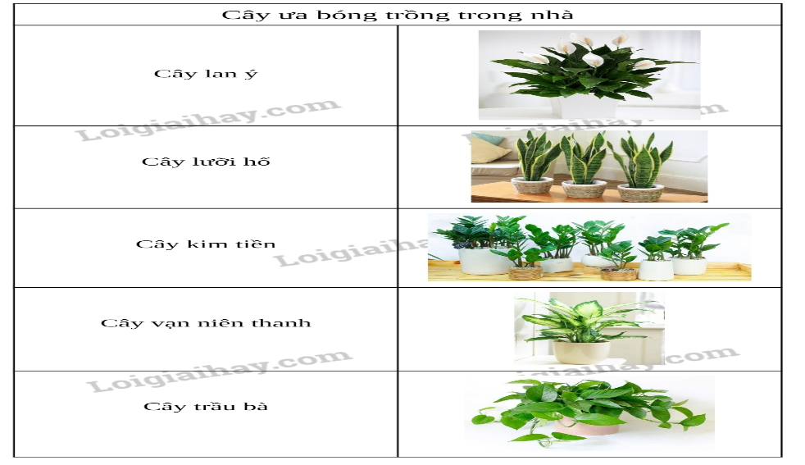
Câu 3: Mỗi loại cây khác nhau có nhu cầu đối với lượng ánh sáng là khác nhau.

Trong trồng trọt cần trồng cây với mật độ phù hợp, giúp đảm bảo hiệu suất quang hợp tương đương giữa các cây trong cùng một vụ và thu được năng suất cao nhất.
Câu 4: Trong nông nghiệp, để tăng năng suất, người ta thường dùng đèn để chiếu sáng vào ban đêm ở một số loại cây trồng là để cây có đủ lượng ánh sáng tối ưu cho quang hợp, giúp thúc đẩy quá trình trao đổi chất và chuyển hóa năng lượng diễn ra liên tục để cây trồng sinh trưởng, phát triển, sinh sản tốt; rút ngắn thời gian canh tác.
Câu 5:
- Trường em thường tổ chức hoạt động chăm sóc cây xanh trong khuôn viên trường vào dịp Tết, kỉ niệm ngày thành lập Đội/Đoàn thanh niên cộng sản HCM.
d) Tổ chức thực hiện:
Hoạt động của giáo viên và học sinh | Nội dung
*Chuyển giao nhiệm vụ học tập
- GV giao nhiệm vụ học tập cho HS vận dụng kến thức trả lời các vấn đề đặt ra:
Câu 1: Quang hợp có ý nghĩa như thế nào đối với sự sống của các sinh vật trên Trái Đất? Những sinh vật nào có thể quang hợp?
Câu 2: Vì sao trong bể kính nuôi cá cảnh, người ta thường cho vào các loại cây thuỷ sinh (ví dụ: rong đuôi chó)?
Câu 3: Vì sao nhiều loại cây cảnh trồng trong nhà mà vẫn xanh tốt? Kể tên một số loại cây có thể trồng được trong nhà? Vì sao trong trồng trọt nên trồng cây với mật độ thích hợp?
Câu 4: Vì sao trong nông nghiệp, để tăng năng suất, người ta thường dùng đèn để chiếu sáng vào ban đêm ở một số loại cây trồng?
Câu 5: Hãy nêu một số hoạt động bảo vệ cây xanh ở trường học của em.
*Thực hiện nhiệm vụ học tập
HS vận dụng kiến thức đã học giải quyết các vấn đề của giáo viên đặt ra
*Báo cáo kết quả và thảo luận
GV gọi ngẫu nhiên 3 HS trình bày ý kiến cá nhân.
Các học sinh khác nhận xét và bổ sung
*Đánh giá kết quả thực hiện nhiệm vụ
GV nhấn mạnh vai trò của cây xanh, giáo dục ý thức trồng, chăm sóc và bảo vệ cây xanh

PHIẾU HỌC TẬP 2
Câu 4: Nguồn cung cấp năng lượng lượng cho thực vật thực hiện quá trình thực hiện quang hợp?

Câu 5: Các chất vô cơ được lá cây sử dụng để tổng hợp glucose trong quang hợp?

Câu 6: Dạng năng lượng đã được chuyển hóa trong quá trình quang hợp?

Câu 7: Vì sao nói: “Trong quá trình quang hợp trao đổi chất và chuyển hóa năng lượng luôn diễn ra đồng thời”?

Câu 8: Hoàn thành bảng sau:
Quang hợp | Quá trình trao đổi chất | Chất lấy vào | Chất tạo ra
 | Quá trình chuyển hóa năng lượng | Năng lượng hấp thụ | Năng lượng tạo thành

Câu 9. Tại sao khi trời nắng đứng dưới bóng cây thường có cảm giác dễ chịu hơn khi sử dụng ô để che?

PHIẾU HỌC TẬP 3
Nhóm 1,2,3
Câu 1. Quan sát 23.3, em hãy cho biết lá được cấu tạo từ những bộ phận nào?

Câu 2. Hầu hết các loài cây, phiến lá thường có bản dẹt và rộng. Đặc điểm này có vai trò gì trong quá trình quang hợp?

Câu 3. Mạng gân lá dày dặc có vai trò như thế nào đối với quá trình quang hợp?

Nhóm 4,5,6: Quan sát hình 23.4
Câu 4. Theo em cơ quan nào của thực vật có thể thực hiện quang hợp?

Câu 5. Bào quang lục lạp trong tế bào thịt lá có vai trò gì với chức năng quang hợp?

Câu 6. Vai trò của khí khổng trong quá trình quang hợp là gì?

IV. RÚT KINH NGHIỆM
…………………………………………………………………………………………………………………………………………………………………………

Tuần: 22, 23
Tiết: 88, 89

THỰC HÀNH CHỨNG MINH QUANG HỢP Ở CÂY XANH
Thời gian thực hiện (2 tiết)
I. Mục tiêu:
1. Kiến thức:
- HS thực hiện được thí nghiệm xác định có sự tạo thành tinh bột trong quá trình quang hợp ở cây xanh.
- HS vẽ và chú thích được kết quả màu sắc của lá cây thu được sau khi thử với iodine.
- HS tiến hành được thí nghiệm chứng minh có sự tạo thành khí oxygen trong quá trình quang hợp.
2. Năng lực:
2.1. Năng lực chung:
- Năng lực tự chủ và tự học: Chủ động, tích cực thực hiện các nhiệm vụ của bản thân khi thực hiện các nhiệm vụ được GV yêu cẩu trong giờ thực hành.
- Năng lực giao tiếp và hợp tác: Chia sẻ và thực hiện được đúng nhiệm vụ được phân còng trong nhóm để tiến hành các thí nghiệm chứng minh quang hợp ở cây xanh.
- Năng lực giải quyết vấn đề và sáng tạo: Thông qua các thí nghiệm, rút ra được kết luận về các sản phẩm tạo ra sau quá trình quang hợp.
2.2. Năng lực khoa học tự nhiên :
- Tìm hiểu tự nhiên: Quan sát, phát hiện các sản phẩm được tạo ra trong quá trình quang hợp.
- Vận dụng kiến thức, kĩ năng đã học: Trình bày được cách tiến hành thí nghiệm chứng minh hiện tượng quang hợp ở cây xanh.
3. Phẩm chất:
Thông qua thực hiện bài học sẽ tạo điều kiện để học sinh: Trung thực trong quá trình thực hành và báo cáo kết quả thực hành của cá nhân và nhóm.
II. Thiết bị dạy học và học liệu
  - Giáo viên:
- Máy chiếu, file hình ảnh, tranh ảnh theo sách giáo khoa, video tìm hiểu quá trình quang hợp của thực vật: https://www.youtube.com/watch?v=I7QoYytoGjs
- Mẫu vật:
+ Dụng cụ: đèn cồn, giá đỡ, ống nghiệm, kẹp ống nghiệm, cốc thủy tinh 500ml, hộp diêm, đĩa petri, băng giấy đen, phễu, ống hút, panh.
+ Hóa chất: Cồn 90⁰, dung dịch iodine, nước cất.
+ Mẫu vật: Chậu cây xanh (cây rau lang, câu trầu bà, cây hoa giấy,…) một số cây rong đuôi chó.
- Phiếu báo cáo kết quả.
BÁO CÁO THỰC HÀNH
Nội dung thực hành:……………………………………………………………
Nhóm:…………………………………………………………………………..
Lớp:………………………………. Trường:…………………………………..
- Câu hỏi nghiên cứu:……………………………………………………..
- Giả thuyết nghiên cứu (hoặc dự đoán):………………………………….
- Kế hoạch thực hiện:……………………………………………………..
- Kết quả thực hiện:
  - Thí nghiệm 1:
- Giải thích tác dụng của các bước sau:
+ Dùng băng giấy đen che phủ 1 phần lá cây ở cả hai mặt.
+ Đun sôi lá cây thí nghiệm bằng nước cất.
+ Đun cách thủy lá cây thí nghiệm bằng cồn 90⁰.
+ Nhỏ thuốc thử iodine vào lá cây sau khi đã đun sôi cách thủy và rửa bằng nước ấm.
- Vẽ và chú thích kết quả màu sắc của lá cây thu được sau khi thử với iodine.
4.2. Thí nghiệm 2
- Việc thiết kế cốc A ở chỗ tối, cốc B ở chỗ có ánh sáng nhằm mục đích gì?
- Hiện tượng nào giúp em xác định có khí tạo ra?
- Giải thích hiện tượng khi đưa que diêm còn tàn đỏ vào miệng ống nghiệm ở cốc B.
5. Kết luận:

RUBRIC ĐÁNH GIÁ HOẠT ĐỘNG THỰC HÀNH
Tiêu chí | 8 – 10 | 7.0 – 5.0 | 0 - 4.0
Lập kế hoạch, chuẩn bị mẫu (20%) | - Lập kế hoạch, phân công rõ ràng nộp đúng thời gian qui định.  - Chuẩn bị mẫu đúng yêu cầu, đẹp. | - Lập kế hoạch, phân công, nộp trễ 1 ngày.  - Chuẩn bị mẫu đúng yêu cầu. | - Lập kế hoạch, phân công, nộp trễ 2 ngày trở lên.  - Chuẩn bị mẫu chưa đúng yêu cầu.
Tiến hành thí nghiệm  (30%) | - Tiến hành thí nghiệm chính xác, đúng yêu cầu.  - Giữ vệ sinh, trật tự tốt. | - Tiến hành thí nghiệm đúng yêu cầu.  - Giữ vệ sinh, trật tự. | - Tiến hành thí nghiệm chưa đúng yêu cầu.  - Giữ vệ sinh, trật tự chưa tốt.
Kết quả thí nghiệm (30%) | - Đầy đủ nội dung trong PHT.  - Kiến thức chính xác > 90% | - Nội dung thiếu/chưa đạt 1-2 ý.  - Kiến thức chính xác 70%-90% | - Nội dung thiếu/chưa đạt hơn 2 ý.  - Kiến thức chính xác < 70%
Trả lời câu hỏi (20%) | - Trả lời đầy đủ, chính xác các câu hỏi. | - Trả lời thiếu/ chưa đạt 1-2 câu hỏi. | - Trả lời thiếu/ chưa đạt hơn 2 câu hỏi.

  - Học sinh:
- Đọc bài trước ở nhà. Tự tìm hiểu về các tài liệu trên internet có liên quan đến nội dung của bài học.
- Vở ghi chép, SGK.
III. Tiến trình dạy học
1. Hoạt động 1: Xác định vấn đề học tập
a) Mục tiêu: Giúp học sinh tìm hiểu về vấn đề cần giải quyết trong bài học.
b) Nội dung: GV trình bày vấn đề, HS quan sát thực hiện yêu cầu của giáo viên
c) Sản phẩm: Câu trả lời của HS.
d) Tổ chức thực hiện:
Hoạt động của GV | Hoạt động của HS
Giao nhiệm vụ học tập:  HS xem clip về quá trình quang hợp của cây xanh và trả lời câu hỏi. | Nhận nhiệm vụ
Thực hiện nhiệm vụ học tập: GV yêu cầu HS xem clip và trả lời câu hỏi sau: cho biết các chất tham gia phản ứng và sản phẩm được tạo ra. | Thực hiện nhiệm vụ  Hs xem clip và trả lời câu hỏi.
Chốt lại và đặt vấn đề vào bài: Chúng ta sẽ cùng tìm hiểu qua bài học hôm nay làm sao để xác định được có sự tạo thành tinh bột và khí oxygen trong quá trình quang hợp. | Chuẩn bị sách vở học bài mới.
2. Hoạt động 2: Hình thành kiến thức mới
Hoạt động 2.1: Xác định có sự tạo thành tinh bột trong quá trình quang hợp ở cây xanh
- Mục tiêu:
- HS thực hiện được thí nghiệm xác định có sự tạo thành tinh bột trong quá trình quang hợp ở cây xanh.
- HS vẽ và chú thích được kết quả màu sắc của lá cây thu được sau khi thử với iodine.
b) Nội dung: hướng dẫn các bước tiến hành thí nghiệm để HS thực hiện và thiết kế thí nghiệm.
- Sản phẩm:
- Mẫu lá cây đã nhỏ thuốc thử idoine.
- Phiếu báo cáo thực hành.
- Tổ chức thực hiện:
Hoạt động của GV | Hoạt động của HS
Giao nhiệm vụ học tập:  * Trước buổi thực hành: GV hướng dẫn các bước tiến hành thí nghiệm và thiết kế thí nghiệm theo Hình 24.1 trong SGK. GV sử dụng kĩ thuật hỏi - đáp để hướng dẫn HS:  - Tác dụng của việc dùng băng giây đen che phủ một phần lá ởcả hai mặt?  - Dự đoán phẩn nào của lá thí nghiệm đã tạo ra tinh bột? Vì sao?  * Trong buổi thực hành tại phòng thí nghiệm:  - Kiểm tra sự chuẩn bị mẫu vật của HS theo nhóm đã hướng dẫn thực hiện như Hình 24.1 trong SGK. Khi tiến hành. GV cần chú ý về vấn để an toàn khi sử dụng cồn, các ống nghiệm, panh.  - GV lưu ý một số thông tin sau:  + Đun sôi lá cây thí nghiệm bằng nước cất để ngừng các hoạt động sóng của tế bào.  + Đun lá trong dung dịch cổn 90°: để tẩy chất diệp lục trong lá.  + Nhỏ dung dịch iodine vào lá thí nghiệm: nhằm mục đích kiểm tra sựcó mặt của tinh bột trong các phần của lá.  - Các nhóm tiến hành thí nghiệm trên mẫu vật đã chuẩn bị theo các bước ở hình 24.2 trong SGK. | HS nhận nhiệm vụ
Thực hiện nhiệm vụ học tập:  HS làm việc theo nhóm tiến hành thí nghiệm theo các bước ở hình 24.2 trong SGK. | HS thực hiện nhiệm vụ
Báo cáo, thảo luận:  Chọn 1 nhóm lên trả lời câu hỏi và báo cáo kết quả quan sát được.  - Nhóm khác nhận xét và bổ sung. | - Nhóm được chọn trình bày kết quả.  - Nhóm khác nhận xét phần trình bày của nhóm bạn.
Kết luận:  - Giáo viên tổ chức cho học sinh đánh giá, nhận xét câu trả lời của bạn.  - Học sinh đánh giá, nhận xét câu trả lời của bạn.  - Giáo viên đánh giá hoạt động học tập của học sinh. | - HS lắng nghe.

Hoạt động 2.2: Phát hiện có sự tạo thành khí oxygen trong quá trình quang hợp
- Mục tiêu: Tiến hành được thí nghiệm chứng minh có sự tạo thành khí oxygen trong quá trình quang hợp.
b) Nội dung: GV hướng dẫn các bước thí nghiệm để HS thực hiện và biết cách thiết kế thí nghiệm.
c) Sản phẩm:
d) Tổ chức thực hiện:
Hoạt động của GV | Hoạt động của HS
Giao nhiệm vụ học tập:  * Trước buổi thực hành: GV hướng dẫn cách thiết kế thí nghiệm.  * Trong buổi thực hành tại phòng thí nghiệm:  - GV lưu ý một số thông tin:  + Việc để cốc A ở chỗ tối và cốc B ở chỗ sáng nhằm mục đích kiểm chứng khi không có ánh sáng lá cây sẽ không thực hiện quá trình quang hợp, kết quả sẽ không tạo ra khí oxygen.  + Hiện tượng có bọt khí xuất hiện chứng tỏ đã có khí tạo ra ở cốc B khi được đặt nơi có ánh sáng.  + Khi đưa que diêm còn tàn đỏ vào miệng ống nghiệm ở cóc B, que diêm bùng cháy do khí oxygen duy trì sự cháy.  - Các nhóm tiến hành thí nghiệm trên mẫu vật đã chuẩn bị theo các bước ở hình 24.3 trong SGK. | HS nhận nhiệm vụ
Thực hiện nhiệm vụ học tập:  HS làm việc theo nhóm tiến hành thí nghiệm theo các bước ở hình 24.3 trong SGK. | HS thực hiện nhiệm vụ
Báo cáo, thảo luận:  Chọn 1 nhóm lên trả lời câu hỏi và báo cáo kết quả quan sát được.  - Nhóm khác nhận xét và bổ sung. | - Nhóm được chọn trình bày kết quả.  - Nhóm khác nhận xét phần trình bày của nhóm bạn.
Kết luận:  - Giáo viên tổ chức cho học sinh đánh giá, nhận xét câu trả lời của bạn.  - Học sinh đánh giá, nhận xét câu trả lời của bạn.  - Giáo viên đánh giá hoạt động học tập của học sinh. | - HS lắng nghe.

3. Hoạt động 3: Luyện tập
a) Mục tiêu: HS viết và trình bày báo cáo kết quả quan sát sinh vật theo mẫu.
b) Nội dung: HS viết và trình bày báo cáo.
c) Sản phẩm: Phiếu báo cáo thực hành.
d) Tổ chức thực hiện:
Hoạt động của GV | Hoạt động của HS
Giao nhiệm vụ học tập: GV yêu cầu các nhóm viết và trình bày báo cáo theo mẫu quy định. | HS nhận nhiệm vụ.
Thực hiện nhiệm vụ: HS thảo luận và làm việc theo nhóm. | HS thực hiện nhiệm vụ.
Báo cáo, thảo luận:  - Chọn 1 nhóm lên báo cáo kết quả;  - Nhóm khác nhận xét và bổ sung. | - Nhóm được chọn trình bày kết quả.  - Nhóm khác nhận xét phần trình bày của nhóm bạn.
Kết luận:  - Giáo viên tổ chức cho học sinh đánh giá, nhận xét câu trả lời của bạn.  - Học sinh đánh giá, nhận xét câu trả lời của bạn.  - Giáo viên đánh giá hoạt động học tập của học sinh. | HS lắng nghe.
4. Hoạt động 4: Vận dụng
a) Mục tiêu: HS vận dụng kiến thức để trả lời câu hỏi thực tế.
b) Nội dung: Dùng câu hỏi vận dụng.
c) Sản phẩm: câu trả lời của học sinh.
d) Tổ chức thực hiện:
Hoạt động của GV | Hoạt động của HS
Giao nhiệm vụ học tập:  Qua thí nghiệm 2, em hãy dự đoán nếu đem các cây rong ở cốc A, B tiến hành thử với thuốc thử iodine thì kết quả sẽ như thế nào. | HS nhận nhiệm vụ.
Thực hiện nhiệm vụ: Thực hiện tại nhà, GV đưa ra hướng dẫn cần thiết. | Lắng nghe hướng dẫn. Thực hiện nhiệm vụ ở nhà để trả lời.
Báo cáo, thảo luận: Tiết học GV thu thông báo đáp án đúng và chấm điểm cho mỗi nhóm | Tiết học sau nộp lại cho GV.

IV. RÚT KINH NGHIỆM
……………………………………………………………………………………………………………………………………………………………………

Tuần: 23
Tiết: 90, 91, 92

HÔ HẤP Ở TẾ BÀO

Mục tiêu

Về kiến thức:
- Mô tả được một cách tổng quát quá trình hô hấp tế bào (ở thực vật và động vật):
+ Nêu được khái niệm.
+ Viết được phương trình hô hấp dạng chữ.
+ Thể hiện hai chiều tổng hợp và phân giải chất hữu cơ ở tế bào.
- Nêu được một số yếu tố chủ yếu ảnh hưởng đến hô hấp tế bào.
- Vận dụng hiểu biết về hô hấp tế bào để ứng dụng vào thực tiễn (ví dụ: bảo quản hạt phơi khô…)

Về năng lực:

Năng lực chung:
- Tự chủ và tự học: Chủ động, tích cực tìm hiểu về quá trình hô hấp tế bào, mối quan hệ hai chiều giữa tổng hợp và phân giải chất hữu cơ trong tế bào.
- Giao tiếp và hợp tác: Sử dụng ngôn ngữ khoa học để phát biểu khái niệm hô hấp tế bào, trình bày mối quan hệ hai chiều giữa tổng hợp và phân giải chất hữu cơ trong tế bào và nêu được một số yếu tố ảnh hưởng đến hô hấp tế bào; Hoạt động nhóm một cách hiệu quả theo đúng yêu cầu của GV, đảm bảo các thành viên trong nhóm đểu được tham gia và trình bày ý kiến.
- Giải quyết vấn đề và sáng tạo: Thảo luận với các thành viên trong nhóm nhằm giải quyết các vấn để trong bài học để hoàn thành nhiệm vụ học tập.
- Nhận thức khoa học tự nhiên: Mô tả được một cách tổng quát quá trình hô hấp tế bào (ở thực vật và động vật) gồm: nêu được khái niệm, viết được phương trình hô hấp dạng chữ thể hiện hai chiều tổng hợp và phân giải chất hữu cơ ở tế bào; Nêu được một số yếu tố chủ yếu ảnh hưởng đến hô hấp tế bào.

Năng lực KHTN:
- Nhận thức khoa học tự nhiên: Mô tả được một cách tổng quát quá trình hô hấp tế bào (ở thực vật và động vật) gồm: nêu được khái niệm, viết được phương trình hô hấp dạng chữ thể hiện hai chiều tổng hợp và phân giải chất hữu cơ ở tế bào; Nêu được một số yếu tố chủ yếu ảnh hưởng đến hô hấp tế bào.
- Tìm hiểu tự nhiên: Quan sát sơ đồ mô tả quá trình hô hấp tế bào cũng như mối quan hệ hai chiều giữa tổng hợp và phân giải chất hữu cơ ở tế bào; Nêu được tác động của một số yếu tố chủ yếu đến hô hấp tế bào.
- Vận dụng kiến thức, kĩ năng đã học: Vận dụng hiểu biết vế hô hấp tế bào để giải quyết các vấn đề trong thực tiễn (ví dụ: bảo quản hạt cẩn phơi khô,..).

Về phẩm chất:
- Tham gia tích cực hoạt động nhóm phù hợp với khả năng của bản thân.
- Cẩn thận, trung thực và thực hiện các yêu cầu trong bài học.
- Có niềm say mê, hứng thú với việc khám phá vể quá trình hô hấp tế bào.

Thiết bị dạy học và học liệu
STT | Tên thiết bị (học liệu) | Số lượng
 |  | GV | HS
1 | Hình 25.1, Hình 25.2 SGK/116,117
2 | Phiếu học tập
3 | Bảng phụ, bút lông xanh, đỏ
4
5
II.Tiến trình dạy học

Hoạt động khởi động
a/ Mục tiêu: Giúp học sinh xác định được nội dung cần tìm hiểu trong tiết học.
b/ Nội dung:
Hs trả lời câu hỏi để xác định vấn đề cần giải quyết/nhiệm vụ học tập cần thực hiện và đề xuất giải pháp giải quyết vấn đề/cách thức thực hiện nhiệm vụ.
- Sau khi em chơi thể thao hoặc lao động mạnh em thấy cơ thể của mình có biểu hiện như thế nào?
- Theo em vì sao có những biểu hiện như vậy? Hiện tượng đó được giải thích như thế nào?
c/ Sản phẩm:
- Khi chúng ta vận động mạnh như chơi thể thao, lao động mạnh cơ thể có biểu hiện: nhịp hô hấp của cơ thể tăng lên (thở gấp, nhanh), mỏi cơ, nhiệt độ cơ thể tăng lên, mặt đỏ, đổ mồ hôi,…
- Nhịp hô hấp tăng để giúp cơ thể lấy được nhiều khí oxygen và giải phóng khí carbon dioxide, cung cấp năng lượng kịp thời cho các hoạt động của cơ thể.
- Hiện tượng trên chính là quá trình hô hấp ở tế bào đang diễn ra mạnh mẽ để kịp thời cung cấp năng lượng cho cơ thể.
d/ Tổ chức thực hiện:
*Chuyển giao nhiệm vụ học tập
GV nêu câu hỏi tình huống, HS lắng nghe và trả lời.
*Thực hiện nhiệm vụ học tập
HS hoạt động cá nhân trả lời câu hỏi theo hiểu biết của bản thân.
- Sau khi em chơi thể thao hoặc lao động mạnh em thấy cơ thể của mình có biểu hiện như thế nào?
- Theo em vì sao có những biểu hiện như vậy? Hiện tượng đó được giải thích như thế nào?
*Báo cáo kết quả và thảo luận
1 – 2 HS trả lời câu hỏi, HS khác bổ sung ý kiến, GV nhận xét, dẫn dắt vào bài.
*Đánh giá kết quả thực hiện nhiệm vụ
- Học sinh nhận xét, bổ sung, đánh giá:
- Giáo viên nhận xét, đánh giá:
->Giáo viên gieo vấn đề cần tìm hiểu trong bài học Để trả lời câu hỏi trên đầy đủ và chính xác nhất chúng ta vào bài học hôm nay.
->Giáo viên nêu mục tiêu bài học: Những biểu hiện của cơ thể sau khi vận động mạnh như tăng nhịp hô hấp, nhiệt độ tăng lên để giúp cơ thể lấy được khí oxygen và giải phóng khí carbon dioxide, đó là quá trình hô hấp tế bào đang diễn ra, vậy quá trình hô hấp tế bào là gì và diễn ra ở đâu? Có những yếu tố nào sẽ ảnh hưởng đến quá trình hô hấp tế bào?

Hoạt động hình thành kiến thức

Hoạt động 1: Tìm hiểu khái niệm hô hấp tế bào.
a) Mục tiêu:
Mô tả được một cách tổng quát quá trình hô hấp tế bào (ở thực vật và động vật):
+ Nêu được khái niệm
+ Viết được phương trình hô hấp dạng chữ
b) Nội dung:
HS đọc thông tin SGK hoàn thành phiếu học tập số 1.
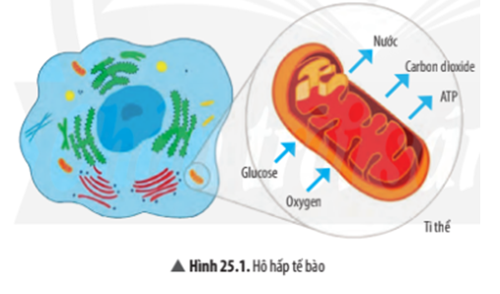 | PHIẾU HỌC TẬP SỐ 1  Quan sát hình 25.1 em hãy cho biết  Câu 1:  a) Nguyên liệu tham gia và sản phẩm của quá trình hô hấp tế bào.Từ đó, hãy viết phương trình hô hấp tế bào dưới dạng chữ.  b) Hô hấp tế bào diễn ra ở đâu?  Câu 2: Hô hấp tế bào có vai trò gì đối với cơ thể sinh vật?  Câu 3: So sánh cường độ hô hấp của một vận động viên đang thi đấu và một nhân viên văn phòng. Giải thích sự khác nhau đó.
c) Sản phẩm:
Câu 1: a)
- Nguyên liệu: glucose, oxygen.
- Sản phẩm: carbon dioxide, nước, ATP.
- Phương trình: Glucose + Oxygen Nước + Carbon dioxide + Năng lượng (ATP + nhiệt).
b) Hô hâp tế bào diễn ra ở ti thể.
Câu 2: Hô hấp tế bào giải phóng năng lượng cung cấp cho các hoạt động sống của tế bào và cơ thể.
Câu 3: Cường độ hô hấp của một vận động viên đang thi đấu nhanh hơn so với một nhân viên văn phòng vì vận động viên đang hoạt động mạnh, cần được cung cấp nhiều năng lượng hơn, nhịp hô hấp và nhịp tim tăng để tăng cường vận chuyển oxygen đến các tế bào cơ cường độ hô hấp mạnh hơn.
d) Tổ chức thực hiện:
Hoạt động của giáo viên và học sinh | Nội dung
*Chuyển giao nhiệm vụ học tập  GV chia lớp thành 4 nhóm, yêu cầu HS đọc thông tin SGK, thảo luận nhóm hoàn thành phiếu học tập trong 4 phút  *Thực hiện nhiệm vụ học tập  HS thực hiện thảo luận nhóm trong 4 phút hoàn thành phiếu học tập. GV hỗ trợ các nhóm trong quá trình thực hiện nhiệm vụ.  *Báo cáo kết quả và thảo luận  1 nhóm báo cáo kết quả, các nhóm còn lại theo dõi, nhận xét, đánh giá bài làm của nhóm bạn. GV nhận xét, đánh giá. HS rút ra kết luận, GV chốt kiến thức.  *Đánh giá kết quả thực hiện nhiệm vụ  - Học sinh nhận xét, bổ sung, đánh giá.  - Giáo viên nhận xét, đánh giá.  - GV nhận xét và chốt nội dung, cho HS ghi bài. | I. Khái niệm hô hấp tế bào  Hô hấp tế bào là quá trình phân giải chất hữu cơ tạo thành carbon dioxide, nước, đồng thời giải phóng năng lượng cung cấp cho các hoạt động sống của tế bào và cơ thể.  Phương trình hô hấp tế bào:  Glucose + Oxygen Nước + Carbon dioxide + Năng lượng (ATP + nhiệt)

Hoạt động 2: Tìm hiểu mối quan hệ hai chiều giữa tổng hợp và phân giải chất hữu cơ ở tế bào.
a) Mục tiêu:
Thể hiện được mối quan hệ hai chiều của tổng hợp và phân giải chất hữu cơ ở tế bào.
b) Nội dung:
HS trả lời các câu hỏi sau:
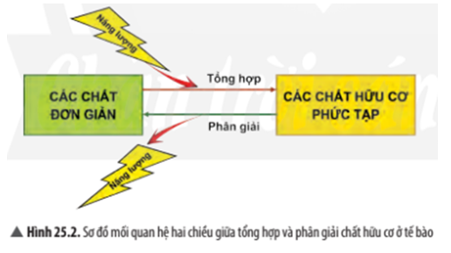
1. Quan sát Hình 25.2, hãy cho biết quá trình tổng hợp và phân giải chất hữu cơ trong tế bào có mối quan hệ với nhau như thế nào?
2. Dựa vào kiến thức đã học, hãy phân tích mối quan hệ giữa quá trình quang hợp và quá trình hô hấp tế bào.
3. Dựa vào Hình 25.2, hãy lập bảng phân biệt quá trình tổng hợp và phân giải chất hữu cơ ở tế bào.
c) Sản phẩm:
1. Quá trình tổng hợp cung cấp nguyên liệu cho quá trình phân giải, ngược lại, quá trình phân giải cung cấp năng lượng và nguyên liệu cho quá trình tổng hợp.
2. Quang hợp và hô hấp tế bào có mối quan hệ mật thiết với nhau, trong đó, sản phẩm của quá trình này là nguồn nguyên liệu cho quá trình kia và ngược lại.
3.
Tiêu chí | Quá trình tổng hợp | Quá trình phán giải
Nguyên liệu | Các chất đơn giản. | Các chất hữu cơ phức tạp.
Sản phẩm | Các chất hữu cơ phức tạp. | Các chắt đơn giản.
Năng lượng | Tích luỹ năng lượng. | Giải phóng năng lượng.
Ví dụ | Quang hợp. | Hô hấp tế bào.
d) Tổ chức thực hiện:
Hoạt động của giáo viên và học sinh | Nội dung
*Chuyển giao nhiệm vụ học tập  GV yêu cầu cá nhân HS tìm hiểu thông tin SGK thảo luận nhóm đôi trả lời câu hỏi trong 3 phút  *Thực hiện nhiệm vụ học tập  Cá nhân HS nghiên cứu thông tin SGK, thảo luận nhóm đôi trong 3 phút hoàn thành các câu hỏi. GV hỗ trợ các nhóm nếu cần thiết.  *Báo cáo kết quả và thảo luận  HS trả lời cá nhân các câu hỏi, HS khác nhận xét, bổ sung.  GV nhận xét, đánh giá. HS rút ra kết luận. GV chốt kiến thức.  *Đánh giá kết quả thực hiện nhiệm vụ  - Học sinh nhận xét, bổ sung, đánh giá.  - Giáo viên nhận xét, đánh giá.  - GV nhận xét và chốt nội dung ghi bài | II. Mối quan hệ hai chiều giữa tổng hợp và phân giải chất hữu cơ ở tế bào  Quá trình tổng hợp và phân giải chất hữu cơ trong tế bào là hai quá trình trái ngược nhưng có mối quan hệ mật thiết với nhau đảm bảo duy trì các hoạt động sống của tế bào.

Hoạt động 3: Tìm hiểu một số yếu tố ảnh hưởng đến hô hấp tế bào.
a) Mục tiêu:
Nêu được một số yếu tố chủ yếu ảnh hưởng đến hô hấp tế bào
b) Nội dung:
HS nghiên cứu thông tin SGK trả lời các câu hỏi
1. Quá trình hô hấp tế bào có thể bị ảnh hưởng bởi những yếu tố nào?
2. Nhiệt độ ảnh hưởng như thế nào đến quá trình hô hấp tế bào?
3. Hàm lượng nước và cường độ hô hấp có mối quan hệ với nhau như thế nào? Giải thích.
4. Nồng độ oxygen và carbon dioxide ảnh hưởng đến quá trình hô hấp tế bào như thế nào? Điều gì sẽ xảy ra nếu cây bị ngập úng?
c) Sản phẩm:
1. Quá trình hô hâp tế bào có thể bị ảnh hưởng bởi một số yếu tố môi trường như nhiệt độ, hàm lượng nước, nổng độ oxygen, nồng độ carbon dioxide,...
2. Nhiệt độ ảnh hưởng đến quá trình hô hấp tế bào thông qua sự tác động đến các enzyme xúc tác phản ứng hoá học.
3. Cường độ hô hấp tỉ lệ thuận với hàm lượng nước trong tế bào, hàm lượng nước tăng thì hô hấp tế bào tăng. Do nước vừa là nguyên liệu, vừa là môi trường cho các phản ứng hoá học trong quá trình hô hấp tế bào.
4.
- Nồng độ oxygen: oxygen là nguyên liệu của hô hấp nên khi nồng độ oxygen giảm thì cường độ hô hấp giảm.
- Nồng độ carbon dioxide: khi nồng độ carbon dioxide tăng sẽ ức chế quá trình hô hấp.
- Khi cây bị ngập úng, rễ cây sẽ bị thiếu oxygen nên không thực hiện được quá trình hô hấp tế bào rễ chết và không được phục hổi cây chết.
d) Tổ chức thực hiện:
Hoạt động của giáo viên và học sinh | Nội dung
*Chuyển giao nhiệm vụ học tập  GV yêu cầu cá nhân HS tìm hiểu thông tin SGK, thảo luận nhóm trả lời các câu hỏi vào bảng phụ của nhóm, mỗi nhóm di chuyển đến 4 trạm để trả lời câu hỏi, mỗi trạm hs có 1 phút để trả lời.  *Thực hiện nhiệm vụ học tập  Cá nhân HS đọc thông tin sgk, hoạt động nhóm trong 4 phút, trả lời các câu hỏi tại 4 trạm, mỗi trạm có 1 phút để hoàn thành vào bảng phụ của nhóm mình. GV hỗ trợ giúp đỡ các nhóm HS.  *Báo cáo kết quả và thảo luận  4 nhóm treo bảng lên, 1 nhóm trình bày nội dung của nhóm mình, nhóm khác nhận xét, bổ sung. GV treo bảng đáp án chuẩn, các nhóm chấm chéo bài làm của nhau theo thang điểm giáo viên đưa ra.  Trạm 1. Quá trình hô hâp tế bào có thể bị ảnh hưởng bởi một số yếu tố môi trường như nhiệt độ, hàm lượng nước, nổng độ oxygen, nồng độ carbon dioxide,...(2 điểm)  Trạm 2. Nhiệt độ ảnh hưởng đến quá trình hô hấp tế bào thông qua sự tác động đến các enzyme xúc tác phản ứng hoá học. (2 điểm)  Trạm 3. Cường độ hô hấp tỉ lệ thuận với hàm lượng nước trong tế bào, hàm lượng nước tăng thì hô hấp tế bào tăng. Do nước vừa là nguyên liệu, vừa là môi trường cho các phản ứng hoá học trong quá trình hô hấp tế bào. (2 điểm)  Trạm 4.  - Nồng độ oxygen: oxygen là nguyên liệu của hô hấp nên khi nồng độ oxygen giảm thì cường độ hô hấp giảm. (1 điểm)  - Nồng độ carbon dioxide: khi nồng độ carbon dioxide tăng sẽ ức chế quá trình hô hấp. (1 điểm)  - Khi cây bị ngập úng, rễ cây sẽ bị thiếu oxygen nên không thực hiện được quá trình hô hấp tế bào rễ chết và không được phục hổi cây chết. (1 điểm)  Điểm ý thức tốt (1 điểm)  HS rút ra kết luận, Gv chốt kiến thức  *Đánh giá kết quả thực hiện nhiệm vụ  - Học sinh nhận xét, bổ sung, đánh giá.  - Giáo viên nhận xét, đánh giá.  - GV nhận xét và chốt nội dung ghi bài | III. Một số yếu tố ảnh hưởng đến hô hấp tế bào  Cường độ của quá trình hô hấp tế bào bị ảnh hưởng bởi 1 số yếu tố chủ yếu như: hàm lượng nước, nồng độ oxygen, nồng độ carbon dioxide

Hoạt động 4: Tìm hiểu mối quan hệ giữa hô hấp tế bào và bảo quản lương thực, thực phẩm.
a) Mục tiêu:
Vận dụng hiểu biết về hô hấp tế bào để ứng dụng vào thực tiễn bảo quản lương thực, thực phẩm (ví dụ: bảo quản hạt phơi khô…)
b) Nội dung:
HS đề xuất được các biện pháp bảo quản lương thực, thực phẩm mà GV đưa ra và trả lời các câu hỏi
1. Vì sao hô hấp tế bào gây ảnh hưởng đến hiệu quả của quá trình bảo quản lương thực, thực phẩm
2. Kể tên một số biện pháp đươc sử dụng để bảo quản lương thực, thực phẩm. Hiện nay gia đình em đang áp dụng những biện pháp nào?
3. Vì sao các loại hạt được đem phơi khô trước khi đưa vào kho bảo quản?
4. Em hãy cho biết cơ sở khoa học của việc bảo quản lương thực thực phẩm ở nồng độ carbon dioxide cao và nồng độ oxygen thấp.
5. Em hãy chọn biện pháp bảo quản phù hợp cho các loại lương thực, thực phẩm sau: rau lang, quả nho, củ cà rốt, hạt thóc, hạt ngô, thịt heo, quả táo, thịt bò, hạt lạc.
c) Sản phẩm:
1. Hô hấp tế bào là quá trình phân giải các chất hữu cơ, điều này sẽ gây ảnh hưởng đến chất lượng của lương thực, thực phẩm nếu điều kiện bảo quản không phù hợp hoặc bảo quản trong thời gian quá dài.
2.
- Một số biện pháp được sử dụng để bảo quản lương thực, thực phẩm: bảo quản khô, bảo quản lạnh, bảo quản trong điều kiện nổng độ carbon dioxide cao và nóng độ oxygen thấp.
- HS tự kể tên các biện pháp đang áp dụng tại gia đình.
3. Phơi khô nhằm làm giảm hàm lượng nước trong hạt để giảm cường độ hô hấp tế bào, giúp bảo quản hạt được lâu hơn.
4.
- Bảo quản trong điều kiện nồng độ carbon dioxide cao: khi nồng độ carbon dioxide tăng sẽ ức chế quá trình hô hấp, nhờ đó, tăng hiệu quả của quá trình bảo quản.
- Bảo quản trong điểu kiện nồng độ oxygen thấp: làm giảm nồng độ oxygen có tác dụng làm giảm hô hấp, nhờ đó, tăng hiệu quả của quá trình bảo quản.
5.
- Bảo quản lạnh: rau lang, quả nho, củ cà rốt, thịt heo, quả táo, thịt bò.
- Bảo quản khô: hạt thóc, hạt ngô, hạt lạc.
- Bảo quản trong điểu kiện nổng độ oxygen thấp: hạt thóc, hạt ngô, thịt heo, thịt bò.
- Bảo quản trong điểu kiện nồng độ carbon dioxide cao: quả nho, hạt thóc, hạt ngô, hạt lạc.
d) Tổ chức thực hiện:
Hoạt động của giáo viên và học sinh | Nội dung
*Chuyển giao nhiệm vụ học tập  Nhiệm vụ 1: GV chiếu hình ảnh các loại lương thực, thực phẩm yêu cầu HS đề xuất các biện pháp bảo quản.  Nhiệm vụ 2: GV yêu cầu HS tìm hiểu thông tin SGK và trả lời các câu hỏi 10,11,12,13,14 SGK.  *Thực hiện nhiệm vụ học tập  + Nhiệm vụ 1: Cá nhân HS lựa chọn các biện pháp bảo quản phù hợp với các loại lương thực, thực phẩm GV đưa ra.  + Nhiệm vụ 2: cá nhân HS trả lời các câu hỏi theo yêu cầu của GV  *Báo cáo kết quả và thảo luận  Cá nhân HS nêu các biện pháp bảo quản lương thực, thực phẩm; HS khác bổ sung thêm các biện pháp khác; GV nhận xét.  HS trả lời câu hỏi; cả lớp theo dõi, nhận xét, bổ sung; GV nhận xét, đánh giá.  HS rút ra kết luận, GV chốt kiến thức.  *Đánh giá kết quả thực hiện nhiệm vụ  - Học sinh nhận xét, bổ sung, đánh giá.  - Giáo viên nhận xét, đánh giá.  - GV nhận xét và chốt nội dung ghi bài | IV. Vận dụng hiểu biết về hô hấp tế bào trong thực tiễn  1. Mối quan hệ giữa hô hấp tế bào và bảo quản lương thực, thực phẩm.  Vận dụng hiểu biết về quá trình hô hấp tế bào, người ta có thể dùng các biện pháp để giảm cường độ quá trình hô hấp nhằm tăng hiệu quả bảo quản lương thực, thực phẩm. Một số biện pháp được dùng để bảo quản lương thực, thực phẩm như: bảo quản khô, bảo quản lạnh, bảo quản trong điều kiện nồng độ carbon dioxide cao và nồng độ oxygen thấp.

Hoạt động 5: Tìm hiểu mối quan hệ giữa hô hấp tế bào và bảo vệ sức khỏe.
a) Mục tiêu:
HS nêu được mối quan hệ giữa hô hấp tế bào và bảo vệ sức khoẻ con người; từ đó, đề xuất các biện pháp để cải thiện sức khoẻ hô hấp ở người.
b) Nội dung:
HS tìm hiểu thông tin thảo luận nhóm trả lời các câu hỏi sau:
1. Có những biện pháp nào giúp quá trình hô hấp tế bào ở người diễn ra bình thường?
2. Chế độ dinh dưỡng hợp lí và trồng nhiều cây xanh có ý nghĩa gì đối với hô hấp tế bào?
c) Sản phẩm:
1.
- Có chế độ lao động hoặc chơi thể thao vừa sức, tránh thiếu hụt oxygen.
- Có chế độ dinh dưỡng hợp lí; trổng nhiều cây xanh.
- Không sử dụng hoặc tiếp xúc với các chất có tác dụng ức chế quá trình hô hấp,...
2. Chế độ dinh dưỡng hợp lí nhằm đảm bảo nguồn nguyên liệu chất hữu cơ, còn việc trổng nhiều cây xanh sẽ đảm bảo được nguồn oxygen để cung cấp cho quá trình hô hấp tế bào.
d) Tổ chức thực hiện:
Hoạt động của giáo viên và học sinh | Nội dung
*Chuyển giao nhiệm vụ học tập  GV yêu cầu các nhóm thảo luận trong 3 phút trả lời câu hỏi, HS nhận nhiệm vụ.  *Thực hiện nhiệm vụ học tập  HS tìm hiểu thông tin và hiểu biết của bản thân thảo luận nhóm trong 3 phút trả lời các câu hỏi. GV hỗ trợ, giúp đỡ các nhóm.  *Báo cáo kết quả và thảo luận  2 nhóm trình bày nội dung đã thảo luận của nhóm mình, các nhóm khác nhận xét, bổ sung  GV nhận xét, đánh giá, chốt kiến thức.  *Đánh giá kết quả thực hiện nhiệm vụ  - Học sinh nhận xét, bổ sung, đánh giá.  - Giáo viên nhận xét, đánh giá.  - GV nhận xét và chốt nội dung ghi bài | IV. Vận dụng hiểu biết về hô hấp tế bào trong thực tiễn  2. Mối quan hệ giữa hô hấp tế bào và bảo vệ sức khoẻ con người  Một số biện pháp đảm bảo điều kiện thuận lợi cho quá trình hô hấp tế bào cũng góp phần bảo vệ sức khỏe con người như:  - Có chế độ lao động hoặc chơi thể thao vừa sức, tránh thiếu hụt oxygen.  - Có chế độ dinh dưỡng hợp lí; trổng nhiều cây xanh.  - Không sử dụng hoặc tiếp xúc với các chất có tác dụng ức chế quá trình hô hấp,...

Hoạt động luyện tập
a) Mục tiêu:
- Hệ thống được một số kiến thức đã học.
b) Nội dung:
HS trả lời các câu hỏi liên quan đến các nội dung đã tìm hiểu trong bài học
Câu 1: Hãy xác định quá trình chuyển hoá năng lượng trong hô hấp tế bào.
Câu 2: Hãy vẽ đổ thị thể hiện mối quan hệ giữa nhiệt độ và hô hấp tế bào.
Câu 3: Vì sao một loại thực phẩm được bảo quản quá lâu dù không bị hư hỏng nhưng vẫn bị giảm chất lượng?
Câu 4: Khi nghiên cứu về sự ảnh hưởng của nhiệt độ đến cường độ hô hấp của một loài thực vật, người ta thu được kết quả như sau:
Thí nghiệm | Nhiệt độ (ºC) | Cường độ hô hấp (mgCO₂/g/giờ)
1 | 5-10 | 1,5
2 | 15-20 | 10,5
3 | 25-30 | 1050
4 | 35-40 | 1120
5 | 45-50 | 98
Từ kết quả nghiên cứu trên em có nhận xét gì về mối quan hệ giữa nhiệt độ môi trường và cường độ hô hấp của loài thực vật trên?
c) Sản phẩm:
Câu 1: Sự chuyển hoá năng lượng trong hô hấp tế bào: hoá năng nhiệt năng.
Câu 2:
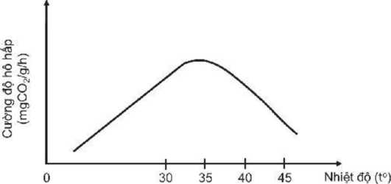
Câu 3: Do trong quá trình bảo quản, người ta không ức chế hoàn toàn quá trình hô hấp mà chỉ giảm cường độ hô hấp xuống mức tối thiểu. Do đó, trong thời gian dài, các chất hữu cơ trong thực phẩm vẫn bị phân giải dẫn đến làm giảm chất lượng.
Câu 4: Nhiệt độ ảnh hưởng đến quá trình hô hấp tế bào thông qua sự tác động đến các enzyme xúc tác phản ứng hoá học. Khi nhiệt độ tăng dẩn từ 5 °C đến 40 °C thì cường độ hô hấp tăng và đạt cao nhất ở 35 - 40 °C. Tuy nhiên, nếu nhiệt độ tiếp tục tăng sẽ gây ức chế quá trình hô hấp, làm cường độ hô hấp giảm mạnh.
d) Tổ chức thực hiện:
Hoạt động của giáo viên và học sinh | Nội dung
*Chuyển giao nhiệm vụ học tập
GV yêu cầu HS trả lời các câu hỏi, HS nhận nhiệm vụ.
*Thực hiện nhiệm vụ học tập
Cá nhân và nhóm HS hoàn thành các câu hỏi theo yêu cầu của GV
*Báo cáo kết quả và thảo luận
1 -2 HS báo cáo nội dung câu trả lời cho các câu hỏi đã nêu, HS khác nhận xét, bổ sung.
*Đánh giá kết quả thực hiện nhiệm vụ
GV nhấn mạnh nội dung bài học bằng sơ đồ tư duy

Hoạt động vận dụng
a) Mục tiêu:
HS vận dụng kiến thức đã học giải thích được các vấn đề trong thực tiễn
b) Nội dung:
Cá nhân và nhóm HS hoàn thành các câu hỏi, bài tập:
Câu 1: Vì sao trước khi gieo, người ta thường ngâm hạt trong nước ấm (khoảng 40 °C)?
Câu 2: Hãy tìm hiểu và cho biết tác dụng của một số chất gây ức chế quá trình hô hấp tế bào ở người. Từ đó, để xuất các biện pháp để cải thiện sức khoẻ hô hấp ở người.
Câu 3: Khi trồng cây trong phòng ngủ, vì sao cần phải để phòng ngủ thông thoáng vào ban đêm?
Câu 4: Khi trồng cây trong nhà lưới phủ nilon, vì sao người ta thường “bón” carbon dioxyde sau khi mặt trời mọc và ngừng “bón” sau khi mặt trời lặn từ 1 đến 2 giờ?
Câu 5: Có ý kiến cho rằng nên bảo quản rau, củ trong ngăn đá tủ lạnh thay vì bỏ trong ngăn mát do ngăn đá có nhiệt độ thấp hơn nên sẽ bảo quản được lâu hơn. Em có đồng tình với ý kiến đó không? Giải thích?
c) Sản phẩm:
Câu 1: Ngâm hạt trong nước ấm để làm tăng nhiệt độ và độ ẩm. Nhờ đó, làm tăng tốc độ hô hấp tế bào, kích thích hạt nảy mầm nhanh hơn và tỉ lệ nảy mầm cao hơn.
Câu 2:
Chất ức chế hô hấp | Tác dụng
Nitrogen oxides (NOJ | Cản trở quá trình trao đổi khí.
2,4-Dinitrophenol (DNP) | Ngăn chặn quá trình tạo ATP ở ti thể.
Carbon monoxide (CO) | Chiếm vị trí liên kết của oxygen trong hồng cấu.
Cyanide | Ngăn cản quá trình hô háp ở ti thể.
Biện pháp:
- Có chế độ lao động hoặc chơi thể thao vừa sức, tránh thiếu hụt oxygen.
- Có chế độ dinh dưỡng hợp lí; trồng nhiều cây xanh.
- Không sử dụng hoặc tiếp xúc với các chất có tác dụng ức chế quá trình hô hấp,...
Câu 3: Ban đêm, cây hô hấp mạnh nên lấy oxygen và thải carbon dioxide. Nếu phòng ngủ không được thông thoáng sẽ cản trở quá trình trao đổi khí dẫn đến lượng oxygen trong phòng giảm và lượng carbon dioxide càng tăng sẽ ảnh hưởng đến quá trình hô hấp ở người, có nguy cơ tử vong. Do đó, cẩn để phòng ngủ thông thoáng để đảm bảo quá trình hô hấp diễn ra bình thường.
Câu 4: Trong khu vực có che phủ nilon mỏng, sự lưu thông khí bị cản trở, lượng carbon dioxide bị hao hụt sau khi cây quang hợp. Do đó, nổng độ carbon dioxide sẽ giảm xuống thấp. Vì vậy, để tăng cường độ quang hợp cẩn bón thêm carbon dioxide sau khi mặt trời mọc. Ban đêm cây không quang hợp, quá trình hô hấp ở cây lấy oxygen, thải carbon dioxide. Nhưng khi nồng độ carbon dioxide quá cao sẽ làm ức chế hô hâp vì vậy ban đêm không bón carbon dioxide.
Câu 5: Không đổng ý. Vì khi để các loại rau, củ trong ngăn đá tủ lạnh sẽ làm cho nước trong tế bào bị đông lại thành nước đá gây vỡ tế bào rau, củ bị hư hỏng.
d) Tổ chức thực hiện:
Hoạt động của giáo viên và học sinh | Nội dung
*Chuyển giao nhiệm vụ học tập
GV yêu cầu HS trả lời các câu hỏi
HS nhận nhiệm vụ.
*Thực hiện nhiệm vụ học tập
Cá nhân và nhóm HS hoàn thành các câu hỏi theo yêu cầu của GV ở lớp và ở nhà.
*Báo cáo kết quả và thảo luận
HS báo cáo nội dung câu trả lời cho các câu hỏi đã nêu vào tiết sau, HS khác nhận xét, bổ sung.
*Đánh giá kết quả thực hiện nhiệm vụ
Giao cho học sinh thực hiện ngoài giờ học trên lớp và nộp sản phẩm vào tiết sau.

PHIẾU HỌC TẬP
Quan sát hình 25.1 em hãy cho biết
Câu 1: a) Nguyên liệu tham gia và sản phẩm của quá trình hô hấp tế bào.Từ đó, hãy viết phương trình hô hấp tế bào dưới dạng chữ.

b) Hô hấp tế bào diễn ra ở đâu?

Câu 2: Hô hấp tế bào có vai trò gì đối với cơ thể sinh vật?

Câu 3: So sánh cường độ hô hấp của một vận động viên đang thi đấu và một nhân viên văn phòng. Giải thích sự khác nhau đó.

III.Rút kinh nghiệm
…………………………………………………………………………………………………………………………………………………………………………

Tuần: 24
Tiết: 93, 94

THỰC HÀNH VỀ HÔ HẤP TẾ BÀO Ở THỰC VẬT THÔNG QUA SỰ NẢY MẦM CỦA HẠT
Thời gian thực hiện (2 tiết)

Mục tiêu

Về kiến thức:
Tiến hành được thí nghiệm về hô hấp tế bào ở thực vật thông qua sự nảy mầm của hạt.

Về năng lực:

Năng lực chung:
- Năng lực tự chủ và tự học: Chủ động, tích cực thực hiện các nhiệm vụ của bản thân khi thực hiện các nhiệm vụ được GV yêu cẩu trong giờ thực hành.
- Năng lực giao tiếp và hợp tác: Chia sẻ và thực hiện được đúng nhiệm vụ được phân công trong nhóm để tiên hành thí nghiệm chứng minh về hô hấp tế bào ở thực vật thông qua sự nảỵ mầm của hạt.
- Năng lực giải quyết vấn đề và sáng tạo: Thông qua các thí nghiệm rút ra được kết luận về hiện tượng hô hấp ở thực vật.

Năng lực KHTN:
- Năng lực nhận biết KHTN: Biết nghiên cứu SGK để thiết kế TN
- Năng lực tìm hiểu tự nhiên: Biết quan sát, phát hiện sản phẩm được tạo ra trong quá trình hô hấp.
- Vận dụng kiến thức, kỹ năng đã học: Trình bày được cách tiến hành thí nghiệm phát hiện hiện tượng hô hấp ở hạt nảy mẩm.

Về phẩm chất:
Trung thực trong quá trình thực hành và báo cáo kết quả thực hành của cá nhân và nhóm.

Thiết bị dạy học và học liệu

Giáo viên: chuẩn bị
- Dụng cụ: Bình thuỷ tinh 500 ml, bông gòn, dây kim loại, nến, nhiệt kế có vạch chia độ, hộp nhựa/ thùng xốp, bình tam giác có nút và ống dẫn, cốc, bình đựng nước cất, ống nghiệm, ấm đun nước siêu tốc, xoong, bếp đun.
- Hoá chất: Nước vôi trong, nước cất.
- Mẫu vật: 400 g hạt/1 nhóm (hạt thóc, hạt đỗ xanh, hạt ngô, …), mùn cưa hoặc xơ dừa .

Học sinh:
- Bài cũ ở nhà.
- Đọc nghiên cứu và tìm hiểu trước bài thực hành ở nhà.

Tiến trình dạy học

Hoạt động khởi động
(Cho hs nhắc lại kiến thức về quá trình hô hấp ở thực vật)
a) Mục tiêu:
- Giúp học sinh gợi nhớ lại khái niệm hô hấp tế bào được thực vật và khi hô hấp tế bào lấy oxi, thải CO₂ và giải phóng năng lượng cho cơ thể sống và hoạt động.
b) Nội dung:
- Học sinh thực hiện nhiệm vụ cá nhân trên phiếu học tập KWL, để kiểm tra kiến thức nền của học sinh về hô hấp tế bào ở thực vật.
c) Sản phẩm:
- Câu trả lời của học sinh ghi trên phiếu học tập KWL, có thể: kết quả là khái niệm và phương trình hô hấp.
d) Tổ chức thực hiện:

Hoạt động của giáo viên và học sinh | Nội dung
*Chuyển giao nhiệm vụ học tập  - GV đặt câu hỏi.  - Yêu cầu học sinh trả lời câu hỏi trong 2 phút.  *Thực hiện nhiệm vụ học tập  - HS hoạt động cá nhân theo yêu cầu của GV. Và trả lời câu hỏi.  - Giáo viên: Theo dõi và bổ sung khi cần.  *Báo cáo kết quả và thảo luận  - Nội dung là câu TL của HS  *Đánh giá kết quả thực hiện nhiệm vụ  - Học sinh nhận xét, bổ sung, đánh giá:  - Giáo viên nhận xét, đánh giá:  ->Giáo viên gieo vấn đề cần tìm hiểu trong bài học Để trả lời câu hỏi trên đầy đủ và chính xác nhất chúng ta vào bài học hôm nay.  ->Giáo viên nêu mục tiêu bài học: | Hô hấp tế bào là quá trình tế bào phân giải chất hữu cơ tạo thành carbon  dioxide, nước, đồng thời giải phóng năng lượng cung cấp cho các hoạt động sống của tế bào và cơ thể.  • Phương trình hô hấp tế bào:  Glucose + Oxygen → Nước + Carbon dioxide + Năng lượng (ATP + nhiệt)

Hoạt động hình thành kiến thức
a) Mục tiêu:
- Hs biết cách thiết kế thí nghiệm để chứng minh trong quá trình hô hấp tế bào:
+ Tạo ra nhiệt lượng.
+ Lấy oxigen và tạo ra khí cacbon đioxide.
b) Nội dung:
- Học sinh làm việc nhóm (6hs) nghiên cứu thông tin trong SGK, quan sát và làm TN để hoàn thành bảng sau:
BÁO CÁO THỰC HÀNH
Nội dung thực hành: …………………………………………………..
Họ và tên: ……………………………………………………………..
Học sinh lớp: …………………………………
Trường: ………………………………
1. Câu hỏi nghiên cứu:
- Chúng minh nhiệt lượng được tạo ra trong quá trình hô hấp tế bào.
- Chúng minh hô hấp tế bào hấp thụ khí oxygen và thái khí carbon dioxide.
2. Giả thuyết nghiên cứu (hoặc dự đoán):
            - Có sự toả nhiệt trong quá trình hô hấp tế bào
            - Có sự hấp thụ khí oxygen và thải khí carbon dioxide trong quá trình hô hẩp tế bào.
3. Kế hoạch thực hiện: (HS thiết kế TN)
4. Kết quả thực hiện
4.1. Thí nghiệm 1:
Ghi nhận kết quả giá trị nhiệt độ ở hai bình thí nghiệm.
4.2. Thí nghiệm 2:
Ghi nhận kết quả khi:
− Đưa nến đang cháy vào miệng bình C: ………………………………….
− Dẫn khí trong bình D vào ống nghiệm chứa nước vôi trong: ………………………………………………………………………………….
5. Kết luận: ………………………………………………………………………………………………………………………………………………………………………………………………………………………………………………………………

c) Sản phẩm:
- Của HS thông qua hoạt động nhóm làm TN và quan sát TN, thảo luận nhóm , ghi chép bản báo cáo thực hành.
d) Tổ chức thực hiện:
Hoạt động của giáo viên và học sinh | Nội dung
Hoạt động 2.1: Thí nghiệm 1: Chứng minh nhiệt lượng được tạo ra trong quá trình hô hấp tế bào.
*Chuyển giao nhiệm vụ học tập  - GV giao nhiệm vụ học tập cho nhóm, tìm hiểu thông tin về Chứng minh nhiệt lượng được tạo ra trong quá trình hô hấp tế bào.  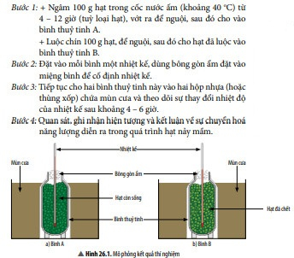  - GV hướng dẫn các bước tiến hành thí nghiệm để HS thực hiện và thiết kế thí nghiệm.  - GV phát cho mỗi nhóm HS:  + 100 g hạt giống đã ngâm trong cốc nước ấm khoảng 12 giờ.  + 100 g hạt giống đã luộc chín.  *Thực hiện nhiệm vụ học tập  HS thảo luận nhóm, tiến hành làm TN, thống nhất đáp án và ghi kết quả thí nghiệm vào bảng kết quả sau khi quan sát về sự chuyển hoá năng lượng diễn ra trong quá trình hô hấp tế bào.  *Báo cáo kết quả và thảo luận  GV gọi ngẫu nhiên một HS đại diện cho một nhóm trình bày, các nhóm khác bổ sung (nếu có).  *Đánh giá kết quả thực hiện nhiệm vụ  - Học sinh nhận xét, bổ sung, đánh giá.  - Giáo viên nhận xét, đánh giá.  - GV nhận xét và chốt nội dung nhiệt lượng được tạo ra trong quá trình hô hấp tế bào. | I. Thí nghiệm 1: Chứng minh nhiệt lượng được tạo ra trong quá trình hô hấp tế bào.  - Khi hạt nảy mầm, hạt hô hấp tỏa ra năng lượng làm hạt nóng lên
Hoạt động 2.2: Thí nghiệm 2: Chứng minh hô hấp tế bào hấp thụ khí oxygen và thải khí carbon dioxide.
*Chuyển giao nhiệm vụ học tập  - GV giao nhiệm vụ cho nhóm HS, yêu cầu HS nghiên cứu tài liệu và tiến hành làm TN như SGK hướng dẫn (GV hướng dẫn thông qua máy chiếu, để các em biết cách làm TN)  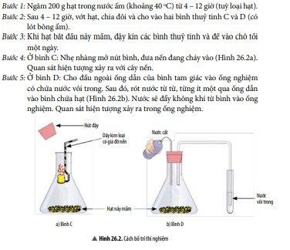  *Thực hiện nhiệm vụ học tập  HS hoạt động nhóm đưa ra phương án làm thí nghiệm và ghi kết quả thí nghiệm vào bảng kết quả trong phiếu học tập.  *Báo cáo kết quả và thảo luận  GV gọi ngẫu nhiên một HS đại diện cho một nhóm trình bày, các nhóm khác bổ sung (nếu có).  *Đánh giá kết quả thực hiện nhiệm vụ  - Học sinh nhận xét, bổ sung, đánh giá.  - Giáo viên nhận xét, đánh giá.  - GV nhận xét và chốt nội dung KQ TN | Thí nghiệm 2: Chứng minh hô hấp tế bào hấp thụ khí oxygen và thải khí carbon dioxide.  - Thực vật hô hấp lấy khí  oxygen thải ra khí cacbon đioxide

Hoạt động luyện tập
a) Mục tiêu:
- Hệ thống được một số kiến thức đã học.
b) Nội dung:
- HS thực hiện cá nhân phần “Con đã học được trong giờ học” trên phiếu học tập KWL.
- HS tóm tắt nội dung bài học bằng sơ đồ tư duy.
c) Sản phẩm:
- HS trình bày quan điểm cá nhân về đáp án trên phiếu học tập KWL.
d) Tổ chức thực hiện:
Hoạt động của giáo viên và học sinh | Nội dung
*Chuyển giao nhiệm vụ học tập
GV yêu cầu HS thực hiện cá nhân phần “Con đã học được trong giờ học” trên phiếu học tập KWL và tóm tắt nội dung bài học dưới dạng sơ đồ tư duy vào vở ghi.
*Thực hiện nhiệm vụ học tập
HS thực hiện theo yêu cầu của giáo viên.
*Báo cáo kết quả và thảo luận
GV gọi ngẫu nhiên 3 HS lần lượt trình bày ý kiến cá nhân.
*Đánh giá kết quả thực hiện nhiệm vụ
GV nhấn mạnh nội dung bài học bằng sơ đồ tư duy trên bảng.

Hoạt động vận dụng
a) Mục tiêu:
- Phát triển năng lực tự học và năng lực tìm hiểu đời sống.
b) Nội dung:
- HS: Trình bày cách ngâm ủ hạt giống cho hạt nảy mầm tốt nhất và giải thích cách làm: khi hạt nảy mầm hạt nóng lên ta làm cách nào để hạt không bị duột mộng (hư mầm).
c) Sản phẩm:
- Hình ảnh các em lại trong quá trình ngâm ủ hạt giống.
d) Tổ chức thực hiện:
Hoạt động của giáo viên và học sinh | Nội dung
*Chuyển giao nhiệm vụ học tập
- Yêu cầu mỗi cá nhân HS hãy làm TN hoặc tìm hiểu cách ngâm ủ hạt giống ở địa phương mình.
*Thực hiện nhiệm vụ học tập
Các cá HS thực hiện làm ra sản phẩm ( hình ảnh).
*Báo cáo kết quả và thảo luận
Sản phẩm của các HS
*Đánh giá kết quả thực hiện nhiệm vụ
Giao cho học sinh thực hiện ngoài giờ học trên lớp và nộp sản phẩm vào tiết sau.

Rút kinh nghiệm
…………………………………………………………………………………………………………………………………………………………………………

Tuần: 24, 25
Tiết: 95, 96, 97, 98

TRAO ĐỔI KHÍ Ở SINH VẬT
Thời gian thực hiên (4 tiết)

Mục tiêu

Về kiến thức:
- Sử dụng hình ảnh để mô tả được quá trình trao đổi khí qua khí khổng của lá.
- Dựa vào hình vẽ mô tả được cấu tạo khí khổng, nêu chức năng của khí khổng.
- Dựa vào sơ đồ khái quát mô tả được con đường đi của khí qua các cơ quan của hệ hô hấp ở động vật (ví dụ ở người).

Về năng lực:

Năng lực chung:
- Tự chủ và tự học: Chủ động, tự tìm hiểu về quá trình trao đổi khí ở thực vật và động vật thòng qua SGK và các nguồn học liệu khác.
- Giao tiếp và hợp tác: Hoạt động nhóm một cách hiệu quả theo đúng yêu cẩu của GV trong khi thảo luận tìm hiểu về quá trình trao đổi khí, đảm bảo các thành viên trong nhóm đều được tham gia và trình bày.
- Giải quyết vân để và sáng tạo: Giải quyết các vấn đề kịp thời với các thành viên trong nhóm để hoàn thành nhiệm vụ tìm hiểu về quá trình trao đổi khí, mò tả được cấu tạo của khí khổng, mô tả được sự trao đổi khí qua tế bào khí khổng và các cơ quan hò hấp ở người.

Năng lực KHTN:
- Nhận thức khoa học tự nhiên: Nêu được cấu tạo và chức năng của khí khổng, các cơ quan trong hệ hô hấp của người.
- Tìm hiểu tự nhiên: Mô tả được quá trình trao đổi khí qua khí khổng ở lá và qua các cơ quan của hệ hô hấp ở động vật.

Về phẩm chất:
- Chăm chỉ, tích cực hoạt động nhóm.
- Cẩn thận, khách quan và trung thực trong báo cáo kết quả thảo luận.
- Tích cực tuyên truyền việc trổng và bảo vệ cây xanh, giữ gìn vệ sinh hô hấp.

Thiết bị dạy học và học liệu
- Giáo viên:
- Phiếu học tập
- Ảnh cơ quan hô hấp của ếch, giun, cá, chim, ruồi, mèo
- Hình 27. 1, 27.2, 27.3, 27.5 SGK
- Máy chiếu
- Phần thưởng
- Các mảnh ghép: khoang mũi, khí quản, phế quản, tiểu phế quản, mạch máu, phế nang.
- Học sinh:
- Bài cũ ở nhà.
- Đọc nghiên cứu và tìm hiểu trước bài ở nhà.

Tiến trình dạy học

Hoạt động khởi động
a/ Mục tiêu: Giúp học sinh xác định được nội dung cần tìm hiểu trong tiết học.
b/ Nội dung:
Hs trả lời câu hỏi để xác định vấn đề cần giải quyết/nhiệm vụ học tập cần thực hiện và đề xuất giải pháp giải quyết vấn đề/cách thức thực hiện nhiệm vụ.
c/ Sản phẩm: HS thực hiện yêu cầu của GV
d/ Tổ chức thực hiện:
*Chuyển giao nhiệm vụ học tập
GV nêu câu hỏi tình huống, HS lắng nghe và thực hiện.
Em hãy hít 1 hơi thật sâu sau đó thở ra thật nhẹ nhàng?

*Thực hiện nhiệm vụ học tập
HS thực hiện hít thở và nêu cảm nhận.
*Báo cáo kết quả và thảo luận
1 – 2 HS trả lời câu hỏi, GV nhận xét, dẫn dắt vào bài.
*Đánh giá kết quả thực hiện nhiệm vụ
->Giáo viên gieo vấn đề cần tìm hiểu trong bài học Để trả lời câu hỏi trên đầy đủ và chính xác nhất chúng ta vào bài học hôm nay.
->Giáo viên nêu mục tiêu bài học.

Hoạt động hình thành kiến thức

Hoạt động 1: Tìm hiểu khái niệm trao đổi khí ở sinh vật
a) Mục tiêu: HS trình bày được khái niệm trao đổi khí ở sinh vật, cơ chế khuếch tán trong sự trao đổi khí.
b) Nội dung:
HS đọc thông tin SGK kết hợp quan sát ảnh thảo luận nhóm hoàn thành PHT từ đó rút ra khái niệm niệm trao đổi khí ở sinh vật, cơ chế khuếch tán trong sự trao đổi khí.
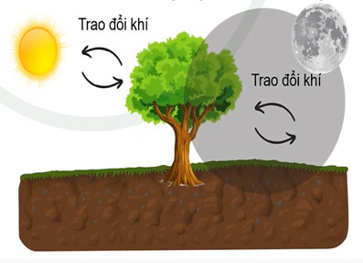
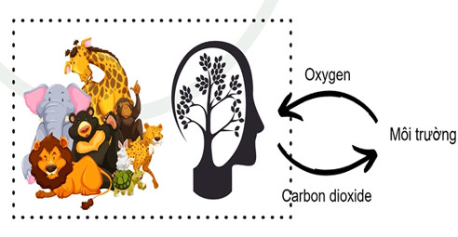

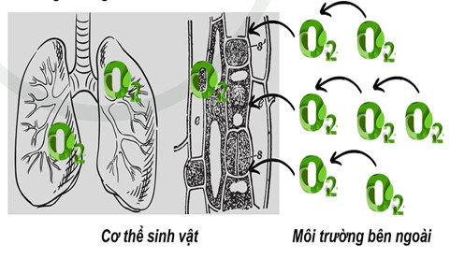
PHIẾU HỌC TẬP
Hoạt động 1: Tìm hiểu khái niệm trao đổi khí ở sinh vật
Nội dung |  | Thực vật | Động vật
1 | Thời gian diễn ra quá
 | trình trao đổi khí
2 | Cơ chế chung của sự trao đổi khí giữa cơ thể với môi trường ngoài
3 | Vai trò của sự traođổi khí
 | đổi với cơ thể sinh vật
4 | Mói liên hệ giữa sự trao
 | đổi khí và hôhẩp tế bào

c) Sản phẩm:
- Quá trình trao đổi khí ở thực vật, động vật diễn vào thời gian nào trong ngày?
Quá trình trao đổi khí diễn ra suốt cả ngày, đêm.
- Hãy cho biết cơ chế chung của sự trao đổi khí giữa cơ thể với mỏi trường ngoài?
Cơ chế chung: khuếch tán. Các phân tử khí di chuyển từ nơi có nồng độ cao đến nơi có nồng độ thấp.
- Nêu vai trò của sự trao đổi khí đối với cơ thể sinh vật?
Giúp cơ thể trao đổi khí với môi trường bên ngoài.
Động vật: sự trao đổi khí diễn ra trong quá trình hò hấp, cơ thể lấy vào khí oxygen và thải ra mỏi trường khí carbon dioxide.
Thực vật: trao đổi khí thực hiện trong cả quá trình quang hợp và hô hấp.
- Quang hợp: cây lấy vào khí carbon dioxide và thải ra môi trường khí oxygen.
- Hô hấp: cây lây vào khí oxygen và thải ra môi trường khí carbon dioxide.
- Cho biết mối liên quan giữa sự trao đổi khí và hô hấp tế bào.
Sự trao đổi khí ở cơ thể giúp sự trao đổi khí ở các tế bào diễn ra.
d) Tổ chức thực hiện:
Hoạt động của giáo viên và học sinh | Nội dung
*Chuyển giao nhiệm vụ học tập  GV chia lớp thành 4 nhóm, yêu cầu HS đọc thông tin SGK + quan sát hình GV chiếu, thảo luận nhóm hoàn thành phiếu học tập trong 3 phút.  *Thực hiện nhiệm vụ học tập  HS thực hiện thảo luận nhóm trong 3 phút hoàn thành phiếu học tập. GV hỗ trợ các nhóm trong quá trình thực hiện nhiệm vụ.  *Báo cáo kết quả và thảo luận  - GV mời đạị diện 1 nhóm bất kì báo cáo kết quả, các nhóm còn lại theo dõi, nhận xét, đánh giá bài làm của nhóm bạn. GV nhận xét, đánh giá. HS rút ra kết luận khái niệm trao đổi khí.  - GV yêu cầu HS thảo luận cặp đôi hoàn thành bảng sau:  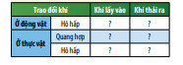  - GV gọi cá nhân HS trả lời. HS khác nhận xét, bổ sung.  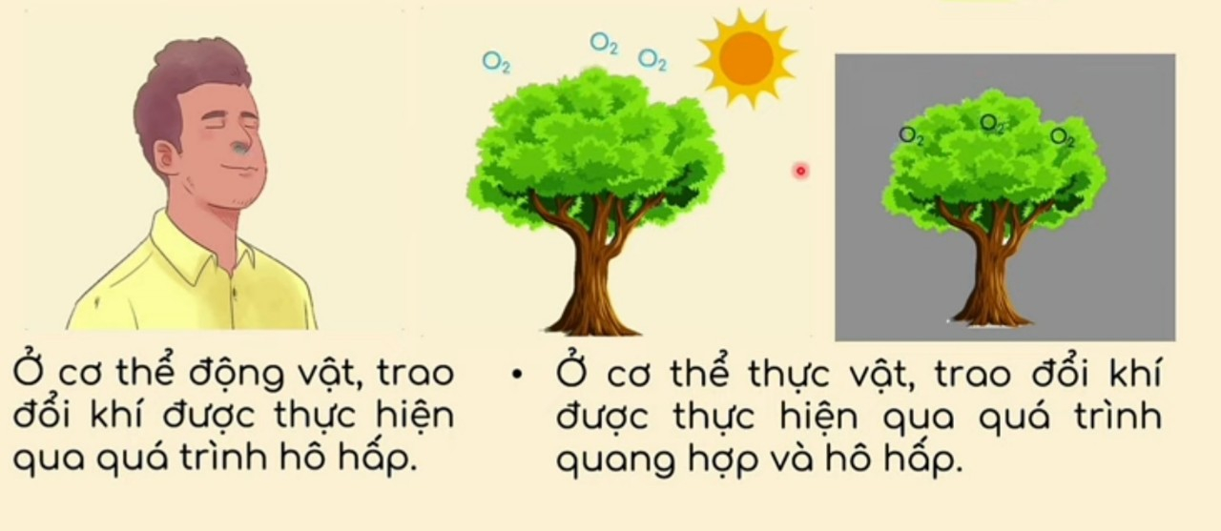  *Đánh giá kết quả thực hiện nhiệm vụ  - Học sinh nhận xét, bổ sung, đánh giá.  - Giáo viên nhận xét, đánh giá.  - GV nhận xét và chốt nội dung, cho HS ghi bài. | I. Khái niệm trao đổi khí ở sinh vật.  - Trao dổi khí là sự trao đổi các chất khí (carbon dioxide và oxygen) giữa cơ thể với môi trường.  - Trao đổi khí giữa cơ thể sinh vật với môi trường tuân theo cơ chế khuếch tán.

Hoạt động 2: Tìm hiểu cấu tạo và chức năng của khí khổng.
a) Mục tiêu: HS trình bày được cấu tạo và chức năng của khí khổng.
b) Nội dung:
GV yêu cầu cá nhân HS tìm hiểu thông tin SGK thảo luận nhóm đôi tìm hiểu cấu tạo và chức năng của khí khổng.
- Khí khổng thường phân bố ở lớp biểu mặt trên hay mặt dưới của lá cây?
- Quan sát Hình 27.1, mô tả cấu tạo của khí khổng phù hợp với chức năng trao đổi khí ở thực vật.
- Dựa vào Hình 27.2, hãy cho biết những chất khí nào có thể di chuyển ra, vào qua các khí khổng?
- Khí khổng có vai trò gì đối với cây?
c) Sản phẩm:
1. Khí khổng thường phân bó ở lớp biểu mặt trên hay mặt dưới của lá cây?
Cả lớp biểu bì mặt trên và mặt dưới lá.
2. Quan sát Hình 27.1, mô tả cấu tạo của khí khổng phù hợp với chức năng trao đổi khí ở thực vật?
Mỗi khí khổng có hai tế bào hình hạt đậu áp sát nhau. Các tế bào hạt đậu có thành tế bào phía trong dày, phía ngoài mỏng. Đặc điểm này tạo nên một khe hở (lỗ khí) giữa hai tế bào giúp các khí di chuyển ra, vào.
3. Dựa vào Hình 27.2, hãy cho biết những chất khí nào có thể di chuyển ra, vào qua các khí khổng? Khí oxygen, khí carbon dioxide, hơi nước.
4. Khí khổng có vai trò gì đối với cây? Giúp trao đổi các loại khí và thoát hơi nước.
d) Tổ chức thực hiện:
Hoạt động của giáo viên và học sinh | Nội dung
*Chuyển giao nhiệm vụ học tập  GV chiếu hình và hướng dẫn HS quan sát + tìm hiểu thông tin SGK thảo luận nhóm đôi trả lời câu hỏi.  *Thực hiện nhiệm vụ học tập  Cá nhân HS nghiên cứu thông tin và hình ảnh SGK, thảo luận nhóm đôi hoàn thành các câu hỏi.  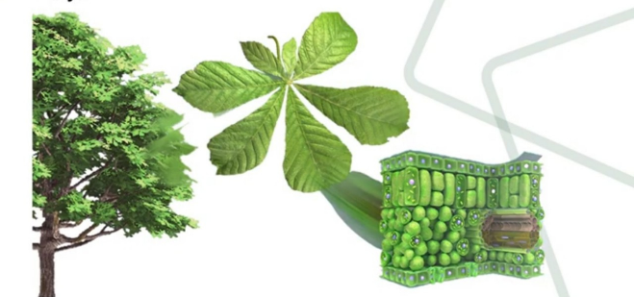  1. Khí khổng thường phân bố ở lớp biểu mặt trên hay mặt dưới của lá cây?  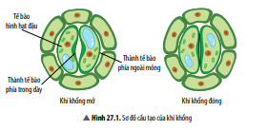  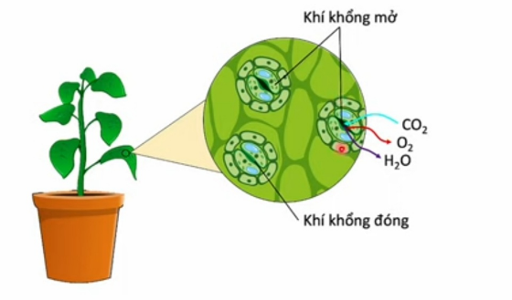  2. Quan sát Hình 27.1, mô tả cấu tạo của khí khổng phù hợp với chức năng trao đổi khí ở thực vật?  3. Dựa vào Hình 27.2, hãy cho biết những chất khí nào có thể di chuyển ra, vào qua các khí khổng?  4. Khí khổng có vai trò gì đối với cây?  *Báo cáo kết quả và thảo luận  HS trả lời cá nhân các câu hỏi, HS khác nhận xét, bổ sung.  GV nhận xét, đánh giá. HS rút ra kết luận. GV chốt kiến thức.  *Đánh giá kết quả thực hiện nhiệm vụ  - Học sinh nhận xét, bổ sung, đánh giá.  - Giáo viên nhận xét, đánh giá.  - GV nhận xét và chốt nội dung ghi bài | II. Trao đổi khí ở thực vật.  1. Cấu tạo và chức năng của khí khổng:  a. Cấu tạo: Mỗi Khí khổng có 2 tế bào hình hạt đậu, xếp úp vào nhau với thành ngoài mỏng, thành trong dày.  b. Chức năng:  Khi khí khổng mở giúp các khí và hơi nước dễ dàng khuếch tán vào ra khỏi lá.

Hoạt động 3: Mô tả quá trình trao đổi khí qua khí khổng của lá.
- Mục tiêu: HS mô tả được quá trình trao đổi khí qua khí khổng.
- b) Nội dung: HS Quan sát Hình 27.3, hãy mô tả sự trao đổi khí diễn ra ở lá cây khi cây quang hợp và hô hấp. Sự trao đổi khí có vai trò gì đối với thực vật và môi trường?
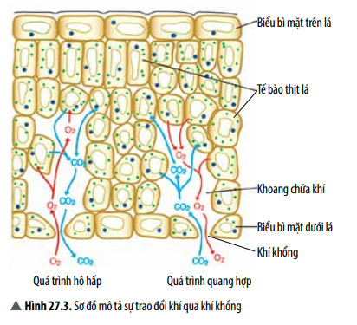
c) Sản phẩm:
Trong quá trình quang hợp: khí carbon dioxide trong không khí di chuyển từ môi trường ngoài vào trong tế bào thịt lá; khí oxygen từ các tế bào thịt lá di chuyển ra ngoài môi trường qua khí khổng.
Trong quá trình hô hấp: khí oxygen trong không khí di chuyển từ môi trường ngoài vào trong tế bào thịt lá; khí carbon dioxide từ các tế bào thịt lá di chuyển ra ngoài môi trường qua khí khổng.
- Vai trò:
- Đối với thực vật: Sự trao đổi khí giúp thực vật trao đổi các loại khí giữa cơ thể với mòi trường, giúp quá trình trao đổi chất và chuyển hoá năng lượng diễn ra một cách thuận lợi.
- Đối với môi trường: Sự trao đổi khí của thực vật góp phần cân bằng hàm lượng khí oxygen và carbon dioxide trong không khí.
d) Tổ chức thực hiện:
Hoạt động của giáo viên và học sinh | Nội dung
*Chuyển giao nhiệm vụ học tập  GV yêu cầu cá nhân HS tìm hiểu thông tin SGK, trả lời các câu hỏi.  *Thực hiện nhiệm vụ học tập  Cá nhân HS đọc thông tin sgk và quan sát sơ đồ trả lời câu hỏi:  - Em hãy mô tả sự trao đổi khí diễn ra ở lá cây khi cây quang hợp và hô hấp.  - Sự trao đổi khí có vai trò gì dối với thực vật?  *Báo cáo kết quả và thảo luận  HS rút ra kết luận, Gv chốt kiến thức  *Đánh giá kết quả thực hiện nhiệm vụ  - Học sinh nhận xét, bổ sung, đánh giá.  - Giáo viên nhận xét, đánh giá.  - GV nhận xét và chốt nội dung ghi bài  - GV liên hệ thực tế không nên để nhiều cây xanh hoặc hoa trong phòng ngủ đóng kín cửa. | II. Trao đổi khí ở thực vật:  2. Mô tả quá trình trao đổi khí qua khí khổng:  - Quang hợp: khí carbon dioxide trong không khí di chuyển từ môi trường ngoài vào trong tế bào thịt lá; khí oxygen từ các tế bào thịt lá di chuyển ra ngoài môi trường qua khí khổng.  - Hô hấp: khí oxygen trong không khí di chuyển từ môi trường ngoài vào trong tế bào thịt lá; khí carbon dioxide từ các tế bào thịt lá di chuyển ra ngoài môi trường qua khí khổng.

Hoạt động 4: Tìm hiểu cơ quan trao đổi khí ở động vật
a) Mục tiêu: HS trình bày được các cơ quan thực hiện quá trình trao đổi khí ở động vật.
b) Nội dung:
- GV tổ chức trò chơi “Siêu trí tuệ”. HS có 1 phút để ghi nhớ các cơ quan thực hiện trao đổi khí ở 6 loài động vật khác nhau. HS nào có thể trả lời nhanh, đúng và đầy đủ sẽ nhận phần thưởng.

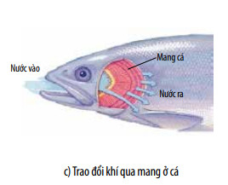
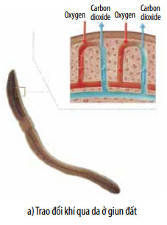
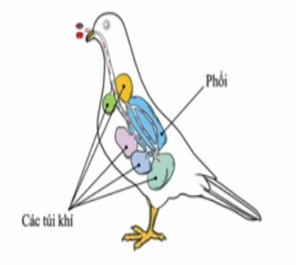
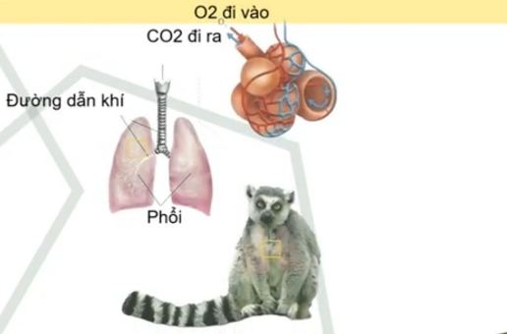
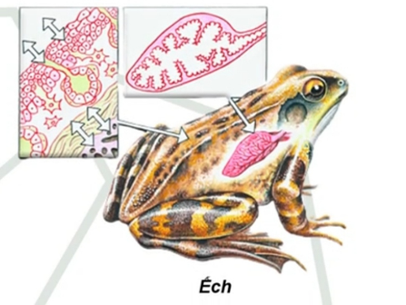
Hình 4
Hình 3
Hình 2
Hình 1
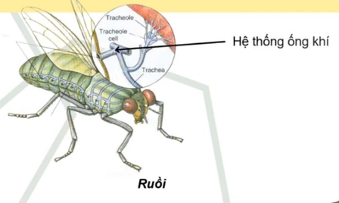
Hình 6
Hình 5
c) Sản phẩm:
- Hình 1: da và phổi
- Hình 2: phổi
- Hình 3: túi khí và phổi
- Hình 4: hệ thống túi khí
- Hình 5: da (bề mặt cơ thể)
- Hình 6: mang
d) Tổ chức thực hiện:
Hoạt động của giáo viên và học sinh | Nội dung
*Chuyển giao nhiệm vụ học tập  GV thông báo trò chơi “siêu trí tuệ”, thể lệ trò chơi.  *Thực hiện nhiệm vụ học tập  Trong 1 phút HS quan sát và ghi nhớ 6 bức tranh mô tả cơ quan trao đổi khí của ếch, ruồi, giun, cá, mèo, chim. Hết thời gian HS nào có câu trả lời nhanh và chính xác nhất sẽ nhận được phần thưởng từ GV.  *Báo cáo kết quả và thảo luận  HS trả lời câu hỏi; cả lớp theo dõi, nhận xét, bổ sung; GV nhận xét, đánh giá.  HS rút ra kết luận, GV chốt kiến thức.  *Đánh giá kết quả thực hiện nhiệm vụ  - Học sinh nhận xét, bổ sung, đánh giá.  - Giáo viên nhận xét, đánh giá.  - GV nhận xét và chốt nội dung ghi bài | III. Trao đổi khí ở động vật  1. Cơ quan trao đổi khí ở động vật:  + Bề mặt da. VD: giun, ruột khoang…  + Hệ thống ống khí. VD: ruồi, châu chấu…  + Mang. VD: cá, tôm, cua…  + Phổi. VD: Bò sát, Chim, thú.

Hoạt động 5: Tìm hiểu đường đi của khí qua các cơ quan hô hấp ở người.
a) Mục tiêu: HS mô tả được đường đi của khí qua các cơ quan hô hấp ở người.
b) Nội dung: GV hướng dẫn HS đọc thông tin, quan sát hình và trả lời các câu hỏi thảo luận trong SGK.

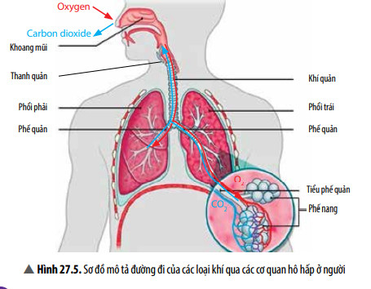
- Quan sát Hình 27.5, hãy:
1. Nêu tên các cơ quan trong hệ hô hấp ở người. Mô tả đường đi của khí oxygen và carbon dioxide qua các cơ quan hô hấp ở người.
2. Vì sao khi tập thể dục hoặc vận động mạnh, sự trao đổi khí diễn ra nhanh hơn?
c) Sản phẩm:
1. Khoang mũi, thanh quản, khí quản, phế quản, phổi (phổi trái, phổi phải), tiểu phế quản, phế nang.
- Mô tả đường đi của khí oxygen và carbon dioxide qua các cơ quan hô hấp ở người:
Oxygen từ ngoài đi qua khoang mũi => khí quản => phế quản => tiểu phế quản =>phế nang => mao mạch.
Carbon dioxide từ mao mạch =>phế nang => tiểu phế quản => phế quản => khí quản => khoang mũi => môi trường ngoài.
2. Vì sao khi tập thể dục hoặc vận động mạnh, sự trao đổi khí diễn ra nhanh hơn?
Khi tập thể dục hoặc vận động mạnh, cơ thể cẩn nhiều năng lượng. Hò hấp tế bào là quá trình cần thiết nhằm tạo ra năng lượng cho cơ thể. Để thực hiện quá trình này, oxygen là một yếu tố quan trọng. Vì vậy, để cung cấp đủ hàm lượng oxygen cho tế bào, hệ hô hấp phải tăng cường hoạt động, làm nhịp hô hấp tăng.
d) Tổ chức thực hiện:
Hoạt động của giáo viên và học sinh | Nội dung
*Chuyển giao nhiệm vụ học tập  GV yêu cầu các nhóm thảo luận cặp đôi trong 3 phút trả lời câu hỏi, HS nhận nhiệm vụ.  *Thực hiện nhiệm vụ học tập  HS tìm hiểu thông tin và hiểu biết của bản thân thảo luận nhóm trong 3 phút trả lời các câu hỏi. GV hỗ trợ, giúp đỡ các nhóm.  *Báo cáo kết quả và thảo luận  - GV gọi ngẫu nhiên 1 nhóm trả lời, nhóm khác nhận xét, bổ sung. GV nhận xét, đánh giá, chốt kiến thức.  *Đánh giá kết quả thực hiện nhiệm vụ  - Học sinh nhận xét, bổ sung, đánh giá.  - Giáo viên nhận xét, đánh giá.  - GV nhận xét và chốt nội dung ghi bài | III. Trao đổi khí ở động vật  2. Tìm hiểu đường đi của khí qua các cơ quan hô hấp ở người:  Ở người, trao đổi khí diễn ra ở phổi. Khi hít vào, khí oxygen trong không khí được dẫn vào phổi đến các phế nang. Tại các phế nang, khí oxygen khuếch tán vào mạch máu, khí carbon dioxide từ máu sẽ khuếch tán vào phế nang và thải ra môi trường qua hoạt động thở ra.

Hoạt động luyện tập
a) Mục tiêu:
- Hệ thống được một số kiến thức đã học.
b) Nội dung: GV chuẩn bị các thẻ từ khoá để hướng dẫn HS lắp ráp và sắp xếp trình tự các cơ quan trong hệ hô hấp mà không khí di chuyển ra, vào.
c) Sản phẩm: Khoang mũi => khí quản => phế quản => tiểu phế quản => mao mạch => phế nang
d) Tổ chức thực hiện:
Hoạt động của giáo viên và học sinh | Nội dung
*Chuyển giao nhiệm vụ học tập
GV yêu cầu HS trả lời các câu hỏi, HS nhận nhiệm vụ.
*Thực hiện nhiệm vụ học tập
Cá nhân và nhóm HS hoàn thành các câu hỏi theo yêu cầu của GV
*Báo cáo kết quả và thảo luận
GV gọi hs giơ tay nhanh nhất lên bảng ghép. HS khác nhận xét, bổ sung.
*Đánh giá kết quả thực hiện nhiệm vụ
GV nhấn mạnh nội dung bài học bằng sơ đồ tư duy

Hoạt động vận dụng
a) Mục tiêu:
HS vận dụng kiến thức đã học giải thích được các vấn đề trong thực tiễn
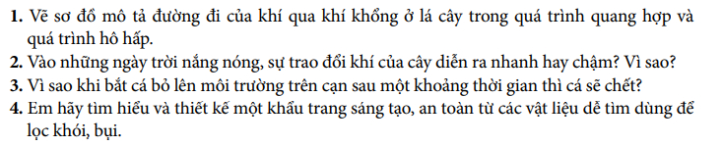
b) Nội dung: Cá nhân và nhóm HS hoàn thành các câu hỏi, bài tập:
c) Sản phẩm:
- Quang hợp:
- Carbon dioxide từ môi trường =>khí khổng =>khoang chứa khí => tế bào thịt lá.
- Oxygen được tạo ra từ tế bào thịt lá =>khoang chứa khí => khí khổng => môi trường ngoài.
Hô hấp:
- Oxygen từ môi trường =>khí khổng => khoang chứa khí => tế bào thịt lá.
- Carbon dioxide từ tế bào thịt lá =>khoang chúa khí => khí khổng môi trường ngoài.
- Sự traođổi khí của cây diễn ra chậm trong những ngày trời nắng nóng. Khi trời nắng nóng, khí khổng đóng lại để hạn chế sự mất nước, làm giảm sự khuếch tán các loại khí qua khí khổng. Điều này ngăn cản quá trình trao đổi khí ở thực vật.
- Khi bắt cá lên mòi trường trên cạn, các lá mang dính chặt vào nhau do mất lực đẩy của nước, làm cho diện tích bề mặt trao đổi khí giảm. Bên cạnh đó, không khí khò làm cho các lá mang khô lại, oxygen và carbon dioxide không khuếch tán được. Vì vậy, sau một khoảng thời gian cá sẽ chết.
- Tuỳ tình hình thực tế, HS có thể để xuất các ý tưởng thực hiện, thiết kê khác nhau. Tuy nhiên, GV nên định hướng cho HS một số tiêu chí đánh giá khi thực hiện thiết kế, nhất là các tiêu chí về an toàn khi sử dụng. GV có thể lưu ý một số tiêu chí sau:
- Nguyên, vật liệu sử dụng: nguồn gốc, tính chất, độ phổ biến của vật liệu,...
- Quy cách/hướng dẫn sử dụng sản phẩm.
- Chất lượng sản phẩm: sản phẩm có cản khói, bụi; chống thấm nước;...
- Tiêu chuẩn an toàn của sản phẩm: sản phẩm có gây dị ứng, có đảm bảo vệ sinh an toàn khi sử dụng, sản phẩm có tái sử dụng không?

d) Tổ chức thực hiện:
Hoạt động của giáo viên và học sinh | Nội dung
*Chuyển giao nhiệm vụ học tập
GV yêu cầu HS trả lời các câu hỏi
HS nhận nhiệm vụ.
*Thực hiện nhiệm vụ học tập
Cá nhân và nhóm HS hoàn thành các câu hỏi theo yêu cầu của GV ở lớp và ở nhà.
*Báo cáo kết quả và thảo luận
HS báo cáo nội dung câu trả lời cho các câu hỏi đã nêu vào tiết sau, HS khác nhận xét, bổ sung.
*Đánh giá kết quả thực hiện nhiệm vụ
Giao cho học sinh thực hiện ngoài giờ học trên lớp và nộp sản phẩm vào tiết sau.

Rút kinh nghiệm
…………………………………………………………………………………………………………………………………………………………………………

Tuần: 25, 26
Tiết: 100, 101

VAI TRÒ CỦA NƯỚC VÀ CÁC CHẤT DINH DƯỠNG ĐỐI VỚI CƠ THỂ SINH VẬT
Thời gian thực hiện (2 tiết)

Mục tiêu

Về kiến thức:
- Nêu được vai trò của nước và các chất dinh dưỡng đối với cơ thể sinh vật.
- Dựa vào sơ đồ (hoặc mô hình) nêu được thành phần hoá học và cấu trúc, tính chất của nước.

Về năng lực:

Năng lực KHTN:
- Nhận thức khoa học tự nhiên: Nêu được vai trò của nước và các chất dinh dưỡng đối với cơ thể sinh vật; Nêu được thành phần hoá học và cấu trúc, tính chất của nước.
- Tìm hiểu tự nhiên: Quan sát và mò tả được câu trúc của nước. Lấy được ví dụ chứng minh nước không thể thiếu đối với sự sống.
- Vận dụng kiến thức, kĩ năng đã học: Liên hệ và giải thích được một số vấn để trong đời sống như ăn uống đầy đủ, khoa học,...

Năng lực chung
- Tự chủ và tự học: Chủ động, tự tìm hiểu vể vai trò của nước và các chất dinh dưỡng đối với sinh vật; thành phần hoá học, câu trúc và tính chất của nước.
- Giao tiếp và hợp tác: Hoạt động nhóm một cách hiệu quả theo đúng yêu cầu của GV trong khi thảo luận về vai trò của nước và các chất dinh dưỡng đối với cơ thể sinh vật, đảm bảo các thành viên trong nhóm đều được tham gia và trình bày báo cáo.
- Giải quyết vấn để và sáng tạo: Giải quyết các vấn đề kịp thời với các thành viên trong nhóm để tìm hiểu về vai trò của nước và các chất dinh dưỡng đối với sinh vật.

Về phẩm chất:
- Chăm chỉ, tích cực hoạt động nhóm phù hợp với khả năng của bản thân.
- Có ý thức tìm hiểu và bảo vệ thế giới tự nhiên.
- Có niềm say mê, hứng thú với việc khám phá và học tập khoa học tự nhiên

Thiết bị dạy học và học liệu
- Giáo viên:
- Phiếu học tập liên quan.
- Tranh ảnh, video liên quan bài học.
- Máy chiếu
- Học sinh:
- Bài cũ ở nhà.
- Đọc nghiên cứu và tìm hiểu trước bài ở nhà.

Tiến trình dạy học

Hoạt động khởi động
Giúp học sinh xác định được vấn đề cần học tập là tìm hiểu vai trò của nước đối với sinh vật
GV Chiếu hình ảnh chậu cây không được tưới nước sẽ bị héo và chết
a) Mục tiêu:
- Giúp học sinh xác định được vấn đề cần học tập là tìm hiểu vai trò của nước đối với sinh vật.
b) Nội dung:
- Học sinh thực hiện nhiệm vụ cá nhân trả lời câu hỏi : Tại sao nhiều loại cây trồng ( lúa, ngô, cây ăn quả….) không được tưới nước đầy đủ sẽ héo dần, thậm chí sẽ chết?
c) Sản phẩm:
- Câu trả lời của học sinh .
d) Tổ chức thực hiện:
Hoạt động của giáo viên và học sinh | Nội dung
*Chuyển giao nhiệm vụ học tập
- Chiếu hình ảnh chậu cây không được tưới nước sẽ bị héo dần và chết.
Cây bình thường tưới nước đầy đủ | Sau một thời gian không tưới nước
- GV đưa ra câu hỏi: Tại sao nhiều loại cây trồng
(lúa, ngô, cây ăn quả….) không được tưới nước đầy đủ sẽ héo dần, thậm chí sẽ chết? và yêu cầu học sinh thực hiện cá nhân suy nghĩ trả lời câu hỏi.
*Thực hiện nhiệm vụ học tập
- HS hoạt động cá nhân suy nghĩ trả lời câu hỏi.
*Báo cáo kết quả và thảo luận
- GV gọi một số học sinh trình bày đáp án.
*Đánh giá kết quả thực hiện nhiệm vụ
- Học sinh nhận xét, bổ sung, đánh giá:
- Giáo viên nhận xét, đánh giá:
->Giáo viên gieo vấn đề cần tìm hiểu trong bài học Để trả lời câu hỏi trên đầy đủ và chính xác nhất chúng ta vào bài học hôm nay.
->Giáo viên nêu mục tiêu bài học:

Hoạt động 2: Hình thành kiến thức mới
a) Mục tiêu:
- Nêu được vai trò của nước và các chất dinh dưỡng đối với cơ thể sinh vật.
- Dựa vào sơ đồ (hoặc mô hình) nêu được thành phần hoá học và cấu trúc, tính chất của nước.
b) Nội dung:

- Nhóm chuyên gia 1,2,3: Học sinh làm việc nhóm nghiên cứu thông tin trong SGK trả lời các câu hỏi sau:
H1. Em hãy cho biết nước có những tính chất gì?
H2. Quan sát Hình 28.1, em hãy mô tả cấu trúc của phân tử nước?
H3. Em có nhận xét gì về sự phân bố của các electron trong phân tử nước?
H4. Cho biết tính chất của phân tử nước. Vì sao phân tử nước có tính chất đó?
- Nhóm chuyên gia 4,5,6: Học sinh làm việc nhóm nghiên cứu thông tin trong SGK trả lời các câu hỏi sau:
H5. Nước có những vai trò gì đối với sinh vật? Cho ví dụ.
H6. Em hãy kể tên một só loài sinh vật sống trong mòi trường nước.
H7. Điều gì sẽ xảy ra đổi với cơ thể sinh vật khi thiếu nước kéo dài? Giải thích.
- Các nhóm mảnh ghép sẽ trao đổi và thống nhất lại đáp án của 7 câu hỏi từ H1 H7 và cử đại diện nhóm báo cáo.
-HS hoạt động nhóm và trả lời câu hỏi:
H8. Chất dinh dưỡng là gì? Sinh vật có thể lấy chất dinh dưỡng từ những nguồn nào?
H9. Ở sinh vật, các chất dinh dưỡng được chia thành những nhóm nào? Dựa vào đâu để chia thành các nhóm đó?
H10. Chất dinh dưỡng có những vai trò gì đối với cơ thể sinh vật?
c) Sản phẩm:
- Câu trả lời của các nhóm HS
d) Tổ chức thực hiện:
Hoạt động của giáo viên và học sinh | Nội dung
Hoạt động 2.1: Vai trò của nước đối với cơ thể sinh vật.
*Chuyển giao nhiệm vụ học tập  - GV chia lớp thành 6 nhóm và giao nhiệm vụ cho các nhóm cụ thể như sau:  + Nhóm chuyên gia 1,2,3: Học sinh làm việc nhóm nghiên cứu thông tin trong SGK trả lời các câu hỏi sau:  H1. Em hãy cho biết nước có những tính chất gì?  H2. Quan sát Hình 28.1, em hãy mô tả cấu trúc của phân tử nước?  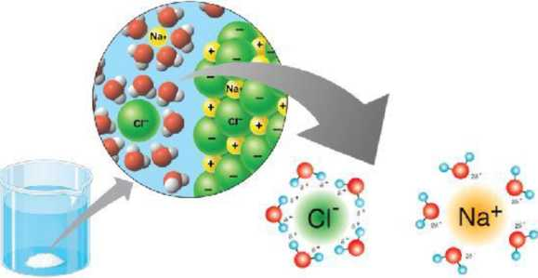  H3. Em có nhận xét gì về sự phân bố của các electron trong phân tử nước?  H4. Cho biết tính chất của phân tử nước. Vì sao phân tử nước có tính chất đó?  + Nhóm chuyên gia 4,5,6: Học sinh làm việc nhóm nghiên cứu thông tin trong SGK trả lời các câu hỏi sau:  H5. Nước có những vai trò gì đối với sinh vật? Cho ví dụ.  H6. Em hãy kể tên một số loài sinh vật sống trong môi trường nước.  H7. Điều gì sẽ xảy ra đổi với cơ thể sinh vật khi thiếu nước kéo dài? Giải thích.  + GV tạo các nhóm mảnh ghép bằng cách ghép ½ nhóm 1 với ½ nhóm 4, ½ nhóm 2 với ½ nhóm 5, ½ nhóm 3 với ½ nhóm 6 và giao nhiệm vụ cho các nhóm mảnh ghép sẽ trao đổi và thống nhất lại đáp án của 7 câu hỏi từ H1 H7 . Sau đó gọi ngẫu nhiên mỗi nhóm trả lời 1 câu hỏi và yêu cầu các nhóm khác nhận xét, bổ sung.  *Thực hiện nhiệm vụ học tập  HS thực hiện theo nhiệm vụ được phân công.  *Báo cáo kết quả và thảo luận  GV gọi ngẫu nhiên mỗi nhóm trình bày 1 câu hỏi, các nhóm khác bổ sung (nếu có).  *Đánh giá kết quả thực hiện nhiệm vụ  - Học sinh nhận xét, bổ sung, đánh giá.  - Giáo viên nhận xét, đánh giá.  - GV nhận xét và chốt nội dung về cấu trúc, tính chất và vai trò của nước. | I. Vai trò của nước đối với cơ thể sinh vật.  1. Tìm hiểu cấu trúc và tính chất của nước.  - Nước là chất lỏng không màu, không mùi, không vị, sôi ở 100 o C và đông đặc ở 0 o C. Nước là dung môi hoà tan nhiều chất, có tính dẫn điện và dẫn nhiệt.  - Nước được cấu tạo từ các phân tử nước, mỗi phân tử nước được cấu tạo từ một nguyên tử oxygen và hai nguyên tử hydrogen. Do có hai đầu tích điện trái dấu nhau nên phân tử nước có tính phân cực. Vì vậy, các phân tử nước có thể liên kết với nhau và liên kết với các phân tử phân cực khác.  2. Tìm hiểu về vai trò của nước.  - Nước là thành phần chủ yếu cấu tạo nên tế bào cơ thể sinh vật.  - Nước có vai trò rất quan trọng trong các hoạt động sống của sinh vật như: điều hoà thân nhiệt, dung môi hoà tan và vận chuyển các chất, nguyên liệu và môi trường diễn ra các phản ứng chuyển hoá.
Hoạt động 2.2: Vai trò của các chất dinh dưỡng đối với cơ thể sinh vật.
*Chuyển giao nhiệm vụ học tập  - GV cho HS hoạt động nhóm và trả lời câu hỏi:  H8. Chất dinh dưỡng là gì? Sinh vật có thể lấy chất dinh dưỡng từ những nguồn nào?  H9. Ở sinh vật, các chất dinh dưỡng được chia thành những nhóm nào? Dựa vào đâu để chia thành các nhóm đó?  H10. Chất dinh dưỡng có những vai trò gì đối với cơ thể sinh vật?  - GV gọi đại diện một nhóm trả lời, các nhóm khác nhận xét bổ sung.  *Thực hiện nhiệm vụ học tập  HS hoạt động nhóm đưa ra câu trả lời.  *Báo cáo kết quả và thảo luận  GV gọi ngẫu nhiên một HS đại diện cho một nhóm trình bày, các nhóm khác bổ sung (nếu có).  *Đánh giá kết quả thực hiện nhiệm vụ  - Học sinh nhận xét, bổ sung, đánh giá.  - Giáo viên nhận xét, đánh giá.  - GV nhận xét và chốt nội dung về vai trò của các chất dinh dưỡng đối với cơ thể sinh vật. | II. Vai trò của các chất dinh dưỡng đối với cơ thể sinh vật.  Các chất dinh dưỡng có vai trò cung cấp nguyên liệu cấu tạo nên các thành phần của tế bào, giúp cơ thể sinh trưởng và phát triển; cung cấp năng lượng; tham gia điều hoà các hoạt động sống của tế bào và cơ thể.

Hoạt động luyện tập
a) Mục tiêu:
- Hệ thống được một số kiến thức đã học.
b) Nội dung:
- HS thực hiện cá nhân trả lời các câu hỏi trắc nghiệm và tự luận.
Câu 1. Nước chiếm khoảng bao nhiêu phần trăm khối lượng cơ thể sinh vật?
A. 50%. B. 60%. C. 70%. D. 80%.
Câu 2. Nước có những vai trò gì đối với cơ thể sinh vật?
Vận chuyển các chất trong cơ thể sinh vật.
Tạo môi trường liên kết các thành phần khác nhau trong cơ thể.
Điều hoà thân nhiệt.
Tạo ra năng lượng cho cơ thể.
Cung cấp chất dinh dưỡng cho cơ thể sử dụng.
Môi trường sống cho nhiều loài sinh vật.
Môi trường hoà tan nhiều chất cần thiết.
Câu 3. Trong quá trình quang hợp ở thực vật, nước đóng vai trò
A. là dung môi hoà tan khí carbon dioxide.
B. là nguyên liệu cho quang hợp.
C. làm tăng tốc độ quá trình quang hợp.
D. làm giảm tốc độ quá trình quang hợp.
Câu 4. Trong các phát biểu sau, có bao nhiêu phát biểu đúng về vai trò của các chất dinh dưỡng đối với cơ thể sinh vật?
(1) Cung cấp nguyên liệu cấu tạo nên tế bào sinh vật.
(2) Cung cấp môi trường thuận lợi cho các phản ứng sinh hoá diễn ra.
(3) Cung cấp năng lượng cho nhiều hoạt động sống của cơ thể.
(4) Giúp tái tạo các tế bào và làm lành vết thương.
(5) Giúp cơ thể sinh vật sinh trưởng và phát triển.
(6) Giúp điều hoà nhiệt độ cơ thể sinh vật.
A. 1. B. 2. C. 3. D. 4.
Câu 5. Trong các phát biểu dưới đây, có bao nhiêu phát biểu đúng khi nói về phân tử nước? (1) Nước được cấu tạo từ hai nguyên tử oxygen liên kết với một phân tử hydrogen.
(2) Trong phân tử nước, đầu oxygen tích điện âm còn đầu hydrogen tích điện dương.
(3) Do có hai đầu tích điện trái dấu nhau nên phân tử nước có tính lưỡng tính.
(4) Nước có thể liên kết với một phân tử bất kì khác.
A. 1. B. 2. C. 3. D. 4.
Câu 6. Tại sao khi cơ thể đang ra mổ hôi, nêu có gió thổi ta sẽ có cảm giác mát hơn?
Câu 7. Tại sao phải ăn nhiều loại thức ăn khác nhau?
c) Sản phẩm:
Đáp án của các câu hỏi trắc nghiệm.

Hoạt động vận dụng
PHIẾU HỌC TẬP
BÀI 28. VAI TRÒ CỦA NƯỚC VÀ CÁC CHẤT DINH DƯỠNG ĐỐI VỚI CƠ THỂ SINH VẬT (T1)
Họ và tên: ………………………………………………………………
Lớp: ……………………………. Nhóm: ……
Bước 1: Học sinh hoàn thành cá nhân các câu hỏi sau
H1. Em hãy cho biết nước có những tính chất gì.
……………………………………………………………………………………………………………………………………………………………………………………………………………………………………………………………………………………………………………………………………………………
H4. Cho biết tính chất của phân tử nước. Vì sao phân tử nước có tính chất đó?
…………………………………………………………………………………………………………………………………………………………………………………………………………………………………………………………………………………………………………………………………………………………………………………………………………………………………………
Bước 2: HS trao đổi trong nhóm 4
H2+H3. Mô tả cấu trúc của phân tử nước. Em có nhận xét gì về sự phân bố của các electron trong phân tử nước.
…………………………………………………………………………………………………………………………………………………………………………………………………………………………………………………………………………………………………………………………………………………………………………………………………………………………………………
H6. Em hãy kể tên một số loài sinh vật sống trong môi trường nước.
…………………………………………………………………………………………………………………………………………………………………………
H7. Điều gì sẽ xảy ra đổi với cơ thể sinh vật khi thiếu nước kéo dài? Giải thích.
………………………………………………………………………………………………………………………………………………………………………………………………………………………………………………………………
Bước 3: Học sinh hoàn thành cặp đôi các câu hỏi sau:
H5. Vai trò của nước đối với sinh vật.
……………………………………………………………………………………………………………………………………………………………………………………………………………………………………………………………………………………………………………………………………………………

RÚT KINH NGHIỆM
…………………………………………………………………………………………………………………………………………………………………………

Tuần: 26, 27
Tiết: 102. 103, 104, 105, 106

TRAO ĐỔI NƯỚC VÀ CÁC CHẤT DINH DƯỠNG Ở THỰC VẬT
Thời gian thực hiện (5 tiết)
I. Mục tiêu:
1. Kiến thức:
- Dựa vào sơ đồ đơn giản, mô tả được con đường hấp thụ, vận chuyển nước và khoáng của cây từ môi trường ngoài vào miền lông hút, vào rễ, lên thân cây và lá cây.
- Dựa vào sơ đồ, hình ảnh, phân biệt được sự vận chuyển các chất trong mạch gỗ từ rễ lên lá cây (dòng đi lên) và từ lá xuống các cơ quan trong mạch rây (dòng đi xuống).
- Nêu được vai trò của quá trình thoát hơi nước ở lá và hoạt động đóng, mở khí khổng trong quá trình thoát hơi nước.
- Nêu được một số yếu tố chủ yếu ảnh hưởng đến trao đổi nước và các chất dinh dưỡng ở thực vật.
- Vận dụng được những hiểu biết về trao đổi chất và chuyển hoá năng lượng ở thực vật vào thực tiễn (ví dụ giải thích việc tưới nước và bón phân hợp lí cho cây).
2. Năng lực:
2.1. Năng lực chung:
- Năng lực tự chủ và tự học: Chủ động, tự tìm hiểu về quá trình trao đổi nước và các chất dinh dưỡng ở thực vật; vận dụng quá trình trao đổi chất và chuyển hoá năng lượng trong đời sống.
- Năng lực giao tiếp và hợp tác: Hoạt động nhóm một cách hiệu quả theo đúng yêu cầu của GV trong khi thảo luận vể quá trình trao đổi nước và các chất dinh dưỡng ở thực vật, đảm bảo các thành viên trong nhóm đều được tham gia và trình bày báo cáo.
- Năng lực giải quyết vấn đề và sáng tạo: Giải quyết các vân đề kịp thời với các thành viên trong nhóm để tìm hiểu về các nhân tố ảnh hưởng đến quá trình trao đổi nước và các chất dinh dưỡng ở thực vật.
2.2. Năng lực khoa học tự nhiên:
- Năng lực nhận biết KHTN: Trình bày được quá trình trao đổi nước và các chất dinh dưỡng ở thực vật và vai trò của quá trình này.
- Năng lực tìm hiểu tự nhiên: Quan sát và mô tả quá trình trao đổi nước và các chất dinh dưỡng ở thực vật.
- Vận dụng kiến thức, kỹ năng đã học: Liên hệ và giải thích được một số các yếu tố ảnh hưởng đến quá trình trao đổi nước và các chất dinh dưỡng ở thực vật cũng như vận dụng được quá trình này trong đời sóng như không để cây ngoài nắng gắt, tưới nước và bón phân hợp lí, ...
3. Phẩm chất:
- Chăm chỉ, tích cực hoạt động nhóm phù hợp với khả năng của bản thân.
- Có ý thức tìm hiểu và bảo vệ thế giới tự nhiên.
- Có niềm say mê, hứng thú với việc khám phá và học tập khoa học tự nhiên.
- Có ý thức bảo vệ cây xanh, bảo vệ môi trường sống.
II. Thiết bị dạy học và học liệu
- Giáo viên:
- SGK, SGV, SBT.
- Tranh ảnh, video liên quan đến bài học.
- Máy tính, máy chiếu (nếu có).
- Học sinh:
- Bài cũ ở nhà.
- Đọc nghiên cứu và tìm hiểu trước bài ở nhà.
III. Tiến trình dạy học
1. Hoạt động 1: Mở đầu: quan sát hình ảnh và trả lời câu hỏi
a) Mục tiêu:
- Tạo được hứng thú cho học sinh, để học sinh xác định được vấn đề cần học tập.
b) Nội dung:
- Học sinh quan sát hình ảnh và trả lời câu hỏi.
c) Sản phẩm:
- Hoàn thành các câu hỏi GV đưa ra.
Hoạt động của giáo viên và học sinh | Nội dung
*Chuyển giao nhiệm vụ học tập
- Chiếu hình ảnh và câu hỏi:
* Cây cần hấp thụ những chất gì để sinh trưởng và phát triển?
* Nguyên liệu và sản phẩm của quá trình quang hợp là gì?
- GV yêu cầu học sinh suy nghĩ và thực hiện cá nhân theo yêu cầu viết câu trả lời ra giấy trong 2 phút.
*Thực hiện nhiệm vụ học tập
- HS hoạt động cá nhân theo yêu cầu của GV.
- Giáo viên: Theo dõi và bổ sung khi cần.
*Báo cáo kết quả và thảo luận
- GV gọi ngẫu nhiên học sinh trình bày đáp án.
*Đánh giá kết quả thực hiện nhiệm vụ
- Học sinh nhận xét, bổ sung, đánh giá:
- Giáo viên nhận xét, đánh giá:
->Giáo viên gieo vấn đề cần tìm hiểu trong bài học để trả lời câu hỏi trên đầy đủ và chính xác nhất chúng ta vào bài học hôm nay.
->Giáo viên nêu mục tiêu bài học:
2. Hoạt động 2: Hình thành kiến thức mới
a) Mục tiêu:
- GV hướng dẫn HS mô tả được con đường hấp thụ, vận chuyển nước và khoáng của cây từ môi trường ngoài vào miền lông hút, vào rễ, lên thân cây và lá cây.
- GV hướng dẫn cho HS nhận biết và mô tả được quá trình vận chuyển các chất trong thân.
- GV hướng dẫn cho HS tìm hiểu vai trò của quá trình thoát hơi nước.
- Nghiên cứu thông tin trong SGK, HS nêu được một số yếu tố ảnh hưởng đến quá trình trao đổi nước và các chất dinh dưỡng ở thực vật.
- Từ quan sát thực tế kết hợp với thông tin trong SGK, HS phân tích được các yếu tố ảnh hưởng đến nhu cầu nước của cây.
b) Nội dung:
- HS trao đổi nhóm cặp đôi nghiên cứu thông tin trong SGK, quan sát sơ đồ hình 29.1 và trả lời các câu hỏi 1, 2 vào phiếu học tập số 1.
- HS làm việc cá nhân, quan sát sơ đồ hình 29.2 trả lời câu hỏi 3, 4 vào phiếu học tập số 2.
- dùng kĩ thuật khăn trải bàn cho HS trả lời câu hỏi 5
- HS thảo luận nhóm cặp đôi trả lời câu hỏi 6, 7 vào phiếu học tập số 3
- GV sử dụng phương pháp hỏi - đáp để hướng dẫn HS trả lời câu 8 trong SGK.
- HS thảo luận nhóm cặp đôi trả lời các câu hỏi 9, 10, 11 trong SGK.
- GV sử dụng kĩ thuật hỏi – đáp kết hợp cho HS thảo luận trả lời các câu hỏi 12,13,14 trong SGK.
c) Sản phẩm:
- Hoàn thành các câu trả lời.
d) Tổ chức thực hiện:
Hoạt động của giáo viên và học sinh | Nội dung
Hoạt động 2.1: Tìm hiểu con đường hấp thụ, vận chuyển nước và muối khoáng ở rễ
*Chuyển giao nhiệm vụ học tập  - GV giao nhiệm vụ học tập cặp đôi, tìm hiểu thông tin trong SGK và hình 29.1 hoành thành vào phiếu học tập 1 câu hỏi:  1. Nhờ đặc điểm nào mà rễ cây có thể hút nước và muối khoáng?  2. Em hãy mô tả con đường hấp thụ, vận chuyển nước và muối khoáng từ môi trường đất vào mạch gỗ của rễ.  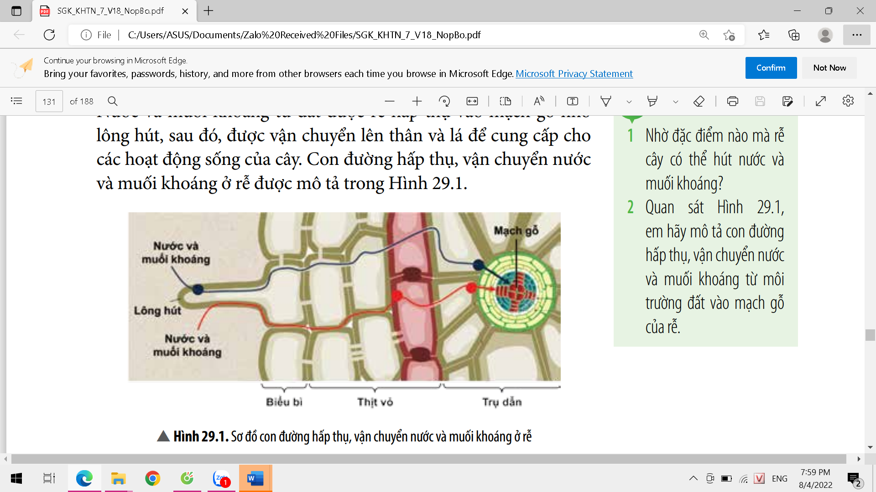  *Thực hiện nhiệm vụ học tập  - HS thảo luận cặp đôi, thống nhất đáp án và ghi chép nội dung hoạt động ra phiếu học tập số 1.  *Báo cáo kết quả và thảo luận  GV gọi ngẫu nhiên một HS đại diện cho một nhóm trình bày, các nhóm khác bổ sung (nếu có).  *Đánh giá kết quả thực hiện nhiệm vụ  - Học sinh nhận xét, bổ sung, đánh giá.  - Giáo viên nhận xét, đánh giá.  - GV nhận xét và chốt nội dung kiến thức | 1. Quá trình trao đổi nước và các chất dinh dưỡng ở thực vật  - Nước và muối khoáng từ đất được rễ hấp thụ vào mạch gỗ nhờ  lông hút, sau đó được vận chuyển lên các bộ phận khác của cây  - Con đường vận chuyển nước và muối khoáng:  Lông hút Biểu bì Thịt vỏ Mạch gỗ ở rễ Mạch gỗ ở thân Mạch gỗ ở lá.
Hoạt động 2.2: Tìm hiểu quá trình vân chuyển các chất trong mạch gỗ và mạch rây
*Chuyển giao nhiệm vụ học tập  - GV giao nhiệm vụ cho HS yêu cầu cá nhân HS nghiên cứu thông tin SGK, quan sát hình 29.2 hoàn thành vào phiếu học tập 2 câu hỏi:  3. Hãy cho biết các chất có trong thành phần của dịch mạch gỗ và dịch mạch rây?  4. Em hãy cho biết chiều vận chuyển các chất trong mạch gỗ và mạch rây có gì khác nhau?  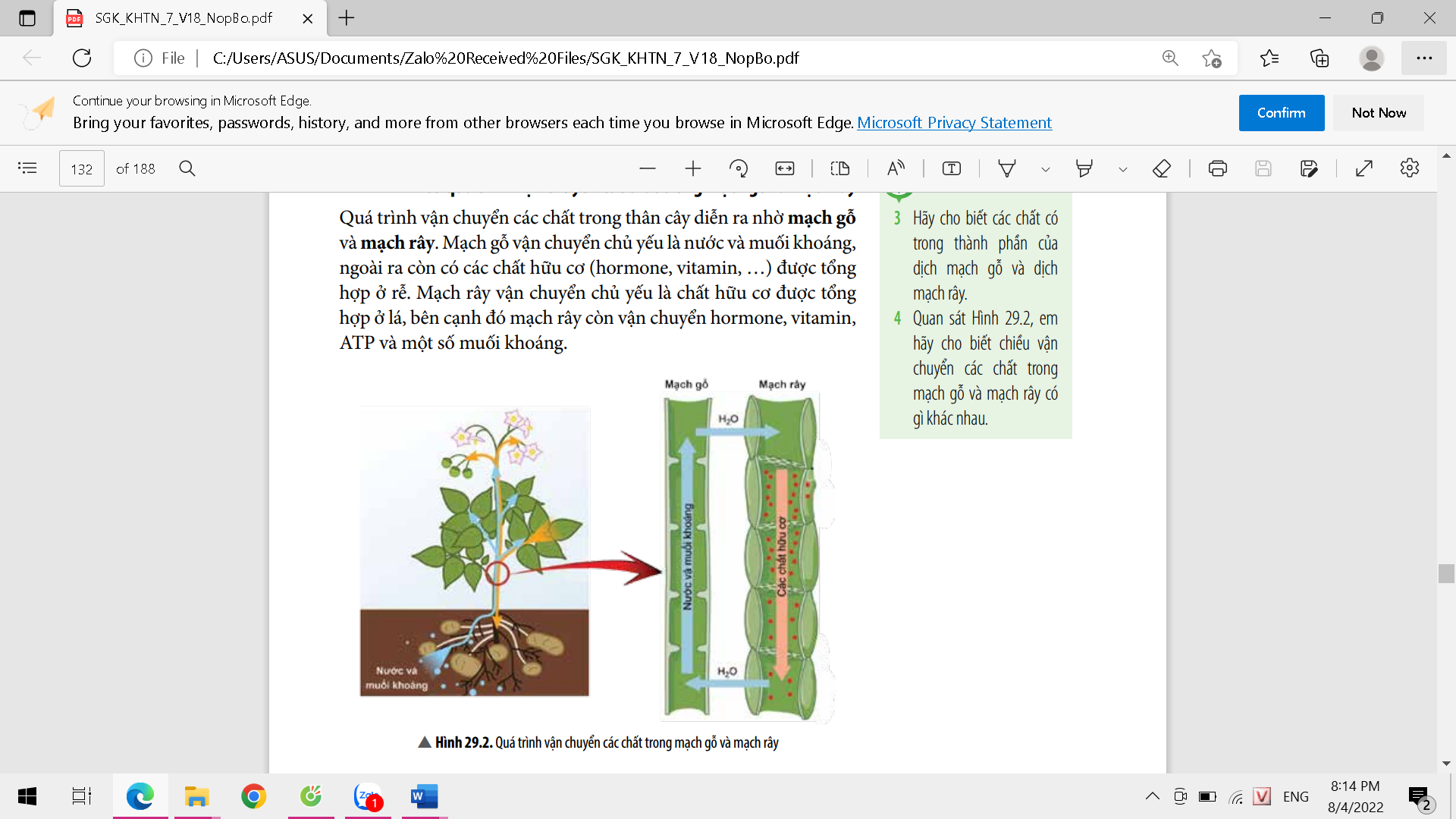  *Thực hiện nhiệm vụ học tập  HS hoạt động cá nhân ghi đáp án vào phiếu học tập số 2.  *Báo cáo kết quả và thảo luận  GV gọi ngẫu nhiên một HS trình bày, các HS khác bổ sung (nếu có).  *Đánh giá kết quả thực hiện nhiệm vụ  - Học sinh nhận xét, bổ sung, đánh giá.  - Giáo viên nhận xét, đánh giá và chốt nội dung | - Quá trình vận chuyển các chất trong thân cây diễn ra nhờ mạch gỗ và mạch rây.  + Mạch gỗ: vận chuyển các chất từ rễ lên thân, lá (chiều đi lên).  + Mạch rây: vận chuyển các chất từ lá xuóng thân, rễ (chiểu đi xuống).
Hoạt động 2.3: Tìm hiểu vai trò của quá trình thoát hơi nước ở lá cây
*Chuyển giao nhiệm vụ học tập  - Hai bàn gần nhau (trên dưới: 4 bạn) tạo thành một nhóm.  - Nhiệm vụ 1: GV yêu cầu cá nhân HS nghiên cứu thông tin SGK, quan sát hình 29.3 hoàn thành vào giấy câu hỏi 5:  a) Tại sao vào những ngày trời nắng, đứng dưới bóng cây lại thấy mát?  b) Nhờ lực hút hay lực đẩy mà quá trình thoát hơi nước qua khí khổng có thể giúp các chất được vận chuyển trong mạch gỗ một cách dễ dàng?  c) Nếu cây không thoát hơi nước thì cây có lấy được khí carbon dioxide không? Vì sao?  d) Em hãy cho biết những vai trò của quá trình thoát hơi nước đối với cây.  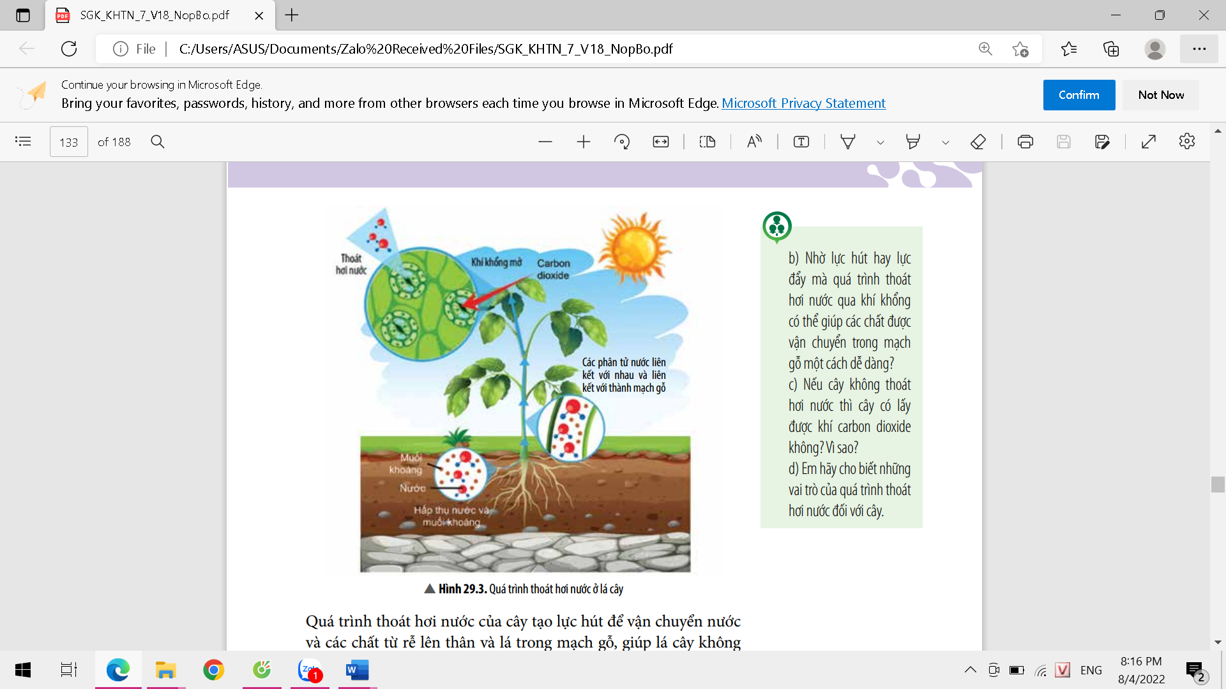  - Nhiệm vụ 2: nhóm HS thảo luận tìm ra đáp án chung cho cả nhóm  *Thực hiện nhiệm vụ học tập  - Thực hiện lần lược các nhiệm vụ (4’ mỗi nhiệm vụ) thống nhất đáp án và ghi chép nội dung hoạt động ra bảng nhóm  *Báo cáo kết quả và thảo luận  GV gọi ngẫu nhiên một HS đại diện cho một nhóm trình bày, các nhóm khác bổ sung (nếu có).  *Đánh giá kết quả thực hiện nhiệm vụ  - Học sinh nhận xét, bổ sung, đánh giá.  - Giáo viên nhận xét, đánh giá, chốt kiến thức | - Quá trình thoát hơi nước tạo động lực cho sự vận chuyển nước  và muối khoáng trong cây, điều hoà nhiệt độ bề mặt lá, giúp khí  carbon dioxide đi vào trong lá để cung cấp cho quá trình quang  hợp và giải phóng khí oxygen ra ngoài môi trường.  - Quá trình thoát hơi nước ở lá được điều chỉnh nhờ hoạt động  đóng, mở của khí khổng.
2.4. Tìm hiều hoạt động đóng, mở khí khổng
*Chuyển giao nhiệm vụ học tập  - GV giao nhiệm vụ học tập cặp đôi, tìm hiểu thông tin trong SGK và hình 29.4 hoàn thành vào phiếu học tập số 3 câu hỏi:  6. Nguyên nhân chủ yếu làm cho khí khổng đóng hay mở là gì?  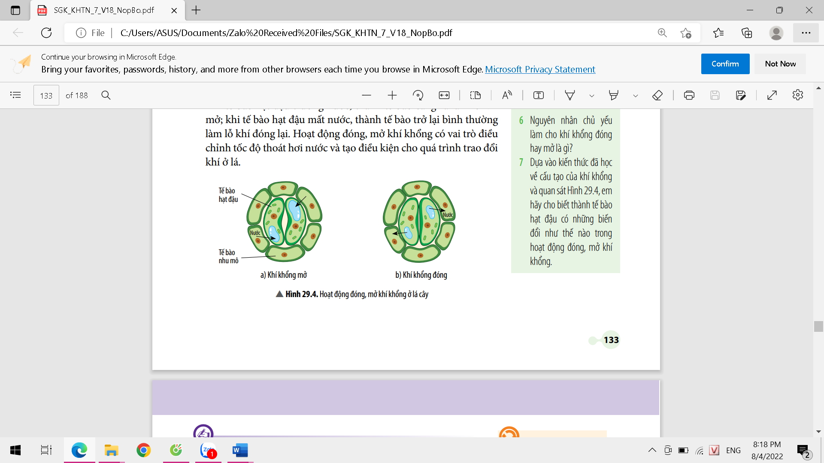  7. Dựa vào kiến thức đã học về cấu tạo của khí khổng và quan sát Hình 29.4, em hãy cho biết thành tế bào hạt đậu có những biến đổi như thế nào trong hoạt động đóng, mở khí khổng.  *Thực hiện nhiệm vụ học tập  - HS thảo luận cặp đôi, thống nhất đáp án và ghi chép nội dung hoạt động ra phiếu học tập số 3.  *Báo cáo kết quả và thảo luận  GV gọi ngẫu nhiên một HS đại diện cho một nhóm trình bày, các nhóm khác bổ sung (nếu có).  *Đánh giá kết quả thực hiện nhiệm vụ  - Học sinh nhận xét, bổ sung, đánh giá.  - Giáo viên nhận xét, đánh giá.  - GV nhận xét và chốt nội dung kiến thức | - Khi tế bào khí khổng hút nhiều nước thì khí khổng mở rộng làm tăng cường thoát hơi nước.  - Khi tế bào khí khổng bị mất nước thì khí khổng sẽ đóng lại giảm thoát hơi nước.  - Khí khổng của thực vật thường mở khi được chiếu sáng và thiếu carbon dioxide
2.5. Tìm hiểu một sô yếu tố môi trường ảnh hưởng đến trao đổi nước và các chất dinh dưỡng ờ thực vật
*Chuyển giao nhiệm vụ học tập  - GV sử dụng phương pháp hỏi - đáp để hướng dẫn HS trả lời câu thảo luận trong SGK.  8. Kể tên các yếu tố môi trường ảnh hưởng đến quá trình trao đổi nước và muối khoáng của cây.  *Thực hiện nhiệm vụ học tập  - Từ việc đọc thông tin trong SGK, HS kể tên được một số yếu tố ảnh hưởng đến quá trình trao đổi nước và các chất dinh dưỡng ở thực vật.  *Báo cáo kết quả và thảo luận  - GV gọi ngẫu nhiên một HS trình bày, các HS khác bổ sung (nếu có).  *Đánh giá kết quả thực hiện nhiệm vụ  - Học sinh nhận xét, bổ sung, đánh giá.  - Giáo viên nhận xét, đánh giá.  - GV nhận xét và chốt nội dung kiến thức | 2. Một số yếu tố môi trường ảnh hưởng đến trao đổi nước và các chất dinh dưỡng ờ thực vật  Một số yếu tố chủ yếu ảnh hưởng đến trao đổi nước và các chất dinh dưỡng ở thực vật gồm: ánh sáng, nhiệt độ, độ ẩm, độ tơi xốp của đất, hàm lượng khoáng và độ pH của đất.
2.6. Vận dụng vào việc tưới nước hợp lí cho cây trồng
*Chuyển giao nhiệm vụ học tập  - GV tổ chức cho HS chơi trò chơi với tên gọi “Vườn cây của em”, trong đó, HS đóng vai trò là người trổng cây. GV chuẩn bị sẵn hình ảnh của một số loài cây quen thuộc như hoa cúc, xương rổng, lưỡi hổ, phát tài, một số cây ăn trái, Ở mỗi hình, nên thể hiện rõ thời kì sinh trưởng, phát triển của cây đó (ra hoa, ra trái) hoặc điểu kiện môi trường (thời tiết, loại đất, ...). Cho HS quan sát và lựa chọn một trong hai phương án tưới nước hợp lí cho từng loại cây: (1) tưới nhiều nước; (2) tưới ít nước. Có thể cho HS giải thích tại sao lại chọn phương án đó. Sau đó, GV hướng dẫn HS thảo luận theo cặp đôi các câu hỏi gợi ý trong SGK.  9. Để tưới nước và bón phân hợp lí cho cây trổng, cần dựa vào những yếu tố nào?  10. Điều gì sẽ xảy ra với cây khi lượng nước cây hấp thụ được ở rễ bằng, lớn hơn hoặc bé hơn lượng nước mất đi qua quá trình thoát hơi nước ở lá? Giải thích.  11. Các giai đoạn nào sau đây cẩn tưới nhiều nước cho cây? Giải thích?  a/. Cây chuẩn bị ra hoa  b/. Cây ở thời kì thu hoạch quả  c/. Cây đâm chồi, đẻ nhánh.  *Thực hiện nhiệm vụ học tập  - Từ quan sát thực tế kết hợp với thông tin trong SGK, HS phân tích được các yếu tố ảnh hưởng đến nhu cầu nước của cây.  *Báo cáo kết quả và thảo luận  - HS thảo luận cặp đôi, thống nhất đáp án và ghi chép nội dung hoạt động  *Đánh giá kết quả thực hiện nhiệm vụ  - Học sinh nhận xét, bổ sung, đánh giá.  - Giáo viên nhận xét, đánh giá.  - GV nhận xét và chốt nội dung kiến thức | 3. Vận dụng hiểu biết về trao đổi chất và chuyển hóa năng lượng ở thực vật vào thực tiễn  - Nguyên tắc của việc tưới nước và bón phân hợp lí cho cây là  đúng loại, đúng lúc, đúng lượng và đúng cách.  - Việc tưới nước và bón phân hợp lí cho cây giúp nâng cao năng suất cây trồng, bảo vệ môi trường tự nhiên và sức khoẻ con người.
2.7. Vân dụng vào việc bón phân hợp lí cho cây trồng
*Chuyển giao nhiệm vụ học tập
- GV thiết kế hoạt động sử dụng kĩ thuật hỏi - đáp, cho HS thảo luận các nội dung trong SGK.
12. Điểu gì sẽ xảy ra nếu:
a/. Bón phân không đủ.
b/. Bón phân quá nhiểu.
13. Để đảm bảo bón phân hợp lí cho cây trổng, cẩn phải tuân theo nguyên tắc gì?
14. Nếu tưới nước và bón phân không hợp lí sê dẫn đến những hậu quả gì cho cây trổng?
*Thực hiện nhiệm vụ học tập
- Từ quan sát thực tế và đọc thông tin trong SGK, HS phân tích được các yếu tố ảnh hưởng đến nhu cầu sử dụng phân bón của cây.
*Báo cáo kết quả và thảo luận
- GV gọi ngẫu nhiên một HS trình bày, các HS khác bổ sung (nếu có).
*Đánh giá kết quả thực hiện nhiệm vụ
- Học sinh nhận xét, bổ sung, đánh giá.
- Giáo viên nhận xét, đánh giá.
- GV nhận xét và chốt nội dung kiến thức
3. Hoạt động 3: Luyện tập
a) Mục tiêu:
- Hệ thống được một số kiến thức đã học.
b) Nội dung:
- Cá nhân HS trả lời các câu hỏi trắc nghiệm.
- HS tóm tắt nội dung bài học bằng sơ đồ tư duy.
c) Sản phẩm:
- Phiếu học tập số 4.
d) Tổ chức thực hiện:
Hoạt động của giáo viên và học sinh | Nội dung
*Chuyển giao nhiệm vụ học tập
GV yêu cầu cá nhân HS hoàn thành các câu hỏi trắc nghiệm và điền khuyết trong phiếu học tập số 4
*Thực hiện nhiệm vụ học tập
HS thực hiện theo yêu cầu của giáo viên.
*Báo cáo kết quả và thảo luận
- GV thu bài của HS sau đó tiến hành cho các em HS chấm chéo bài nhau.
- Lần lượt gọi các HS trả lời các câu hỏi, HS khác nhận xét, Gv chốt đáp án.
*Đánh giá kết quả thực hiện nhiệm vụ
GV thu lại phiếu học tập của HS để lấy điểm thường xuyên.

4. Hoạt động 4: Vận dụng
a) Mục tiêu:
- Phát triển năng lực tự học và năng lực tìm hiểu đời sống.
b) Nội dung:
- Trả lời câu hỏi vận dụng trong SGK vào phiếu học tập 5
c) Sản phẩm:
- Phiếu học tập 5
d) Tổ chức thực hiện:
Hoạt động của giáo viên và học sinh | Nội dung
*Chuyển giao nhiệm vụ học tập
Trả lời câu hỏi vào phiếu học tập số 5, tiết sau nạp lại cho GV.
*Thực hiện nhiệm vụ học tập
Thực hiện tại nhà, GV đưa ra hướng dẫn cần thiết.
*Báo cáo kết quả và thảo luận
Cá nhân HS tự hoàn thành vào phiếu học tập
*Đánh giá kết quả thực hiện nhiệm vụ
Giao cho học sinh thực hiện ngoài giờ học trên lớp và nộp sản phẩm vào tiết sau.

PHIẾU HỌC TẬP
Bài 29: TRAO ĐỔI NƯỚC VÀ CÁC CHẤT DINH DƯỠNG Ở THỰC VẬT

Họ và tên: ………………………………………………………………
Lớp: ……………………………. Nhóm: ……

PHIẾU HỌC TẬP SỐ 1

CÂU HỎI | CÂU TRẢ LỜI
1. Nhờ đặc điểm nào mà rễ cây có thể hút nước và muối khoáng? | ………………………………………………………………  ………………………………………………………………  ………………………………………………………………  ………………………………………………………………
2. Em hãy mô tả con đường hấp thụ, vận chuyển nước và muối khoáng từ môi trường đất vào mạch gỗ của rễ. | ………………………………………………………………  ………………………………………………………………  ………………………………………………………………  ………………………………………………………………

PHIẾU HỌC TẬP SỐ 2

CÂU HỎI | CÂU TRẢ LỜI
3. Hãy cho biết các chất có trong thành phần của dịch mạch gỗ và dịch mạch rây? | ………………………………………………………  ………………………………………………………  ………………………………………………………
4. Em hãy cho biết chiều vận chuyển các chất trong mạch gỗ và mạch rây có gì khác nhau? | ………………………………………………………  ………………………………………………………  ………………………………………………………  ………………………………………………………  ………………………………………………………

PHIẾU HỌC TẬP SỐ 3

CÂU HỎI | CÂU TRẢ LỜI
6. Nguyên nhân chủ yếu làm cho khí khổng đóng hay mở là gì? | ………………………………………………………  ………………………………………………………  ………………………………………………………  ………………………………………………………
7. Dựa vào kiến thức đã học về cấu tạo của khí khổng và quan sát Hình 29.4, em hãy cho biết thành tế bào hạt đậu có những biến đổi như thế nào trong hoạt động đóng, mở khí khổng. | ………………………………………………………  ………………………………………………………  ………………………………………………………  ………………………………………………………  ………………………………………………………  ………………………………………………………  ………………………………………………………  ……………………………………………………….  ……………………………………………………….

PHIẾU HỌC TẬP SỐ 4

Khoanh tròn vào đáp án đúng nhất:

CÂU 1: Sự thoát hơi nước qua lá có ý nghĩa gì đối với cây?
A. Làm cho không khí ẩm và dịu mát nhất là trong những ngày nắng nóng.
B. Làm cho cây dịu mát không bị đốt cháy dưới ánh mặt trời.
C. Tạo ra sức hút để vận chuyển nước và muối khoáng từ rễ lên lá.
D. Làm cho cây dịu mát không bị đốt cháy dưới ánh mặt trời và tạo ra sức hút để vận chuyển nước và muối khoáng từ rễ lên lá

CÂU 2: Nước và muối khoáng từ môi trường ngoài được rễ hấp thụ nhờ
- Lông hút.
- Vỏ rễ.
- Mạch gỗ.
- Mạch rây.

CÂU 3: Lông hút ở rễ có nguồn gốc từ đâu?
A. Do các tế bào ở phần trụ giữa kéo dài ra hình thành.
B. Do các tế bào biểu bì kéo dài ra hình thành.
C. Do các tế bào ở vỏ kéo dài ra hình thành.
D. Do các tế bào mạch gỗ và mạch rây kéo dài ra hình thành.

CÂU 4: Phát biểu nào sau đây là đúng khi nói về mạch gỗ?
A. Mạch gỗ là các tế bào sống, có vai trò vận chuyển nước và muối khoáng.
B. Mạch gỗ gồm các tế bào chết, có vai trò vận chuyển nước và muối khoáng.
C. Mạch gỗ gồm các tế bào chết, vận chuyển chất hữu cơ và nước cung cấp cho các cơ quan.
D. Mạch gỗ là các tế bào sống, có thành tế bào dày, có đầy đủ các bào quan.

CÂU 5: Phát biểu nào sau đây là sai khi nói về mạch rây?
A. Mạch rây có vai trò vận chuyển nước và muối khoáng từ rễ lên thân và lá.
B. Mạch rây gồm các tế bào sống, thiếu đi một số các bào quan.
C. Mạch rây vận chuyển chất hữu cơ từ lá cung cấp cho các cơ quan của cây.
D. Trong cây, mạch rây vận chuyển các chất theo dòng đi xuống.

CÂU 6: Phân bón có vai trò gì đối với thực vật?
A. Cung cấp các nguyên tố khoáng cho các hoạt động sống của cây.
B. Đảm bảo cho quá trình thoát hơi nước diễn ra bình thường.
C. Tạo động lực cho quá trình hấp thụ nước ở rễ.
D. Cung cấp chất dinh dưỡng cho các sinh vật sống trong đất phát triển.

CÂU 7: Bộ phận hút nước chủ yếu của cây trên cạn là gì?
A. Rễ, thân, lá
B. Rễ, thân
C. Thân, lá
D. Rễ và hệ thống lông hút.

PHIẾU HỌC TẬP SỐ 5

CÂU HỎI | CÂU TRẢ LỜI
* Vận dụng những hiểu biết về trao đổi chất và chuyển hoá năng lượng ở thực vật, em hãy để xuất một số biện pháp tưới nước và bón phân hợp lí cho cây. | ………………………………………………………  ………………………………………………………  ………………………………………………………  ………………………………………………………  ………………………………………………………  ………………………………………………………  ………………………………………………………  ………………………………………………………
* Vì sao trước khi trổng cây, người ta cẩn cày, xới làm cho đất tơi, xốp? | ………………………………………………………  ………………………………………………………  ………………………………………………………  ………………………………………………………  ………………………………………………………
* Vì sao sau khi bón phân, người ta thường tưới nước cho cây? | ………………………………………………………  ………………………………………………………  ………………………………………………………  ………………………………………………………  ………………………………………………………

V. Rút kinh nghiệm
…………………………………………………………………………………………………………………………………………………………………………

Tuần: 27, 28
Tiết: 107, 108, 109, 110, 111

TRAO ĐỔI NƯỚC VÀ CÁC CHẤT DINH DƯỠNG Ở ĐỘNG VẬT
Thời gian thực hiện (5 tiết)
I. Mục tiêu:
1. Kiến thức:
– Trình bày được con đường trao đổi nước và nhu cầu sử dụng nước ở động vật (lấy ví dụ ở người).
– Dựa vào sơ đồ khái quát (hoặc mô hình, tranh ảnh, học liệu điện tử) mô tả được con đường thu nhận và tiêu hoá thức ăn trong ống tiêu hoá ở người.
– Thông qua quan sát tranh, ảnh (mô hình, học liệu điện tử) mô tả được quá trình vận chuyển các chất ở động vật, lấy ví dụ cụ thể hai vòng tuần hoàn ở người.
– Vận dụng được những hiểu biết về trao đổi chất và chuyển hoá năng lượng động vật vào thực tiễn (ví dụ về dinh dưỡng và vệ sinh ăn uống, …)
2. Năng lực:
2.1. Năng lực chung:
- Tự chủ và tự học: Chủ động, tự tìm hiểu vể quá trình trao đổi nước và các chất dinh dưỡng ở động vật; Vận dụng quá trình trao đổi chất và chuyển hoá năng lượng ở động vật trong đời sống.
- Giao tiếp và hợp tác: Hoạt động nhóm một cách hiệu quả theo đúng yêu cầu của GV trong khi thảo luận vể quá trình trao đổi nước và các chất dinh dưỡng ở động vật, đảm bảo các thành viên trong nhóm đều được tham gia và trình bày báo cáo.
- Giải quyết vấn đề và sáng tạo: Giải quyết các vấn đề kịp thời với các thành viên trong nhóm để tìm hiểu vé các nhân tố ảnh hưởng đến quá trình trao đổi nước, sự biến đổi và vận chuyển các chất dinh dưỡng trong cơ thể động vật.
2.2. Năng lực khoa học tự nhiên :
- Nhận thức khoa học tự nhiên: Trình bày được quá trình trao đổi nước và các chất dinh dưỡng ở động vật và vai trò của quá trình này; Nhận biết được những trường hợp nào có vận dụng quá trình trao đổi nước và các chất dinh dưỡng ở động vật trong đời sóng.
- Tìm hiểu tự nhiên: Quan sát và mô tả quá trình trao đổi nước và các chất dinh dưỡng ở động vật; Trình bày được những vận dụng quá trình trao đổi nước và các chất dinh dưỡng ở động vật trong đời sống.
-Vận dụng kiến thức, kĩ năng đã học: Liên hệ và giải thích được một số các yếu tố ảnh hưởng đến quá trình trao đổi nước và các chất dinh dưỡng ở động vật cũng như vận dụng được quá trình này trong đời sống như ăn uống đầy đủ, đảm bảo nhu cầu nước và bảo vệ sức khoẻ, vân đề vệ sinh ăn uống,...
3. Phẩm chất:
- Chăm chỉ, tích cực hoạt động nhóm phù hợp với khả năng của bản thân.
- Có ý thức tìm hiểu và bảo vệ thế giới tự nhiên.
- Có niềm say mê, hứng thú với việc khám phá và học tập khoa học tự nhiên.
- Có ý thức bảo vệ sức khoẻ bản thân và những người xung quanh.
THẢI RA
HẤP THỤ
II. Thiết bị dạy học và học liệu
- Giáo viên:
- Tranh ảnh
- Máy chiếu, laptop
- Phiếu học tập
- Học sinh:
- Tìm hiểu trước về con đường trao đổi nước và nhu cầu sử dụng nước ở động vật (lấy ví dụ ở người).
III. Tiến trình dạy học
1. Hoạt động khởi động
a) Mục tiêu: Tạo tình huống/vấn đề học tập mà HS chưa thể giải quyết được ngay...kích thích nhu cầu tìm hiểu, khám phá kiến thức mới.
b) Tiến trình: GV chiếu slide tranh, HS xem slide và hoàn thành nội dung phiếu học tập
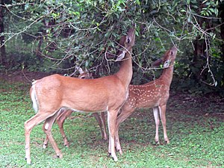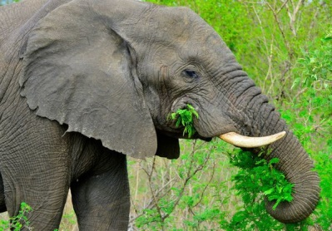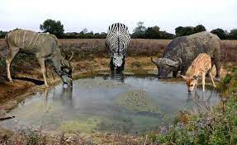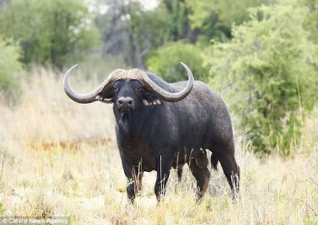
Phiếu học tập số 1
Câu 1: Để tồn tại và phát triển, các động vật trên đã lấy từ môi trường những gì?
+ Để duy trì sự sống, động vật phải thường xuyên lấy từ môi trường thức ăn, nước, khí oxigen có trong không khí.
Câu 2: Trong quá trình sống, động vật thường xuyên thải ra môi trường những gì?
+ Trong quá trình sống, động vật thường xuyên thải ra môi trường khí carbon dioxide, phân, nước tiểu,…

Phiếu học tập số 2
* Hoạt động cặp đôi: Trò chơi: Em làm họa sĩ: Vẽ sơ đồ trao đổi chất ở động vật.
* Luật chơi : Nhiệm vụ của các em là vẽ lại sơ đồ sự trao đổi chất ở động vật vào nháp. Bạn nào vẽ nhanh nhất, chính xác, trình bày đẹp khoa học sẽ dành được chiến thắng.
KHÍ
OXYGEN
KHÍ CARBON DIOXIDE
ĐỘNG VẬT

NƯỚC
NƯỚC TIỂU

CÁC CHẤT HỮU CƠ
TRONG THỨC ĂN
( LẤY TỪ THỰC VẬT
HOẶC ĐỘNG VẬT)
CÁC CHẤT THẢI …

SƠ ĐỒ SỰ TRAO ĐỔI CHẤT Ở ĐỘNG VẬT

Hoạt động của giáo viên và học sinh | Nội dung
* Chuyển giao nhiệm vụ học tập
- Chiếu hình ảnh một số động vật đang ăn, đang uống nước.
- GV yêu cầu học sinh thực hiện cá nhân hoàn thành phiếu học tập số 1
- GV yêu cầu học sinh thực hiện cặp đôi hoàn thành phiếu học tập số 2
*Thực hiện nhiệm vụ học tập
- HS hoạt động cá nhân theo yêu cầu của GV. Hoàn thành phiếu học tập số 1.
- HS hoạt động cặp đôi theo yêu cầu của GV. Hoàn thành phiếu học tập số 2.
- Giáo viên: Theo dõi và bổ sung khi cần.
*Báo cáo kết quả và thảo luận
- GV gọi ngẫu nhiên học sinh trình bày đáp án, mỗi HS trình bày 1 nội dung trong phiếu, GV liệt kê đáp án của HS trên bảng
*Đánh giá kết quả thực hiện nhiệm vụ
- Học sinh nhận xét, bổ sung, đánh giá:
- Giáo viên nhận xét, đánh giá:
->Giáo viên gieo vấn đề cần tìm hiểu trong bài học: Hằng ngày, các loài động vật và kể cả chúng ta cần phải ăn uống để cung cấp các chất dinh dưỡng cho cơ thể. Bằng cách nào mà cơ thể có thể hấp thụ các chất dinh dưỡng từ thức ăn? Cơ thể có hấp thụ toàn bộ các chất trong thức ăn không?
Để trả lời câu hỏi trên đầy đủ và chính xác nhất chúng ta vào bài học hôm nay.
->Giáo viên nêu mục tiêu bài học:
C. Tổng kết: GV chấm điểm kết quả các nhóm.
- GV khuyến khích các em đặt câu hỏi về các hiện tượng vừa nêu

2. Hoạt động 2: Hình thành kiến thức mới
1. CON ĐƯỜNG TRAO ĐỔI NƯỚC
VÀ NHU CẦU SỬ DỤNG NƯỚC Ở ĐỘNG VẬT
Hoạt động 2.1:Tìm hiểu nhu cầu sử dụng nước ở động vật
a) Mục tiêu: Trình bày được con đường trao đổi nước và nhu cầu sử dụng nước ở động vật (lấy ví dụ ở người).
b) Nội dung:
- Học sinh làm việc nhóm cặp đôi nghiên cứu thông tin trong SGK, quan sát tìm hiểu con đường trao đổi nước và nhu cầu sử dụng nước ở động vật (lấy ví dụ ở người). và hoàn thành các phiếu học tập.
- Từ quan sát thực tế và Hình 30.1 kết hợp với thòng tin trong SGK, HS nhận biết được con đường trao đổi nước ở động vật.
- HS qua hoạt động nhóm trả lời phiếu học tập.
Phiếu học tập số 3
1. Những yếu tố nào ảnh hưởng đến nhu cầu sử dụng nước của động vật?
Các yếu tố ảnh hưởng đến nhu cầu sử dụng nước của động vật: giống (loài), cân nặng, nhiệt độ môi trường, loại thức ăn,... Đối với con người còn phụ thuộc vào cường độ hoạt động, tình trạng sức khoẻ.
2. Việc đảm bảo nhu cầu nước có ý nghĩa gì đối với cơ thể động vật?
Đảm bảo nhu cầu nước giúp cung cấp đầy đủ lượng nước cần thiết cho các hoạt động sống của cơ thể, nhờ đó, sinh vật duy trì được sự sống.
Phiếu học tập số 4
Hãy sắp xếp theo thứ tự tăng dần về nhu cầu nước của các loài sau đây: bò, mèo, lợn, thằn lằn, lạc đà. Dựa vào đặc điểm nào để em sắp xếp được như thế?
-Thứ tự: thằn lằn -> mèo -> lợn bò -> lạc đà.
- Đặc điểm: các loài động vật có kích thước cơ thể càng lớn sẽ có nhu cầu nước càng nhiều
Phiếu học tập số 5
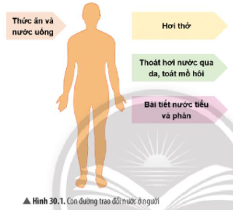
3. Quan sát Hình 30.1 và trả lời các câu hỏi sau:
a. Nước được cung cấp cho cơ thể người từ những nguồn nào?
Nước được cung cấp cho cơ thể thông qua thức ăn và nước uống.
b. Nước trong cơ thể người có thể bị mất đi qua những con đường nào?
Nước trong cơ thể bị mất đi qua hô hấp, thoát hơi nước qua da, toát mồ hôi, bài tiết nước tiểu và phân.
4. Hãy trình bày con đường trao đổi nước ở động vật và người.
Nước được cơ thể lấy vào thông qua thức ăn và nước uống. Nước được hấp thụ vào máu nhờ ống tiêu hoá (chủ yếu ở ruột già). Thông qua hoạt động của hệ tuần hoàn, máu vận chuyển nước đến các tế bào và các cơ quan trong cơ thể. Tại đây, nước được dùng làm nguyên liệu tham gia vào quá trình trao đổi chất. Bên cạnh đó, một lượng nước cũng được bài tiết ra khỏi cơ thể thông qua nhiều hoạt động khác nhau như hô hấp, thoát hơi nước qua da, toát mồ hôi, bài tiết nước tiểu và phân.
- Giáo viên mở rộng:
* Theo em, nên uống nước ở những thời điểm nào là hợp lí?
Những thời điểm uống nước hợp lí: sau khi ăn, khi cơ thể toát nhiều mổ hỏi (khi trời nóng, sau khi tập thể dục, vận động nặng,...), khi mệt mỏi, khi bị tiêu chảy, trước khi đi ngủ,...
c, Tiến trình
Hoạt động của giáo viên và học sinh | Nội dung
1. CON ĐƯỜNG TRAO ĐỔI NƯỚC
VÀ NHU CẦU SỬ DỤNG NƯỚC Ở ĐỘNG VẬT
Hoạt động 2.1:Tìm hiểu nhu cầu sử dụng nước ở động vật
*Chuyển giao nhiệm vụ học tập  - GV giao nhiệm vụ học tập cặp đôi, tìm hiểu thông tin về con đường trao đổi nước và nhu cầu sử dụng nước ở động vật (lấy ví dụ ở người) sau đó thảo luận và trả lời câu hỏi PHT số 3, số 4.  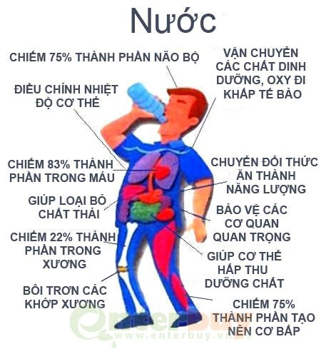  *Thực hiện nhiệm vụ học tập  HS thảo luận cặp đôi, thống nhất đáp án và ghi chép nội dung hoạt động ra phiếu học tập bước 1.  HS hoạt động nhóm đưa ra phương án làm thí nghiệm và ghi kết quả thí nghiệm vào bảng kết quả.  *Báo cáo kết quả và thảo luận  GV gọi ngẫu nhiên một HS đại diện cho một nhóm trình bày, các nhóm khác bổ sung (nếu có).  *Đánh giá kết quả thực hiện nhiệm vụ  - Học sinh nhận xét, bổ sung, đánh giá.  - Giáo viên nhận xét, đánh giá.  - GV nhận xét và chốt nội dung kiến thức. | 1. CON ĐƯỜNG TRAO ĐỔI NƯỚC VÀ NHU CẦU SỬ DỤNG NƯỚC Ở ĐỘNG VẬT  a.Tìm hiểu nhu cầu sử dụng nước ở động vật  - Nhu cầu sử dụng nước ở động vật khác nhau tuỳ theo loài, nhiệt độ môi trường, loại thức ăn, giới tính, cường độ hoạt động, tình trạng sức khoẻ, …
Hoạt động 2.2: Tìm hiểu con đường trao đổi nước ở động vật

*Chuyển giao nhiệm vụ học tập  GV chia lớp thành 6-8 nhóm, yêu cầu HS quan sát hình 30.1 trong SGK (hoặc dùng máy chiếu phóng to hình), hướng dẫn từng nhóm HS quan sát một cách tổng quát, yêu cầu HS thảo luận phiếu học tập số 5 trả lời câu hỏi 3,4:  *Thực hiện nhiệm vụ học tập  + HS hoạt động theo nhóm , quan sát hình vẽ đưa ra phương án trả lời.  + GV: quan sát và trợ giúp các nhóm.  *Báo cáo kết quả và thảo luận  GV gọi ngẫu nhiên một HS đại diện cho một nhóm trình bày, các nhóm khác bổ sung (nếu có).  - Giáo viên mở rộng:  Ở người, ngoài hiện tượng toát mồ hôi, sự bốc hơi của nước qua bề mặt da làm cơ thể bị mất một lượng nước khoảng 300 – 400 mL/ngày. Điều này xảy ra ở cả những người bẩm sinh không có tuyến mồ hôi. Ở những người bị bỏng, lớp sừng bị tổn thương dẫn đến mất chức năng bảo vệ da nên lượng nước mất qua da cao gấp mười lần so với bình thường. Do đó, những người bị bỏng cần bổ sung một lượng nước lớn để bù đắp cho sự hao hụt này.  * Theo em, nên uống nước ở những thời điểm nào là hợp lí?  Những thời điểm uống nước hợp lí: sau khi ăn, khi cơ thể toát nhiều mồ hôi (khi trời nóng, sau khi tập thể dục, vận động nặng,...), khi mệt mỏi, khi bị tiêu chảy, trước khi đi ngủ,...  *Đánh giá kết quả thực hiện nhiệm vụ  - Học sinh nhận xét, bổ sung, đánh giá.  - Giáo viên nhận xét, đánh giá.  GV hướng dẫn HS rút ra kiến thức trọng tâm như SGK | b. Tìm hiểu con đường trao đổi nước ở động vật  - Nước được cung cấp cho cơ thể động vật chủ yếu qua thức ăn và nước uống, thải ra khỏi cơ thể thông qua hô hấp, toát mồ hôi, bài tiết nước tiểu và phân

2. CON ĐƯỜNG THU NHẬN VÀ TIÊU HOÁ THỨC ĂN Ở ĐỘNG VẬT
Hoạt động 2.3: Tìm hiểu con đường thu nhận
và tiêu hoá thức ăn trong ống tiêu hoá ở người
a) Mục tiêu: HS nhận biết được con đường di chuyển của thức ăn trong ống tiêu hoá ở người.
b) Nội dung:
Từ việc quan sát Hình 30.2 trong SGK, HS hoạt động thảo luận nhóm hoàn thành phiếu học tập số 6 để nhận biết được con đường di chuyển của thức ăn trong ống tiêu hoá ở người.
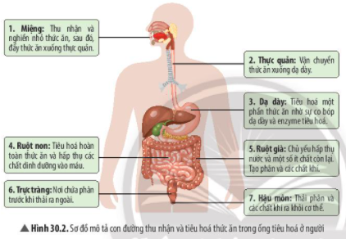
Phiếu học tập số 6
5. Cơ quan nào trong ống tiêu hóa là nơi thu nhận và nghiền nhỏ thức ăn?
- Cơ quan thu nhận và nghiền nhỏ thức ăn là khoang miệng.
6. Dựa vào Hình 30.2, em hãy mô tả con đường thu nhận và tiêu hoá thức ăn trong ống tiêu hoá ở người.
- Miệng:Thu nhận và nghiền nhỏ thức ăn, sau đó, đẩy thức ăn xuống thực quản. -Thực quản: Vận chuyển thức ăn xuống dạ dày.
- Dạ dày:Tiêu hoá một phần thức ăn nhờ sự co bóp dạ dày và enzyme tiêu hoá.
- Ruột non:Tiêu hoá hoàn toàn thức ăn và hấp thụ các chất dinh dưỡng vào máu.
- Ruột già: Chủ yếu hấp thụ nước và một số ít chất còn lại. Tạo phân và các chất khí.
- Trực tràng: Nơi chứa phân trước khi thải ra ngoài.
- Hậu môn: Thải phân và các chất khí ra khỏi cơ thể.
7. Quá trình tiêu hoá thức ăn trong ống tiêu hoá ở người được thực hiện thông qua những hoạt động nào?
Các hoạt động: thu nhận, biến đổi thức ăn; hấp thụ các chất dinh dưỡng và thải các chất cặn bã.
c) Sản phẩm:
- Nội dung thảo luận ở hoạt động 3.
- Kết luận như SGK về con đường thu nhận và tiêu hoá thức ăn trong ống tiêu hoá ở người.
d) Tổ chức thực hiện:
Hoạt động của giáo viên và học sinh | Nội dung
2. CON ĐƯỜNG THU NHẬN VÀ TIÊU HOÁ THỨC ĂN Ở ĐỘNG VẬT
Hoạt động 2.3: Tìm hiểu con đường thu nhận và tiêu hoá thức ăn
trong ống tiêu hoá ở người

*Chuyển giao nhiệm vụ học tập  - GV yêu cầu HS quan sát hình 30.2 trong SGK (hoặc dùng máy chiếu phóng to hình), giao nhiệm vụ học tập cặp đôi, tìm hiểu thông tin về Con đường thu nhận và tiêu hoá thức ăn trong ống tiêu hoá ở động vật (lấy ví dụ ở người) hướng dẫn từng nhóm HS quan sát một cách tổng quát, yêu cầu HS thảo luận phiếu học tập số 6 trả lời câu hỏi 3,4  *Thực hiện nhiệm vụ học tập  HS thảo luận cặp đôi, thống nhất đáp án và ghi chép nội dung hoạt động ra phiếu học tập  + GV: quan sát và trợ giúp các nhóm.  *Báo cáo kết quả và thảo luận  GV gọi ngẫu nhiên một HS đại diện cho một nhóm trình bày, các nhóm khác bổ sung (nếu có).  *Đánh giá kết quả thực hiện nhiệm vụ  - Học sinh nhận xét, bổ sung, đánh giá.  - Giáo viên nhận xét, đánh giá.  - GV hướng dẫn HS rút ra kiến thức trọng tâm như SGK | 2. CON ĐƯỜNG THU NHẬN VÀ TIÊU HOÁ THỨC ĂN Ở ĐỘNG VẬT  - Con đường thu nhận và tiêu hoá thức ăn trong ống tiêu hoá ở người diễn ra gồm các giai đoạn chính: thu nhận, biến đổi thức ăn; hấp thụ các chất dinh dưỡng và thải các chất cặn bã.  - Con đường vận chuyển các chất trong ống tiêu hoá ở người: miệng -> thực quản -> dạ dày -> ruột non -> ruột già -> trực tràng -> hậu môn

3. QUÁ TRÌNH VẬN CHUYỂN CÁC CHẤT Ở ĐỘNG VẬT
Hoạt động 2.4:Tìm hiểu quá trình vận chuyển các chất
trong hệ tuần hoàn ở người
a) Mục tiêu: HS nhận biết con đường vận chuyển các chất trong cơ thể động vật.
b) Nội dung:
Từ việc quan sát Hình 30.3 trong SGK, GV hướng dẫn cho HS nhận biết con đường vận chuyển các chất trong cơ thể động vật.
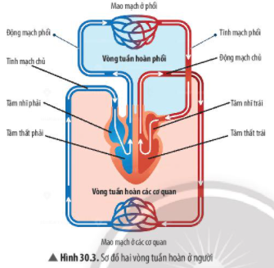
GV sử dụng kĩ thuật mảnh ghép để tổ chức HS thành các nhóm chuyên gia và nhóm mảnh ghép, kết hợp phương pháp trực quan, hỏi - đáp nêu vấn đề, yêu cầu HS hoạt động thảo luận nhóm để tìm hiểu các nội dung trong SGK.
- Nhóm chuyên gia 1: Vận chuyển các chất trong vòng tuần hoàn phổi.
- Nhóm chuyên gia 2: Vận chuyển các chất trong vòng tuần hoàn các cơ quan.
8. Hệ tuần hoàn nhận những chất nào từ hệ hô hấp và hệ tiêu hoá?
Hệ tuần hoàn nhận khí oxygen từ hệ hô hấp, các chất dinh dưỡng từ hệ tiêu hoá.
9. Các chất dinh dưỡng và chất thải được vận chuyển đến đâu trong cơ thể?
Các chất dinh dưỡng được vận chuyển đến các cơ quan để cung cấp cho các hoạt động sống, các chất thải được vận chuyển đến cơ quan bài tiết.
10. Quan sát Hình 30.3, hãy mô tả chi tiết quá trình vận chuyển các chất trong hai vòng tuần hoàn ở người.
-Vòng tuần hoàn phổi: Máu đỏ thẫm (giàu carbon dioxide) từ tâm thất phải theo động mạch phổi đi lên phổi, tại đây, diễn ra quá trình trao đổi khí giữa máu và khí ở các phế nang thông qua các mao mạch phổi, máu đỏ thẫm trở thành đỏ tươi (giàu oxygen). Máu giàu oxygen theo tĩnh mạch phổi về tim, đổ vào tâm nhĩ trái.
- Vòng tuần hoàn các cơ quan: Máu giàu oxygen và các chất dinh dưỡng từ tâm thất trái theo động mạch chủ đi đến các cơ quan trong cơ thể, tại đây, diễn ra quá trình trao đổi chất giữa máu và các cơ quan thông qua hệ thống mao mạch. Oxygen và các chất dinh dưỡng được cung cấp cho các tế bào, mô, cơ quan; đồng thời, máu nhận các chất thải, carbon dioxide và trở thành máu đỏ thẫm. Các chất thải được vận chuyển đến cơ quan bài tiết, carbon dioxide theo tĩnh mạch về tim, đổ vào tâm nhĩ phải.
- Tại sao nói hệ tuần hoàn là trung tâm trao đổi chất của cơ thể động vật?
Hệ tuần hoàn là trung tâm trao đổi chất của cơ thể động vật do hệ tuần hoàn có vai trò vận chuyển các chất từ nơi này đến nơi khác trong cơ thể. Chẳng hạn, hệ tuần hoàn nhận khí oxygen từ hệ hô hấp, các chất dinh dưỡng từ hệ tiêu hoá đến cung cấp cho hoạt động của các cơ quan, đồng thời, carbon dioxide và những sản phẩm thải khác của quá trình trao đổi chất ở tế bào cũng được vận chuyển đến phổi và các cơ quan bài tiết.
- Em hãy đề xuất một số biện pháp bảo vệ sức khoẻ hệ tiêu hoá và hệ tuần hoàn.
- Bảo vệ sức khoẻ hệ tiêu hoá:
+ Ăn uống đúng giờ, đúng bữa.
+ Không ăn vội vàng, cần nhai kĩ thức ăn.
+ Không làm việc hay vận động mạnh sau khi ăn.
+ Không sử dụng các loại rượu, bia.
+ Đánh răng sau khi ăn và buổi tối trước khi đi ngủ.
+ ...
- Bảo vệ sức khoẻ hệ tuần hoàn:
+ Không sử dụng các loại rượu, bia, các chất kích thích.
+ Cần luyện tập thể dục thể thao thường xuyên.
+ Không ăn quá nhiều thức ăn có chứa hàm lượng mỡ động vật cao.
+ ...
c) Sản phẩm:
- Nội dung thảo luận ở hoạt động 4.
- GV hướng dẫn để HS rút ra kết luận như SGK về quá trình vận chuyển các chất trong hệ tuần hoàn ở người.
d) Tổ chức thực hiện:
Hoạt động của giáo viên và học sinh | Nội dung
3. QUÁ TRÌNH VẬN CHUYỂN CÁC CHẤT Ở ĐỘNG VẬT
Hoạt động 2.4:Tìm hiểu quá trình vận chuyển các chất
trong hệ tuần hoàn ở người

*Chuyển giao nhiệm vụ học tập  - GV yêu cầu HS quan sát hình 30.3 trong SGK (hoặc dùng máy chiếu phóng to hình), giao nhiệm vụ học tập cho các nhóm chuyên gia, tìm hiểu thông tin về quá trình vận chuyển các chất trong hệ tuần hoàn ở người hướng dẫn từng nhóm HS quan sát một cách tổng quát, yêu cầu HS thảo luận trả lời câu hỏi 8,9,10 và các câu hỏi luyện tập, mở rộng sgk.  *Thực hiện nhiệm vụ học tập  HS thảo luận theo nhóm chuyên gia, thống nhất đáp án và ghi chép nội dung hoạt động ra phiếu học tập  + GV: quan sát và trợ giúp các nhóm.  *Báo cáo kết quả và thảo luận  GV gọi ngẫu nhiên một HS đại diện cho một nhóm trình bày, các nhóm khác bổ sung (nếu có).  *Đánh giá kết quả thực hiện nhiệm vụ  - Học sinh nhận xét, bổ sung, đánh giá.  - Giáo viên nhận xét, đánh giá.  - GV hướng dẫn HS rút ra kiến thức trọng tâm như SGK | 3. QUÁ TRÌNH VẬN CHUYỂN CÁC CHẤT Ở ĐỘNG VẬT  • Nước, các chất dinh dưỡng, sản phẩm thải của quá trình trao đổi chất, … được vận chuyển trong cơ thể động vật nhờ hoạt động của hệ tuần hoàn.  • Ở người, sự vận chuyển các chất được thực hiện thông qua vòng tuần hoàn phổi và vòng tuần hoàn các cơ quan

4 . VẬN DỤNG HIỂU BIẾT VỀ TRAO ĐỔI CHẤT VÀ CHUYỂN HÓA NĂNG LƯỢNG Ở ĐỘNG VẬT VÀO THỰC TIỄN
Hoạt động 2.5: Tìm hiểu nhu cầu dinh dưỡng của con người
a) Mục tiêu: Từ thông tin về nhu cầu dinh dưỡng hằng ngày của cơ thể người trưởng thành, HS phân tích được vai trò của các chất dinh dưỡng đó đối với cơ thể người.
- HS nhận biết một số nguyên nhân gây ô nhiễm thực phẩm hiện nay.
b) Nội dung:
GV giới thiệu cho HS về nhu cầu dinh dưỡng hằng ngày của cơ thể người trưởng thành, sử dụng kĩ thuật khăn trải bàn (mỗi HS viết ra giấy A4 hoặc giấy nháp; ý kiến thống nhất của nhóm viết vào một tờ giấy A4 khác), yêu cầu HS xác định vai trò của các chất dinh dưỡng đối với cơ thể người thông qua gợi ý và thảo luận các nội dung trong SGK.
11. Hãy dự đoán nhu cầu dinh dưỡng của các đối tượng sau đây cao hay thấp. Giải thích:
- Thợ xây dựng: nhu cầu dinh dưỡng cao vì đây là những người lao động nặng, có cường độ trao đổi chất cao.
- Nhân viên văn phòng: nhu cầu dinh dưỡng vừa đủ vì họ không cần phải lao động nặng.
- Trẻ ở tuổi dậy thì: nhu cầu dinh dưỡng cao do đây là giai đoạn cần cung cấp nhiều chất dinh dưỡng để cơ thể sinh trưởng và phát triển nhanh chóng.
- Phụ nữ mang thai: nhu cầu dinh dưỡng cao vì các chất dinh dưỡng ngoài việc cung cấp cho người mẹ còn cung cấp cho thai nhi.
12. Cho ví dụ về những tác hại của việc thừa hoặc thiếu các chất dinh dưỡng.
-Thừa chất dinh dưỡng: gây một số bệnh lí như béo phì, thừa lipid gây các bệnh về tim mạch, thừa glucose gây tiểu đường,...
- Thiếu chất dinh dưỡng: thiếu iodine gây một số bệnh lí như bướu cổ; thiếu vitamin c làm giảm sức đề kháng; thiếu sắt, vitamin B12, folate dẫn đến thiếu máu; thiếu vitamin A gây một số bệnh về mắt,...
Hoạt động 2.6: Tìm hiểu về vấn đề vệ sinh ăn uống
- Từ việc quan sát thực tế và Hình 30.4, HS nhận biết một số nguyên nhân gây ô nhiễm thực phẩm hiện nay.
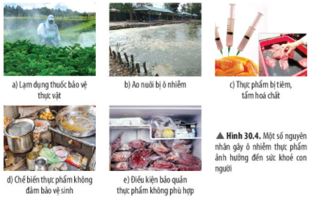
- Sử dụng phương pháp trực quan kết hợp kĩ thuật động não, kĩ thuật KWLH, GV tổ chức cho HS thảo luận về nguyên nhân, tác hại của thực phẩm bị ô nhiễm và các biện pháp đảm bảo vệ sinh ăn uống.
K | W | L | H
-Thức ăn ôi thiu.  -Thức ăn bị tiêm hoá chất.  - Bảo quản không đúng cách. | Ô nhiễm thực phẩm là gì?  Những nguyên nhân nào dẫn đên ô nhiễm thực phẩm? | - Các nguyên nhân gây ô nhiễm thực phẩm: sử dụng thuốc bảo vệ thực vật, ô nhiễm môi trường, thực phẩm bị tiêm hoá chất, chế biến không đảm bảo vệ sinh, điều kiện bảo quản không phù hợp. | - Ăn uống hợp vệ sinh.  - Không sử dụng các loại thực phẩm không rõ nguồn gốc, quá hạn sử dụng.
13. Quan sát Hình 30.4, hãy cho biết những nguyên nhân dẫn đến việc ô nhiễm thực phẩm.
Các nguyên nhân gây ô nhiễm thực phẩm: lạm dụng thuốc bảo vệ thực vật, ô nhiễm môi trường, thực phẩm bị tiêm hoá chất, chế biến không đảm bảo vệ sinh, điều kiện bảo quản không phù hợp.
14. Các loại thực phẩm bị ô nhiễm sẽ gây ra những hậu quả gì cho người sử dụng?
Hậu quả: tăng nguy cơ mắc các bệnh về đường tiêu hoá, gây ung thư, vô sinh,...; gây ảnh hưởng tiêu cực đến tâm lí con người và nền kinh tế xã hội.
? Hãy cho biết vai trò của việc có một chế độ dinh dưỡng phù hợp.
Việc có một chế độ dinh dưỡng hợp lí giúp cơ thể được cung cấp đầy đủ các chất cần thiết, giúp các hoạt động sống của cơ thể diễn ra bình thường.
? Vận dụng những hiểu biết về trao đổi chất và chuyển hoá năng lượng ở người, em hãy đề xuất một số biện pháp trong việc đảm bảo chế độ dinh dưỡng hợp lí và vệ sinh ăn uống để bảo vệ sức khoẻ con người. Cho biết tác dụng của các biện pháp đó.
- Ăn uống hợp vệ sinh, ăn đúng giờ giấc, không ăn quá ít hay quá nhiều.
- Cần đảm bảo nguồn gốc thực phẩm, bảo quản và chế biến thực phẩm đúng cách.
- Bảo vệ môi trường sống, không sử dụng hoá chất độc hại (thuốc bảo vệ thực vật,...).
HS tự nêu tác dụng của mỗi biện pháp.
c) Sản phẩm:
- Nội dung thảo luận ở hoạt động 1.
- Kết luận như SGK về con đường thu nhận và tiêu hoá thức ăn trong ống tiêu hoá ở người.
d) Tổ chức thực hiện:
Hoạt động của giáo viên và học sinh | Nội dung

4 . VẬN DỤNG HIỂU BIẾT VỀ TRAO ĐỔI CHẤT VÀ CHUYỂN HÓA NĂNG LƯỢNG Ở ĐỘNG VẬT VÀO THỰC TIỄN
Hoạt động 2.5:Tìm hiểu nhu cầu dinh dưỡng của con người
*Chuyển giao nhiệm vụ học tập  - GV giới thiệu cho HS về nhu cầu dinh dưỡng hằng ngày của cơ thể người trưởng thành, sử dụng kĩ thuật khăn trải bàn (mỗi HS viết ra giấy A4 hoặc giấy nháp; ý kiến thống nhất của nhóm viết vào một tờ giấy A4 khác), yêu cầu HS xác định vai trò của các chất dinh dưỡng đối với cơ thể người thông qua gợi ý và thảo luận các nội dung trong SGK.  *Thực hiện nhiệm vụ học tập  HS thảo luận nhóm, thống nhất đáp án và ghi chép nội dung hoạt động ra phiếu học tập.  HS hoạt động nhóm đưa ra phương án vào bảng kết quả.  *Báo cáo kết quả và thảo luận  GV gọi ngẫu nhiên một HS đại diện cho một nhóm trình bày, các nhóm khác bổ sung (nếu có).  *Đánh giá kết quả thực hiện nhiệm vụ  - Học sinh nhận xét, bổ sung, đánh giá.  - Giáo viên nhận xét, đánh giá.  - GV nhận xét và chốt nội dung kiến thức trong sgk. | 4 . VẬN DỤNG HIỂU BIẾT VỀ TRAO ĐỔI CHẤT VÀ CHUYỂN HÓA NĂNG LƯỢNG Ở ĐỘNG VẬT VÀO THỰC TIỄN  a.Tìm hiểu nhu cầu dinh dưỡng của con người  • Nhu cầu dinh dưỡng của mỗi người là khác nhau tuỳ thuộc vào độ tuổi, trạng thái sinh lí, giới tính, hoạt động hằng ngày, … Để cơ thể hoạt động bình thường, cần có chế độ dinh dưỡng hợp lí, không ăn quá thừa hoặc quá thiếu các chất cần thiết.
Hoạt động 2.6: Tìm hiểu về vấn đề vệ sinh ăn uống

*Chuyển giao nhiệm vụ học tập  GV chia lớp thành 6-8 nhóm, yêu cầu HS quan sát hình 30.4 trong SGK (hoặc dùng máy chiếu phóng to hình), Sử dụng phương pháp trực quan kết hợp kĩ thuật động não, kĩ thuật KWLH, GV tổ chức cho HS thảo luận về nguyên nhân, tác hại của thực phẩm bị ô nhiễm và các biện pháp đảm bảo vệ sinh ăn uống.  *Thực hiện nhiệm vụ học tập  + HS hoạt động theo nhóm, quan sát hình vẽ đưa ra phương án trả lời.  + GV: quan sát và trợ giúp các nhóm.  *Báo cáo kết quả và thảo luận  GV gọi ngẫu nhiên một HS đại diện cho một nhóm trình bày, các nhóm khác bổ sung (nếu có).  *Đánh giá kết quả thực hiện nhiệm vụ  - Học sinh nhận xét, bổ sung, đánh giá.  - Giáo viên nhận xét, đánh giá.  GV hướng dẫn HS rút ra kiến thức trọng tâm như SGK | b. Tìm hiểu về vấn đề vệ sinh ăn uống  - Cần lựa chọn sử dụng các nguồn thực phẩm sạch, bảo quản và chế biến thực phẩm đúng cách để đảm bảo vệ sinh ăn uống, qua đó bảo vệ sức khoẻ con người.
3. Hoạt động luyện tập
a) Mục tiêu:
- Làm bài tập sách giáo khoa dựa trên kiến thức đã học.
b) Nội dung:
1. Tại sao nói “Các hệ cơ quan trong cơ thể động vật có mối quan hệ mật thiết với nhau?”. Cho ví dụ chứng minh.
Nói "Các hệ cơ quan trong cơ thể động vật có mối quan hệ mật thiết với nhau?" vì cơ thể là một khối thống nhất. Sự hoạt động của các cơ quan trong một hệ cũng như sự hoạt động của các hệ cơ quan trong cơ thể đều luôn luôn thống nhất với nhau.
- Bộ xương tạo khung cho toàn bộ cơ thể, là nơi bám của hệ cơ và là giá đỡ cho các hệ cơ quan khác.
- Hệ cơ hoạt động giúp xương cử động và các cơ quan vận động.
- Hệ tuần hoàn dẫn máu đến tất cả các hệ cơ quan, giúp vận chuyển các chất dinh dưỡng và oxygen tới tế bào, đưa các chất thải và carbon dioxide từ tế bào tới các cơ quan để thải ra ngoài.
- Hệ hô hấp lấy oxygen từ môi trường cung cấp cho các hệ cơ quan và thải carbon dioxide ra môi trường thông qua hệ tuần hoàn.
- Hệ tiêu hóa lấy thức ăn từ môi trường ngoài và biến đổi chúng thành các chất dinh dưỡng để cung cấp cho tất cả các cơ quan của cơ thể qua hệ tuần hoàn.
- Hệ bài tiết giúp thải các chất cặn bã, chất thừa trong trao đổi chất của tất cả các hệ cơ quan ra môi trường ngoài thông qua hệ tuần hoàn.
Ví dụ: Khi chạy, hệ vận động làm việc với cường độ lớn. Cùng lúc đó, các hệ cơ quan khác cũng tăng cường hoạt động như tim đập nhanh và mạnh hơn, mạch máu dãn (hệ tuần hoàn), thở nhanh và sâu (hệ hô hấp), mồ hôi tiết nhiều (hệ bài tiết), ...
2. Nếu là một tuyên truyền viên, em sẽ tuyên truyền những nội dung gì về giáo dục vệ sinh ăn uống ở địa phương em?
Gợi ý nội dung tuyên tuyền về giáo dục vệ sinh ăn uống:
- Chọn thực phẩm tươi sạch, nguồn gốc rõ ràng.
- Bảo quản thực phẩm sống và thức ăn đã nấu chín đúng cách.
- Ăn chín uống sôi, không ăn đồ có dấu hiệu bị hỏng, ôi thiu,...
- Kiểm tra hạn sử dụng của sản phẩm trước khi mua và khi dùng.
- Giữ vệ sinh nơi ăn uống, bảo quản và chế biến thực phẩm.
- Rửa tay sạch sẽ trước khi chế biến thực phẩm và trước khi ăn
- HS tóm tắt con đường thu nhận, tiêu hóa thức ăn, hấp thụ chất dinh dưỡng và thải bã
bằng sơ đồ .
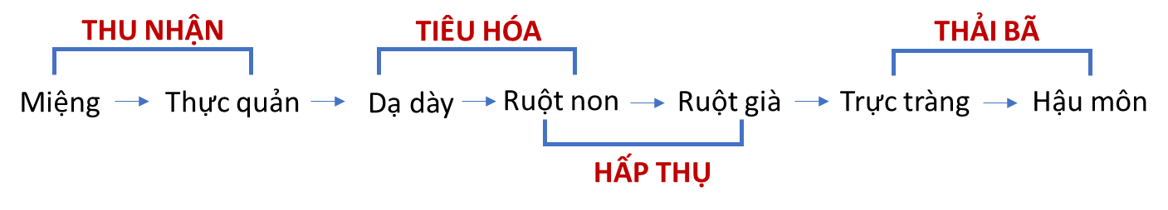
c) Sản phẩm:
- HS làm các bài tập
Nội dung đánh giá | Mức 1 (5đ) | Mức 2 (7đ) | Mức 3 (10đ) | Điểm
Trả lời câu hỏi | Trả lời được khoảng 50% các ý đúng, diễn đạt còn chưa súc tích. | Trả lời được hầu hết các ý đúng, có thể viết còn dài hoặc quá ngắn. | Trả lời đúng câu hỏi. Viết/ trình bày rõ ràng, ngắn gọn.
Đóng góp ý kiến | Chỉ nghe ý kiến | Có ý kiến | Có nhiều ý kiến, ý tưởng
Tiếp thu, trao đổi ý kiến, hỗ trợ bạn cùng nhóm | Lắng nghe | Có lắng nghe, phản hồi | Lắng nghe ý kiến các thành viên khác, phản hồi và tiếp thu ý kiến có hiệu quả
d) Tổ chức thực hiện:
Hoạt động của giáo viên và học sinh | Nội dung
*Chuyển giao nhiệm vụ học tập
GV yêu cầu HS thực hiện cá nhân trả lời các câu hỏi bài tập sách giáo khoa
*Thực hiện nhiệm vụ học tập
HS thực hiện theo yêu cầu của giáo viên.
*Báo cáo kết quả và thảo luận
GV gọi ngẫu nhiên 3 HS lần lượt trình bày ý kiến cá nhân.
*Đánh giá kết quả thực hiện nhiệm vụ

GV nhấn mạnh nội dung con đường thu nhận, tiêu hóa thức ăn, hấp thụ chất dinh dưỡng và thải bã bằng sơ đồ trên bảng.
4. Hoạt động vận dụng
a) Mục tiêu:
- Phát triển năng lực tự học và năng lực tìm hiểu đời sống.
b) Nội dung:Liên hệ:
3. Hãy tìm hiểu một số bệnh liên quan đến chế độ dinh dưỡng không hợp lí hoặc ăn uống không hợp vệ sinh ở địa phương em. Nêu biện pháp phòng tránh các bệnh đó theo mẫu trong bảng dưới đây. Tên bệnh Nguyên nhân Tác hại Biện pháp phòng tránh ?
Tên bệnh | Nguyên nhân | Tác hại | Biện pháp phòng tránh
Béo phì | - Lười vận động, ăn uống không lành mạnh.  - Yếu tố tâm lí: bệnh trầm cảm, người bị căng thẳng, buồn bã,…  - Yếu tố di truyền. | - Suy giảm hệ miễn dịch.  - Nguy cơ mắc các bệnh về xương khớp, tiểu đường, tim mạch,…  - Gây tự ti về ngoại hình, cơ thể thiếu linh hoạt. | - Xây dựng chế độ ăn uống lành mạnh.  - Tập thể dục thường xuyên.  - Giữ tinh thần thoải mái, tránh căng thẳng, có chế độ nghỉ ngơi hợp lí.
Ngộ độc thực phẩm | - Ăn uống không đảm bảo vệ sinh.  - Ăn nhầm thực phẩm hỏng, quá hạn sử dụng. | - Bị ngộ độc cấp tính: với các triệu chứng nôn, tiêu chảy, co giật, suy hô hấp,…có thể dẫn đến tử vong.  - Bị ngộ độc mãn tính: gây ra các bệnh về gan, thận, hệ thống tiêu hoá, miễn dịch,… | - Ăn chín uống sôi, không ăn đồ có dấu hiệu bị hỏng, ôi thiu,...  - Rửa tay sạch sẽ trước khi chế biến thực phẩm và trước khi ăn.  - Giữ vệ sinh nơi ăn uống, bảo quản và chế biến thực phẩm.  - Luôn chọn thực phẩm sạch, nguồn gốc rõ ràng, hạn sử dụng dài.

4. Nhu cầu nước mỗi ngày của trẻ em theo cân nặng theo khuyến nghị của Viện dinh dưỡng vào năm 2012 được mô tả như trong bảng sau: Cân nặng (kg) Nhu cầu nước (mL/kg) 1 – 10 100 mL/kg. 11 – 20 1 000 mL + 50 mL/kg cho mỗi 10 kg tăng trưởng. > 21 1 500 mL + 20 mL/kg cho mỗi 20 kg tăng trưởng. Dựa vào bảng trên, em hãy:
a) Nhận xét về mối quan hệ giữa cân nặng và nhu cầu nước ở trẻ em.
b) Tính lượng nước mà em cần uống mỗi ngày để đảm bảo nhu cầu nước cho cơ thể.
a) Mối quan hệ giữa cân nặng và nhu cầu nước ở trẻ em: cân nặng càng lớn, nhu cầu nước càng cao.
b) Gợi ý tính lượng nước cần uống mỗi ngày cho học sinh 21kg: 1000 + 50 = 1050 (mL/kg)
c) Sản phẩm:
- HS nộp phiếu trả lời
d) Tổ chức thực hiện:
Hoạt động của giáo viên và học sinh | Nội dung
*Chuyển giao nhiệm vụ học tập
- Yêu cầu mỗi HS liên hệ thực tế hoàn thành phiếu học tập
*Thực hiện nhiệm vụ học tập
Các HS thực hiện hoàn thành phiếu học tập
*Báo cáo kết quả và thảo luận
- Tiết học tiếp theo nộp phiếu trả lời cho GV
*Đánh giá kết quả thực hiện nhiệm vụ
- GV đánh giá tinh thần thái độ học tập của HS, đánh giá kết quả hoạt động của HS và chốt lại nội dung nếu thấy cần thiết.

V. Rút kinh nghiệm
…………………………………………………………………………………………………………………………………………………………………………

Tuần: 28, 29
Tiết: 112, 113

THỰC HÀNH CHỨNG MINH THÂN VẬN CHUYỂN NƯỚC VÀ LÁ THOÁT HƠI NƯỚC
Thời gian thực hiện (2 tiết)
I. Mục tiêu:
1. Kiến thức:
- Sử dụng được các dụng cụ, thiết bị của bài thực hành
- Tiến hành được thí nghiệm chứng minh thân vận chuyển nước và lá thoát
hơi nước.
- Viết và trình bày được báo cáo kết quả thực hành.
2. Năng lực:
2.1. Năng lực chung:
- Năng lực tự chủ và tự học: Chủ động, tích cực thực hiện các nhiệm vụ của bản thân khi thực hiện các nhiệm vụ được yêu cẩu trong giờ thực hành.
- Năng lực giao tiếp và hợp tác: Thảo luận nhóm, chia sẻ và thực hiện được đúng nhiệm vụ được phân công trong nhóm.
- Năng lực giải quyết vấn đề và sáng tạo: Vận dụng linh hoạt các kiến thức, kĩ năng để giải quyết vấn đề liên quan trong thực tiễn và trong giải quyết các nhiệm vụ học tập.
2.2. Năng lực khoa học tự nhiên :
- Năng lực nhận biết KHTN : Trình bày được các bước thực hiện thí nghiệm.
- Năng lực tìm hiểu tự nhiên: Quan sát, phát hiện đặc điểm để nhận biết thân vận chuyển nước và lá thoát hơi nước.
- Vận dụng kiến thức, kỹ năng đã học: Vận dụng kiến thức về quá trình vận chuyển nước ở thân và thoát hơi nước ở lá để giải thích các vân đề xung quanh.
3. Phẩm chất:
- Thông qua hiểu biết về cơ thể thực vật, từ đó có ý thức bảo vệ cây xanh.
- Trung thực trong quá trình thực hành và báo cáo kết quả thực hành của cá nhân và nhóm.
II. Thiết bị dạy học và học liệu
  - Giáo viên:
- Dụng cụ, mẫu vật , hóa chất dùng cho bài thực hành
- Phiếu học tập.
- Đoạn video : https://youtu.be/YHAaH0V_vko
  - Học sinh:
- Đọc nghiên cứu và tìm hiểu trước bài ở nhà.
- Sách , vở ghi , bảng phụ.
III. Tiến trình dạy học
1. Hoạt động 1: Mở đầu (Xác định vấn đề học tập là mục tiêu bài thực hành)
a) Mục tiêu:
- Giúp học sinh xác định được nhiệm vụ của nhóm và kiểm tra được thiết bị, dụng cụ, mẫu vật đầy đủ để tiến hành thực hành.
b) Nội dung:
- Học sinh thực hiện nhiệm vụ cá nhân/nhóm trên phiếu học tập số 1.
c) Sản phẩm:
- Câu trả lời của học sinh ghi trên phiếu học tập số 1.
d) Tổ chức thực hiện:
Hoạt động của học sinh và giáo viên | Nội dung
*Chuyển giao nhiệm vụ học tập:
Cho HS xem đoạn clip : https://youtu.be/YHAaH0V_vko
Cho HS nghiên cứu thông tin thực hiện thảo luận nhóm và hoàn thành phiếu học tập số 1
*Thực hiện nhiệm vụ học tập:
Mỗi nhóm 4 học sinh tiến hành thảo luận và hoàn thành phiếu học tập số 1
*Báo cáo kết quả và thảo luận
Đại diện nhóm hoàn thành nhanh nhất lên báo cáo kết quả trong phiếu học tập
*Đánh giá kết quả thực hiện nhiệm vụ
- HS nhận xét bổ sung, đánh giá
- GV nhận xét, đánh giá

2. Hoạt động 2: Hình thành kiến thức mới
a) Mục tiêu:
- Học sinh làm được mẫu vật chứng minh ở thân diễn ra quá trình vận chuyển nước và ở lá diễn ra quá trình thoát hơi nước
b) Nội dung:
Học sinh thực hiện nhiệm vụ bài thực hành qua các thí nghiệm.
c) Sản phẩm:
- HS qua hoạt động nhóm, thực hành quan sát, phát hiện đặc điểm để chứng minh thân vận chuyển nước và lá thoát hơi nước
- Mẫu vật thực hành ở các thí nghiệm.
d) Tổ chức thực hiện:
Hoạt động của giáo viên và học sinh | Nội dung
Hoạt động 2.1: Thí nghiệm chứng minh thân vận chuyển nước
*Chuyển giao nhiệm vụ học tập  - GV giao nhiệm vụ học tập cho học sinh. Chia lớp thành các nhóm. Hướng dẫn học sinh thực hành theo các bước thực hiện thí nghiệm.  Sau đó cho HS tự thực hiện theo 3 bước hướng dẫn trong SGK.  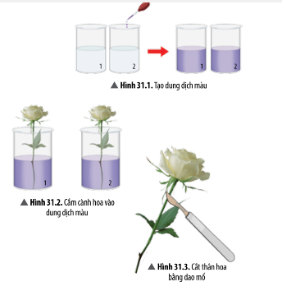  Sau quá trình thực hành có thể hỏi HS các câu hỏi sau:  -Tại sao phải sử dụng hoa có màu trắng?  - HS nêu được khi sử dụng hoa có màu trắng sẽ dễ dàng quan sát hiện tượng thay đổi màu sắc của cánh hoa.  ( GV bổ sung kiến thức : Bình thường, hoa màu trắng có các tế bào ở cánh hoa không chứa sắc tố trong không bào nên khi dung dịch màu được vận chuyển đến cánh hoa sẽ làm màu sắc cánh hoa đổi màu)  -Tại sao cần phải để hai mẫu thí nghiệm vào chỗ thoáng khoảng 60 - 90 phút?  *Thực hiện nhiệm vụ học tập  HS thảo luận nhóm, thống nhất đáp án và ghi chép nội dung hoạt động ra phiếu học tập số 2.  HS hoạt động nhóm đưa ra phương án làm thí nghiệm và ghi kết quả thí nghiệm vào bảng kết quả.  *Báo cáo kết quả và thảo luận  GV cho các nhóm trình bày kết quả thí nghiệm.  Từng nhóm HS báo cáo hiện tượng quan sát được về màu sắc thay đổi của cánh hoa.  *Đánh giá kết quả thực hiện nhiệm vụ  GV lưu ý HS ở bước cắt thân cành hoa phải cắt từ trên xuống để xác định chính xác vị trí nước được vận chuyển lên. HS phải cẩn thận khi sử dụng dao mổ để cắt thân hoa quan sát.  -Học sinh nhận xét, bổ sung, đóng góp ý kiến giữa các cá nhân, nhóm với nhau sau khi đã báo cáo kết quả .  - GV nhận xét và đánh giá kết quả thí nghiệm. (GV có thể cộng điểm thực hành để khuyến khích HS) | I. Thí nghiệm chứng minh thân vận chuyển nước  - Bước 1: Cho nước vào hai cốc thuỷ tinh có đánh số 1 và 2. Sau đó, cho màu thực phẩm (hay mực viết) vào cả hai cốc, khuấy đều để tạo thành dung dịch màu  Bước 2: Cắm vào mỗi cốc dung dịch màu 1 − 2 cành hoa (đã được cắt chéo, ngắn khoảng 10 ‒ 15 cm).  Để hai cốc vào chỗ thoáng khoảng 60 − 90 phút  Bước 3:  + Cốc 1: Cắt dần cành hoa từ trên xuống bằng dao mổ, dùng kính lúp để quan sát lát cắt và xác định vị trí của dung dịch màu.  + Cốc 2: Quan sát sự thay đổi màu sắc của cánh hoa.
Hoạt động 2.2: Thí nghiệm chứng minh lá thoát hơi nước
*Chuyển giao nhiệm vụ học tập  - GV giao nhiệm vụ cho HS yêu cầu HS nghiên cứu tài liệu và tiến hành các bước thí nghiệm để qua thí nghiệm quan sát quá trình thoát hơi nước ở lá trong SGK  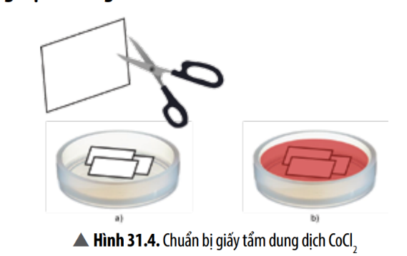  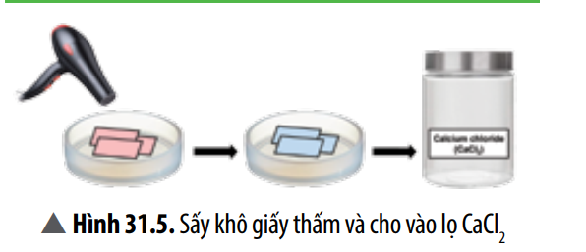  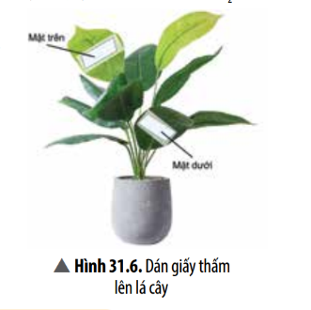  GV cần lưu ý : Cách bảo quản giấy đã tẩm CoCl2 để tránh giấy hút ẩm trở lại , sẽ cho kết quả không chính xác.  Sau quá trình thực hành có thể hỏi HS các câu hỏi sau :  – Tại sao phải cho các mảnh giấy thấm đã tẩm CoCl2 vào lọ có chứa CaCl2 ?  – Tại sao phải đặt mảnh giấy thấm đã tẩm CoCl2 vào cả mặt trên lẫn mặt dưới lá?  – Tại sao phải kẹp giấy thấm nên cùng làm trên một lá hoặc các lá có độ tuổi tương đương?  *Thực hiện nhiệm vụ học tập  HS hoạt động nhóm đưa ra phương án làm thí nghiệm và ghi kết quả thí nghiệm vào bảng kết quả trong phiếu học tập số 2.  *Báo cáo kết quả và thảo luận  – GV yêu cầu các nhóm có kết quả thực hành quan sát tốt chia sẻ kinh nghiệm với các nhóm khác về kĩ thuật thực hiện ở các bước thí nghiệm.  *Đánh giá kết quả thực hiện nhiệm vụ  - Học sinh nhận xét, bổ sung ý kiến.  - GV nhận xét và đánh giá sản phẩm của bài báo cáo thực hành thí nghiệm. | II. Thí nghiệm chứng minh lá thoát hơi nước  – Bước 1: Chuẩn bị giấy tẩm dung dịch CoCl2 .  + Dùng kéo cắt giấy thấm thành những miếng nhỏ hình chữ nhật có kích thước 1 cm × 2 cm  + Ngâm các mảnh giấy thấm trong dung dịch CoCl2 khoảng 25 – 30 phút cho mảnh giấy thấm đều Co Cl2 , lúc này giấy có màu hồng  + Sấy các mảnh giấy thấm bằng máy sấy đến lúc khô, lúc này giấy sẽ chuyển màu xanh da trời. Sau đó cho các mảnh giấy này vào lọ CaCl2  – Bước 2: Đặt vào mỗi mặt lá một mảnh giấy thấm đã tẩm dung dịch Co Cl2 theo hết chiều ngang của lá và dùng băng keo trong dán đè lên mảnh giấy để tạo một hệ thống  – Bước 3: Quan sát và giải thích sự chuyển màu của giấy thấm sau 20 phút.

3. Hoạt động 3: Hướng dẫn học sinh hoàn thành bài thu hoạch
a. Mục tiêu: HS hoàn thành bài thu hoạch qua phiếu báo cáo kết quả thực hành
b. Nội dung: HS tổng hợp lại các kết quả quan sát được và hoàn thiện bài báo cáo thực hành.
c. Sản phẩm:
Bài báo cáo thực hành của các nhóm.
d. Tổ chức thực hiện:
HOẠT ĐỘNG GV HS | NỘI DUNG
- Bước 1: Chuyển giao nhiệm vụ:  GV yêu cầu HS hoàn thiện bài thu hoạch bằng cách hoàn thành báo cáo thực hành.  - Bước 2: Thực hiện nhiệm vụ:  HS đọc nhiệm vụ và hoàn thiện bài thu hoạch  - Bước 3: Báo cáo, thảo luận:  GV yêu cầu HS thu lại bài thu hoạch  Từng nhóm HS báo cáo hiện tượng quan sát được  - Bước 4: Kết luận, nhận định:  Xem và đánh giá bài thu hoạch HS | III. Thu hoạch  BÁO CÁO KẾT QUẢ THÍ NGHIỆM CHỨNG MINH THÂN VẬN CHUYỂN NƯỚC VÀ LÁ THOÁT HƠI NƯỚC  Tiết … Thứ… Ngày….Tháng….Năm  Nhóm: ……… Lớp : …..  1. Mục Tiêu 2. Nội Dung 3. Kết Quả  Giải thích sự đổi màu của cánh hoa trong thí nghiệm chứng minh thân vận chuyển nước Quan sát vị trí dung dịch màu vận chuyển đến vị trí nhất định ở thân và sự thay đổi màu sắc cánh hoa Giải thích :  Giải thích sự đổi màu của mảnh giấy thấm trong thí nghiệm chứng minh lá thoát hơi nước Quan sát sự thay đổi màu của mảnh giấy thấm có tẩm CoCl2 Giải thích :
4. Hoạt động 4: Luyện tập
a. Mục tiêu: HS củng cố hệ thống được kiến thức đã học.
b. Nội dung:
HS thực hiện cá nhân qua các câu hỏi trò chơi “ Ai là triệu phú”
c. Sản phẩm: Câu trả lời đáp án của HS khi tham gia trò chơi.
d. Tổ chức thực hiện:
HOẠT ĐỘNG GV HS | NỘI DUNG
- Bước 1: Chuyển giao nhiệm vụ:  GV cho HS tham gia trả lời câu hỏi qua trò chơi “Ai là triệu phú”  - Bước 2: Thực hiện nhiệm vụ:  HS đọc câu hỏi và chọn đáp án.  - Bước 3: Báo cáo, thảo luận:  GV cho HS trả lời và đưa ra đáp án đúng nhất.  - Bước 4: Kết luận, nhận định:  Gv củng cố kiến thức thông qua các câu hỏi của trò chơi. | Câu 1. Khi cắm một cành hoa vào cốc nước màu, để chứng minh có sự vận chuyển nước từ thân lên lá và hoa, ta có thể dựa vào...  A. sự thay đổi màu sắc của hoa.  B. sự thay đổi về khối lượng của hoa và lá.  C. sự thay đổi màu sắc của lá.  D. sự thay đổi màu sắc và kích thước thân.  Câu 2. Để bảo quản giấy tẩm CoCl2 tránh không khí ẩm, ta dùng hoá chất nào sau đây?  A. CaSO4.​ B. H2SO4.​  C. HCl D. CaCl2.​  Câu 3. Để dễ dàng quan sát kết quả thí nghiệm chứng minh thân vận chuyển nước, nên dùng loại hoa nào sau đây?  A. Hoa hồng. B. Hoa mai.  C. Hoa cúc trắng.D. Hoa trạng nguyên.  Câu 4. Khi dán giấy tẩm CoCl2 vào mỗi mặt lá . Tốc độ đổi màu của giấy thấm khác nhau như thế nào ?  A. Mặt dưới sẽ nhanh hơn mặt trên  B. Mặt trên sẽ nhanh hơn mặt dưới  C. Cả hai mặt đều như nhau  D. Không có đáp án đúng.
IV. KẾ HOẠCH ĐÁNH GIÁ
Hình thức đánh giá | Phương pháp  đánh giá | Công cụ đánh giá | Ghi Chú
- Thu hút được sự tham gia tích cực của người học  - Gắn với thực tế  - Tạo cơ hội thực hành cho người học | - Sự đa dạng, đáp ứng các phong cách học khác nhau của người học  - Hấp dẫn, sinh động  - Thu hút được sự tham gia tích cực của người học  - Phù hợp với mục tiêu, nội dung | - Báo cáo thực hiện công việc  - Phiếu học tập, bài thu hoạch  - Hệ thống câu hỏi và bài tập nhóm  - Trao đổi, thảo luận

IV. HỒ SƠ DẠY HỌC (Đính kèm các phiếu học tập/bảng kiểm....)

PHIẾU HỌC TẬP SỐ 1
BÀI 31: THỰC HÀNH CHỨNG MINH THÂN VẬN CHUYỂN NƯỚC VÀ LÁ THOÁT HƠI NƯỚC

Họ và tên HS: ………………………………………………………………
Nhóm: …………………………………Lớp: …………………………….

I. MỤC TIÊU
Thực hiện chính xác các bước làm thí nghiệm
Sử dụng được các dụng cụ, thiết bị của bài thực hành
Tiến hành được thí nghiệm chứng minh thân vận chuyển nước và lá thoát hơi nước.
Vẽ và trình bày được mẫu vật
II. CHUẨN BỊ
 | Cốc thủy tinh |  | Dao mổ |  | Đồng hồ bấm giờ
 | Kính lúp |  | Đũa thủy tinh |  | Băng keo trong
 | Giấy thấm |  | Máy sấy |  | Đĩa petri

III. THỰC HÀNH
Sắp xếp lại trình tự các bước làm thí nghiệm cho chính xác
Thí nghiệm chứng minh thân vận chuyển nước | Thí nghiệm chứng minh lá thoát hơi nước
Cắm vào mỗi cốc dung dịch màu 1-2 cành hoa = > Để 2 cốc vào chỗ thoáng 60 - 90 phút.  Cho nước vào 2 cốc thủy tinh => Cho màu vào cả 2 cốc khuấy đều để tạo dung dịch màu.  Cắt dần cành hoa từ trên xuống bằng dao mổ =>dùng kính lúp quan sát lát cắt và vị trí của dung dịch màu  + Quan sát sự thay đổi màu sắc của cánh hoa | Đặt vào mỗi mặt lá một mảnh giấy thấm đã tẩm dd CoCl2. Dùng băng keo trong dán đè lên mảnh giấy để tạo một hệ thống kín..  Chuẩn bị giấy có tẩm dung dịch CoCl2.  + Dùng kéo cắt giấy thấm thành những miếng nhỏ hình chữ nhật khoảng1 cm × 2 cm  + Ngâm các mảnh giấy thấm trong dung dịch CoCl2 khoảng 25 – 30 phút cho mảnh giấy thấm đều Co Cl2 , lúc này giấy có màu hồng  + Sấy các mảnh giấy thấm bằng máy sấy đến lúc khô, lúc này giấy sẽ chuyển màu xanh da trời. Sau đó cho các mảnh giấy này vào lọ CaCl2  Quan sát và giải thích sự chuyển màu của giấy thấm sau 20 phút.

PHIẾU HỌC TẬP SỐ 2

Học sinh thảo luận nhóm hoàn thành các câu hỏi sau

Câu 1.Tại sao phải sử dụng hoa có màu trắng?
…………………………………………………………………………………………………………………………………………………………………………
…………………………………………………………………………………….
……………………………………………………………………………………
Câu 2. Tại sao cần phải để hai mẫu thí nghiệm vào chỗ thoáng khoảng 60 - 90 phút ?
……………………………………………………………………………………………………………………………………………………………………………………………………………………………………………………………………………………………………………………………………………………
Câu 3.Tại sao phải cho các mảnh giấy thấm đã tẩm CoCl2 vào lọ có chứa CaCl2?
……………………………………………………………………………………………………………………………………………………………………………………………………………………………………………………………………………………………………………………………………………………
Câu 4. Tại sao phải đặt mảnh giấy thấm đã tẩm CoCl2 vào cả mặt trên lẫn mặt dưới lá?
……………………………………………………………………………………………………………………………………………………………………………………………………………………………………………………………………………………………………………………………………………………

Câu 5. Tại sao phải kẹp giấy thấm nên cùng làm trên một lá hoặc các lá có độ tuổi tương đương?
……………………………………………………………………………………………………………………………………………………………………………………………………………………………………………………………………………………………………………………………………………………

PHIẾU BÁO CÁO THỰC HÀNH NHÓM : …….

BÁO CÁO KẾT QUẢ THÍ NGHIỆM CHỨNG MINH THÂN VẬN CHUYỂN NƯỚC VÀ LÁ THOÁT HƠI NƯỚC
Tiết … Thứ… Ngày….Tháng….Năm
Nhóm: ……… Lớp : …..
1. Mục Tiêu | 2. Nội Dung | 3. Kết Quả
Giải thích sự đổi màu của cánh hoa trong thí nghiệm chứng minh thân vận chuyển nước | Quan sát vị trí dung dịch màu vận chuyển đến vị trí nhất định ở thân và sự thay đổi màu sắc cánh hoa | Giải thích : ………………………………………………………………………
Giải thích sự đổi màu của mảnh giấy thấm trong thí nghiệm chứng minh lá thoát hơi nước | Quan sát sự thay đổi màu của mảnh giấy thấm có tẩm CoCl2 | Giải thích : ………………………………………………………………………

RÚT KINH NGHIỆM
……………………………………………………………………………………………………………………………………………………………………………………

ÔN TẬP CHỦ ĐỀ 7
Môn học: KHTN - Lớp: 7
Thời gian thực hiện: 01 tiết
I. Mục tiêu:
1. Kiến thức:
- Hệ thống hóa kiến thức về quá trình chuyển hóa vật chất và năng lượng ở sinh vật.
- Vận dụng linh hoạt các kiến thức, kỹ năng đã học để giải quyết các vấn đề liên quan trong học tập và trong cuộc sống.
2. Năng lực:
2.1. Năng lực chung:
- Năng lực tự chủ và tự học: Chủ động, tích cực phối hợp với các thành viên trong nhóm và các bạn trong lớp hoàn thành nội dung ôn tập chủ đề Trao đổi chất và chuyển hóa năng lượng ở sinh vật.
- Năng lực lực giao tiếp và hợp tác: Xác định đúng nội dung hợp tác nhóm, tích cực thực hiện các nhiệm vụ cá nhân trong ôn tập chủ đề; đánh giá được kết quả của nhóm trong ôn tập chủ đề.
- Năng lực giải quyết vấn đề và sáng tạo: Đề xuất, phân tích , thiết kế được sơ đồ tư duy về quá trình chuyển hóa vật chất và năng lượng ở sinh vật; Vận dụng linh hoạt các kiến thức, kỹ năng đã học để giải quyết các vấn đề liên quan trong học tập và trong cuộc sống.
2.2. Năng lực khoa học tự nhiên :
- Hệ thống hóa kiến thức về chuyển hóa vật chất và năng lượng ở sinh vật.
- Vận dụng kiến thức và kỹ năng đã học giải quyết các tình huống xảy ra trong thực tiễn.
3. Phẩm chất:
- Hệ thống hóa kiến thức về chuyển hóa vật chất và năng lượng ở sinh vật.
- Vận dụng kiến thức và kỹ năng đã học giải quyết các tình huống xảy ra trong thực tiễn.
II. Thiết bị dạy học và học liệu

Giáo viên:
- Máy chiếu
- Hình ảnh kèm theo

Học sinh:
- Bài cũ ở nhà.
- Vở ghi, sgk, dụng cụ học tập: Giấy A₀; bút dạ …
III. Tiến trình dạy học
1. Hoạt động 1: Mở đầu: (Xác định vấn đề học tập là hệ thống hóa kiến thức về quá trình chuyển hóa vật chất và năng lượng ở sinh vật)
a) Mục tiêu:
- Giúp học sinh tự hệ thống hóa được kiến thức về chuyển hóa vật chất và năng lượng của sinh vật.
b) Nội dung:
- Học sinh thảo luận nhóm hoàn thành sơ đồ tư duy khuyết.
c) Sản phẩm:
- HS đưa ra sơ đồ tư duy, hệ thống hóa được kiến thức cơ bản về chuyển hóa vật chất và năng lượng của sinh vật
d) Tổ chức thực hiện:
Hoạt động của giáo viên và học sinh | Nội dung
*Chuyển giao nhiệm vụ học tập  - Chia lớp thành 6 nhóm: Cho HS quan sát sơ đồ tư duy khuyết.  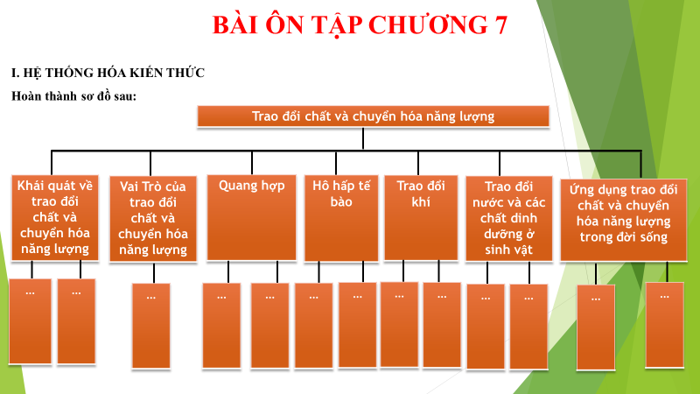  - Các nhóm vận dụng kiến thức đã học hoàn thành vào sơ đồ tư duy khuyết trên giấy A₀ trong thời gian 10 phút.  - Mời đại diện 1 nhóm trình bày, yêu cầu các nhóm còn lại trao đổi bài của nhóm mình để chấm chéo.  *Thực hiện nhiệm vụ học tập  - Quan sát sơ đồ tư duy khuyết.  - Thảo luận theo nhóm; Hoàn thành sơ đồ tư duy khuyết dựa trên trải nghiệm, vốn kiến thức của mình.  *Báo cáo kết quả và thảo luận  - Cử đại diện trình bày, các nhóm còn lại trao đổi bài cho nhau, nhận xét phần trình bày của nhóm bạn.  *Đánh giá kết quả thực hiện nhiệm vụ  - Nhận xét câu trả lời của học sinh, đưa ra sơ đồ tư duy chuẩn, các nhóm khác dựa vào thang điểm để đánh giá điểm cho nhóm bạn  Thang điểm: mỗi nội dung 1 điểm (mỗi ý nhỏ 0,5 điểm). Phần trình bày 2 điểm | Sơ đồ tư duy

Sơ đồ tư duy:
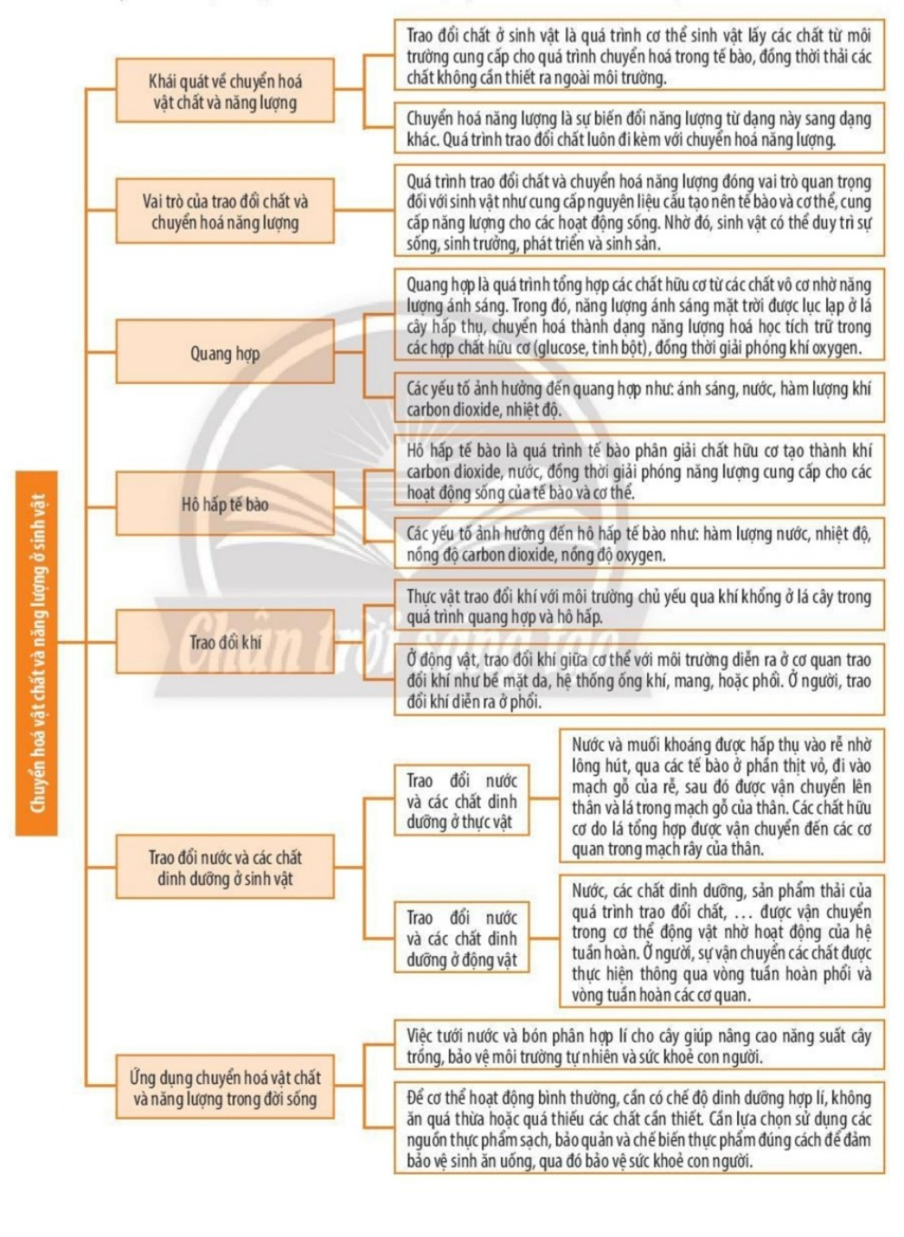
2. Hoạt động 2: Hoạt động luyện tập
a) Mục tiêu:
- Dựa vào kiến thức và kỹ năng đã học hoàn thành hệ thống bài tập liên quan và định hướng phát triển năng lực khoa học tự nhiên cho cả chủ đề.
b) Nội dung:
HS dựa vào kiến thức đã được học trả lời được các bài tập GV đưa ra
c) Sản phẩm:
Câu trả lời của HS
d) Tổ chức thực hiện:
Hoạt động của giáo viên và học sinh | Nội dung
Hoạt động 2.1: Tìm hiểu kính lúp
*Chuyển giao nhiệm vụ học tập  - Yêu cầu HS thảo luận nhóm đôi, hoàn thành các bài tập sau.  Bài 1: Nguyên liệu của quá trình quang hợp gồm các chất nào sau đây:  A. Khí oxygen và đường.  B. Đường và nước.  C. Khí carbon dioxide, nước và năng lượng ánh sáng  D. Khí carbon dioxide và nước.  Bài 2: Sản phẩm hô hấp của tế bào gồm:  A. Oxygen, nước và năng lượng (ATP + nhiệt).  B. Đường, nước và năng lượng (ATP + nhiệt).  C. Khí carbon dioxide, nước và đường.  D. Khí carbon dioxide, nước và năng lượng (ATP + nhiệt).  Bài 3: Quang hợp và hô hấp là 2 quá trình  A. đối lập và có quan hệ chặt chẽ.  B. đối lập và không có liên quan gì.  C. tạo ra khí oxygen chủ yếu trong không khí.  D. tạo ra khí carbon dioxide chủ yếu trong không khí.  Bài 4: Điền từ/ cụm cừ thích hợp vào chỗ trống cho phù hợp.  Ánh sáng; hữu cơ; vô cơ; oxygen; động vật; thực vật; tinh bột; chất béo; carbon dioxide; quang hợp.  Quang hợp là quá trình sử dụng năng lượng…(1)… để biến đổi các chất..(2)..đơn giản (carbon dioxide và nước) thành các chất..(3).. (đường) tích lũy dưới dạng..(4)..trong cơ thể..(5).., đồng thời tạo ra khí..(6).  Sản phẩm của quá trình ..(7).. (đường) được sử dụng để tạo ra các chất cần thiết cho quá trình sinh trưởng và phát triển của cây hoặc có thể được tích lũy để sử dụng sau. Khi sử dụng các sản phẩm từ thực vật như củ, quả, hạt, … chúng ta đang sử dụng năng lượng tích trữ của chúng.  - Mời đại diện 1 nhóm trình bày, yêu cầu các nhóm còn lại nhận xét bài làm của nhóm bạn.  *Thực hiện nhiệm vụ học tập  - Thảo luận theo nhóm đôi; Hoàn thành bài tập được giao dựa trên vốn kiến thức của mình.  *Báo cáo kết quả và thảo luận  - Cử đại diện trình bày, các nhóm còn lại nghe và nhận xét đáp án của nhóm bạn.  *Đánh giá kết quả thực hiện nhiệm vụ  - Nhận xét bài làm của học sinh, đưa ra đáp án chuẩn, các nhóm khác dựa vào thang điểm để tự đánh giá bài của nhóm mình. | Bài 1: C  Bài 2: D  Bài 3: A  Bài 4: (1) ánh sáng; (2)Vô cơ; (3)hữu cơ; (4) tinh bột; (5) thực vật; (6)oxygen; (7)quang hợp.
3. Hoạt động 3: Hoạt động vận dụng
a) Mục tiêu:
- Vận dụng kiến thức và kỹ năng đã học giải quyết các tình huống xảy ra trong thực tiễn.
b) Nội dung:
- HS vận dụng kiến thức đã được học trả lời được các câu hỏi GV đưa ra
c) Sản phẩm:
Câu trả lời của HS
d) Tổ chức thực hiện:
Hoạt động của giáo viên và học sinh | Nội dung
*Chuyển giao nhiệm vụ học tập
- Yêu cầu HS thảo luận nhóm 4 người, hoàn thành các bài tập sau.
Bài 1: Trong trồng trọt để cây hút nước được dễ dàng cần chú ý nhũng biện pháp kỹ thuật gì? Tại sao không nên tưới nước cho cây vào buổi trưa?
Bài 2: Tại sao khi lao động nặng, những người ít luyện tập thể lực thường thở gấp hơn và nhanh mệt hơn những người hay luyện tập thể dục thể thao?
Bài 3: Rễ của thực vật trên cạn có đặc điểm hình thái gì thích nghi với chức năng tìm nguồn nước và ion khoáng?
Bài 4: Khi không khí bão hòa hơi nước, lượng nước dư thừa do cây hút vào sẽ được thoát ra ngoài bằng cách nào? Cách thoát hơi nước này chứng minh điều gì?
Bài 5: Hãy giải thích cây nói:
“Lúa chiêm lấp ló đầu bờ
Hễ nghe tiếng sấm phấp cờ mà lên.”
Bài 6: Tại sao nói: “Cơ thể sinh vật là một thể thống nhất toàn vẹn”. Hãy lấy một ví dụ để làm sáng tỏ nhận định trên.
*Thực hiện nhiệm vụ học tập
- Thảo luận theo nhóm được phân công; Hoàn thành bài tập được giao dựa trên hiểu biết và vốn kiến thức của mình.
*Báo cáo kết quả và thảo luận
- Cử đại diện trình bày, các nhóm còn lại nghe và nhận xét đáp án của nhóm bạn.
Đáp án:
Bài 1: - Để cây hút nước được dễ dàng, cần chú ý những biện pháp kỹ thuật sau:
+ Xới đất (thoáng khí cây dễ hô hấp), làm cỏ (tránh cạnh tranh thức ăn), sục bùn (phá vỡ tầng oxi hóa khử của đất, hạn chết mất dinh dưỡng).
- Không nên tưới nước cho cây vào buổi trưa vì:
+ Buổi trưa, ánh sáng và nhiệt đội cao làm cây hô hấp mạnh và cần nhiều khí oxygen. Nếu tưới nước sẽ làm đát bị nén chặt, cây không lấy được oxygen phải hô hấp kị khí, năng lượng giảm, đồng thời sinh ra các sản phẩm độc làm cây không hút được nước trong khi lá cây vẫn thoát nước mạnh.
+ Mặt khác, những giọt nước đọng lại trên lá như 1 thấu kính hấp thụ năng lượng ánh sáng mặt trời, đốt nóng cây làm cây héo.
+ Nhiệt độ cao trên mặt đất làm nước tưới bốc thành hơi nóng, làm héo lá.
Bài 2: Người thường xuyên luyện tập thể lực, các cơ quan hô hấp phát triển hơn, sức co giãn tăng lên làm cho thể tích lồng ngực tăng, giảm nhiều hơn.
- Những người ít luyện tập thể lực phải thở gấp mới đáp ứng được như cầu trao đổi khí nên nhanh mệt.
Bài 3: Rễ của thực vật trên cạn sinh trưởng rất nhanh, đâm sâu và lan tỏa tới hướng nguồn nước; số lượng lông hút lớn làm cho bề mặt tiếp xúc giữa rễ và đất sẽ lớn dẫn đến sự hấp thụ nước và các ion khoáng được thuận lợi.
Bài 4: Khi không khí bão hòa hơi nước, xuất hiện hiện tượng ứ giọt. Đây là hiện tượng nước thoát ra ngoài dưới dạng giọt, ứ đọng ở mét lá hoặc mặt lá.
Cách thoát hơi nước này chứng minh quá trình hút nước chủ động của rễ (Động lực hút nước từ đất).
Bài 5: Vụ lúa chiêm từ tháng 1 đến tháng 5, Lúc lúa đang trong giai đoạn sinh trưởng và phất triển mạnh (lấp ló đầu bờ) nên cần nhiều nước và dinh dưỡng. Khi có mưa và sâm sẽ bổ sung nguồn nước dồi dào và nguồn đạm từ thiên nhiên cho cây, giúp cho cây sinh trưởng rất nhanh (phất cờ mà lên).

Bài 6: Cơ thể sinh vật là một thể thống nhất toàn vẹn vì tất cả các cơ quan bộ phận trong cơ thể đều có mối liên hệ mật thiết với nhau. Mặc dù mỗi cơ quan, hệ cơ quan trong cơ thể đảm nhận một chức năng nhất định nhưng lại có ảnh hưởng lớn đến nhau.
Ví dụ: ở thực vật, lá mướn thực hiện quá trình quang hợp cần có sự hỗ trợ của các cơ quan như rễ, thân, … Rễ, thân có mối quan hệ lẫn nhau trong các hoạt đọng khác của cây. Khi hoạt động của lá giảm, thoát hơi nước giảm, sự hút nước của rễ giảm theo, dẫn đến quang hợp kém, không cung cấp đủ dinh dưỡng cho các hoạt động khác của cây, cây sinh trưởng chậm, ảnh hưởng đến sự ra hoa, hình thành quả và hạt.
*Đánh giá kết quả thực hiện nhiệm vụ
- Nhận xét bài làm của học sinh, đưa ra đáp án chuẩn, các nhóm khác dựa vào thang điểm để tự đánh giá bài của nhóm mình.
4. Hoạt động 4: Tìm tòi mở rộng
a) Mục tiêu:
- Phát triển năng lực tự học và năng lực tìm hiểu đời sống.
b) Nội dung:
- Ôn tập lại nội dung kiến thức đã học, hoàn thành các bài tập còn lại.
- Tìm hiểu các kiến thức về “Cảm ứng ở sinh vật và tập tính ở động vật”
c) Sản phẩm:
- HS hệ thống hóa được các kiến thức về quá trình chuyển hóa vật chất và năng lượng ở sinh vật và vận dụng linh hoạt các kiến thức, kỹ năng đã học để giải quyết các vấn đề liên quan trong học tập và trong cuộc sống.
- HS tự tìm hiểu được các kiến thức về “Cảm ứng ở sinh vật và tập tính ở động vật”

IV. RÚT KINH NGHIỆM
…………………………………………………………………………………………………………………………………………………………………………

Tuần: 29, 30
Tiết: 116, 117

CHỦ ĐỀ 8: CẢM ỨNG Ở SINH VẬT VÀ TẬP TÍNH Ở ĐỘNG VẬT

BÀI 32: CẢM ỨNG Ở SINH VẬT
Thời gian thực hiện: 2 tiết

Mục tiêu

Về kiến thức:
- Quan sát hoặc chụp ảnh được một số động vật ngoài thiên nhiên.
- Thực hành kể tên, phân loại được một số động vật và phân chia chúng vào các theo các tiêu chí phân loại.

Về năng lực:

Năng lực KHTN:
- Nhận thức khoa học tự nhiên: Nhận biết được những nhóm động vật có thể có tại địa điểm nghiên cứu.
- Tìm hiểu tự nhiên: Quan sát hoặc chụp ảnh được các loài động vật ngoài thiên nhiên.

Năng lực chung
- Tự chủ và tự học: Chủ động, tích cực thực hiện các nhiệm vụ của bản thân tìm hiểu các nhóm động vật xung quanh nơi em sống.
- Giao tiếp và hợp tác: Gương mẫu, phối hợp các thành viên trong nhóm hoàn thành các nội dung về mô tả đặc điểm các nhóm động vật, vẽ sơ đồ các nhóm động vật
- Đánh giá kết quả đạt được của nhóm để nhận thấy động vật đa dạng xung quanh ta
- Giải quyết vấn đề và sáng tạo: Vận dụng linh hoạt các kiến thức, kĩ năng nhận dạng đặc điểm các đại diện động vật và xây dựng tiêu chí phân loại nhóm; Viết báo cáo, trình bày và thảo luận về sơ đồ đa dạng các nhóm động vật.

Về phẩm chất:
- Khách quan, trung thực, có trách nhiệm trong buổi thực hành.
- Kiên trì, tỉ mi, cẩn thận trong quá trình quan sát, thực hiện các nhiệm vụ học tập vận dụng, mở rộng.
- Ham học hỏi, khám phá sự đa dạng trong thế giới thực vật.
- Có ý thức sẵn sàng tham gia các hoạt động tuyên truyền bảo vệ môi trường, bảo vệ các loài động vật trong vườn trường và khu dân cư, đặc biệt các loài động vật.

Thiết bị dạy học và học liệu
STT | Tên thiết bị (học liệu) | Số lượng
 |  | GV | HS
1 | Máy ảnh | 1
2 | Tài liệu nhận dạng nhanh các loài động vật | 1
3 | Giấy, bút, SGK |  | 1

Tiến trình dạy học

Hoạt động khởi động
a. Mục tiêu: tạo hứng thú cho HS tìm hiểu về bài học
b. Tổ chức thực hiện:
Gv dẫn dắt, đặt vấn đề từ câu hỏi phần khởi động:
Ở bài học trước chúng ta đã đi tìm hiểu về sự đa dạng của các loài động vật, tác hại của động vật trong đời sống. Nhưng trên hết tất cả những kiến thức của các em học đều qua tranh ảnh và sách vở. Tiết học ngày hôm nay được thầy cô sắp xếp ngoài trời nhằm mục đích để các em quan sát, ghi chép nghiên cứu thực tế về các loài sinh vật ngoài thiên nhiên
c. Sản phẩm: Từ bài HS vận dụng kiến thức để trả lời câu hỏi GV đưa ra.

Hoạt động hình thành kiến thức

Hoạt động 1: Quan sát và phân loại một số đại diện động vật ngoài thiên nhiên
GV dùng phương pháp và kĩ thuật chủ đạo:
- Phương pháp quan sát.
- Phương pháp làm tiêu bản thực hành.
- Phương pháp học tập qua trải nghiệm.
- Kĩ thuật trò chơi.
- Sử dụng tranh ảnh, mẫu vật thật hoặc bản trình chiếu slide.
- Sử dụng các phương tiện dạy học trong phòng thí nghiệm.

(1) Nhiệm vụ
HS quan sát, chụp ảnh, ghi chép thông tin để nghiên cứu một số đại diện động vật ngoài thiên nhiên.

(2) Tiến trình
- Bước 1: GV chuyển giao nhiệm vụ học tập
+ GV lựa chọn địa điểm thuận lợi, an toàn, phù hợp với điều kiện địa phương. GV tổ chức cho HS tham quan quan sát, nhận biết một số đại diện thuộc các nhóm động vật đã học. GV chia lớp thành các nhóm, giao nhiệm vụ cho mỗi nhóm.
+ Có thể giao nhiệm vụ cho mỗi nhóm làm bộ sưu tập ảnh của một nhóm động vật khác nhau hoặc cùng một nhiệm vụ cho các nhóm thi đua với nhau về số lượng và chất lượng của bộ sưu tập. Sau đó, GV gợi ý và định hướng cho HS các nội dung dưới đây.
1. Lập bảng báo cáo kết quả thực hành phân loại hình ảnh về động vật đã quan sát và chụp lại.
Nhóm động vật | Đặc điểm | Môi trường sống | Đại diện quan sát được
Ruột khoang
Giun
Thân mền
Chân khớp
Cá
Lưỡng cư
Bò sát
Chim
Thú
2. Dựa vào đặc điểm các loài động vật trong bộ ảnh, xây dựng khóa lưỡng phân cho các nhóm động vật có xương sống
1a: Hô hấp bằng mang Nhóm cá
1b. Không hô hấp bằng mang 2
2a: Hô hấp bằng phổi, da Nhóm lưỡng cư
2b: Chỉ hô hấp bằng phổi 3
3a: Có cánh Nhóm chim
3b: Không có cánh 4
4a: Da khô, phủ vảy Nhóm bò sát
4b: Da phủ lông mao Nhóm thú
3. Xây dựng sơ đồ khóa lưỡng phân theo gợi ý sau, thêm chú thích về đặc điểm cho mỗi nhóm (có thể dán bộ sưu tập ảnh theo từng nhóm phân loại)

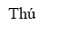
Chim
Cá
Lưỡng cư
Bò sát
- Bước 2: HS thực hiện nhiệm vụ học tập
+ HS Hoạt động theo nhóm, quan sát. So sánh kết quả quan sát được với các hình ảnh trong sách hoặc tranh, ảnh GV đã cung cấp từ bài học trước.
- Bước 3: Báo cáo, thảo luận:
+ HS: Lắng nghe, ghi chú, một HS phát biểu lại
+ Các nhóm nhận xét, bổ sung cho nhau.
- Bước 4: Kết luận, nhận định:
+ Đánh giá kĩ năng, thái độ của mỗi HS hoặc từng nhóm HS sau khi kết thúc bài thực hành.

(3) Sản phẩm
1. Lập bảng báo cáo kết quả thực hành phân loại hình ảnh về động vật đã quan sát và chụp lai.
Nhóm động vật | Đặc điểm | Môi trường sống | Đại diện quan sát được
Ruột khoang | - Cơ thể đối xứng tỏa tròn.  - Phương thức sống dị dưỡng. | Nước
Giun | - Cơ thể hình trụ, có thể phân đốt.  - Sống tự do hoặc kí sinh. | Nước, cạn trên cơ thể sinh vật khác
Thân mền | - Đối xứng 2 bên, có vỏ xoắn hoặc hai mảnh vỏ bằng đá vôi. | Nước, nơi ẩm
Chân khớp | - Đối xứng 2 bên, có bộ xương ngoài bằng chitin.  - Hô hấp bằng ống khí, mang. | Đa dạng các loài môi trường
Cá | - Hình cá, bên ngoài phủ váy.  - Hô hấp bằng mang | Nước
Lưỡng cư | - Hình cá, bên ngoài phủ vảy.  - Hô hấp bằng mang | Ẩm
Bò sát | - Hình ếch nhái, da ẩm ướt, có 4 chân, 2 chân sau khỏe.  - Hô hấp bằng phổi, da | Cạn
Chim | - Da khô, phủ lông vũ, có 2 chân, chân trước biến đổi thành cánh để bay | Đa dạng các loại môi trường
Thú | - Da phủ lông mao, 4 chân khỏe.  - Hô hấp bằng phổi | Đa dạng các loại môi trường
2. Dựa vào đặc điểm các loài động vật trong bộ ảnh, xây dựng khóa lưỡng phân cho các nhóm động vật có xương sống.
ĐỘNG VẬT KHÔNG XƯƠNG SỐNG

Hô hấp bằng mang
Không
Có
Hô hấp
bằng phổi
Hô hấp bằng
phổi, da
Có

Cánh
Không
Có
Da

Da phủ lông mao
Da khô, có vảy

Thú
Bò sát
Chim
Lưỡng cư
Cá

Hoạt động 2: Báo cáo kết quả thực hành
GV dùng:
- Phương pháp dạy học theo nhóm.
- Phương pháp nêu và giải quyết vấn đề.
- Kĩ thuật sử dụng phương tiện trực quan.
- Kĩ thuật sơ đồ tư duy.

(1) Nhiệm vụ
HS thiết kế báo cáo thực hành dưới dạng Power-Point hoặc áp phích.

(1) Tiến trình
- Bước 1: GV chuyển giao nhiệm vụ học tập
+ GV giao nhiệm vụ cho HS chuẩn bị nội dung báo cáo. GV cũng yêu cầu HS nộp kết quả điều tra các loài động vật giúp phát triển kinh tế ở địa phương (bài trước).
- Bước 2: HS thực hiện nhiệm vụ học tập
+ HS Hoạt động theo nhóm tự hoàn thành bải thu hoạch
- Bước 3: Báo cáo kết quả hoạt động và thảo luận
+ Gv thu lại bài thu hoạch
- Bước 4: Đánh giá kết quả thực hiện nhiệm vụ học tập
+ Thông tin đọc thêm và mở rộng : Một loài quý hiếm là một nhóm các sinh vật rất hiếm gặp, khan hiếm hoặc không thường xuyên gặp. Chỉ định này có thể được áp dụng cho một đơn vị phân loại thực vật hoặc động vật.
+ Động vật nguy cấp, quý, hiểm quy định tại Điều 244 của Bộ Luật Hình sự là các loài động vật thuộc Danh mục loài nguy cấp, quý, hiếm được ưu tiên bảo vệ hoặc Danh mục thực vật rừng, động vật rừng nguy cấp, quý, hiếm Nhóm IB theo quy định của Chính phủ hoặc Phụ lục l Công ước về bưôn bán quốc tế các loài động, thực vật hoang dã nguy cấp (CITES).
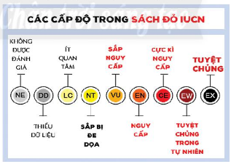
+ Các mức độ cần bảo vệ động vật ở Việt Nam hiện nay:
+ Để bảo vệ động vật quý hiếm, cần đầy mạnh việc bảo vệ môi trường sống của chúng; cấm săn bắt, buôn bán trái phép; đẩy mạnh việc chăn nuôi và xây dựng các khu bảo tồn thiên nhiên.
+ Để tra cứu các nhóm động vật quý hiếm cần được bảo vệ, chúng ta thường sử dụng quyển “Sách Đỏ Việt Nam".

(3) Sản phẩm
Báo cáo kết quả gồm:
- Giới thiệu bộ sưu tập ảnh về động vật ngoài thiên nhiên
- Sơ đồ khoá lưỡng phản (GV gợi ý HS có thể giới thiệu bộ sưu tập ảnh theo khoá lưỡng phân đã xây dựng bằng cách dán các đại diện vào đúng vị trí phân loại trong khoá lưỡng phân).

(4) Đánh giá
GV cho các nhóm khác nhận xét bài thuyết trình của từng nhóm và chấm điểm theo thang đo sau:
PHIẾU ĐÁNH GIÁ KẾT QUẢ CỦA CÁC NHÓM
BÀI 32: THỰC HÀNH QUAN SÁT VÀ PHÂN LOẠI ĐỘNG VẬT
NGOÀI THIÊN NHIÊN
Lớp:………
Nhóm trình bày: ………… Nhóm đánh giá: …………
Nội dung quan sát | Hoàn toàn đồng ý | Đồng ý | Phân vân | Không đồng ý | Hoàn toàn không đồng ý
Thảo luận sôi nổi
Các HS trong nhóm đều tham gia hoạt động
Kết quả sản phẩm tốt
Trình bày sản phẩm tốt

GV quan sát các nhóm thuyết trình và đánh giá theo thang đo sau:
Tiêu chí | Mức 3 | Mức 2 | Mức 1
Tham gia hoạt động | Tất cả các thành viên đều tham gia tích cực hoạt động. | Còn một số thành viên chưa tham gia tích cực. | Chỉ có một số thành viên có tham gia tích cực.
Thu thập các hình ảnh động vật | Thu thập đầy đủ hình ảnh, sắp xếp theo trật tự dễ tìm. | Thu thập đầy đủ hình ảnh nhưng còn để lộn xộn. | Thu thập còn thiếu các hình ảnh động vật.
Phân tích và lập bảng phân loại các nhóm động vật | Phân tích và phân loại các hình ảnh động vật thu được chính xác. | Phân tích và phân loại các hình ảnh động vật còn sai sót. | Không phân tích và phân loại được các hình ảnh động vật thu được.
Sơ đồ khóa lưỡng phân phân loại các nhóm động vật | Lập sơ đồ khóa lưỡng phân chính xác | Lập sơ đồ khóa lưỡng phân còn sai sót | Không lập được sơ đồ khóa lưỡng phân.
Bộ sưu tập các nhóm động vật | Bộ sưu tập logic, đẹp, sáng tạo | Bộ sưu tập các nhóm động vật logic | Bộ sưu tập chưa đẹp, chưa logic
Trình bày bài báo cáo | Trình bày gọn, logic, hấp dẫn | Trình bày rõ ràng | Trình bày dài dòng, khó hiểu

Rút kinh nghiệm
…………………………………………………………………………………………………………………………………………………………………………
Tuần: 30
Tiết: 118, 119

BÀI 33: TẬP TÍNH Ở ĐỘNG VẬT
Thời gian thực hiện: 2 tiết

Mục tiêu

Về kiến thức:
- Sau khi học xong bài này, HS:
- Nêu được vai trò của đa dạng sinh học trong tự nhiên và trong thực tiễn.
- Giải thích được vì sao cần bảo vệ đa dạng sinh học.

Về năng lực:

Năng lực KHTN:
- Nhận thức khoa học tự nhiên: Nêu được vai trò của đa dạng sinh học trong tự nhiên và trong thực tiễn (làm thuốc, làm thức ăn, chỗ ở, bảo vệ môi trường,...)
- Tìm hiểu tự nhiên: Nhận dạng được một số đại diện sinh vật có ích trong tự nhiên và đời sống.
- Vận dụng kiến thức, kĩ năng đã học: Giải thích được vì sao cần bảo vệ đa dạng sinh học.

Năng lực chung
- Tự chủ và tự học: Chủ động, tích cực thực hiện các nhiệm vụ của bản thân khi tìm hiểu về đa dạng sinh học.
- Giao tiếp và hợp tác: Tập hợp nhóm theo đúng yêu cầu, nhanh và đảm bảo trật tự; Xác định nội dung hợp tác nhóm trao đổi về vai trò của đa dạng sinh học; Thảo luận với các thành viên trong nhóm để hoàn thành nhiệm vụ học tập nhằm xác định sự đa dạng các nhóm sinh vật tồn tại trong tự nhiên; Nhận ra và điều chỉnh những hạn chế của bản thân khi tham gia thảo luận nhóm.
- Giải quyết vấn để và sáng tạo: Vận dụng linh hoạt các kiến thức, kĩ năng để vẽ sơ đồ phân biệt các nhóm sinh vật trong tự nhiên.

Về phẩm chất:
- Có niềm tin yêu khoa học.
- Quan tâm đến nhiệm vụ của nhóm.
- Có ý thức hoàn thành tốt các nội dung thảo luận trong bài học.
- Luôn cố gắng vươn lên trong học tập.
- Có ý thức tìm hiểu và bảo vệ thế giới tự nhiên.

Thiết bị dạy học và học liệu
STT | Tên thiết bị (học liệu) | Số lượng
 |  | GV | HS
1 | Hình ảnh minh họa | 1
2 | Slide bài giảng | 1
3 | Máy chiếu | 1

Tiến trình dạy học

Hoạt động khởi động
a. Mục tiêu: tạo hứng thú cho HS tìm hiểu về bài học
b. Tổ chức thực hiện:
- GV tổ chức cho HS trò chơi Các mảnh ghép trong thế giới tự nhiên gọi tên sinh vật nhằm giúp HS nhận dạng được hệ thống các nhóm sinh vật và môi trường sống của chúng.
- GV chiếu một đoạn video giới thiệu về một số dạng môi trường sống trong tự nhiên, nên sử dụng các dạng môi trường có trong hoạt động 1 (hoang mạc, đài nguyên, rừng mưa nhiệt đới,...); hoặc treo tranh về đa dạng sinh học ở một vùng cụ thể (rừng, biển, núi,...). GV gợi mở để HS nhận ra sự đa dạng của thế giới tự nhiên: số lượng loài, số lượng cá thể trong loài, môi trường sống.
- Đặt vấn đế: Điều gì sẽ xảy ra nếu chúng ta không bảo vệ đa dạng sinh học?
c. Sản phẩm: Từ bài HS vận dụng kiến thức để trả lời câu hỏi GV đưa ra.

Hoạt động hình thành kiến thức

Hoạt động 1: Tìm hiểu về đa dạng sinh học.
GV sử dụng phương pháp trực quan kết hợp kĩ thuật think – pair – share.

(1) Nhiệm vụ
HS nhận biết được đặc điểm chung của đa dạng sinh học.

(2) Tiến trình
- Bước 1: GV chuyển giao nhiệm vụ học tập
+ GV Sử dụng phương pháp trực quan kết hợp kĩ thuật think - pair - share, GV tổ chức cho HS tìm hiểu về đa dạng sinh học thông qua hoạt động thảo luận trong SGK.

1. Quan sát hình từ 33.1 đến 33.4 và thông tin về đa dạng các nhóm sinh vật đã học, em hãy cho biết đa dạng sinh học là gì?
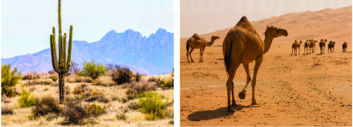
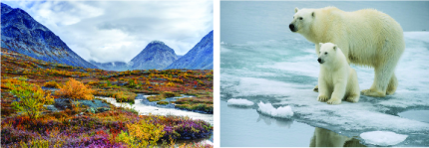

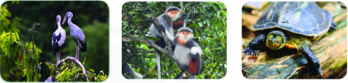
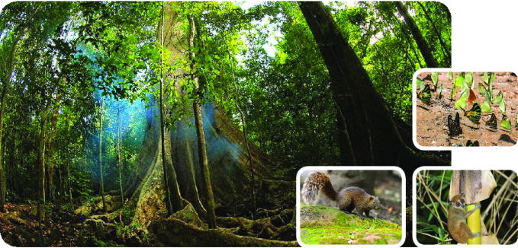

2. Quan sát hình từ 33.2 đến 33.4, em có nhận xét gì về số loài sinh vật trong các môi trường sống khác nhau? (Hoàn thành bảng dưới đây)
Đặc điểm | Hoang mạc | Đài nguyên | Rừng mưa nhiệt đới
Khí hậu
Thực vật
Động vật
- Bước 2: HS thực hiện nhiệm vụ học tập
+ HS Hoạt động theo nhóm đôi, quan sát hình vẽ
+ GV: quan sát và trợ giúp các cặp.
- Bước 3: Báo cáo kết quả hoạt động và thảo luận
+ GV gọi HS trả lời, HS còn lại nghe và nhận xét
- Bước 4: Đánh giá kết quả thực hiện nhiệm vụ học tập
+ GV nhận xét và hướng dẫn HS đọc thêm về đa dạng sinh học Việt Nam trong SGK để hướng HS đến nhiệm vụ bảo vệ môi trường tự nhiên cho các loài sinh vật.

(3) Sản phẩm
Đáp án đúng của HS:
1. Quan sát hình từ 33.1 đến 33.4 và thông tin về đa dạng các nhóm sinh vật đã học, em hãy cho biết đa dạng sinh học là gì?
Đa dạng sinh học là sự phong phú về số lượng loài, số cá thể trong loài và môi trường sống. Đa dạng sinh học thể hiện sự thích nghỉ của sinh vật với các điều kiện sống khác nhau.
2. Quan sát hình từ 33.2 đến 33.4, em có nhận xét gì về số loài sinh vật trong các môi trường sống khác nhau ? (Hoàn thành bảng dưới đây)
Các môi trường sống khác nhau có mức độ đa dạng sinh học khác nhau, thể hiện ở số lượng loài, số cá thể trong loài.
Đặc điểm | Hoang mạc | Đài nguyên | Rừng mưa nhiệt đới
Khí hậu | Khô nóng, vực nước ít | Mùa đông, băng tuyết phủ gần như quanh năm | Nhiệt đới gió mùa, thuận lợi cho sự phát triển của các loài sinh vật
Thực vật | Thưa thớt, xương rồng | Thưa thớt, chỉ có một số loài như sồi, dẻ | Thực vật có quanh năm, là nguồn thức ăn dồi dào cho các loài động vật. Đa dạng sinh học thể hiện rõ rệt với số lượng cá thể và số lượng loài lớn và phân bố ở các khu vực khác nhau
Động vật | Chuột nhảy, lạc đà, rắn, hoang mạc | Gấu trắng, cá voi, chim cánh cụt

Ghi bài của HS
1. Đa dạng sinh học là gì?
Tìm hiểu về đa dạng sinh học
+ Đa dạng sinh học là sự phong phú về số lượng loài, số cá thể trong loài; số loài và môi trường sống. Dựa vào điều kiện khí hậu, đa dạng được phân chia theo các khu vực như: đa dạng sinh học ở hoang mạc, đa dạng sinh học vùng đài nguyên, đa dạng sinh học rừng mưa nhiệt đới, đa dạng sinh học vùng ôn đới, đa dạng sinh học rừng lá kim,…

Hoạt động 2: Tìm hiểu vai trò của đa dạng sinh học trong tự nhiên và thực tiễn
GV sử dụng phương pháp dạy học nhóm kết hợp kĩ thuật động não

(1) Nhiệm vụ
HS nhận biết được vai trò của đa dạng sinh học trong tự nhiên.

(2) Tiến trình
- Bước 1: GV chuyển giao nhiệm vụ học tập
+ GV: Sử dụng phương pháp dạy học nhóm kết hợp kĩ thuật động não, yêu cầu HS tìm hiểu và viết ra những hiểu biết của các em về vai trò của đa dạng sinh học thông qua quan sát hình 33.5, 33.6, 33.7 và các tranh ảnh, video liên quan khác; định hướng để HS thực hiện các nhiệm vụ trong phần thảo luận trong SGK.
+ GV gợi ý: Em hãy kể tên các sinh vật trong hình 33.5 và tìm mối quan hệ về mặt dinh dưỡng giữa chúng.
Cỏ, chuột, chim, thỏ, đề, sói, báo, sư tử.
Cỏ Chuột Chim cú
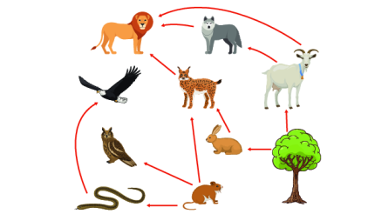
3. Từ thông tin hình 33.5 và 33.6, em hãy cho biết vai trò của đa dạng sinh học trong tự nhiên.
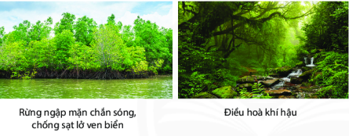
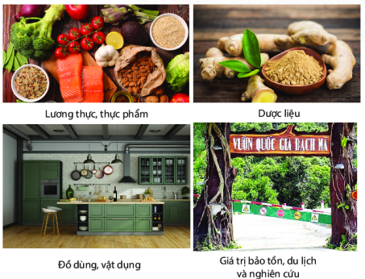
4. Quan sát hình 33.7, em hãy chỉ ra giá trị thực tiễn mà đa dạng sinh học đem lại cho con người. (Hoàn thiện bảng sau)

Gía trị của đa dạng sinh học | Tên sinh vật | Tình trạng thực tế
 |  | Trồng/ nuôi được để sử dụng | Thu ngoài thiên nhiên
Làm lương thực, thực phẩm
Làm dược liệu
Làm đồ dùng, vật dụng
Làm nghiên cứu khoa học
Giá trị bảo tồn, du lịch
Giá trị kinh tế
Sau đó GV yêu cầu HS trả lời câu hỏi củng cố:
* Luyện tập: Em hãy lấy một số ví dụ thể hiện vai trò của đa dạng sinh học ở địa phương em?

- Bước 2: HS thực hiện nhiệm vụ học tập
+ HS Hoạt động theo quan sát hình và chuẩn bị câu trả lời
- Bước 3: Báo cáo kết quả hoạt động và thảo luận
+ Gọi 1 số HS phát biểu và yêu cầu HS hoàn thiện bài.
- Bước 4: Đánh giá kết quả thực hiện nhiệm vụ học tập
GV nhận xét, đánh giá về thái độ, quá trình làm việc, kết quả hoạt động và chốt kiến thức về vai trò của đa dạng sinh học trong tự nhiên và trong thực tiễn

(3) Sản phẩm
Đáp án đúng của HS:
3. Từ thông tin hình 33.5 và 33.6, em hãy cho biết vai trò của đa dạng sinh học trong tự nhiên.
- Đa dạng sinh học giúp cân bằng sinh thái, tạo ra mối liên hệ mật thiết, nhất là về mặt dinh dưỡng giữa các loài trong tự nhiên.
- Đa dạng thực vật điều hoà không khí, làm sạch môi trường, chắn sóng và chống sạt lở ven biển.
4. Quan sát hình 33.7, em hãy chỉ ra giá trị thực tiễn mà đa dạng sinh học đem lại cho con người. (Hoàn thiện bảng sau)
Gía trị của đa dạng sinh học | Tên sinh vật | Tình trạng thực tế
 |  | Trồng/ nuôi được để sử dụng | Thu ngoài thiên nhiên
Làm lương thực, thực phẩm | Cây lúa, khoai, ngô, sắn đậu,…  Lợn, cá, tôm, mực,…  Nấm rơm, nấu sò, nấm hương,…  Tảo xoắn | Đa số nguồn thực phẩm thông dụng là trồng được và nuôi được | Ít: ếch, ba ba, nấm,…
Làm dược liệu | Hà thủ ôm diếp cá, ổi, tía tô,…  Con trút, rắn, bọ cạp,…  Nấm linh chi, gỗ đinh hương, gỗ mít, san hô,… | Trồng được những cây thuốc thông dụng: diếp cá, tía tô, một số loài nấm. | Đa số thu mẫu ngoài thiên nhiên
Làm đồ dùng, vật dụng | Gỗ lim, gỗ đinh hương, gỗ mít, san hô,… | Ít, hiện đang nuôi trồng nhưng phần lớn chưa đủ năm thu hoạch. | Chủ yếu thu mẫu ngoài thiên nhiên
Làm nghiên cứu khoa học | Cây đậu, chuột bạch,… | Chủ yếu nuôi trồng nhằm theo dõi, nghiên cứu | Ít khi thu mẫu ngoài thiên nhiên
Giá trị bảo tồn, du lịch | Vọoc Cúc Phương, Cá cóc Tam Đảo
Giá trị kinh tế | Lúa, cao su, cà phê, chè,…  Tôm, lợn, cừu, cá sấu, ong,…. | Chủ yếu được nuôi, trồng | Ít
* Luyện tập: Em hãy lấy một số ví dụ thể hiện vai trò của đa dạng sinh học ở địa phương em?
- Vai trò của đa dạng sinh học ở địa phương em:
+ Cung cấp lương thực - thực phẩm: lợn, gà, vịt,…
+ Cung cấp dược liệu: rau diếp cá, gừng, nghệ,…
+ Làm cảnh: phong lan, vạn tuế, các loại hoa,…
Ghi bài của HS
2. Vai trò của đa dạng sinh học
Tìm hiểu vai trò của đa dạng sinh học trong tự nhiên và thực tiễn
+ Đa dạng sinh học là nguồn tài nguyên quý giá đối với tự nhiên và con người.
+ Trong tự nhiên, đa dạng sinh học góp phần bảo vệ đất, chắn sóng, điều hòa khí hậu, duy trì sự ổn định của hệ sinh thái.
+ Trong thực tiễn, đa dạng sinh học cung cấp các sản phẩm sinh học như: lương thực, thực phẩm, dược liệu,…

Hoạt động 3: Tìm hiểu một số hoạt động làm suy giảm đa dạng sinh học
GV sử dụng phương pháp dạy học nhóm kết hợp kĩ thuật tranh biện

(1) Nhiệm vụ
HS tìm hiểu về một số hoạt động gây suy giảm đa dạng sinh học.

(2) Tiến trình
- Bước 1: GV chuyển giao nhiệm vụ học tập
+ GV sử dụng phương pháp dạy học nhóm kết hợp kĩ thuật tranh biện, yêu cầu HS tìm hiểu và đưa ra chủ đề tranh luận về các hoạt động gây suy giảm đa dạng sinh học. Qua đó, các nhóm HS tranh luận và thực hiện nhiệm vụ trong phần thào luận SGK
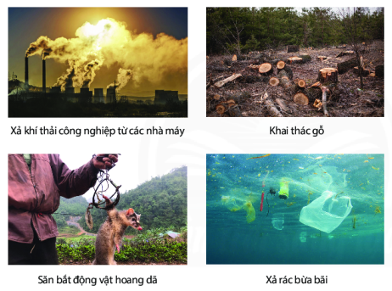
5. Quan sát hình 33.8 và kể tên những hoạt động làm suy giảm đa dạng sinh học.
Sau đó GV yêu cầu HS trả lời câu hỏi củng cố:
* Luyện tập: Vì sao chúng ta cần bảo vệ đa dạng sinh học?
- Bước 2: HS thực hiện nhiệm vụ học tập
+ HS đọc thông tin và tìm kiếm thông tin trả lời cho câu hỏi.
- Bước 3: Báo cáo kết quả hoạt động và thảo luận
+ GV gọi HS trả lời, HS còn lại nghe và nhận xét
- Bước 4: Đánh giá kết quả thực hiện nhiệm vụ học tập
+ GV gợi ý HS rút ra kết luận như SGK.

(3) Sản phẩm
Đáp án đúng của HS:
5. Quan sát hình 33.8 và kể tên những hoạt động làm suy giảm đa dạng sinh học.
* Luyện tập: Vì sao chúng ta cần bảo vệ đa dạng sinh học?
+ Mất đa dạng sinh học là mất đi sự cân bằng sinh thái; ô nhiễm môi trường; mất nguồn cung cấp lương thực – thực phẩm, dược liệu từ thiên nhiên.
+ Cần bảo vệ đa dạng sinh học để duy trì sự cân bằng sinh thái; bảo vệ môi trường; duy trì nguồn lương thực - thực phẩm, dược liệu,… bền vững; chung sống hoà bình với thiên nhiên và bảo vệ được nơi sống, nguồn sống cho nhiều loài sinh vật, giảm nguy cơ tuyệt chủng của nhiều loài sinh vật quý, hiếm.
Ghi bài của HS
3. Bảo vệ đa dạng sinh học
a) Tìm hiểu một số hoạt động làm suy giảm đa dạng sinh học
Đa dạng sinh học có vai trò quan trọng trong tự nhiên và trong thực tiễn. Hiện nay đa dạng sinh học đang bị đe dọa do nhiều nguyên nhân:
+ Phá rừng, khai thác gỗ, du canh, di dân khai hoang, nuôi trồng thủy sản, xây dựng đô thị làm mất môi trường sống của sinh vật.
+ Săn bắn, buôn bán động vật, thực vật hoang dã, quý hiếm; sử dụng thuốc trừ sâu, thuốc bảo vệ thực vật, chất thải từ các nhà máy, từ các hoạt động sống của con người làm ô nhiễm môi trường.

Hoạt động 4: Tìm hiểu một số biện pháp bảo vệ đa dạng sinh học
Sử dụng phương pháp dạy học nhóm kết hợp kĩ thuật đóng vai.

(1) Nhiệm vụ
HS tìm hiểu được các biện pháp giảm nguy cơ gây suy giảm đa dạng sinh học hiện nay. Qua đó HS tìm hiểu được các biện pháp giảm nguy cơ gây suy giảm đa dạng sinh học hiện nay.

(2) Tiến trình
- Bước 1: GV chuyển giao nhiệm vụ học tập
+ Sử dụng phương pháp dạy học nhóm kết hợp kĩ thuật đóng vai, GV tổ chức cho HS thiết kế bài hùng biện tuyên truyền bảo vệ đa dạng sinh học. Trong đó, các nhóm HS phải thực hiện được nhiệm vụ trong phần thảo luận trong Sgk
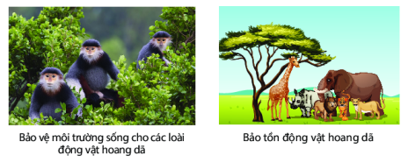
6. Từ thông tin gợi ý trong hình 33.9, hãy nêu một số hoạt động góp phần bảo vệ đa dạng sinh học.

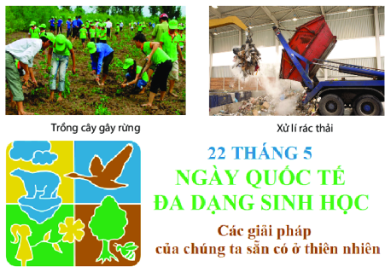
Sau đó yêu cầu HS trả lời câu hỏi củng cố
* Luyện tập: Theo em, các khu bảo tồn có vai trò gì trong việc bảo vệ đa dạng sinh học?
- Bước 2: HS thực hiện nhiệm vụ học tập
+ HS đọc thông tin và tìm kiếm thông tin trả lời cho câu hỏi 6 và câu hỏi củng cố
- Bước 3: Báo cáo kết quả hoạt động và thảo luận
+ GV gọi HS trả lời, HS còn lại nghe và nhận xét
- Bước 4: Đánh giá kết quả thực hiện nhiệm vụ học tập
+ GV gợi ý HS rút ra kết luận về những hoạt động làm mất đa dạng sinh học và đề xuất những biện pháp bảo vệ đa dạng sinh học.

(3) Sản phẩm
Đáp án đúng của HS:
6. Từ thông tin gợi ý trong hình 33.9, hãy nêu một số hoạt động góp phần bảo vệ đa dạng sinh học.
Một số hoạt động góp phần bảo vệ đa dạng sinh học như:
- Trồng cây gây rừng, tuyên truyền, giáo dục người dân bảo vệ rừng.
- Hạn chế khai thác, cấm săn bắt, buôn bán, sử dụng các loài động - thực vật hoang dã.
- Xây dựng các khu bảo tồn, vườn quốc gia.
- Bảo vệ môi trường.
* Luyện tập: Theo em, các khu bảo tồn có vai trò gì trong việc bảo vệ đa dạng sinh học?
+ Các khu bảo tồn là nơi bảo vệ và duy trì tính đa dạng sinh học, các nguồn tài nguyên thiên nhiên, kết hợp với việc bảo vệ các tài nguyên văn hoá và được quản lí bằng pháp luật hoặc các phương thức hữu hiệu khác.
+ Các khu bảo tồn có nhiệm vụ bảo tồn đa dạng sinh học, quản lí, bảo vệ tài nguyên thiên nhiên, nghiên cứu khoa học và tham quan du lịch.
Ghi bài của HS
3. Bảo vệ đa dạng sinh học
b) Tìm hiểu một số biện pháp bảo vệ đa dạng sinh học
Biện pháp bảo vệ đa dạng sinh học:
+ Nghiêm cấm phá rừng để bảo vệ môi trường sống của các loài sinh vật.
+ Cấm săn bắt, buôn bán, sử dụng trái phép các loài động vật hoang dã.
+ Xây dựng các khu bảo tồn nhằm bảo vệ các loài sinh vật, trong đó có các loài quý hiếm.
+ Tuyên truyền, giáo dục rộng rãi trong nhân dân để mọi người tham gia bảo vệ rừng.
+ Tăng cường các hoạt động trồng cây, bảo vệ rừng, bảo vệ môi trường.

Hoạt động luyện tập
a. Mục tiêu : Học sinh củng cố lại kiến thức.
b. Tổ chức thực hiện:
- GV yêu cầu HS hoàn thiện bài tập :
Câu 1. Nêu vai trò của đa dạng sinh học và trong thực tiễn, lấy ví dụ.
Câu 2. Thiết kế áp phích về tuyên truyền bảo vệ đa dạng sinh học.
Câu 3. Điều gì sẽ xảy ra với chúng ta khi đa dạng sinh học bị suy giảm?
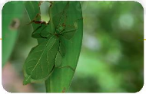
Sau đó GV cùng HS giải đó: Em nhìn thấy gì trong hình bên:

- HS làm bài tập, trình bày sản phẩm
- GV nhận xét , đánh giá
c. Sản phẩm: Đáp án đúng của HS:
Câu 1. Vai trò của đa dạng sinh học đối với con người
Vai trò của đa dạng sinh học | Tên sinh vật
 | Thực vật | Động vật | Nấm
Làm thực phẩm | Cây lúa, khoai, ngô, sắn, đậu, các loại rau, củ, quả,… | Lợn, cá, gà, vịt, ngan, bò, tôm, cua, mực, ốc,… | Rấm rơm, nấm sò, nấm hương,…
Làm thuốc chữa bệnh | Hà thủ ô, diếp cá, ổi, tía tô,… | Rắn, ngựa | Nấm linh chi, nấm lim xanh,…
Làm đồ dùng, vật trang trí | Lim, sến, táu, gụ,… | San hôm trai, ốc,…
Làm cảnh | Cây bàng, phượng, các hoại hoa, đinh lăng,… | Chó, mèo, gà, vẹt, sáo…
Phân hủy xác sinh vật giúp làm sạch môi trường và cân bằng sinh thái | Các nhóm vi khuẩn, nấm, trai
Câu 2.
Mục đích: Tuyên truyền bảo vệ đa dạng sinh học (giới hạn ở đối tượng HS)
Yêu cầu: Thiết kế được những hoạt động có ý nghĩa nhằm tuyên truyền, nâng cao nhận thức cho HS trong công tác bảo vệ đa dạng sinh học.
Câu 3.
+ Trái Đất đã mất nhiều triệu năm để có được hệ sinh thái hoàn thiện. Vì thế những gì mất đi là rất khó để hồi phục.
+ Suy giảm đa dạng sinh học dẫn đến mất cân bằng sinh thái, ảnh hưởng trực tiếp
đến môi trường sống của con người, đe doa sự phát triển bền vững của Trái Đất. Mặt khác sinh vật và hệ sinh thái là nguồn cung cấp lương thực - thực phẩm, công cụ, nhiên liệu,... Khi hệ sinh thái bị suy giảm sẽ ảnh hưởng đến an ninh lương thực, con người phải đối mặt với nguy cơ đói nghèo. Suy giảm nguồn gen và đặc biệt là trong điều kiện biến đổi khí hậu có thể sẽ dẫn đến hàng loạt các thảm hoạ thiên nhiên đe dọa cuộc sống của con người.
Giải đố: Trong hình là con bọ lá, kích thước khoảng 5-10 cm, thuộc nhóm Chân
khớp. Đây là một loài côn trùng kì lạ mà con người biết tới. Loài bọ lá thoạt nhìn qua rất giống lá cây. Cách ngụy trang này khiến cho con mồi cũng như kẻ thù của nó bị nhầm lẫn.

Hoạt động vận dụng
a. Mục tiêu : Học sinh được củng cố lại kiến thức thông qua bài tập ứng dụng.
b. Tổ chức thực hiện:
- GV yêu cầu HS thực hiện câu hỏi vận dụng:
* Em cần làm gì để bảo vệ đa dạng sinh học?
Gợi ý: GV yêu cầu HS nêu câu khẩu hiệu tuyên truyền về đa dạng sinh học tại địa phương và phác hoạ những mặt trái của sự suy giảm đa dạng sinh học để nhận thấy sự cần thiết phải bảo vệ đa dạng sinh học và những hành động nhỏ nhất hằng ngày mà các em có thể làm ở trường, ở nhà và trên đường phố để bảo vệ đa dạng sinh học.
- GV nghe HS phát biểu và nhận xét
c. Sản phẩm: Đáp án đúng của HS:
Em cần:
- Tuyên truyền, nâng cao nhận thức cộng đồng về bảo vệ đa dạng sinh học;
- Bảo vệ môi trường sống quanh em;
- Trồng nhiều cây xanh,…

Rút kinh nghiệm
…………………………………………………………………………………………………………………………………………………………………………
Tuần: 30, 31
Tiết: 120, 121, 122

CHỦ ĐỀ 9: SINH TRƯỞNG VÀ PHÁT TRIỂN Ở SINH VẬT

BÀI 34: SINH TRƯỞNG VÀ PHÁT TRIỂN Ở SINH VẬT
Thời gian thực hiện: 3 tiết

Mục tiêu

Về kiến thức:
- Thực hiện được một số phương pháp tìm hiểu sinh vật ngoài thiên nhiên.
- Quan sát và phân biệt được một số nhóm thực vật ngoài thiên nhiên.
- Chụp ảnh và làm được bộ sưu tập ảnh về các nhóm sinh vật (thực vật, động vật có xương sống, động vật không xương sống).
- Nhận biết được vai trò của sinh vật trong tự nhiên.
- Sử dụng được khoá lưỡng phân để phân loại một số nhóm sinh vật.
- Trình bày được báo cáo đơn giản về kết quả tìm hiểu sinh vật ngoài thiên nhiên.

Về năng lực:

Năng lực KHTN:
- Nhận thức khoa học tự nhiên: Thực hiện được một số phương pháp tìm hiểu sinh vật ngoài thiên nhiên; Nhận biết được vai trò của sinh vật trong tự nhiên (ví dụ, cho bóng mát, điều hoà khí hậu, làm sạch môi trường, làm thức ăn cho động vật,...)
- Tìm hiểu tự nhiên: Quan sát và phân biệt được một số nhóm thực vật ngoài thiên nhiên; Chụp ảnh và làm được bộ sưu tập ảnh về các nhóm sinh vật (thực vật, động vật có xương sống, động vật không xương sống)
- Vận dụng kiến thức, kĩ năng đã học: Sử dụng được khoá lưỡng phân để phân loại một số nhóm sinh vật; Làm và trình bày được báo cáo đơn giản về kết quả tìm hiểu sinh vật ngoài thiên nhiên.

Năng lực chung
- Tự chủ và tự học: Chủ động, tích cực thực hiện các nhiệm vụ của bản thân tìm hiểu tìm hiểu sinh vật ngoài thiên nhiên
- Giao tiếp và hợp tác: chủ động, gương mẫu, phối hợp các thành viên trong nhóm hoàn thành bộ sưu tập ảnh, vẽ sơ đồ khóa lưỡng phân; Đánh giá kết quả đạt được của nhóm sau khi hoàn thành báo cáo kết quả tìm hiểu sinh vật trong thiên nhiên.
- Giải quyết vấn đề và sáng tạo: Vận dụng linh hoạt các kiến thức, kĩ năng thiết kế bộ sưu tập ảnh phù hợp, khoa học; Viết báo cáo, trình bày và thảo luận về khoá lưỡng phân.

Về phẩm chất:
- Khách quan, trung thực, có trách nhiệm trong buổi thực hành.
- Kiên trì, tỉ mỉ, cẩn thận trong quá trình quan sát, thực hiện các nhiệm vụ học tập vận dụng, mở rộng
- Ham học hỏi, khám phá sự đa dạng trong thể giới sinh vật ngoài thiên nhiên.
- Có ý thức sẵn sàng tham gia các hoạt động tuyên truyền bảo vệ môi trường, bảo vệ thể giới sinh vật và khu dân cư.

Thiết bị dạy học và học liệu
STT | Tên thiết bị (học liệu) | Số lượng
 |  | GV | HS
1 | Kính lúp | 1 cái/nhóm
2 | Máy ảnh | 1
3 | Sổ ghi chép |  | 1
4 | Thước dây |  | 1 cái/nhóm
5 | Ống nhòm | 1 cái/nhóm
6 | Kéo |  | 1 cái/nhóm
7 | Cặp ép | 1 cái/nhóm
8 | Giấy báo |  | 1 bộ/nhóm

Tiến trình dạy học

Hoạt động khởi động
a. Mục tiêu: tạo hứng thú cho HS tìm hiểu về bài học
b. Tổ chức thực hiện:
Gv dẫn dắt, đặt vấn đề từ câu hỏi phần khởi động:
Ở tiết học trước chúng ta đã tìm hiểu về đa dạng sinh học, hiểu được vai trò cũng như nguyên nhân, hậu quả của đa dạng sinh học. Bài học ngày hôm nay chúng ta sẽ đi tìm hiểu về bài 34, tiến hành thực hành quan sát một số sinh vật ngoài thiên nhiên, nhận biết được vai trò của sinh vật trong tự nhiên, sử dụng được khóa lưỡng phân để phân loại một số nhóm sinh vật.
c. Sản phẩm: Từ bài HS vận dụng kiến thức để trả lời câu hỏi GV đưa ra.

Hoạt động hình thành kiến thức

Hoạt động 1: Quan sát, chụp ảnh một số sinh vật ngoài thiên nhiên
GV dùng phương pháp dạy học nêu và giải quyết vấn đề thông qua câu hỏi trong SGK

(1) Nhiệm vụ
HS quan sát, ghi chép thông tin để nghiên cứu các sinh vật ngoài thiên nhiên.

(2) Tiến trình
- Bước 1: GV chuyển giao nhiệm vụ học tập
+ GV lựa chọn địa điểm thuận lợi, an toàn, phù hợp với điều kiện địa phương; tổ chức cho HS tham quan và thực hiện theo hướng dẫn trong SGK. Một số câu hỏi có thể sử dụng để chuẩn bị cho HS trước buổi thực hành:
1. Em hãy mô tả một số đặc điềm đặc trưng của địa điểm tìm hiểu thiên nhiên.
2. Xác định một số dụng cụ cần thiết để quan sát sinh vật ngoài thiên nhiên.
3. Trong buổi tham quan tìm hiểu sinh vật ngoài thiền nhiên, em sử dụng kính lúp khi nào?
- Bước 2: HS thực hiện nhiệm vụ học tập
+ HS Hoạt động theo nhóm đôi, quan sát hình vẽ.
+ GV: quan sát và trợ giúp các cặp.
- Bước 3: Báo cáo kết quả hoạt động và thảo luận
GV gọi HS trả lời, HS còn lại nghe và nhận xét
- Bước 4: Đánh giá kết quả thực hiện nhiệm vụ học tập
GV gợi ý HS rút ra kết luận như SGK.

(3) Sản phẩm
Đáp án đúng của HS:
1. Em hãy mô tả một số đặc điềm đặc trưng của địa điểm tìm hiểu thiên nhiên.
Tuy vào địa điểm đến tham quan, GV có thế gợi ý để HS trả lời theo các tiêu chí sau:
- Đồng ruộng: khí hậu, nằm cách khu dân cư bao nhiên mét/ kilomet, diện tích, thực vật thường gặp.
- Rừng trồng: khí hậu, nằm cách thành phố/ thị trấn/ thị xã bao nhiêu, diện tích, thực vật thường gặp
- Vườn trường: khí hậu, diện tích, các loại cây chính trong vườn trường.
- Đồi núi: khí hậu, nằm cách thành phố/ khu dân cư, diện tích, loài thực vật ưu thế (nếu có).

2. Xác định một số dụng cụ cần thiết để quan sát sinh vật ngoài thiên nhiên.
Một số dụng cụ cần thiết để quan sát sinh vật ngoài thiên nhiên:
- Kính lúp
- Máy ảnh
- Số ghi chép, bút, thước dây,…
- Dụng cụ thu mẫu thực vật: kéo, cặp ép, giấy báo,…
3. Trong buổi tham quan tìm hiểu sinh vật ngoài thiền nhiên, em sử dụng kính lúp khi nào?
- Khi cần quan sát những con sâu, bọ rùa,… trên lá cây, hoặc khi cần quan sát các bộ phận nhỏ như bào tử của cây dương xỉ, cây rêu,…

Hoạt động 2: Làm bộ sưu tập ảnh các nhóm sinh vật ngoài thiên nhiên
GV sử dụng phương pháp dạy học theo nhóm và kĩ thuật sử dụng tranh ảnh, mẫu vật thật.

(1) Nhiệm vụ
HS sử dụng hình ảnh sinh vật đã chụp được trong quá trình tham quan thiên nhiên để làm bộ sưu tập ảnh động vật và thực vật.

(2) Tiến trình
- Bước 1: GV chuyển giao nhiệm vụ học tập
GV hướng dẫn HS làm việc nhóm để hoàn thành bộ sưu tập ảnh. GV gợi ý lập bảng theo nhóm sinh vật sau đó ghép ảnh vào.
Gợi ý các kiểu bộ sưu tập:
- Theo vai trò trong thiên nhiên
- Theo môi trường sống
- Theo các nhóm phân loại
GV yêu cầu HS thống kê sơ bộ và dự đoán tên các loài bắt gặp ở địa điểm nghiên cứu.

Gợi ý lập bảng: Dự đoán tên loài và tạm phân loại theo các nhóm (Phiếu học tập)
PHIẾU HỌC TẬP
Họ tên: …………………………………..………………………………..……
Lớp: …………………………………..………………………………..……
Nhóm: …………………………………..………………………………..…
Bảng 1: Bảng nhận dạng các nhóm thực vật
STT | Rêu | Dương xỉ | Hạt trần | Hạt kín
1
2
3
…..
Bảng 2: Bảng nhận dạng các nhóm động vật không xương sống
STT | Ruột khoang | Giun | Thân mềm | Chân khớp
1
2
3
……
Bảng 3: Bảng nhận dạng các nhóm động vật có xương sống
STT | Ruột khoang | Giun | Thân mềm | Chân khớp
1
2
3
……

- Bước 2: HS thực hiện nhiệm vụ học tập
+ HS Hoạt động quan sát và làm bộ sưu tập ảnh các nhóm sinh vật ngoài thiên nhiên
- Bước 3: Báo cáo kết quả hoạt động và thảo luận
+ HS hoàn thiện và trình bày
- Bước 4: Đánh giá kết quả thực hiện nhiệm vụ học tập
GV nhận xét, đánh giá về thái độ, quá trình làm việc, kết quả hoạt động và chốt kiến thức.

(3) Sản phẩm
HS hoàn thành bộ sưu tập ảnh các nhóm sinh vật ngoài thiên nhiên.

Hoạt động 3: Tìm hiểu vai trò của sinh vật ngoài thiên nhiên
GV sử dụng phương pháp trực quan và kĩ thuật sử dụng internet trong dạy học.

(4) Nhiệm vụ
HS thảo luận về vai trò của sinh vật ngoài thiên nhiên

(1) Tiến trình
- Bước 1: GV chuyển giao nhiệm vụ học tập
+ GV cho HS thảo luận và tìm hiểu thêm trên mạng internet về vai trò của sinh vật ngoài thiên nhiên để hoàn thành nhiệm vụ đề ra trong SGK.
+ GV gợi ý xác định vai trò của sinh vật ngoài thiên nhiên: Điều hòa khí hậu, làm sạch môi trường, làm thức ăn, làm thuốc, làm đồ dùng, đồ trang trí,…
- Bước 2: HS thực hiện nhiệm vụ học tập
+ HS thảo luận và hoàn thành sơ đồ về vai trò của các sinh vật ngoài thiên nhiên
- Bước 3: Báo cáo kết quả hoạt động và thảo luận
+ HS hoàn thiện và trình bày
- Bước 4: Đánh giá kết quả thực hiện nhiệm vụ học tập
GV nhận xét, đánh giá về thái độ, quá trình làm việc, kết quả hoạt động và chốt kiến thức.

(3) Sản phẩm
Đáp án đúng của HS:
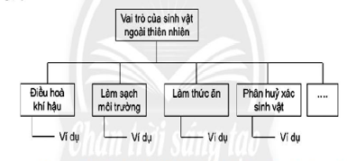
+ Sơ đồ về vai trò của sinh vật ngoài thiên nhiên:
+ HS hoàn thiện sơ đồ bằng cách đưa ảnh các sinh vật vào đúng vai trò theo sơ đồ đã thiết kế

Hoạt động 4: Phân loại một số nhóm sinh vật theo khóa lưỡng phân
GV sử dụng phương pháp dạy học theo nhóm

(1) Nhiệm vụ
HS sử dụng khóa lưỡng phân để phân loại các nhóm sinh vật trên bộ ảnh đã chụp được.

(2) Tiến trình
- Bước 1: GV chuyển giao nhiệm vụ học tập
+ GV cho HS làm việc nhóm để phân loại các nhóm sinh vật theo khóa lưỡng phân
Sử dụng khóa lưỡng phân để phân loại các nhóm sinh vật chụp ảnh được trong quá trình tham quan thiên nhiên. Tùy thuộc vào các sinh vật đã quan sát được mà khóa lưỡng phân sử dụng có thể khác nhau.
- Bước 2: HS thực hiện nhiệm vụ học tập
+ HS Hoạt động quan sát và làm bộ sưu tập ảnh các nhóm sinh vật ngoài thiên nhiên
- Bước 3: Báo cáo kết quả hoạt động và thảo luận
+ HS hoàn thiện và trình bày
- Bước 4: Đánh giá kết quả thực hiện nhiệm vụ học tập
GV nhận xét, đánh giá về thái độ, quá trình làm việc, kết quả hoạt động và chốt kiến thức.

(3) Sản phẩm
Gợi ý: sử dụng cách phân lại sau đây để phân lại các sinh vật quan sát được
1a: Hô hấp bằng mang Nhóm cá
1b: Không hồ hấp bằng mang 2
2a. Hô hấp bằng phổi, da Nhóm lưỡng cư
2b: Chỉ hô hấp bằng phổi 3
3a: Có cánh Nhóm Chim
3b: Không có cánh 4
4a: Da khô, phủ vảy Nhóm bò sát
4b. Da phủ lông mao Nhóm Thú

Hoạt động 5: Báo cáo kết quả tìm hiểu sinh vật ngoài thiên nhiên
GV sử dụng phương pháp dạy học theo nhóm và sử dụng trình chiếu slide

(1) Nhiệm vụ
HS tổng hợp các kết quả thực hiện được khi tham quan thiên nhiên và thể hiện trên slide hoặc trên giấy dạng áp phích

(2) Tiến trình
+ GV cho HS làm việc nhóm ở nhà để thực hiện nhiệm vụ.
- Nội dung báo cáo:
1. Bộ sưu tập ảnh các nhóm sinh vật ngoài thiên nhiên.
2. Sơ đồ vai trò của sinh vật ngoài thiên nhiên.
3. Khoá lưỡng phân các nhóm sinh vật ngoài thiên nhiên.
+ Các nhóm báo cáo kết quả; GV đánh giá và cho điểm.

(3) Sản phẩm
Tranh ảnh sưu tầm và sơ đồ khóa lưỡng phân của các nhóm

(4) Đánh giá
GV cho các nhóm khác nhận xét bài thuyết trình của từng nhóm và chấm điểm theo thang đo sau:
PHIẾU ĐÁNH GIÁ KẾT QUẢ CỦA CÁC NHÓM
BÀI 34: TÌM HIỂU SINH VẬT NGOÀI THIÊN NHIÊN
Lớp:………
Nhóm trình bày: ………… Nhóm đánh giá: …………
Nội dung quan sát | Hoàn toàn đồng ý | Đồng ý | Phân vân | Không đồng ý | Hoàn toàn không đồng ý
Thảo luận sôi nổi
Các HS trong nhóm đều tham gia hoạt động
Bộ sưu tập ảnh đủ, logic
Sơ đồ vai trò của sinh vật đúng
Khóa lưỡng phân các nhóm sinh vật đúng
Trình bày sản phẩm tốt

GV quan sát các nhóm thuyết trình và đánh giá theo thang đo sau:
Tiêu chí | Mức 4 | Mức 3 | Mức 2 | Mức 1
Tham gia hoạt động | Tất cả các thành viên đều tham gia tích cực hoạt động. | Còn một số thành viên chưa tham gia tích cực. | Chỉ có một số thành viên có tham gia tích cực. | Không có thành viên nào tham gia hoạt động
Thu thập các hình ảnh sinh vật | Thu thập đầy đủ hình ảnh, sắp xếp theo trật tự dễ tìm. | Thu thập đầy đủ hình ảnh nhưng còn để lộn xộn. | Thu thập còn thiếu các hình ảnh động vật. | Không thu thập được hình ảnh sinh vật
Bộ sưu tập các nhóm sinh vật | Bộ sưu tập logic, đẹp, sáng tạo | Bộ sưu tập các nhóm sinh vật logic | Bộ sưu tập chưa đẹp, chưa logic | Không làm bộ sưu tập.
Sơ đồ khóa lưỡng phân các nhóm sinh vật (kèm hình ảnh đã chụp) | Lập sơ đồ khóa lưỡng phân chính xác | Lập sơ đồ khóa lưỡng phân còn sai sót | Lập sơ đồ khóa lưỡng phân nhưng chưa kèm hình ảnh | Không lập được sơ đồ khóa lưỡng phân.
Sơ đồ vai trò của sinh vật ngoài thiên nhiên (kèm hình ảnh đã chụp) | Lập sơ đồ vai trò của sinh vật đầy đủ, chính xác | Lập sơ đồ vai trò sinh vật đầy đủ nhưng còn sai sót | Lập sơ đồ vai trò sinh vật nhưng chưa kèm hình ảnh | Không lập được sơ đồ vai trò sinh vật ngoài thiên nhiên
Trình bày bài báo cáo | Trình bày gọn, logic, hấp dẫn | Trình bày rõ ràng | Trình bày dài dòng, khó hiểu | Chưa chuẩn bị bài báo cáo

Hoạt động vận dụng
a. Mục tiêu : Học sinh được củng cố lại kiến thức thông qua bài tập ứng dụng.
d. Tổ chức thực hiện:
- GV yêu cầu HS thực hiện câu hỏi vận dụng:
* Em hãy đưa ra một thông điệp để tuyên truyền bảo vệ các loài động vật, thực vật và bảo vệ môi trường sống của chúng.
Gợi ý: GV yêu cầu HS nêu câu khẩu hiệu tuyên truyền về đa dạng sinh học tại địa phương để nhận thấy sự cần thiết phải bảo vệ các loài động vật, thực vật, bảo vệ môi trường sống của chúng và những hành động nhỏ nhất hằng ngày mà các em có thể làm ở trường, ở nhà và trên đường phố để bảo vệ đa dạng sinh học.
- GV nghe HS phát biểu và nhận xét
c. Sản phẩm:
Gợi ý: HS có thể đưa thông điệp bằng áp phích hoặc câu khẩu hiệu hoặc một đoạn video ngắn.

Rút kinh nghiệm
…………………………………………………………………………………………………………………………………………………………………………

Tuần: 31
Tiết: 123, 124

BÀI 35: CÁC NHÂN TỐ ẢNH HƯỞNG ĐẾN SINH TRƯỞNG VÀ PHÁT TRIỂN CỦA SINH VẬT
Thời gian thực hiện: (2 tiết)

Mục tiêu

Về kiến thức:
- Nêu được các nhân tố chủ yếu ảnh hưởng đến sinh trưởng và phát triển của sinh vật (nhân tố nhiệt độ, ánh sáng, nước, dinh dưỡng).
- Trình bày được một số ứng dụng sinh trưởng và phát triển của sinh vật trong thực tiễn (ví dụ điều hoà sinh trưởng và phát triển ở sinh vật bằng cách sử dụng chất kích thích hoặc điều khiển yếu tố môi trường).
- Vận dụng được những hiểu biết về sinh trưởng và phát triển của sinh vật giải thích một số hiện tượng thực tiễn (tiêu diệt muỗi ở giai đoạn ấu trùng, phòng trừ sâu, bệnh, chăn nuôi).

Về năng lực:

Năng lực KHTN:
- Nhận thức tự nhiên: Nêu được các nhân tố chủ yếu ảnh hưởng đến sinh trưởng và phát triển của sinh vật (nhân tó nhiệt độ, ánh sáng, nước, dinh dưỡng). Trình bày được một só ứng dụng sinh trưởng và phát triển của sinh vật trong thực tiễn (ví dụ điều hoà sinh trưởng và phát triển ở sinh vật bằng cách sử dụng chất kính thích hoặc điểu khiển yếu tố môi trường).
- Tìm hiểu tự nhiên: Quan sát, phân tích, nhận ra sự sinh trưởng và phát triển của các sinh vật xung quanh chịu ảnh hưởng của các yếu tố môi trường.
- Vận dụng kiến thức, kĩ năng đã học: Nhận ra và giải thích được sự sinh trưởng và phát triển của sinh vật trong tự nhiên. Vận dụng được những hiểu biết vể sinh trưởng và phát triển của sinh vật để giải thích một số hiện tượng thực tiễn (tiêu diệt muỗi ở giai đoạn ấu trùng, phòng trừ sâu, bệnh, chăn nuôi).

Năng lực chung
- Năng lực tự chủ và tự học: Chủ động, tích cực thực hiện các nhiệm vụ của bản thân và nhóm khi tìm hiểu về các nhân tố chủ yếu ảnh hưởng đến sinh trưởng và phát triển của sinh vật.
- Năng lực giao tiếp và hợp tác: Tương tác tích cực với các thành viên trong nhóm để tìm hiểu vể một số ứng dụng sinh trưởng và phát triển của sinh vật trong thực tiễn.
- Năng lực giải quyết vấn để và sáng tạo: Vận dụng linh hoạt các kiến thức, kĩ năng học được về sinh trưởng và phát triển của sinh vật để giải thích một só hiện tượng thực tiễn (tiêu diệt muỗi ở giai đoạn ấu trùng, phòng trừ sâu, bệnh, chăn nuôi).

Về phẩm chất:
- Thông qua hiểu biết về sinh trưởng và phát triển của sinh vật, thêm yêu thiên nhiên, yêu môn học.
- Trung thực trong báo cáo các hoạt động cá nhân và nhóm.
- Có ý thức hoàn thành tốt các nội dung thảo luận trong môn học.

Thiết bị dạy học và học liệu
STT  1 | Tên thiết bị (học liệu) | Số lượng
 |  | GV | HS
2 | Sách giáo khoa | 1 | 30
3 | Hình 35 hoặc chậu cây có lá nghiêng về 1 hướng | 1
4 | H35.1 35.15 | 1
5 | Máy tính | 1
6 | Máy chiếu hoặc ti vi | 1

Tiến trình dạy học
TIẾT 1

Hoạt động khởi động
a) Mục tiêu: Giúp học sinh xác định được vấn đề cần học tập là các nhân tố ảnh hưởng đến sinh trưởng và phát triển của sinh vật.
b) Nội dung: Học sinh thực hiện nhiệm vụ cá nhân bằng cách tự liên hệ thực tế trong cuộc sống những ảnh hưởng của 1 số nhân tố sinh thái lên sự sinh trưởng và phát triển của sinh vật bằng cách trả lời câu hỏi sau: Khi trồng cây trong nhà hoặc các phòng làm việc, tại sao người ta thường đặt chậu cây ở vị trí gần cửa sổ? Sau 1 thời gian dài thì cây có hiện tượng gì? Giải thích?
c) Sản phẩm: Câu trả lời dự kiến của học sinh:
- Cây xanh phần lớn muốn tồn tại được phải có ánh sáng để quang hợp, do đó, người ta thường trồng cây gần các cửa sổ để đảm bảo đủ ánh sáng cho cây sinh trưởng bình thường.
- Sau 1 thời gian, toàn bộ thân và lá cây đều nghiêng hết về phía có ánh sáng.
- Tất cả các lá cây đều cần ánh sáng để quang hợp nên đều vươn về phía có ánh sáng để nhận được nhiều ánh sáng hơn cây sẽ nghiêng về phía có ánh sáng.

Tổ chức thực hiện
Hoạt động của giáo viên và học sinh | Nội dung
*Chuyển giao nhiệm vụ học tập  - Cho HS quan sát H35 hoặc 1 chậu cây có toàn bộ cành lá nghiêng về 1 hướng.  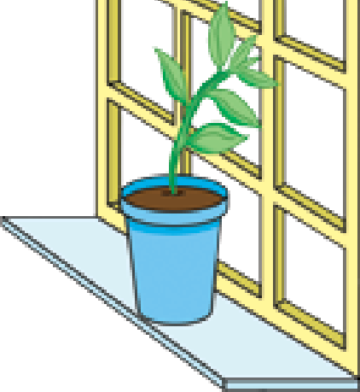  - GV yêu cầu HS suy nghĩ nhanh và trả lời nhanh tình huống: Khi trồng cây trong nhà hoặc các phòng làm việc, tại sao người ta thường đặt chậu cây ở vị trí gần cửa sổ? Sau 1 thời gian dài thì cây có hiện tượng gì? Giải thích?  *Thực hiện nhiệm vụ học tập  - HS hoạt động cá nhân suy nghĩ nhanh theo yêu cầu của GV. Tranh nhau trả lời nhanh 3 vấn đề đưa ra.  - Giáo viên: Theo dõi, bổ sung khi cần.  *Báo cáo kết quả và thảo luận  - GV gọi ngẫu nhiên học sinh trình bày đáp án, mỗi HS trình bày 1 vấn đề, những HS trình bày sau không trùng nội dung với HS trình bày trước. GV liệt kê đáp án của HS trên bảng  *Đánh giá kết quả thực hiện nhiệm vụ  - Học sinh nhận xét, bổ sung cho nhau.  - Giáo viên nhận xét, đánh giá:  Giáo viên gieo vấn đề cần tìm hiểu trong bài học: Để trả lời câu hỏi trên đầy đủ và chính xác nhất chúng ta vào bài học hôm nay.  Giáo viên nêu mục tiêu bài học: | Câu trả lời dự kiến của học sinh:  - Cây xanh phần lớn muốn tồn tại được phải có ánh sáng để quang hợp, do đó, người ta thường trồng cây gần các cửa sổ để đảm bảo đủ ánh sáng cho cây sinh trưởng bình thường.  - Sau 1 thời gian, toàn bộ thân và lá cây đầu nghiêng hết về phía có ánh sáng.  - Tất cả các lá cây đều cần ánh sáng để quang hợp nên đều vươn về phía có ánh sáng để nhận được nhiều ánh sáng hơn cây sẽ nghiêng về phía có ánh sáng.

Hoạt động hình thành kiến thức
a) Mục tiêu: Thông qua các hoạt động học tập HS sẽ
- Nêu được các nhân tố chủ yếu ảnh hưởng đến sinh trưởng và phát triển của sinh vật (nhân tố nhiệt độ, ánh sáng, nước, dinh dưỡng).
- Trình bày được một số ứng dụng sinh trưởng và phát triển của sinh vật trong thực tiễn (ví dụ điều hoà sinh trưởng và phát triển ở sinh vật bằng cách sử
dụng chất kích thích hoặc điều khiển yếu tố môi trường).
b) Nội dung:
- Giáo viên trình bày các vấn đề hoặc các tình huống hoặc các hiện tượng tự nhiên có liên quan đến nội dung bài học.
- Học sinh làm việc nhóm lớn hoặc cặp đôi, nghiên cứu thông tin trong SGK, quan sát lần lượt các hình từ 35.1 35.15, thảo luận và trả lời các câu hỏi sau:
H1. Giới hạn nhiệt độ của cá rô phi ở Việt Nam. Khoảng nhiệt độ thuận lợi cho sự sinh trưởng và phát triển của cá rô phi?
H2. Nêu ảnh hưởng của nhiệt độ đến tỉ lệ sống, số lá, độ dài, bề rộng lá của cây lan hổ điệp?
H3. Quan sát Hình 35.2, cho biết ý nghĩa của sự phân tầng của thực vật trong rừng mưa nhiệt đới đối với thực vật.
H4. Một số động vật như chó, mèo hay hoạt động về đêm, ban ngày chúng thường nằm dài sưởi nắng. Việc đó có lợi cho sự phát triển của chúng như thế nào?
H5. Quan sát các Hình từ 35.4 đến 35.6, hãy cho biết những hậu quả xảy ra đối với thực vật, động vật và con người khi thiếu nước?
H6. Em hãy lấy ví dụ về vai trò của nước đối với thực vật.
H7. Quan sát Hình 35.7, 35.8, 35.9, cho biết sự khác nhau về hình thái giữa cây thiếu dinh dưỡng, cây thừa dinh dưỡng và cây đủ dinh dưỡng?
H8. Chế độ dinh dưỡng có liên quan đến sự phát triển về thể trạng của các em bé trong Hình 35.10 như thế nào?
H9. Mô hình xen canh có ý nghĩa gì đối với người nông dân?
H10. Hãy cho biết ý kiến của em về việc sử dụng các chất kích thích trong điều hoà sinh trưởng và phát triển ở sinh vật?
H11. Quan sát Hình 35.12 và 35.13, hãy cho biết một số ứng dụng được sử dụng nhằm nâng cao năng suất vật nuôi.
H12. Quan sát Hình 35.14, hãy chỉ ra giai đoạn muỗi gây hại cho con người.
H13. Trong Hình 35.15 ở giai đoạn nào trong vòng đời bướm có khả năng phá hoại mùa màng?
c) Sản phẩm:
- HS thông qua hoạt động thảo luận nhóm quan sát tranh ảnh và liên hệ thực tế trả lời các câu hỏi trên.
- Sản phẩm dự kiến:
1+ Giới hạn nhiệt độ của cá rô phi ở Việt Nam: 5,6 °C -42 °C. Khoảng nhiệt độ thuận lợi cho sự sinh trưởng và phát triển của cá rô phi ở Việt Nam là 23 °C - 37 °C. Nhiệt độ ảnh hưởng đến mức độ sinh trưởng của động vật, mỗi động vật có giới hạn nhiệt độ khác nhau. Nếu ngoài ngưỡng nhiệt độ này, sự sinh trưởng và phát triển của cá rô phi sẽ bị ức chế.
2+ Khoảng nhiệt độ từ 25°C-31 °C là khoảng nhiệt độ mà lan hồ điệp có tỉ lệ sống cao nhất, cây có số lá nhiều nhất, chiều dài lá dài nhất, độ rộng của lá lớn nhất. Trên 31 °C và dưới 25 °C, các chỉ số này sẽ giảm dần.
3+ Sự phân tầng của thực vật trong rừng mưa nhiệt đới được thể hiện khá rõ nét: tầng vượt tán, tầng tán rừng, tầng dưới tán, tầng thảm xanh; đảm bảo cho sinh vật tận dụng nguồn sống như ánh sáng, thức ăn, ... một cách tối ưu.
4+ Việc sưởi nắng vào ban ngày giúp chó, mèo tận dụng ánh sáng mặt trời để tăng cường hấp thu vitamin D giúp phát triển xương.
5+ Khi thiếu nước, cả thực vật, động vật và con người đều không thể thực hiện được các hoạt động sống bình thường, hậu quả là cây bị héo, hạt đậu không nảy mầm, con người có dấu hiệu mệt mỏi, sốt,... Thiếu nước có ảnh hưởng nghiêm trọng đến sự sinh trưởng và phát triển của sinh vật.
6+ Trồng hai cây đậu trong hai cốc thủy tinh: một cốc tưới nước hằng ngày, một cốc không tưới nước. Kết quả thu được sau vài ngày: cây trồng trong cốc không được tưới nước sẽ bị héo, kém phát triển, cây trồng trong cốc được tưới nước hằng ngày phát triển bình thường.
7+ Cây đủ dinh dưỡng sinh trưởng khoẻ mạnh, đầy đủ lá, lá xanh mượt. Cây thiếu dinh dưỡng còi cọc, kém phát triển, lá nhạt màu. Cây thừa dinh dưỡng phát triển vượt trội về chiểu cao, số lá nhưng thân bị yếu, dễ gãy, lá dễ gãy rụng.
8+ Sự phát triển thể trạng của các em bé trong Hình 35.10 là do ảnh hưởng của chế độ dinh dưỡng. Thiếu dinh dưỡng gây còi cọc, suy dinh dưỡng; thừa dinh dưỡng gây béo phì; đủ dinh dưỡng giúp phát triển cân đối. Dinh dưỡng (thức ăn) là nhân tố ảnh hưởng trực tiếp đến sự tồn tại và phát triển của em bé.
9+ Mô hình xen canh giúp tận dụng tối đa nguồn sống và nhu cầu về các yếu tố môi trường của các loài cây khác nhau để nâng cao năng suất cây trồng. Giúp cho năng suất cây trồng tăng lên và hạn chế chi phí đầu tư, chăm sóc ban đầu.
10+ Khi sử dụng chất kích thích cần được tư vấn kĩ thuật của các chuyên gia về nông nghiệp, ngoài ra phải chú ý đảm bảo vệ sinh an toàn thực phẩm và phát triển bển vững, tránh gây ô nhiễm môi trường và biến đổi khí hậu.
11+ Trong chăn nuôi: sử dụng chất kích thích sinh trưởng, sinh sản, chất tạo nạc, điều chỉnh nhiệt độ chuồng nuôi,...
12+ Giai đoạn muỗi gây hại cho con người (hút máu) là giai đoạn muỗi trưởng thành.
13+ Giai đoạn trong vòng đời của bướm phá hoại mùa màng là giai đoạn sâu bướm.
d) Tổ chức thực hiện:
Hoạt động của giáo viên và học sinh | Nội dung
Hoạt động 2.1: ẢNH HƯỞNG CỦA MỘT SỐ NHÂN TỐ CHỦ YẾU ĐẾN SINH TRƯỞNG VÀ PHÁT TRIỂN CỦA SINH VẬT (40 phút)
*Chuyển giao nhiệm vụ học tập:  - GV giới thiệu thế nào là giới hạn sinh thái của SV  - GV tổ chức các hoạt động học tập để HS nhận biết được ảnh hưởng của nhiệt độ đến sinh trưởng và phát triển của sinh vật như thế nào.  - GV chia lớp thành các nhóm, sử dụng kết hợp phương pháp trực quan và kĩ thuật phán đoán cho HS dự đoán nhiệt độ thích hợp của cá rô phi và một số loài sinh vật khác ở Việt Nam. GV tổ chức cho HS thảo luận trả lời các câu hỏi H1, H2.  *Thực hiện nhiệm vụ học tập  - HS thảo luận cặp đôi hoặc nhóm, quan sát H35.1 và bảng 35.1 thống nhất đáp án trả lời cho câu H1, H2 và ghi chép nội dung hoạt động ra vở học tập.  - Nhóm 1,3 cử đại diện trả lời câu H1, nhóm 2,4 câu H2; và có thể nhận xét, bổ sung cho nhau.  *Báo cáo kết quả và thảo luận  - GV gọi đại diện cho mỗi nhóm trình bày kết quả thảo luận của nhóm mình.  - Gọi các nhóm khác nhận xét, bổ sung (nếu cần). Có thể thảo luận 1 vấn đề chung còn thắc mắc.  *Đánh giá kết quả thực hiện nhiệm vụ  - Học sinh nhận xét, bổ sung, đánh giá nhóm bạn.  - Giáo viên nhận xét, đánh giá chung hoạt động của các nhóm.  - GV nhận xét và chốt nội dung về ảnh hưởng của yếu tố nhiệt độ đến sinh trưởng và phát triển của sinh vật. | 1. Tìm hiểu ảnh hưởng của nhiệt độ  Mỗi loài sinh vật thích hợp với một điều kiện nhiệt độ nhất định gọi là giới hạn sinh thái, nếu nằm ngoài giới hạn sinh thái đó thì quá trình sinh trưởng của chúng sẽ bị ảnh hưởng.  Ví dụ: nhiệt độ thích hợp của cá Rô phi là 23-37⁰C, của Lan Hồ Điệp là 25-31⁰C
*Chuyển giao nhiệm vụ học tập:  - GV tổ chức các hoạt động học tập để HS nhận biết được ảnh hưởng của ánh sáng đến sinh trưởng và phát triển của sinh vật như thế nào.  - GV sử dụng kết hợp phương pháp hỏi - đáp và kĩ thuật động não để tổ chức cho HS tìm hiểu vế ảnh hưởng của ánh sáng đến sinh trưởng và phát triển của sinh vật. GV hướng dẫn HS thảo luận trả lời câu hỏi H3, H4.  *Thực hiện nhiệm vụ học tập  - HS thảo luận cặp đôi hoặc nhóm, quan sát H35.2 và H35.3 thống nhất đáp án trả lời cho câu H3, H4 và ghi chép nội dung hoạt động ra vở học tập.  - Nhóm 1,3 cử đại diện trả lời câu H3, nhóm 2,4 câu H4; và có thể nhận xét, bổ sung cho nhau.  *Báo cáo kết quả và thảo luận  - GV gọi đại diện cho mỗi nhóm trình bày kết quả thảo luận của nhóm mình.  - Gọi các nhóm khác nhận xét, bổ sung (nếu cần). Có thể thảo luận 1 vấn đề chung còn thắc mắc.  *Đánh giá kết quả thực hiện nhiệm vụ  - Học sinh nhận xét, bổ sung, đánh giá nhóm bạn.  - Giáo viên nhận xét, đánh giá chung hoạt động của các nhóm.  - GV nhận xét và chốt nội dung về ảnh hưởng của yếu tố ánh sáng đến sinh trưởng và phát triển của sinh vật. | 2. Tìm hiểu ảnh hưởng của ánh sáng  Ánh sáng là nhân tố cơ bản, ảnh hưởng đến sinh trưởng và phát triển của sinh vật.  + Thực vật cần ánh sáng cho sự quang hợp.  + Động vật cần ánh sáng mặt trời để tăng cường hấp thu Vitamin D giúp phát triển xương.
*Chuyển giao nhiệm vụ học tập:  - GV tổ chức các hoạt động học tập để HS nhận biết được ảnh hưởng của nước đến sinh trưởng và phát triển của sinh vật như thế nào.  - GV sử dụng kết hợp phương pháp thảo luận nhóm nhỏ với kĩ thuật think - pair - share để tổ chức cho HS tìm hiểu ảnh hưởng của nước đến sinh trưởng và phát triển của sinh vật. Thông qua đó, HS trả lời các câu hỏi: H5, H6.  *Thực hiện nhiệm vụ học tập  - HS thảo luận cặp đôi hoặc nhóm, quan sát H35.4,5,6 thống nhất đáp án trả lời cho câu H5, H6 và ghi chép nội dung hoạt động ra vở học tập.  - Nhóm 1,3 cử đại diện trả lời câu H5, nhóm 2,4 câu H6; và có thể nhận xét, bổ sung cho nhau.  *Báo cáo kết quả và thảo luận  - GV gọi đại diện cho mỗi nhóm trình bày kết quả thảo luận của nhóm mình.  - Gọi các nhóm khác nhận xét, bổ sung (nếu cần). Có thể thảo luận 1 vấn đề chung còn thắc mắc.  *Đánh giá kết quả thực hiện nhiệm vụ  - Học sinh nhận xét, bổ sung, đánh giá nhóm bạn.  - Giáo viên nhận xét, đánh giá chung hoạt động của các nhóm.  - GV nhận xét và chốt nội dung về ảnh hưởng của nước đến sinh trưởng và phát triển của sinh vật. | 3. Tìm hiểu ảnh hưởng của nước  Nước là nhân tố đặc biệt quan trọng đối với sự tồn tại và phát triển của mọi sinh vật. Nước tham gia vào các quá trình sống trong cơ thể nên nếu thiếu nước sẽ gây hậu quả nghiêm trọng đến sự sinh trưởng và phát triển của sinh vật.  Ví dụ:  + Cây thiếu nước sẽ bị héo  + Hạt thiếu nước không nảy mầm được  + Người thiếu nước: môi nứt nẻ, mệt mỏi, sốt, chóng mặt,…
*Chuyển giao nhiệm vụ học tập:  - GV tổ chức các hoạt động học tập để HS nhận biết được ảnh hưởng của chất dinh dưỡng đến sinh trưởng và phát triển của sinh vật như thế nào.  - GV sử dụng kết hợp phương pháp thảo luận nhóm nhỏ với kĩ thuật sử dụng tình huống để tổ chức cho HS tìm hiểu ảnh hưởng của dinh dưỡng đến sinh trưởng và phát triển của sinh vật. Thông qua đó, HS trả lời các câu hỏi H7, H8.  *Thực hiện nhiệm vụ học tập  - HS thảo luận cặp đôi hoặc nhóm, quan sát H35.7,8,9,10 thống nhất đáp án trả lời cho câu H7, H8 và ghi chép nội dung hoạt động ra vở học tập.  - Nhóm 1,3 cử đại diện trả lời câu H7, nhóm 2,4 câu H8; và có thể nhận xét, bổ sung cho nhau.  *Báo cáo kết quả và thảo luận  - GV gọi đại diện cho mỗi nhóm trình bày kết quả thảo luận của nhóm mình.  - Gọi các nhóm khác nhận xét, bổ sung (nếu cần). Có thể thảo luận 1 vấn đề chung còn thắc mắc.  *Đánh giá kết quả thực hiện nhiệm vụ  - Học sinh nhận xét, bổ sung, đánh giá nhóm bạn.  - Giáo viên nhận xét, đánh giá chung hoạt động của các nhóm.  - GV nhận xét và chốt nội dung về ảnh hưởng của dinh dưỡng đến sinh trưởng và phát triển của sinh vật. | 4. Tìm hiểu ảnh hưởng của dinh dưỡng  - Dinh dưỡng (thức ăn) là nhân tố ảnh hưởng trực tiếp đến sự tồn tại và phát triển của sinh vật.  - Thiếu dinh dưỡng hay thừa dinh dưỡng đều ảnh hưởng đến sự sinh trưởng và phát triển của sinh vật.  - Cần thiết lập một chế độ ăn uống hợp lí để nâng cao sức khoẻ và chất lượng cuộc sống.
Tiết 2.
Hoạt động 2.2: ỨNG DỤNG SINH TRƯỞNG VÀ PHÁT TRIỂN TRONG
THỰC TIỄN (30 phút)
*Chuyển giao nhiệm vụ học tập  - Yêu cầu HS tự tìm hiểu thông tin SGK/162  - GV tổ chức hoạt động học tập để HS nhận biết được ứng dụng sinh trưởng và phát triển trong chăn nuôi, trồng trọt.  - GV sử dụng phương pháp hỏi - đáp kết hợp kĩ thuật khăn trải bàn cho HS thảo luận trả lời các câu hỏi H9, H10, H11.  *Thực hiện nhiệm vụ học tập  - HS đọc thông tin, thảo luận cặp đôi hoặc nhóm, quan sát H35.11,12,13 thống nhất đáp án trả lời cho câu H9, H10, H11 và ghi chép nội dung hoạt động ra vở học tập.  - Nhóm 1 cử đại diện trả lời câu H9, nhóm 2 câu H10, nhóm 3 câu H11; và nhóm 4 nhận xét và bổ sung cho 3 nhóm trên.  *Báo cáo kết quả và thảo luận  GV gọi ngẫu nhiên một HS đại diện cho một nhóm trình bày, đại diện nhóm 4 nhận xét bổ sung (nếu cần).  *Đánh giá kết quả thực hiện nhiệm vụ  - Học sinh nhận xét, bổ sung, đánh giá nhóm bạn.  - Giáo viên nhận xét, đánh giá chung hoạt động của các nhóm.  - GV nhận xét và chốt nội dung về ứng dụng sinh trưởng và phát triển trong chăn nuôi, trồng trọt. | 1. Tìm hiểu ứng dụng sinh trưởng và phát triển trong chăn nuôi, trồng trọt.  Trong thực tiễn, người ta vận dụng sinh trưởng và phát triển để điều khiển vật nuôi, cây trồng nhằm nâng cao năng suất, chất lượng sản phẩm và sức khoẻ con người.  Ví dụ: Sử dụng các chất kích thích như hormone sinh trưởng, trồng xen canh mía và bắp cải, Xây dựng chuồng trại theo mô hình khép kín, lai tạo giống cho năng suất cao, …
*Chuyển giao nhiệm vụ học tập  - Yêu cầu HS tự tìm hiểu thông tin SGK/163; quan sát H35.14,15.  - GV tổ chức hoạt động học tập để HS nhận biết được ứng dụng sinh trưởng và phát triển trong phòng trừ côn trùng, sâu hại.  - GV sử dụng kĩ thuật chuyên gia, yêu cầu HS thảo luận trả lời câu hỏi H12, H13.  *Thực hiện nhiệm vụ học tập  - HS đọc thông tin, thảo luận cặp đôi hoặc nhóm, quan sát H35.14,15 thống nhất đáp án trả lời cho câu H12, H13 và ghi chép nội dung hoạt động ra vở học tập.  - Nhóm 1,3 cử đại diện trả lời câu H12, nhóm 2,4 câu H13; và có thể nhận xét, bổ sung cho nhau.  *Báo cáo kết quả và thảo luận  - GV gọi đại diện cho mỗi nhóm trình bày kết quả thảo luận của nhóm mình.  - Gọi các nhóm khác nhận xét, bổ sung (nếu cần). Có thể thảo luận 1 vấn đề chung còn thắc mắc.  *Đánh giá kết quả thực hiện nhiệm vụ  - Học sinh nhận xét, bổ sung, đánh giá nhóm bạn.  - Giáo viên nhận xét, đánh giá chung hoạt động của các nhóm.  - GV nhận xét và chốt nội dung về ứng dụng sinh trưởng và phát triển trong phòng trừ côn trùng, sâu hại. | 2. Vận dụng sinh trưởng và phát triển trong phòng trừ côn trùng, sâu hại.  Tìm hiểu về vòng đời một số động vật gây hại giúp chúng ta có biện pháp tiêu diệt và phòng trừ hợp lí.  Ví dụ: + Giai đoạn muỗi gây hại cho con người (hút máu) là giai đoạn muỗi trưởng thành.  + Giai đoạn trong vòng đời của bướm phá hoại mùa màng là giai đoạn sâu bướm.

Hoạt động luyện tập
a) Mục tiêu: Hệ thống được một số kiến thức đã học thông qua câu trả lời của HS.
b) Nội dung:
- HS thực hiện cá nhân, vận dụng kiến thức vừa học , liên hệ thực tế trả lời các câu hỏi dưới đây:
1. Tại sao khi trồng các cây ngày dài ở miền Bắc vào mùa đông thường cho năng suất thấp hơn khi trồng ở miền Nam của Việt Nam?
2. Hãy phân tích một ví dụ để chỉ ra ảnh hưởng của chất dinh dưỡng đến sự sinh trưởng và phát triển của sinh vật.
3. Hãy kể tên một số ứng dụng sinh trưởng và phát triển trong chăn nuôi, trồng trọt.
4. Hai bạn lớp em đang tranh luận về cách diệt trừ muỗi. Bạn thứ nhất cho rằng chỉ nên diệt muỗi trưởng thành vì chỉ ở giai đoạn này chúng mới gây hại. Còn bạn thứ hai cho rằng nên diệt chúng cả ở các giai đoạn khác. Hãy cho biết ý kiến của em về vấn đề này.
- HS tóm tắt nội dung bài học bằng sơ đồ tư duy.
c) Sản phẩm: HS trình bày quan điểm cá nhân trong vở học tập và trình bày:
1 Cây ngày dài là loại cây thích nghi với điều kiện nhiều ánh sáng, nhưng trời mùa đông ở miển Bắc thường nhanh tối nên năng suất sẽ thấp hơn miền Nam. Vào mùa đông, thời gian chiếu sáng của Mặt Trời ở miền Nam dài hơn miền Bắc.
2 Gà Đông Tảo khi được chăm sóc tốt, đủ dinh dưỡng, không cần dùng thuốc tăng trọng; gà mái có thể nặng tới 5 - 6 kg trong thời gian khoảng 5-6 tháng, tuy nhiên, nếu chăm sóc không tốt, gà mái chỉ có thể đạt tối đa 3 kg/con.
3 Trong trồng trọt: thâm canh, xen canh, gối vụ cây trồng để tận dụng nguồn sống như dinh dưỡng, ánh sáng,...; sử dụng chất kích thích tăng trưởng, kích thích ra hoa, tạo quả,...
4 Nên tiêu diệt muỗi ở tất cả các giai đoạn để nâng cao hiệu quả diệt trừ loại côn trùng này, mặc dù chỉ giai đoạn muỗi trưởng thành mới gây hại cho con người nhưng muỗi trưởng thành có khả năng di chuyển rất nhanh nên khó tiêu diệt hơn ở các giai đoạn như trứng, âu trùng, nhộng.
d) Tổ chức thực hiện:
Hoạt động của giáo viên và học sinh | Nội dung
*Chuyển giao nhiệm vụ học tập
GV yêu cầu HS thực hiện cá nhân phần “Con đã học được trong giờ học” trên phiếu học tập và tóm tắt nội dung bài học dưới dạng sơ đồ tư duy vào vở ghi.
*Thực hiện nhiệm vụ học tập
HS thực hiện theo yêu cầu của giáo viên, 4 nhóm trả lời 4 câu hỏi trên HS nhóm khác nhận xét, có thể bổ sung.
*Báo cáo kết quả và thảo luận
GV gọi 4 HS đại diện cho 4 nhóm lần lượt trình bày ý kiến cá nhân hoặc ý chung của nhóm GV bổ sung nếu cần.
*Đánh giá kết quả thực hiện nhiệm vụ
GV nhấn mạnh nội dung bài học bằng sơ đồ tư duy trên bảng.

Hoạt động vận dụng
a) Mục tiêu: Phát triển năng lực tự học và năng lực tìm hiểu đời sống, vận dụng kiến thức đã học giải thích cho các hiện tượng thực tế.
b) Nội dung: Giải thích hiện tượng thực tế đời sống nhìn thấy được như:
1. Vì sao việc tắm nắng vào sáng sớm có lợi cho sự sinh trưởng và phát triển của trẻ nhỏ?
2. Vì sao khi nuôi cá trong bể kính, mỗi khi thay nước mới thì người ta thường chỉ thay khoảng 2/3 lượng nước, giữ lại 1/3 lượng nước cũ trong bể?
3. Để tăng năng suất cho cây thanh long, người ta thường thắp đèn chiếu sáng cho cây vào ban đêm, em hãy cho biết cơ sở khoa học của việc làm này là gì?
c) Sản phẩm:
1 Việc tắm nắng vào sáng sớm thường có lợi cho sự sinh trưởng và phát triển của trẻ nhỏ vì ánh nắng buổi sáng sớm ít gây hại cho da trẻ nhưng lại giúp tăng cường chuyển hoá vitamin D có ích trong việc phát triển bộ xương của trẻ nhỏ.
2 Việc giữ lại 1/3 lượng nước cũ trong bể nhằm giữ lại môi trường sống quen thuộc cho các sinh vật trong bể cá, đảm bảo sự thay đổi các nhân tố môi trường diễn ra từ từ, tránh hiện tượng sốc ở sinh vật do thay đổi môi trường đột ngột.
3 Thanh long là cây ra hoa trong điều kiện ngày dài (thời gian chiếu sáng dài). Người nông dân trồng thanh long thường xuyên thắp đèn vào ban đêm cho cây nhằm mục đích kích thích cây thanh long sớm ra hoa.
d) Tổ chức thực hiện:
Hoạt động của giáo viên và học sinh | Nội dung
*Chuyển giao nhiệm vụ học tập
Yêu cầu mỗi HS liên hệ thực tế các hiện tượng có liên quan đến bài học và tự trả lời 3 câu hỏi trên.
*Thực hiện nhiệm vụ học tập
Mỗi cá nhân tự liên hệ thực tế, vận dụng kiến thức đã học để giải thích theo cơ sở khoa học.
*Báo cáo kết quả và thảo luận
Cá nhân 3 HS trình bày đáp án theo suy nghĩ của mình, các cá nhân còn lại nhận xét, bổ sung cho hoàn chỉnh.
*Đánh giá kết quả thực hiện nhiệm vụ
- GV đánh giá quá trình tiếp thu và vận dụng kiến thức giải thích 1 số hiện tượng thực tế của HS có đảm bảo hiểu bài hay không, có thể bổ sung giúp các em.
- Yêu cầu các em về nhà vận dụng kiến thức đã học để làm các bài tập 1,2,3/163 SGK.

Rút kinh nghiệm
……………………………………………………………………………………
……………………………………………………………………………………

Tuần: 32
Tiết: 125

BÀI 36: THỰC HÀNH CHỨNG MINH SINH TRƯỞNG VÀ PHÁT TRIỂN Ở THỰC VẬT, ĐỘNG VẬT
Thời gian thực hiện: (1 tiết)

Mục tiêu

Về kiến thức:
- Tiến hành được thí nghiệm chứng minh cây có sự sinh trưởng.
- Thực hành quan sát và mô tả được sự sinh trưởng, phát triển ở một số động vật, thực vật. Từ đó biết được các sinh vật có sự sinh trưởng và phát triển khác nhau thông qua các dấu hiệu cụ thể.

Về năng lực:

Năng lực KHTN:
- Năng lực nhận thức tự nhiên: Củng cố kiến thức về sinh trưởng và phát triển ở sinh vật.
- Năng lực tìm hiểu tự nhiên: Tiến hành được cách làm thí nghiệm chứng minh cây có sự sinh trưởng. Thực hành quan sát và mò tả được sự sinh trưởng, phát triển ở một số thực vật, động vật.
- Năng lực vận dụng kiến thức, kĩ năng đã học: Vận dụng được các kiến thức cảm ứng vào giải thích sự sinh trưởng và phát triển của sinh vật.

Năng lực chung
- Năng lực tự chủ và tự học: Chủ động, tích cực thực hiện các nhiệm vụ của bản thân khi thực hiện các nhiệm vụ được GV yêu cầu trong giờ thực hành.
- Năng lực giao tiếp và hợp tác: Xác định được nội dung hợp tác nhóm và chia sẻ trách nhiệm của bản thân với các bạn trong nhóm để quan sát, tìm hiểu được cách làm thí nghiệm chứng minh cây có sự sinh trưởng.
- Năng lực giải quyết vân đề và sáng tạo: Thông qua các thí nghiệm chứng minh cây có sự sinh trưởng, giải thích được một số hiện tượng trong tự nhiên và thực tiễn liên quan đến sự sinh trưởng, phát triển ở một số thực vật và động vật.

Về phẩm chất:
-Thông qua hiểu biết vể sự sinh trưởng và phát triển ở sinh vật, nhận ra sự kì diệu của thế giới tự nhiên, yêu thích thế giới tự nhiên, yêu thích khoa học.
-Trung thực trong quá trình làm báo cáo kết quả thực hành của cá nhân và nhóm.

Thiết bị dạy học và học liệu
STT  1 | Tên thiết bị (học liệu) | Số lượng
 |  | GV | HS
2 | Dụng cụ: Chậu trồng cây, găng tay, thước đo chiều dài | 1 | 6
3 | Hóa chất: nước | 1 | 6
4 | Mẫu vật: Hạt đỗ, ngô, lạc ... nảy mầm, đất ẩm | 1 | 6
5 | Video về sự sinh trưởng và phát triển của một số thực vật, động vật | 1
6 | Phiếu định hướng quan sát số 1, 2 và 3 | 6
7 | Máy tính | 1
8 | Máy chiếu hoặc ti vi | 1

Tiến trình dạy học

Hoạt động khởi động
a) Mục tiêu:
- Giúp HS tái hiện kiến thức về sinh trưởng và phát triển
- Gợi mở những vấn đề mới về việc làm thí nghiệm chứng minh sự sinh trưởng ở cây xanh tạo hứng thú và chuẩn bị tâm thế trước khi bắt đầu bài học.
b) Nội dung:
- Giáo viên trình bày vấn đề, trình chiếu hình ảnh, đặt câu hỏi, Học sinh trả lời.
c) Sản phẩm:
- Câu trả lời của học sinh
d) Tổ chức thực hiện:
Hoạt động của giáo viên và học sinh | Nội dung
*Chuyển giao nhiệm vụ học tập
- GV chiếu video về sự sinh trưởng và phát triển của 1 sinh vật cụ thể
- GV yêu cầu học sinh hoạt động cá nhân, trả lời câu hỏi
H1: Đoạn phim trên chiếu về quá trình nào của sinh vật? Trong đó giai đoạn nào là sinh trưởng, giai đoạn nào là phát triển?
*Thực hiện nhiệm vụ học tập
- HS hoạt động cá nhân theo yêu cầu của GV. Trả lời câu hỏi.
- Giáo viên: Theo dõi và bổ sung khi cần.
*Báo cáo kết quả và thảo luận
- GV gọi ngẫu nhiên học sinh trình bày đáp án, GV liệt kê đáp án của HS trên bảng
*Đánh giá kết quả thực hiện nhiệm vụ
- Học sinh nhận xét, bổ sung, đánh giá:
- Giáo viên nhận xét, đánh giá:
->Giáo viên gieo vấn đề cần tìm hiểu trong bài học Đó là sự sinh trưởng và phát triển của sinh vật diễn ra trên video. Vậy để kiểm chứng xem trong thực tế sinh vật có sinh trưởng, phát triển hay không thì chúng ta sẽ cùng tìm hiểu bài thực hành hôm nay nhé!
->Giáo viên nêu mục tiêu bài học và sự chuẩn bị của học sinh
2. Hoạt động 2: Hình thành kiến thức mới
a) Mục tiêu:
- HS làm được thí nghiệm chứng minh sự sinh trưởng ở thực vật dưới sự hướng dẫn của giáo viên
- HS quan sát và mô tả, phân biệt được sự sinh trưởng và phát triển ở thực vật, động vật
b) Nội dung:
- Trước buổi thực hành: GV hướng dẫn các bước tiến hành thí nghiệm và ỵêu cầu HS chuẩn bị thí nghiệm ở nhà, HS làm việc theo nhóm để thực hiện thí nghiệm. GV hướng dẫn HS theo dõi, quan sát và lưu lại kết quả thí nghiệm qua các mốc thời gian: 3 ngày, 6 ngày, 9 ngày vào phiếu định hướng quan sát 1 trong SGK.
Cách bước chuẩn bị các chậu cây thí nghiệm.
+Bước 1:Trồng vài hạt đỗ, lạc, ngô,... đang nảy mầm vào chậu chứa đất ẩm.
+Bước 2: Để nơi có đủ ánh sáng và tưới nước hằng ngày.
+Bước 3: Theo dõi và dùng thước đo chiều dài thân cây, đếm só lá sau 3 ngày, 6 ngày, 9 ngày.
+Bước 4: Nhận xét kết quả và rút ra kết luận.
- Trong buổi thực hành: GV yêu cầu HS hoạt động theo nhóm, trưng bày thí nghiệm đã thực hiện tại nhà, trình bày quá trình thực hiện, kết quả và rút ra kết luận.
- GV tổ chức cho cả lớp cùng xem video về sự sinh trưởng và phát triển của một số động vật và thực vật. Yêu cầu HS quan sát, thảo luận theo cặp để xác định các giai đoạn sinh trưởng và phát triển của các sinh vật quan sát được, ghi chép các thông tin đó vào phiếu định hướng quan sát 2,3 trong SGK.
c) Sản phẩm:
- HS qua hoạt động nhóm làm được thí nghiệm chứng minh cây có sự sinh trưởng
- Xem video biết và phân biệt được sự sinh trưởng, phát triển ở một số thực vật, động vật
d) Tổ chức thực hiện:
Hoạt động của giáo viên và học sinh | Nội dung
Hoạt động 2.1: Thí nghiệm chứng minh cây có sự sinh trưởng
*Chuyển giao nhiệm vụ học tập  - Trước tiết thực hành 10 ngày, GV giao nhiệm vụ học tập theo nhóm (4-6 em). GV hướng dẫn các bước tiến hành thí nghiệm và yêu cầu HS chuẩn bị thí nghiệm ở nhà. GV hướng dẫn HS theo dõi, quan sát và lưu lại kết quả thí nghiệm qua các mốc thời gian: 3 ngày, 6 ngày, 9 ngày vào phiếu định hướng quan sát 1 trong SGK.  - Tại lớp, GV yêu cầu HS hoạt động theo nhóm, trưng bày các sản phẩm thực hiện tại nhà. GV hướng dẫn HS trình bày ngắn gọn quá trình thực hiện, kết quả và kết luận rút ra từ thí nghiệm.  *Thực hiện nhiệm vụ học tập  - Trước tiết thực hành 10 ngày, HS hoạt động nhóm, ghi nhớ hướng dẫn và thực hiện thí nghiệm ở nhà. Sau đó theo dõi, quan sát và lưu lại kết quả thí nghiệm vào phiếu định hướng quan sát 1 trong SGK.  - Tại lớp, khi GV yêu cầu, các nhóm trưng bày thí nghiệm thực hiện tại nhà, trình bày ngắn gọn quá trình thực hiện, kết quả và kết luận rút ra từ thí nghiệm.  *Báo cáo kết quả và thảo luận  GV gọi lần lượt đại diện mỗi nhóm trình bày, các nhóm khác bổ sung (nếu có).  *Đánh giá kết quả thực hiện nhiệm vụ  - Học sinh nhận xét, bổ sung, đánh giá.  - Giáo viên nhận xét, đánh giá.  - GV trình chiếu phiếu định hướng quan sát 1 và chốt lại kiến thức: Cây có sự sinh trưởng | 1. Thí nghiệm chứng minh cây có sự sinh trưởng  - Thí nghiệm: Trồng vài hạt đỗ, ngô… đang nảy mầm vào chậu chứa đất ẩm. Để nơi đủ ánh sáng và tưới nước hàng ngày. Sau đó theo dõi và dùng thước đo chiều dài thân cây, đếm số lá sau 3,6,9 ngày  - Kết quả: Phiếu định hướng quan sát 1  - Kết luận: Cây có sự sinh trưởng
Hoạt động 2.2: Xem video về sự sinh trưởng và phát triển ở một số thực vật, động vật
*Chuyển giao nhiệm vụ học tập  - GV tổ chức cho cả lớp cùng xem video về sự sinh trưởng và phát triển của một số động vật và thực vật. Yêu cầu HS quan sát, thảo luận theo cặp đôi để xác định các giai đoạn sinh trưởng và phát triển của các sinh vật quan sát được, ghi chép các thông tin đó vào phiếu định hướng quan sát 2 và 3 trong SGK.  *Thực hiện nhiệm vụ học tập  - HS hoạt động cặp xem video, thảo luận xác định các giai đoạn sinh trưởng và phát triển của các sinh vật quan sát được, ghi chép các thông tin đó vào phiếu định hướng quan sát 2 và 3 trong SGK.  *Báo cáo kết quả và thảo luận  GV gọi đại diện cho một số cặp trình bày, các cặp khác bổ sung (nếu có).  *Đánh giá kết quả thực hiện nhiệm vụ  - Học sinh nhận xét, bổ sung, đánh giá.  - Giáo viên nhận xét, đánh giá.  - GV nhận xét và chốt nội dung: Các sinh vật có sự sinh trưởng và phát triển khác nhau thông qua các dấu hiệu cụ thể | 2. Xem video về sự sinh trưởng và phát triển ở một số thực vật, động vật
3. Hoạt động 3: Luyện tập
a) Mục tiêu:
- Giúp cho HS kiểm chứng được cây có sự sinh trưởng và nhận biết được sinh trưởng, phát triển ở sinh vật
b) Nội dung:
- Báo cáo kết quả thực hành.
c) Sản phẩm:
- HS viết và trình bày được báo cáo thực hành theo mẫu
d) Tổ chức thực hiện:
Hoạt động của giáo viên và học sinh | Nội dung
*Chuyển giao nhiệm vụ học tập  GV hướng dẫn HS viết và trình bày báo cáo theo mẫu trong SGK.  *Thực hiện nhiệm vụ học tập  HS thực hiện theo yêu cầu của giáo viên.  *Báo cáo kết quả và thảo luận  GV gọi ngẫu nhiên 3 HS lần lượt trình bày báo cáo thực hành của cá nhân.  *Đánh giá kết quả thực hiện nhiệm vụ  - Học sinh nhận xét, bổ sung, đánh giá.  - Giáo viên nhận xét, đánh giá.  - GV nhận xét và chốt nội dung báo cáo | BÁO CÁO THỰC HÀNH  1. Câu hỏi nghiên cứu:  - Tất cả sinh vật (thực vật, động vât) đều có sự sinh trưởng và phát triển?  2. Giả thuyết nghiên cứu:  -Thực vật và động vật đều có sự sinh trưởng và phát triển  3. Kế hoạch thực hiện:  -Thí nghiệm chứng minh cây có sự sinh trưởng  - Xem video về sự sinh trưởng và phát triển ở một số thực vật, động vật  4. Kết quả triển khai kế hoạch:  - Phiếu định hướng quan sát 1,2,3  5. Kết luận:  - Thực vật, động vật đều có sự sinh trưởng và phát triển khác nhau thông qua các dấu hiệu cụ thể
4. Hoạt động 4: Vận dụng
a) Mục tiêu:
- Phát triển năng lực tự học và năng lực tìm hiểu đời sống.
b) Nội dung:
- Bạn An thắc mắc, nhà bạn ấy và nhà ông bà nội đã trồng hai cây bưởi, cả hai nhà đều đã chăm sóc rất kĩ lưỡng và thực hiện đúng quy định theo khuyến cáo của các chuyên gia nông nghiệp. Tuy nhiên, quả bưởi của nhà bạn khi khu hoạch chỉ đạt trung bình từ 1 – 1,2 kg/quả. Trong khi đó, quả bưởi của nhà ông bà nội trồng khi thu hoạch đạt trung bình từ 2 – 2,5 kg/quả. Bằng kiến thức đã học em hãy giải thích thắc mắc cho bạn An?
c) Sản phẩm:
- HS vận dụng giải thích được và vận dụng vào thực tiễn
d) Tổ chức thực hiện:
Hoạt động của giáo viên và học sinh | Nội dung
*Chuyển giao nhiệm vụ học tập
- Yêu cầu HS hoạt động nhóm, trả lời bài tập vận dụng của GV
*Thực hiện nhiệm vụ học tập
Các nhóm HS thảo luận, giải đáp thắc mắc
*Báo cáo kết quả và thảo luận
Giống bưởi mà nhà bạn An và nhà ông bà trồng khác nhau.
*Đánh giá kết quả thực hiện nhiệm vụ
- Học sinh nhận xét, bổ sung, đánh giá.
- Giáo viên nhận xét, đánh giá.
- GV nhận xét và liên hệ: Trong thực tiễn sản xuất, một trong những biện pháp để tăng năng năng suất và chất lượng cây trồng vật, nuôi đó là chọn được giống phù hợp.

Rút kinh nghiệm
……………………………………………………………………………………
……………………………………………………………………………………

Tuần: 32
Tiết: 126

ÔN TẬP CHỦ ĐỀ 8 VÀ 9
Môn học: KHTN 7
Thời gian thực hiện: (1 tiết)
I. Mục tiêu:
1. Kiến thức:
- Hệ thống kiến thức chủ đề 8, 9.
- Vận dụng được những hiểu biết về cảm ứng ở sinh vật, sự sinh trưởng và phát triển của sinh vật để làm bài tập và vận dụng vào thực tiễn cuộc sống
2. Năng lực:
2.1. Năng lực chung
- Tự chủ và tự học: Chủ động, tích cực thực hiện các nhiệm vụ của bản thân trong chủ đề ôn tập vể cảm ứng ở sinh vật.
- Giao tiếp và hợp tác: Lắng nghe, chia sẻ với các bạn trong nhóm để thực hiện nội dung ôn tập.
- Giải quyết vân đề và sáng tạo: Vận dụng linh hoạt kiến thức, kĩ năng đã học của chủ để để thực hiện sáng tạo các nhiệm vụ trong ôn tập.
2.2. Năng lực khoa học tự nhiên
- Hệ thống hoá được kiến thức về cảm ứng và sinh trưởng, phát triển ở sinh vật.
- Vận dụng kiến thức và kĩ năng đã học: Vận dụng kiến thức đã học vào việc giải quyết các tình huống xảy ra trong thực tiễn.
3. Phẩm chất:
- Quan tâm đến bài tổng kết của cả nhóm, kiên nhẫn thực hiện các nhiệm vụ học tập, vận dụng.
- Có trách nhiệm trong các hoạt động học tập: thực hiện đầy đủ nhiệm vụ học tập mà Giáo viên giao phó hoặc thực hiện các hoạt động học tập được phân công khi tham gia hoạt động nhóm.
II. Thiết bị dạy học và học liệu
- Giáo viên:
- Máy tính, kế hoạch bài dạy, bài giảng power point,...
2. Học sinh:
- Ôn tập nội dung chương 8, 9.
- Đọc nghiên cứu và tìm hiểu trước bài mới ở nhà.
III. Tiến trình dạy học
1. Hoạt động 1: Mở đầu:
a) Mục tiêu:
- Tạo sự vui vẻ, háo hức đối với nội dung bài ôn tập chủ đề 8, 9 đồng thời kiểm tra lại một số nội dung hướng đến bài ôn tập.
b) Nội dung:
Cho học sinh chơi trò chơi: “ Nông trại của tôi”:
Trang trại vắng tanh vì tất cả vật nuôi đều biến mất, cả chủ trang trại cũng biến mất. Mỗi câu trả lời sẽ giúp tìm lại một số vật nuôi đã mất và cả chủ trang trại. 😊
Luật chơi cụ thể như sau:
- Giáo viên giúp học sinh chọn câu hỏi bằng cách kích vào số 1, 2, 3, 4, 5, 6. Khi trả lời đúng, giáo viên kích vào hình con vật phía trên mỗi số sẽ xuất hiện vật nuôi bị mất và cả chủ của trang trại.
1. Khi chạm tay vào lá cây xấu hổ (cây trinh nữ) thì có hiện tượng gì?
2. Trồng cây gần cửa sổ nơi thiếu ánh sáng, ngọn cây có hiện tượng gì?
3. Cơ thể em không ngừng lớn lên được gọi là …………..
4. Giúp cơ thể tổng hợp vitamin D, chúng ta cần làm gì?
5. Cây ra hoa, kết quả được gọi là sự……………
6. Tập tính đẻ trứng của cá ngựa cái vào túi của cá ngựa đực nhằm mục đích gì?
c) Sản phẩm:
Trả lời đúng tất cả các câu hỏi thì các vật nuôi sẽ xuất hiện lần lượt cho dến khi được bức tranh như hình dưới
1. Lá cây cụp xuống.
2. Ngọn cây vươn về phía có ánh sáng
3. sự sinh trưởng
4. Tắm nắng.
5. Phát triển.
6. Để bảo vệ trứng và đảm bảo các điều kiện khác cho trứng nở an toàn thành cá ngựa con.

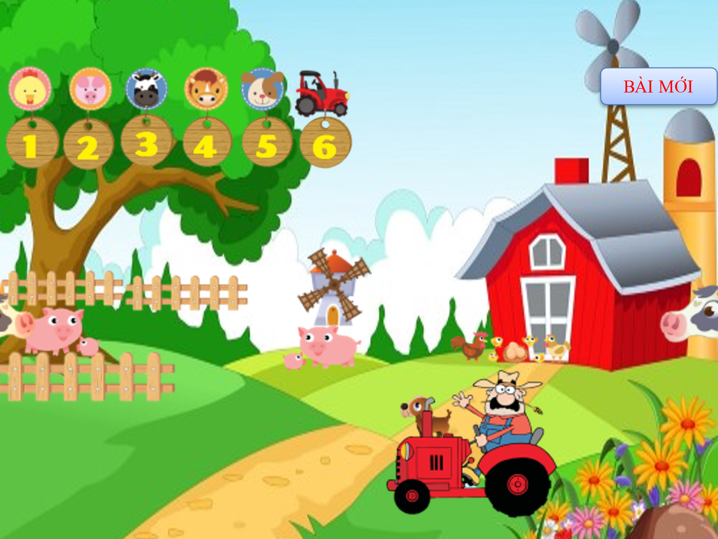
d) Tổ chức thực hiện:
Hoạt động của giáo viên và học sinh | Nội dung
*Chuyển giao nhiệm vụ học tập:  Cho học sinh chơi trò chơi: “ Nông trại của tôi”:  Trang trại vắng tanh vì tất cả vật nuôi đều biến mất, cả chủ trang trại cũng biến mất. Mỗi câu trả lời sẽ giúp tìm lại một số vật nuôi đã mất và cả chủ trang trại. 😊  Luật chơi cụ thể như sau:  - Giáo viên giúp học sinh chọn câu hỏi bằng cách kích vào số 1, 2, 3, 4, 5, 6. Khi trả lời đúng, giáo viên kích vào hình con vật phía trên mỗi số sẽ xuất hiện vật nuôi bị mất và cả chủ của trang trại.  1. Khi chạm tay vào lá cây xấu hổ (cây trinh nữ) thì có hiện tượng gì?  2. Trồng cây gần cửa sổ nơi thiếu ánh sáng, ngọn cây có hiện tượng gì?  3. Cơ thể em không ngừng lớn lên được gọi là …………..  4. Giúp cơ thể tổng hợp vitamin D, chúng ta cần làm gì?  5. Cây ra hoa, kết quả được gọi là sự……………  6. Tập tính đẻ trứng của cá ngựa cái vào túi của cá ngựa đực nhằm mục đích gì?  *Thực hiện nhiệm vụ học tập  Học sinh thảo luận nhóm nhỏ (hoặc cá nhân), trả lời các câu hỏi  *Báo cáo kết quả và thảo luận  Học sinh làm việc cá nhân, suy nghĩ trả lời câu hỏi để tìm gia súc, gia cầm cho trang trại.  *Đánh giá kết quả thực hiện nhiệm vụ  - Học sinh nhận xét, bổ sung, đánh giá:  Nhận xét, trả lời nếu bạn trả lời sai.  - Giáo viên nhận xét, đánh giá:  Nhận xét về mức độ tham gia của các thành viên trong lớp. Khen các bạn tích cực  ->Giáo viên nêu mục tiêu bài học:  Những nội dung chúng ta vừa trả lời trong trò chơi hướng về những chủ đề mà ta sẽ ôn tập trong tiết học này. | Câu trả lời của học sinh  1. Lá cây cụp xuống.  2. Ngọn cây vươn về phía có ánh sáng  3. sự sinh trưởng  4. Tắm nắng.  5. Phát triển.  6. Để bảo vệ trứng và đảm bảo các điều kiện khác cho trứng nở an toàn thành cá ngựa con.
2. Hoạt động 2: Hình thành kiến thức mới
Hoạt động 2.1: Các nhân tố chủ yếu ảnh hưởng đến sự sinh trưởng và phát triển ở sinh vật.
a) Mục tiêu:
- Hệ thống hoá được kiến thức về cảm ứng và sinh trưởng, phát triển ở sinh vật.
b) Nội dung:
Hướng dẫn học sinh hoạt động nhóm trong 5 phút để hoàn thành sơ đồ tư duy bị khuyết một số nội dung. Thi đua giữa các nhóm, nhóm nào nhanh nhất được cộng điểm.
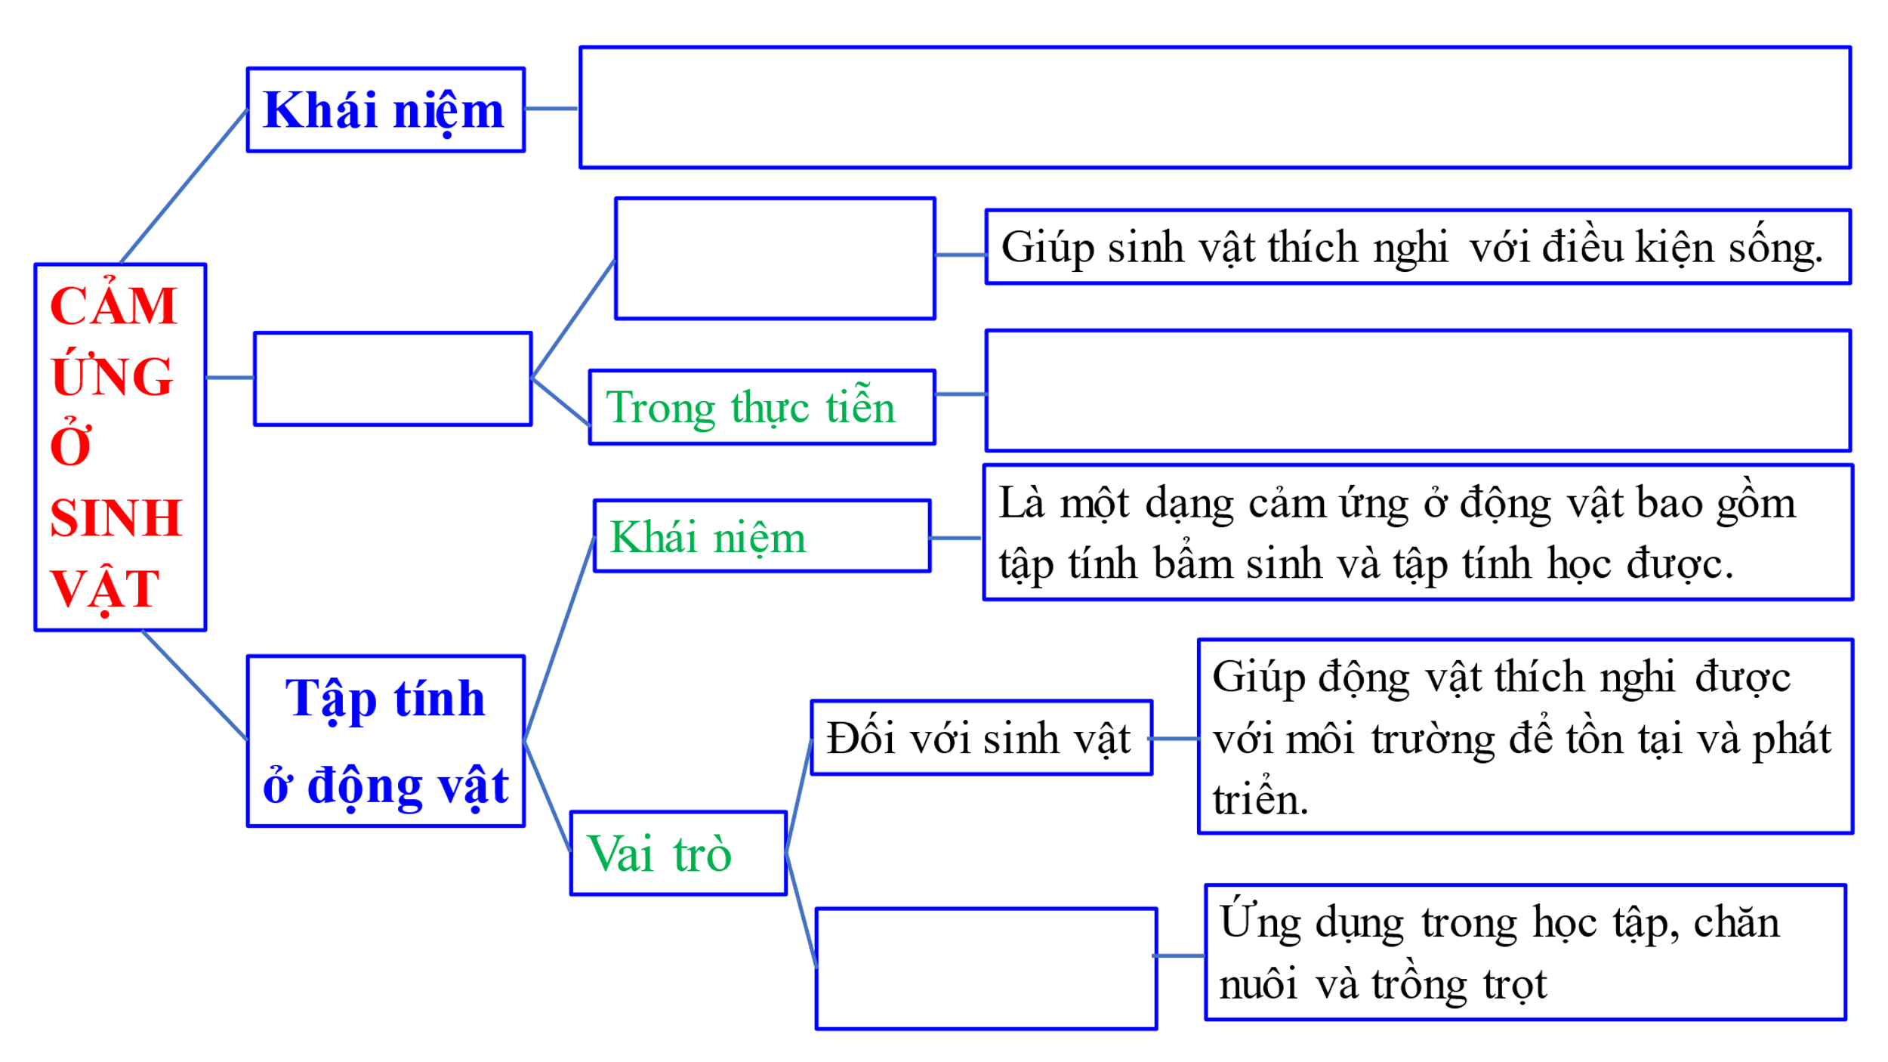
c) Sản phẩm:
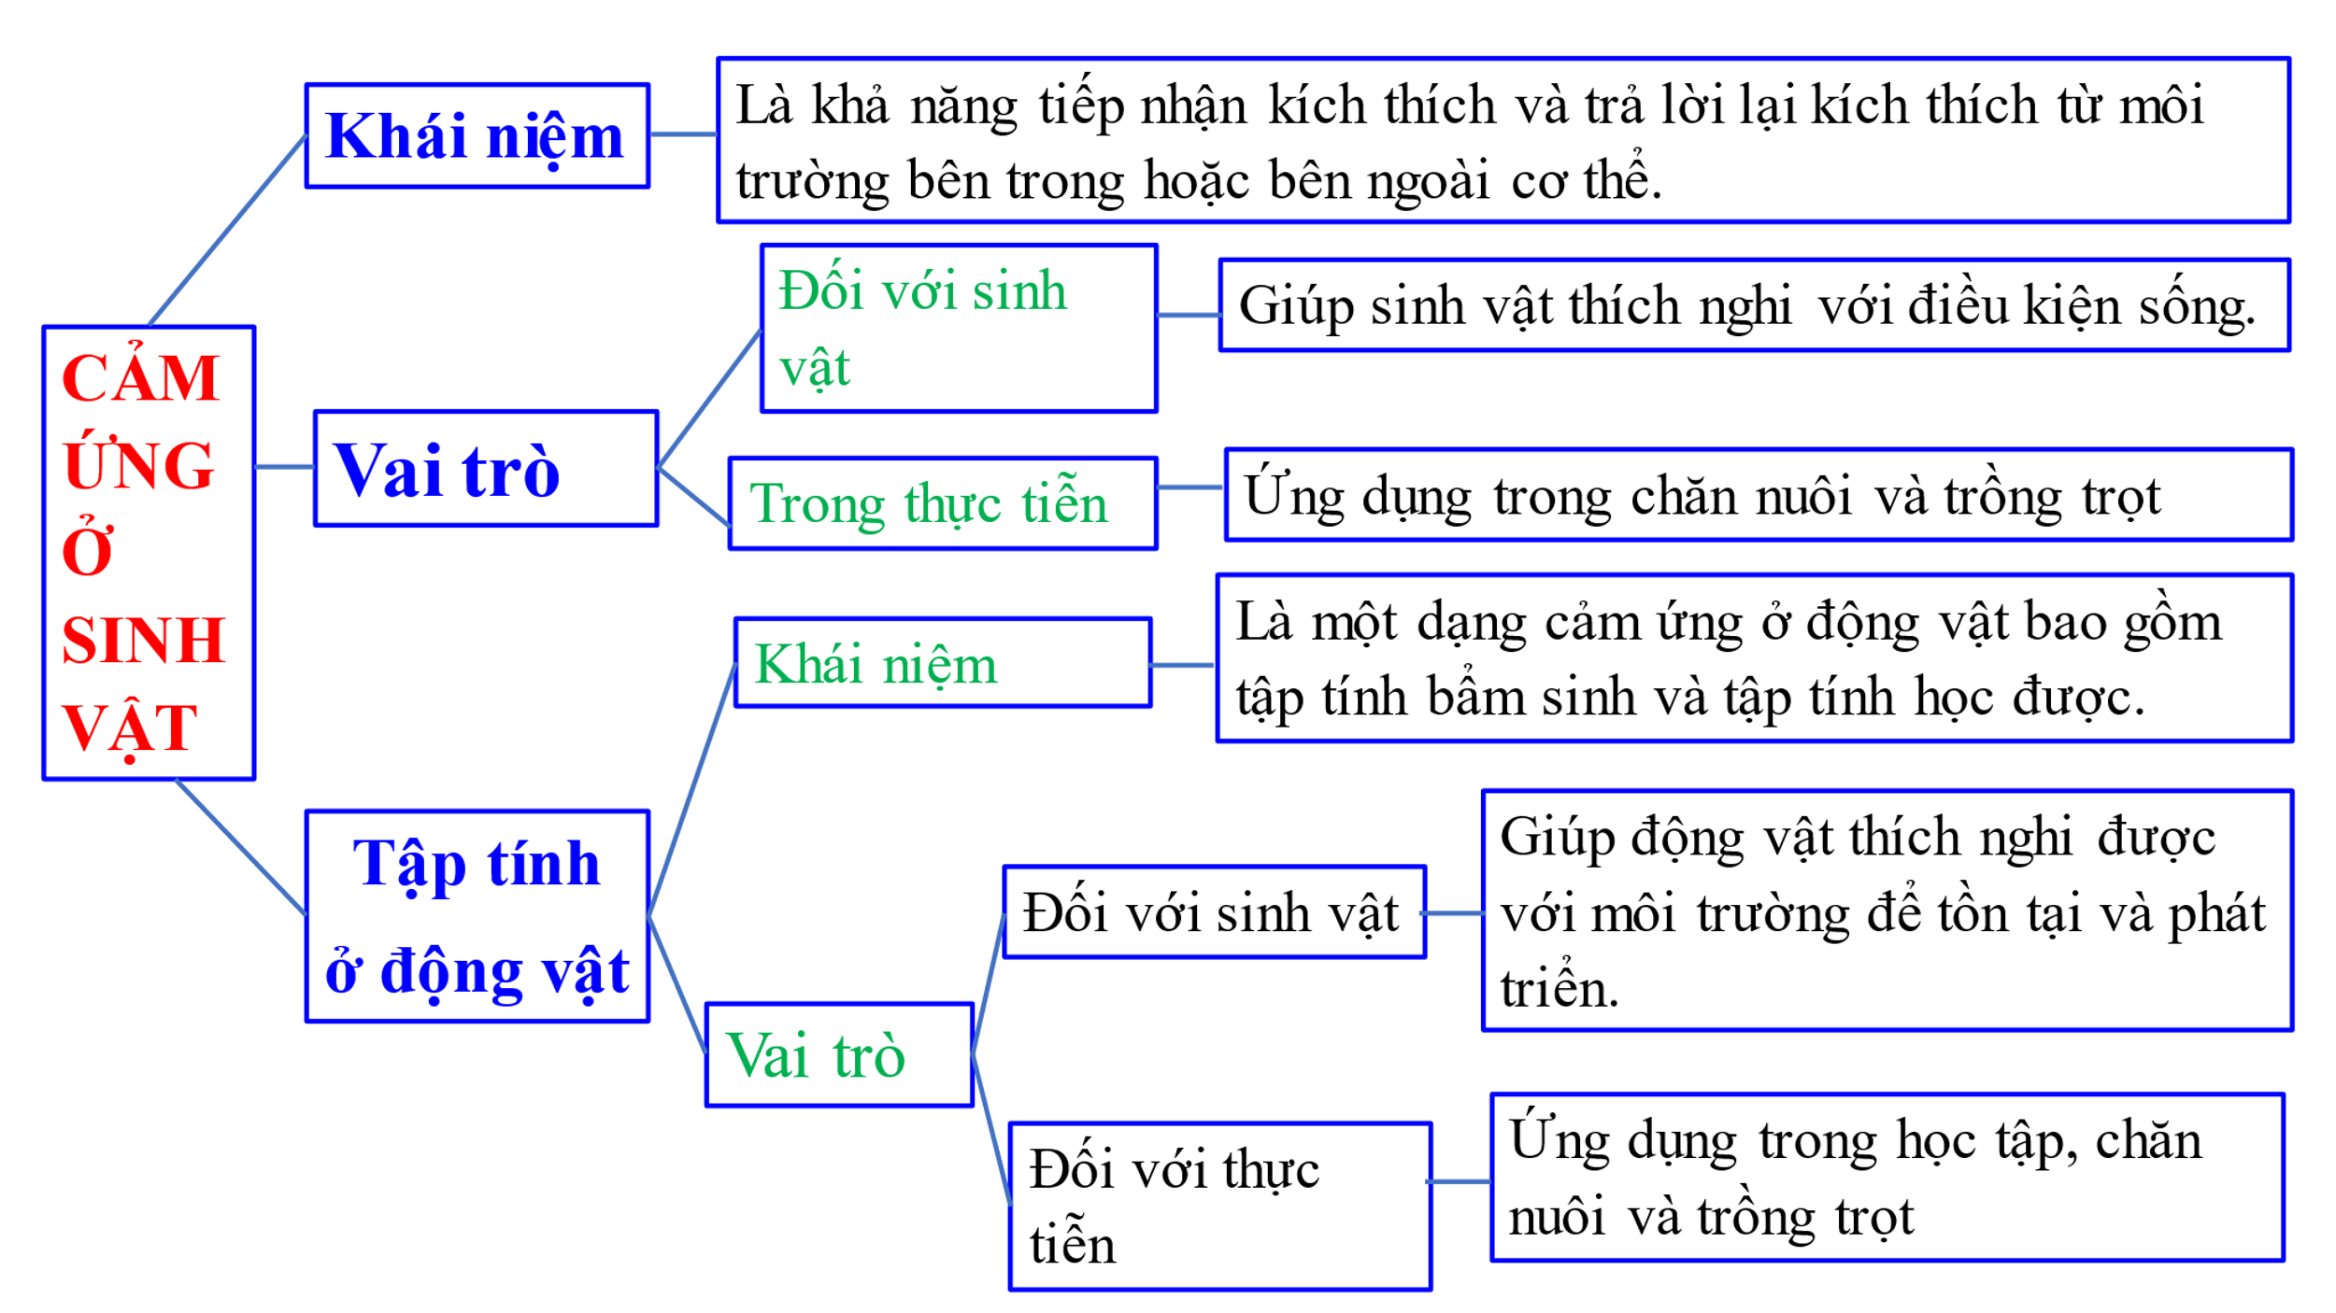d) Tổ chức thực hiện:
Hoạt động của giáo viên và học sinh | Nội dung
Hoạt động 2.1: Cảm ứng ở sinh vật:
*Chuyển giao nhiệm vụ học tập  Giáo viên chia lớp thành 4 nhóm, cùng thi đua hoàn thiện yêu cầu trong tối thiểu 5 phút  *Thực hiện nhiệm vụ học tập  Các nhóm thực hiện yêu cầu trong 5 phút  *Báo cáo kết quả và thảo luận  Đại diện các nhóm treo kết quả thực hiện lên bảng  *Đánh giá kết quả thực hiện nhiệm vụ  - Học sinh nhận xét, bổ sung, đánh giá.  - Giáo viên nhận xét, đánh giá.  - GV nhận xét và chốt nội dung, HS ghi nội dung vào vở.  - GV: Lưu ý học sinh về các yếu tố của môi trường ảnh hưởng đến chính các em và cách tự bảo vệ bạn thân tránh các tác động có hại. | - Kiến thức cần nhớ:  - Cảm ứng ở sinh vật:  (Sơ đồ tư duy hoàn thiện ở phần sản phẩm)
Hoạt động 2.2: Sinh trưởng và phát triển của sinh vật
a) Mục tiêu:
Tóm tắt kiến thức về sinh trưởng và phát triển ở sinh vật.
b) Nội dung:
Hướng dẫn học sinh chơi trò chơi “Vượt chướng ngại vật” để lật 8 hình, mỗi mảnh ghép được lật mở sẽ lật ra một phần của chủ đề.
Luật chơi: Chọn ngẫu nhiên các câu hỏi ( từ 1 đến 8).
Trả lời đúng thì phần tương ứng với câu hỏi sẽ được lộ ra, trường hợp trả lời sai thì mất quyền trả lời câu hỏi đó. Bất kỳ khi nào có câu trả lời về bức hình đều có thể trả lời. Trò chơi sẽ kết thúc khi chủ đề bức hình được trả lời chính xác.
- Sinh trưởng là gì?
- Sinh trưởng là sự tăng lên về kích thước và khối lượng cơ thể do sự tăng lên về kích thước và số lượng tế bào.
- Sinh trưởng và phát triển có mối quan hệ với nhau như thế nào?
4. Mô phân sinh gồm những loại nào?
5. Đây là hình ảnh gì?
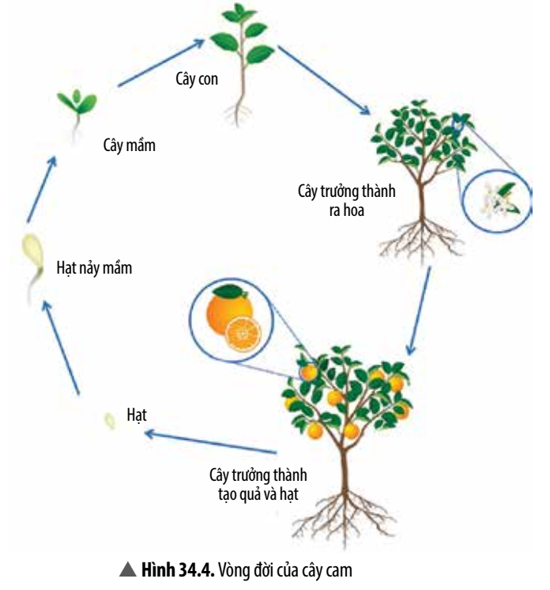
6. Đây là hình ảnh gì?
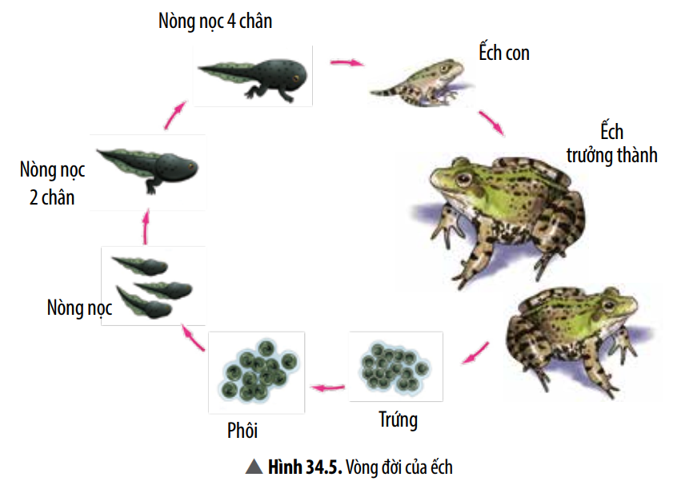

7. Nêu những nhân tố ảnh hưởng đến sự sinh trưởng và phát triển của sinh vật?
8. Nêu những ứng dụng của sinh trưởng và phát triển trong đời sống?

c) Sản phẩm:
1. Sinh trưởng là sự tăng lên về kích thước và khối lượng cơ thể do sự tăng lên về kích thước và số lượng tế bào.
2. Phát triển là những biến đổi diễn ra trong vòng đời của một cá thể.
3. Sinh trưởng và phát triển là hai quá trình trong cơ thể có mối quan hệ mật thiết với nhau. Sinh trưởng tạo tiền đề cho phát triển. Phát triển thúc đẩy sinh trưởng.
4. Mô phân sinh gồm ba loại:
Mô phân sinh đỉnh.
Mô phân sinh bên.
Mô phân sinh lóng.
5. Vòng đời thực vật.
6. Vòng đời động vật.
7. Những nhân tố ảnh hưởng đến sự sinh trưởng và phát triển của các sinh vật gồm: ánh sáng, nhiệt độ, nước và dinh dưỡng.
8. Nêu những ứng dụng của sinh trưởng và phát triển trong đời sống?
Chủ đề là “Sinh trưởng và phát triển ở sinh vật”
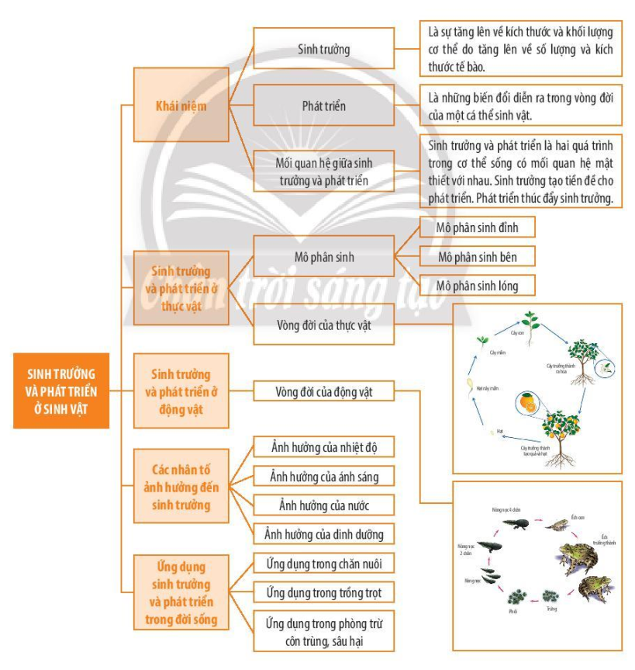

d) Tổ chức thực hiện:
Hoạt động của giáo viên và học sinh | Nội dung
*Chuyển giao nhiệm vụ học tập  Hướng dẫn học sinh chơi trò chơi “Vượt chướng ngại vật” để lật 8 hình, mỗi mảnh ghép được lật mở sẽ lật ra một phần của chủ đề.  Luật chơi: Chọn ngẫu nhiên các câu hỏi ( từ 1 đến 8).  Trả lời đúng thì phần tương ứng với câu hỏi sẽ được lộ ra, trường hợp trả lời sai thì mất quyền trả lời câu hỏi đó. Bất kỳ khi nào có câu trả lời về bức hình đều có thể trả lời. Trò chơi sẽ kết thúc khi chủ đề bức hình được trả lời chính xác.  - Sinh trưởng là gì?  - Sinh trưởng là sự tăng lên về kích thước và khối lượng cơ thể do sự tăng lên về kích thước và số lượng tế bào.  - Sinh trưởng và phát triển có mối quan hệ với nhau như thế nào?  4. Mô phân sinh gồm những loại nào?  5. Đây là hình ảnh gì?  6. Đây là hình ảnh gì?  7. Nêu những nhân tố ảnh hưởng đến sự sinh trưởng và phát triển của sinh vật?  8. Nêu những ứng dụng của sinh trưởng và phát triển trong đời sống?  *Thực hiện nhiệm vụ học tập  Học sinh hoạt động cá nhân, sau đó trao đổi với bạn ngồi cùng bàn để trả lời.  *Báo cáo kết quả và thảo luận  Đại diện báo cáo, học sinh khác nhận xét, bổ sung  *Đánh giá kết quả thực hiện nhiệm vụ  - Học sinh nhận xét, bổ sung, đánh giá.  - Giáo viên nhận xét, đánh giá.  - GV nhận xét và chốt nội dung, HS ghi nội dung vào vở. | - Kiến thức cần nhớ:  - Sinh trưởng và phát triển ở sinh vật:  (Sơ đồ tư duy hoàn thiện ở phần sản phẩm)
3. Hoạt động 3: Luyện tập
a) Mục tiêu:
Vận dụng những kiến thức đã học và vừa ôn tập để làm bài tập.
b) Nội dung:
Chơi trò chơi: “VÒNG QUAY MAY MẮN”
Chia thành 4 đội, mỗi đội 3 bạn, được quay một lần và trả lời một câu hỏi. Đội nào sai mất điểm, may mắn thuộc về khán giả. Hai câu 3 và 5 được dành riêng cho khán giả. Đội thắng trả lời đúng và quay được nhiều điểm nhất sẽ có quà.
Các câu hỏi lần lượt là:
- Hướng tiếp xúc có ở loài cây nào dưới đây?
A. Cây mướp. B. Cây ổi.
C. Cây cam. D. Cây mít.
2. Khi đặt chậu cây gần cửa sổ, cây thường phát triển hướng ra phía ngoài cửa sổ. Hiện tượng này phản ánh hình thức hướng động nào ở thực vật?
A. Hướng nước B. Hướng sáng
C. Hướng trọng lực D. Hướng tiếp xúc
3. Trong vòng đời của bướm, giai đoạn nào gây hại cho mùa màng?
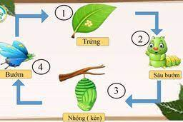

A. Sâu bướm. B. Trứng.
C. Bướm. D. Nhộng.
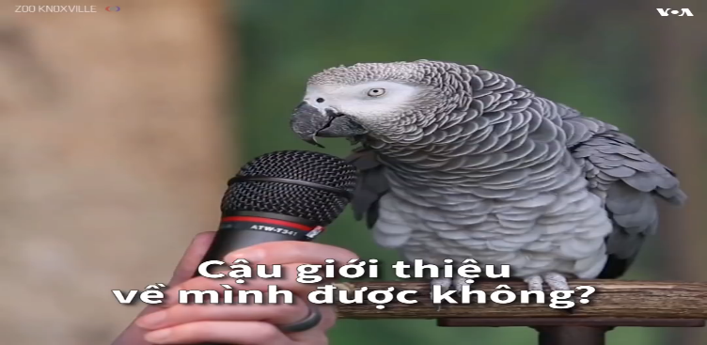
4. Vẹt biết nói tiếng người thuộc loại tập tính nào ở động vật?

(Học sinh xem video)
A. Tập tính bẩm sinh. B. Tập tính của động vật.
C. Tập tính học được. D. Tập tính hỗn hợp.
5. Mô phân sinh làm tăng chiều dài của thân là
A. mô phân sinh bên B. mô phân sinh đỉnh.
C. mô phân sinh lóng D. mô phân sinh thực vật
6. Hoa mai, hoa đào Tết thường nở sớm nếu năm nào thời tiết ít lạnh. Vậy yếu tố nào đã làm hoa nở sớm?
A. Chất dinh dưỡng B. Ánh sáng.
C. Nước D. Nhiệt độ.
c) Sản phẩm:
1. A 2. B 3. A 4. C 5. B 6. D
d) Tổ chức thực hiện:
Hoạt động của giáo viên và học sinh | Nội dung
*Chuyển giao nhiệm vụ học tập  Chia thành 4 đội, mỗi đội 3 bạn, được quay một lần và trả lời một câu hỏi. Đội nào sai mất điểm, may mắn thuộc về khán giả. Hai câu 3 và 5 được dành riêng cho khán giả. Đội thắng trả lời đúng và quay được nhiều điểm nhất sẽ có quà.  Các câu hỏi lần lượt là:  - Hướng tiếp xúc có ở loài cây nào dưới đây?  A. Cây mướp. B. Cây ổi.  C. Cây cam. D. Cây mít.  2. Khi đặt chậu cây gần cửa sổ, cây thường phát triển hướng ra phía ngoài cửa sổ. Hiện tượng này phản ánh hình thức hướng động nào ở thực vật?  A. Hướng nước B. Hướng sáng  C. Hướng trọng lực D. Hướng tiếp xúc  3. Trong vòng đời của bướm, giai đoạn nào gây hại cho mùa màng?  A. Sâu bướm. B. Trứng.  C. Bướm. D. Nhộng.  4. Vẹt biết nói tiếng người thuộc loại tập tính nào ở động vật?  (Học sinh xem video)  A. Tập tính bẩm sinh. B. Tập tính của động vật.  C. Tập tính học được. D. Tập tính hỗn hợp.  5. Mô phân sinh làm tăng chiều dài của thân là  A. mô phân sinh bên B. mô phân sinh đỉnh.  C. mô phân sinh lóng D. mô phân sinh thực vật  6. Hoa mai, hoa đào Tết thường nở sớm nếu năm nào thời tiết ít lạnh. Vậy yếu tố nào đã làm hoa nở sớm?  A. Chất dinh dưỡng B. Ánh sáng.  C. Nước D. Nhiệt độ.  *Thực hiện nhiệm vụ học tập  HS thực hiện theo yêu cầu của giáo viên.  *Báo cáo kết quả và thảo luận:  Nhận xét, đánh giá kết quả đạt được  *Đánh giá kết quả thực hiện nhiệm vụ  GV nhận xét, khen thưởng nhóm, cá nhân trả lời đúng và quay được điểm cao nhất | 1. A  2. B  3. A  4. C  5. B  6. D

4. Hoạt động 4: Vận dụng (5 phút)
a) Mục tiêu:
- Phát triển năng lực tự học và năng lực tìm hiểu đời sống.
b) Nội dung:
Giáo viên đưa ra tình huống:
Trong giờ thực hành về cảm ứng ở sinh vật, GV trình bày thí nghiệm như sau: "Gieo hạt đậu vào cốc thuỷ tinh cho đến khi hạt nảy mầm và ra lá, sau đó mang cây mầm trổng vào chậu. Đặt chậu trồng cây vào hộp tối màu, kín, có khoét một lỗ nhỏ ở góc bên phải của hộp, sau đó mang hộp để noi nhiều ánh sáng khoảng 3-4 ngày. Kết quả thí nghiệm được mô phỏng như hình bên".
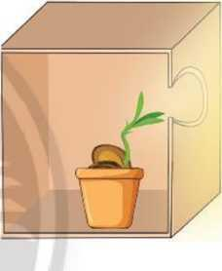
Bạn Hoa bỗng đặt ra dấu hỏi:"Nếu chúng ta đặt chậu cây vào hộp có nhiều tầng và mỗi tầng có một lỗ nhỏ xen kẽ nhau, bọc kín hộp và để hộp nơi có nhiều ánh sáng, tuy nhiên, ánh sáng chỉ được chiếu sáng từ trên xuống thì điều gì sẽ xảy ra sau một thời gian?".
Em hãy giải thích giúp Hoa thắc mắc trên bằng cách về nhà làm thực hành và đem sản phẩm đến lớp hoặc tưởng tượng và vẽ hình ảnh.
c) Sản phẩm:
Sản phẩm của học sinh là cây trồng hoặc hình vẽ tưởng tượng dựa vào những gì đã học và thực tế quan sát.
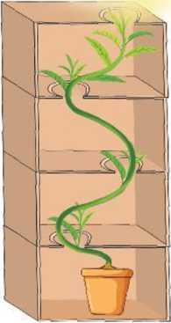

d) Tổ chức thực hiện:
Hoạt động của giáo viên và học sinh | Nội dung
*Chuyển giao nhiệm vụ học tập  Giáo viên đưa ra tình huống:  Trong giờ thực hành về cảm ứng ở sinh vật, GV trình bày thí nghiệm như sau: "Gieo hạt đậu vào cốc thuỷ tinh cho đến khi hạt nảy mầm và ra lá, sau đó mang cây mầm trổng vào chậu. Đặt chậu trồng cây vào hộp tối màu, kín, có khoét một lỗ nhỏ ở góc bên phải của hộp, sau đó mang hộp để noi nhiều ánh sáng khoảng 3-4 ngày. Kết quả thí nghiệm được mô phỏng như hình bên".  Bạn Hoa bỗng đặt ra dấu hỏi:"Nếu chúng ta đặt chậu cây vào hộp có nhiều tầng và mỗi tầng có một lỗ nhỏ xen kẽ nhau, bọc kín hộp và để hộp nơi có nhiều ánh sáng, tuy nhiên, ánh sáng chỉ được chiếu sáng từ trên xuống thì điều gì sẽ xảy ra sau một thời gian?".  Em hãy giải thích giúp Hoa thắc mắc trên bằng cách về nhà làm thực hành và đem sản phẩm đến lớp hoặc tưởng tượng và vẽ hình ảnh.  *Thực hiện nhiệm vụ học tập  Các nhóm HS thực hiện theo nhóm làm ra sản phẩm.  *Báo cáo kết quả và thảo luận  Sản phẩm của các nhóm  *Đánh giá kết quả thực hiện nhiệm vụ  Giao cho học sinh thực hiện ngoài giờ học trên lớp và nộp sản phẩm vào tiết sau. | Sản phẩm của học sinh là cây trồng hoặc hình vẽ tưởng tượng dựa vào những gì đã học và thực tế quan sát.

IV. RÚT KINH NGHIỆM
…………………………………………………………………………………………………………………………………………………………………………

Tuần: 32
Tiết: 127

KIỂM TRA
Môn học: KHTN 7
Thời gian thực hiện: (1 tiết)

Tuần: 32, 33
Tiết: 128, 129, 130, 131, 132

BÀI 37: SINH SẢN Ở SINH VẬT
Thời gian thực hiện: (5 tiết)
I. Mục tiêu
1. Kiến thức
- Phát biểu được khái niệm sinh sản, khái niệm sinh sản vô tính, khái niệm sinh sản hữu tính.
- Phân biệt được sinh sản vô tính và sinh sản hữu tính. Phân biệt được các hình thức sinh sản sinh dưỡng (vô tính) ở thực vật với các hình thức sinh sản vô tính ở động vật. Lấy được ví dụ minh họa.
- Phân biệt sinh sản hữu tính ở thực vật và động vật. Nêu được vai trò của sinh sản vô tính, sinh sản hữu tính trong thực tiễn.
- Mô tả được quá trình sinh sản hữu tính ở thực vật: Mô tả được các bộ phận của hoa lưỡng tính và phân biệt được với hoa đơn tính; mô tả được thụ phấn, thụ tinh và lớn lên của quả.
- Mô tả được quá trình sinh sản hữu tính ở động vật. Lấy được ví dụ động vật đẻ con, động vật đẻ trứng.
- Phân biệt sinh sản hữu tính ở thực vật và động vật. Nêu được vai trò của sinh sản vô tính, sinh sản hữu tính trong thực tiễn.
- Trình bày được 1 số ứng dụng của sinh sản vô tính (Nhân giống vô tính, nuôi cấy mô) và sinh sản hữu tính trong thực tiễn.
2. Năng lực
a. Năng lực chung
- Tự chủ và tự học: Chủ động, tích cực thực hiện các nhiệm vụ của bản thân khi tìm hiểu sinh sản ở sinh vật.
- Giao tiếp và hợp tác: Tập hợp nhóm theo đúng yêu cầu, nhanh và đảm bảo trật tự. Xác định nội dung hợp tác nhóm: Lấy được các ví dụ về sinh sản đối với sinh vật. Nhận biết đặc điểm sinh sản của 1 số loài sinh vật và hình thức sinh sản tương ứng. Phân biệt các hình thức sinh sản vô tính và sinh sản hữu tính; Mô tả được quá trình sinh sản vô tính và sinh sản hữu tính ở thực vật, động vật.
- Giải quyết vân đề và sáng tạo: Vận dụng linh hoạt các kiến thức, kĩ năng nhận biết những ứng dụng của sinh sản vô tính vào thực tiễn.
b. Năng lực khoa học tự nhiên
- Nhận thức khoa học tự nhiên: Phát biểu được khái niệm sinh sản, khái niệm sinh sản vô tính, khái niệm sinh sản hữu tính. Phân biệt được sinh sản vô tính và sinh sản hữu tính. Phân biệt được các hình thức sinh sản sinh dưỡng (vô tính) ở thực vật voiw các hình thức sinh sản vô tính ở động vật. Phân biệt sinh sản hữu tính ở thực vật và động vật. Nêu được vai trò của sinh sản vô tính, sinh sản hữu tính trong thực tiễn. Mô tả được quá trình sinh sản hữu tính ở thực vật: Mô tả được các bộ phận của hoa lưỡng tính và phân biệt được với hoa đơn tính; mô tả được thụ phấn, thụ tinh và lớn lên của quả. Mô tả được quá trình sinh sản hữu tính ở động vật.
-Tìm hiểu tự nhiên: Lấy được ví dụ minh hoạ đối với các hình thức sinh sản vồ tính và hình thức sinh sản hữu tính ở sinh vật (hoa đơn tính, hoa lưỡng tính, động vật đẻ con, động vật đẻ trứng).
-Vận dụng kiến thức, kĩ năng đã học: Trình bày được một số ứng dụng của các hình thức sinh sản vò tính, sinh sản hữu tính trong thực tiễn.
2. Phẩm chất
Có niềm tin yêu khoa học.
Quan tâm đến nhiệm vụ của nhóm.
Có ý thức hoàn thành tốt các nội dung thảo luận trong bài học.
Luôn cố gắng vươn lên trong học tập.
II. Thiết bị dạy học và học liệu
1. Giáo viên
- Máy chiếu, laptop.
- Hệ thống câu hỏi và phiếu học tập.
2. Học sinh:
- Học bài cũ ở nhà và hoàn thành yêu cầu cuả GV
- Giấy A3, A1 bút dạ.
- Đọc nghiên cứu và tìm hiểu trước bài ở nhà.
III. Tiến trình dạy học:
TIẾT 1
A. Khởi động
Hoạt động 1: Xem tranh / video mở bài
a. Mục tiêu: Tạo ra cho học sinh hứng thú để học sinh bày tỏ được sự hiểu biết cá nhân về sinh sản ở sinh vật.
b. Nội dung: GV tổ chức cho học sinh làm việc cá nhân, cá nhân HS hoàn thành yêu cầu của GV
c. Sản phẩm: Hình 1,3,4 là sinh sản ở sinh vật; Hình 2 không phải là sinh sản ở sinh vật
d. Tổ chức thực hiện
Hoạt động của GV và HS | Nội dung
*Chuyển giao nhiệm vụ học tập  GV chiếu hình và phổ biến luật chơi:  1. Chia lớp thành 2 đội. Mỗi đội cử 2 bạn lên chơi.  2. Trong thời gian 1 phút đội nào viết ra được đáp án đúng và nhanh hơn thì đội đó sẽ chiến thắng.  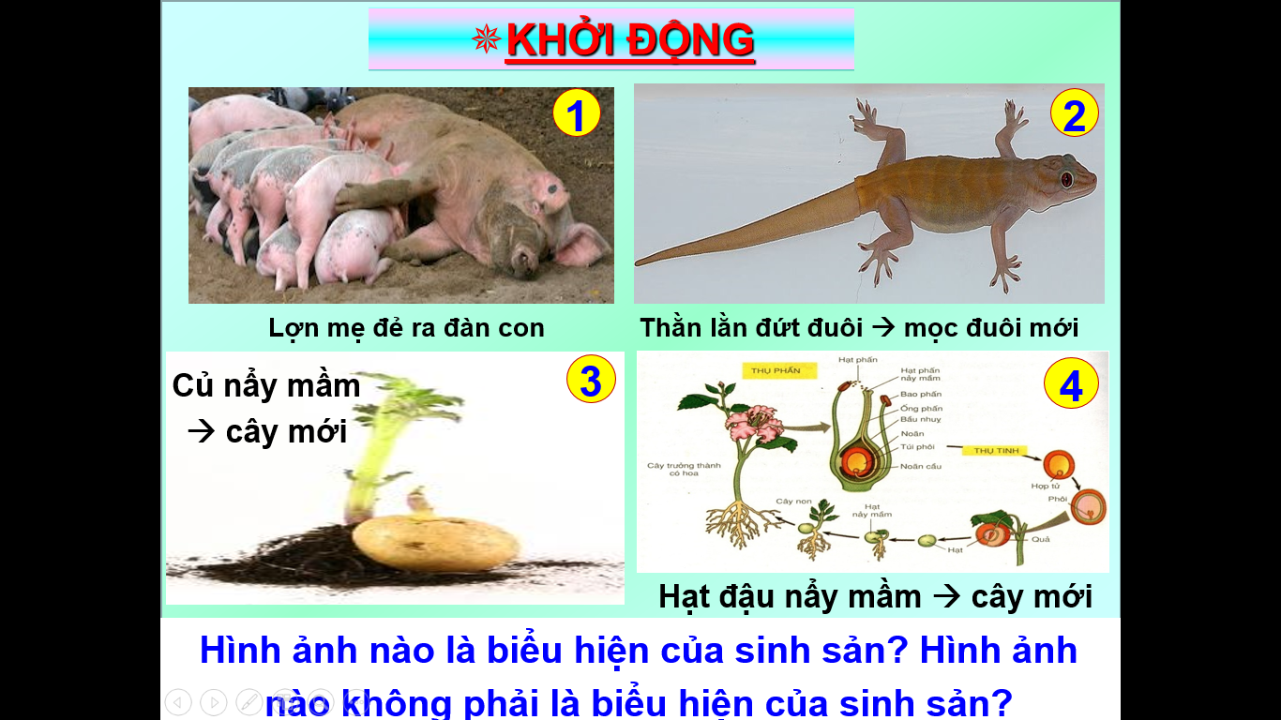  HS theo dõi hình ảnh, phân tích thông tin và ghi nhớ luật chơi | Nội dung và nêu mục tiêu bài học:  I. KHÁI NIỆM SINH SẢN  II. SINH SẢN VÔ TÍNH Ở SINH VẬT  III. SINH SẢN HỮU TÍNH Ở SINH VẬT  Tiết 1: Tìm hiểu khái niệm sinh sản; khái niệm sinh sản vô tính và hướng dẫn chuẩn bị phần III  Tiết 2: Tìm hiểu sinh sản vô tính ở thực vật và động vật  Tiết 3. Tìm hiểu về ứng dụng của sinh sản vô tính và hướng dẫn tìm hiểu về sinh sản hữu tính  Tiết 4. Tìm hiểu khái niệm về sính sản hữu tính và sinh sản hữu tính ở thực vật và động vật.  Tiết 5. Tìm hiểu về ứng dụng của sinh sản hữu tính  Tổng kết bài học, luyện tập và vận dụng
- GV Giao nhiệm vụ: Trả lời câu hỏi cuối hình
- HS Nhận nhiệm vụ
*Thực hiện nhiệm vụ học tập
+ Các thành viên trong lớp quan sát, phân tích và phán đoán thông tin.
+ Các cá nhân trong nhóm phối hợp hoàn thành nhiệm vụ theo yêu cầu của GV
- Giáo viên: Theo dõi và bổ sung khi cần.
*Báo cáo kết quả và thảo luận
- GV gọi ngẫu nhiên học sinh trình bày đáp án của nhóm, những HS trình bày sau không trùng nội dung với HS trình bày trước. GV liệt kê đáp án của HS trên bảng
*Đánh giá kết quả thực hiện nhiệm vụ
- Học sinh nhận xét, bổ sung, đánh giá:
- Giáo viên nhận xét, đánh giá, chốt lại và đặt vấn đề vào bài:
->Giáo viên nêu mục tiêu bài học:
Vì sao hình 1,3,4 là sinh sản ở động vật; hình 2 không phải là sinh sản ở động vật?
Để trả lời được câu hỏi đó?
GV Giới thiệu nội dung bài học
B. Hình hành kiến thức mới:
Hoạt động 1: Tìm hiểu sinh sản của sinh vật
a. Mục tiêu:
Từ việc quan sát Hình 28.1, hoàn thành sơ đồ GV hướng dẫn HS nhận biết được dấu hiệu, đặc điểm, hình thức sinh sản của sự sinh sản để từ đó HS rút ra được khái niệm sinh sản ở sinh vật.
b. Nội dung: Sử dụng phương pháp trực quan kết hợp nêu vấn để yêu cẩu HS hoạt động thảo luận nhóm để hiểu được khái niệm sinh sản và các hình thức sinh sản ở sinh vật thông qua trả lời các câu hỏi của GV.
c. Sản phẩm: Câu trả lời và phiếu học tập 1 của HS
d. Tổ chức thực hiện
Hoạt động của GV - HS | Nội dung
*Chuyển giao nhiệm vụ học tập  Tìm hiểu thông tin trong SGK:  1. Hoàn thành sơ đồ theo mẫu dưới đây về các thế hệ trong 1 gia đình?  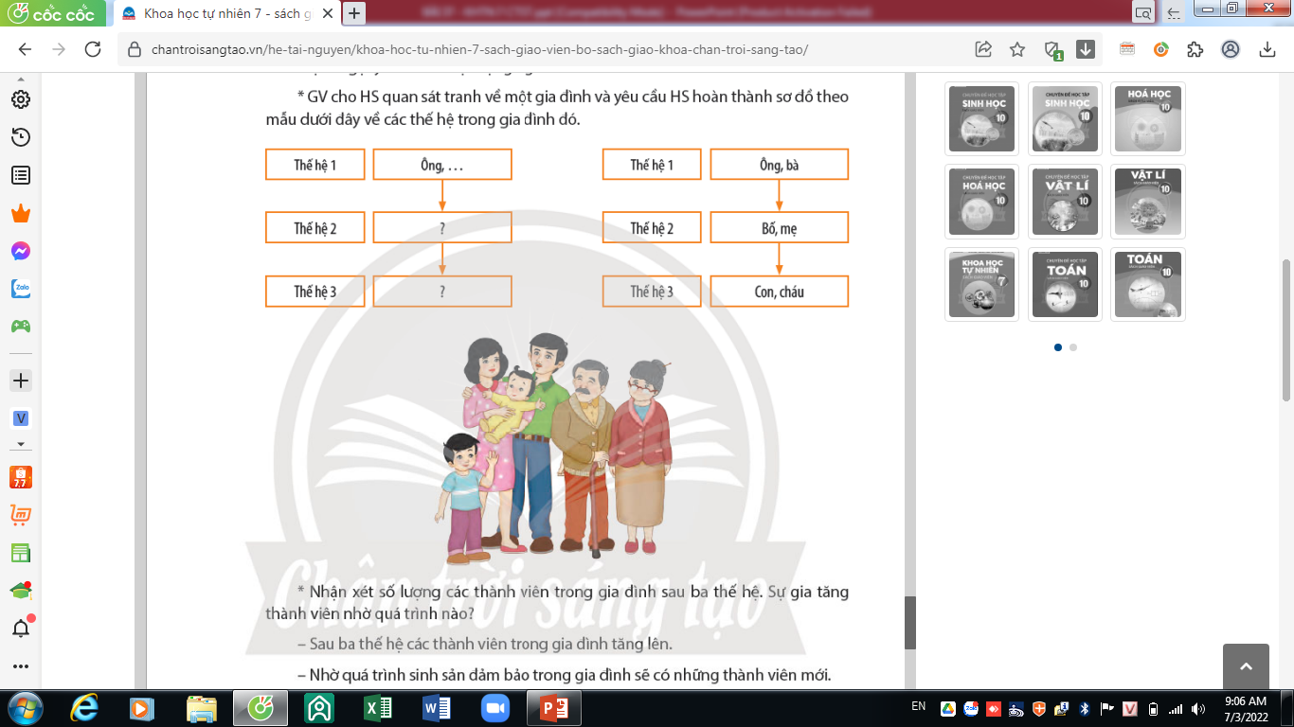  2. Nhận xét số lượng các thành viên trong gia đình sau 3 thế hệ. Sự gia tăng các thành viên nhờ quá trình nào?  Thảo luận nhóm đôi (5 phút):  3. Hoàn thành PHT 1:  4. Sinh sản của sư tử có gì khác với sinh sản của cây dâu tây?  Làm việc cấ nhân trả lời câu hỏi: 5. Sinh sản là gì? Ở sinh vật có những hình thức sinh sản nào?  - HS Nhận nhiệm vụ | I. Tìm hiểu khái niệm về sinh sản  - Sinh sản là quá trình tạo ra những cá thể  mới, đảm bảo sự phát triển liên tục của loài.  - Gồm 2 hình thức:  + Sinh sản vô tính  + Sinh sản hữu tính
* Thực hiện nhiệm vụ học tập:
+ Thảo luận nhóm đôi trong 5’ hoàn thành câu 1,2,3,4 Sau khi thảo luận xong, nhóm nào xung phong trình bày có chất lượng tốt sẽ được tặng điểm Sau đó cá nhân HS trả lời câu 5
* Báo cáo kết quả:
+ 2 nhóm đại diện lên bảng trình bày kết quả
+ Nhóm khác nhận xét
+ GV nhận xét sau khi các nhóm đã có ý kiến nhận xét bổ sung
2 cá nhân trả lời câu 5
* Tổng kết đánh giá
- GV Hoàn thiện, chốt kiến thức:
- HS Ghi kết luận vào vở
GV chuyển ý sang phần II.
Hoạt động 2: Tìm hiểu khái niệm sinh sản vô tính
a. Mục tiêu: Từ việc đọc thông tin và quan sát Hình 37.3; 37.4 trong SGK, HS nhận biết được khái niệm và đặc điểm của sinh sản vô tính.
b. Nội dung: GV hướng dẫn HS thảo luận nội dung trong phiếu học tập số 2
c. Sản phẩm: Phiếu học tập số 2 và các câu trả lời của HS
d. Tổ chức thực hiện
Hoạt động của GV – HS | Nội dung
*Chuyển giao nhiệm vụ học tập  + Hoạt động nhóm 8 theo kĩ thuật khăn trải bàn.  + Cá nhân hoàn thành:  1. Phiếu học tập số 2  2. Sinh sản ở trùng biến hình và cây dây nhện có sự kết hợp giữa giao tử đực và giao tử cái không? Vì sao?  3. Sinh sản ở cây dây nhện có gì giống và khác với sinh sản ở trùng biến hình?  4. Sinh sản vô tính là gì? Cho VD.  + Nhóm trưởng chốt nội dung của nhóm  + Thời gian thực hiện nhiệm vụ là 5 phút. Sau khi thực hiện xong các nhóm đổi chéo để chấm điểm | II. Sinh sản vô tính  1. Tìm hiểu khái niệm sinh sản vô tính  - Sinh sản vô tính là hình thức sinh sản không có sự kết hợp giữa giao tử đực và giao tử cái. Con sinh ra giống nhau và giống cây mẹ.  - VD: Sinh sản ở cây khoai lang, cây lá bỏng
*Thực hiện nhiệm vụ học tập
+ HS Phân công nhiệm vụ các thành viên trong nhóm, tiến hành thực hiện nhiệm vụ
+ GV quan sát, hỗ trợ khi cần thiết
* Báo cáo kết quả:
- GV Mời 1 nhóm lên bảng trình bày kết quả.
- HS Nhóm được chọn trình bày kết quả
- Mời nhóm khác nhận xét
- GV phân tích , chọn phương án đúng
- Các nhóm trao đổi chéo cho nhau để chấm điểm sau khi GV cho đáp án
* Tổng kết đánh giá:
GV: Đánh giá, nhận xét, chỉnh sửa, hoàn thiện nội dung
HS hoàn thành và ghi nhớ phần tổng kết
- Đánh giá
+ Mỗi 1 câu hỏi trả lời đúng được 2,5 điểm
+ Học sinh chấm điểm cho các nhóm bạn + GV thu phiếu học tập để kiểm tra xem các nhóm chấm đúng hay không và lấy điểm
Hoạt động 3: Hướng dẫn học ở nhà
HS chuẩn bị mục II2,II3; II4 của bài theo khả năng và sở thích
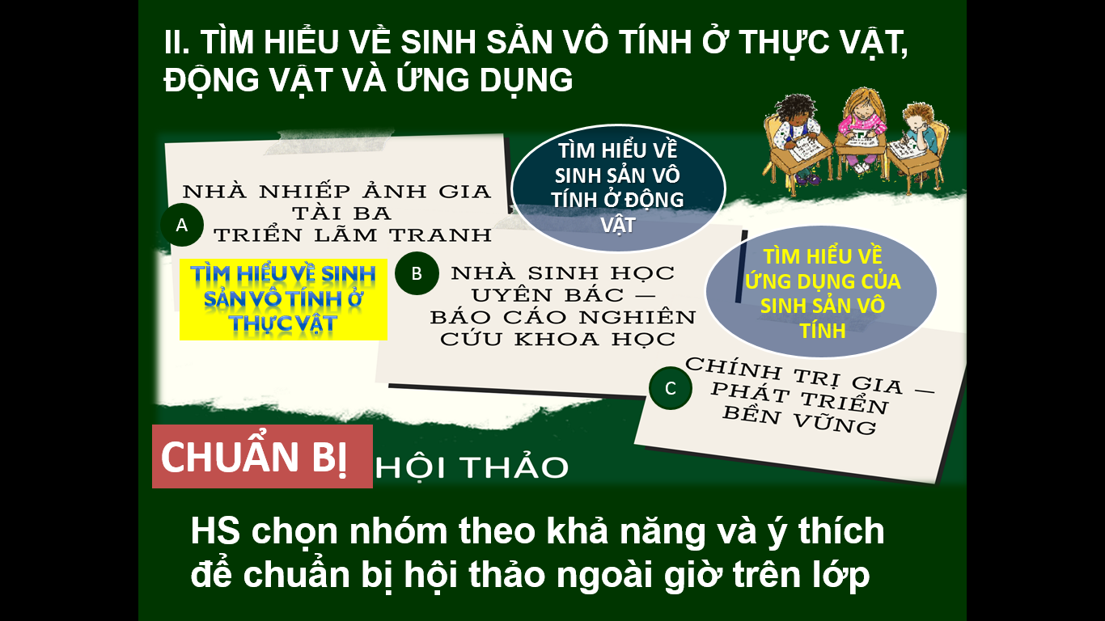
Nhiệm vụ của các nhóm
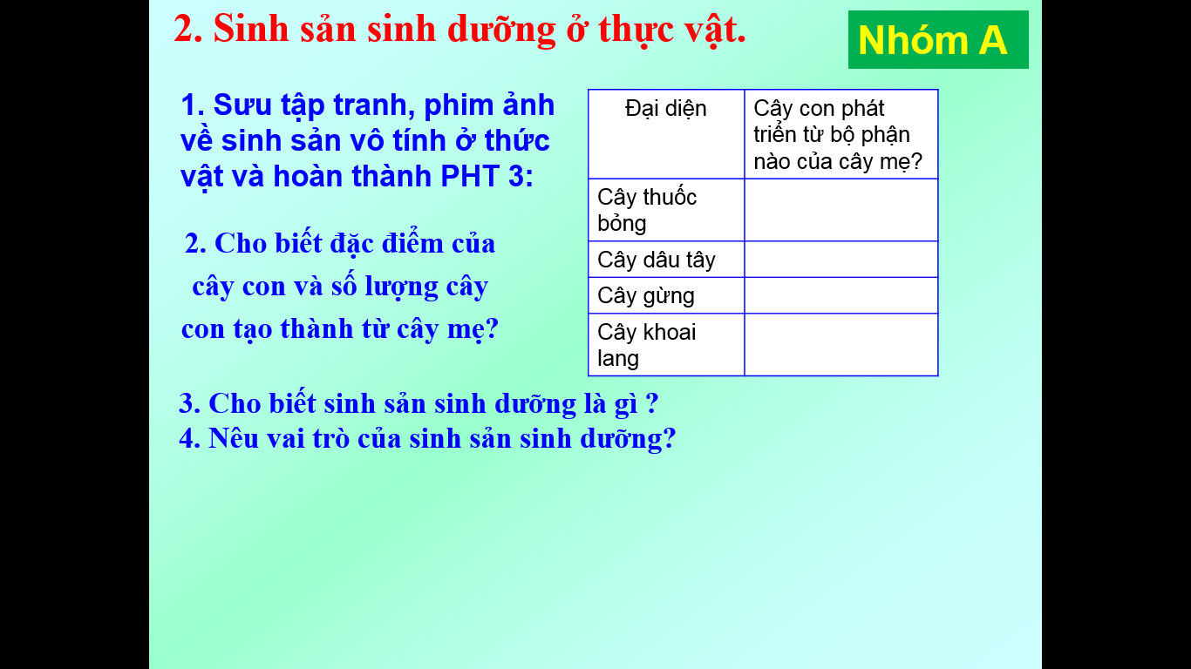
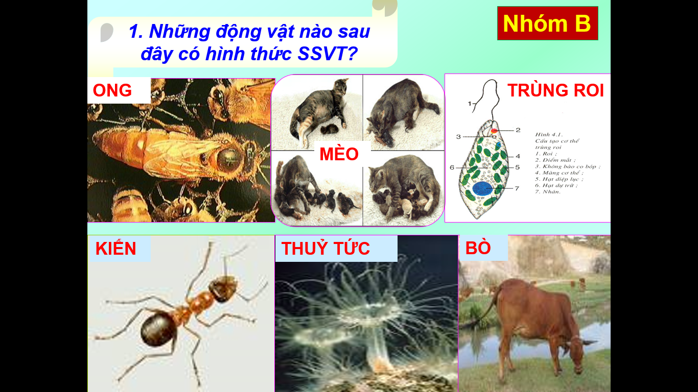 | 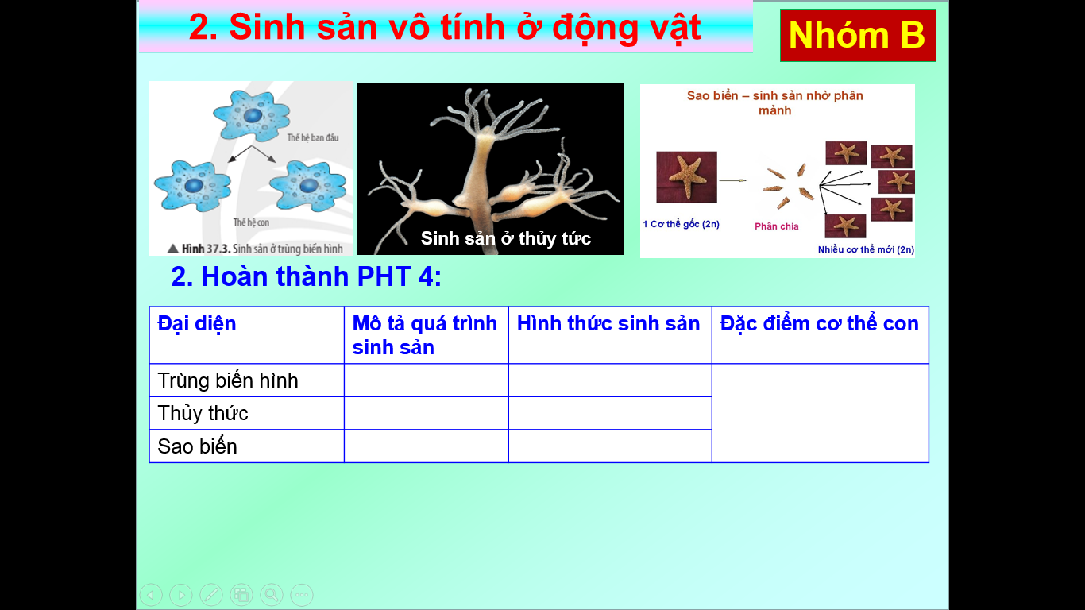

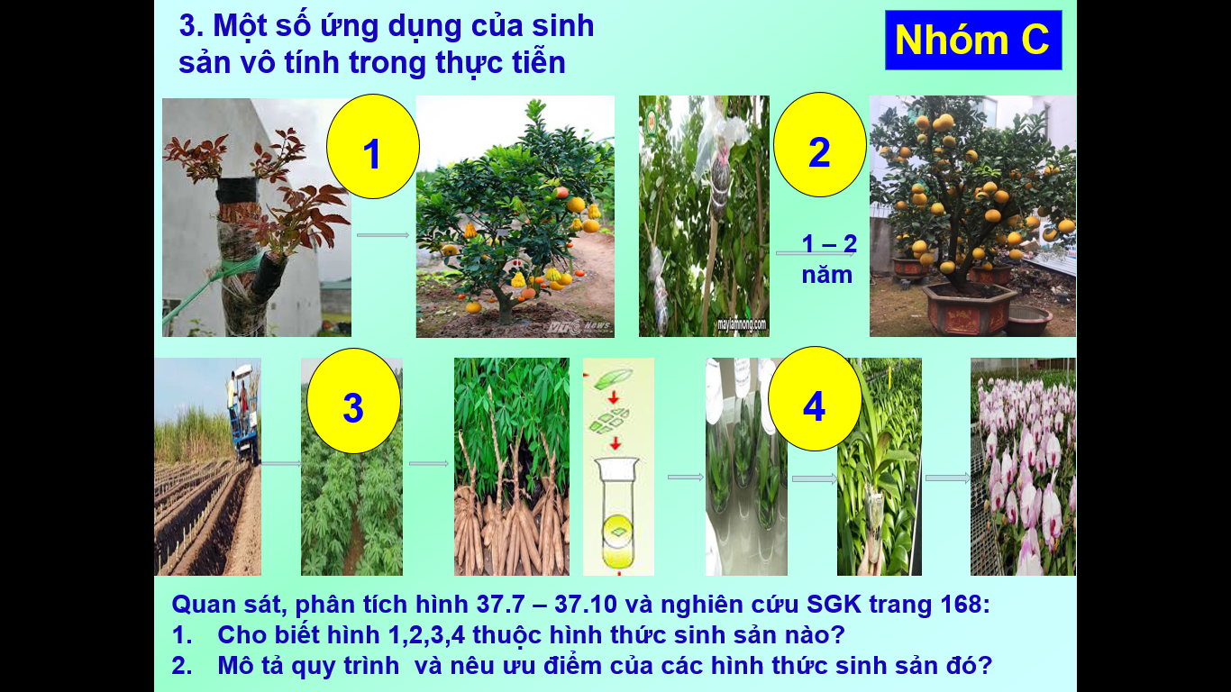
TIẾT 2
Hoạt động 3: Tìm hiểu sinh sản sinh dưỡng ở thực vật,
động vật và ứng dụng
a. Mục tiêu:
- HS dựa vào việc sưu tập tranh, phim ảnh về sinh sản vô tính ở thực vật và hoàn thành PHT 3. Từ đó nêu được đặc điểm của sinh sản sinh dưỡng và vai trò của sinh sản sinh dưỡng ở thực vật.
- Nhận biết trên hình những động vật có hình thức SSVT. Từ đó mô tả được quá trình sinh sản, hình thức sinh sản, đặc điểm của cơ thể con.
- Biết được một số ứng dụng của sinh sản vô tính trong thực tiễn Hiểu sâu hơn về hình thức sinh sản, quy trình ứng dụng và ưu điểm của ứng dụng.
b. Nội dung: Giáo viên hướng dẫn học sinh phân công và hoàn thành nhiệm vụ đúng hạn
c. Sản phẩm: phim ảnh và câu trả lời của các nhóm học sinh
d. Tổ chức thực hiện
Hoạt động của GV - HS | Nội dung
*Chuyển giao nhiệm vụ học tập  GV Tạo nhóm hợp tác qua trò chơi  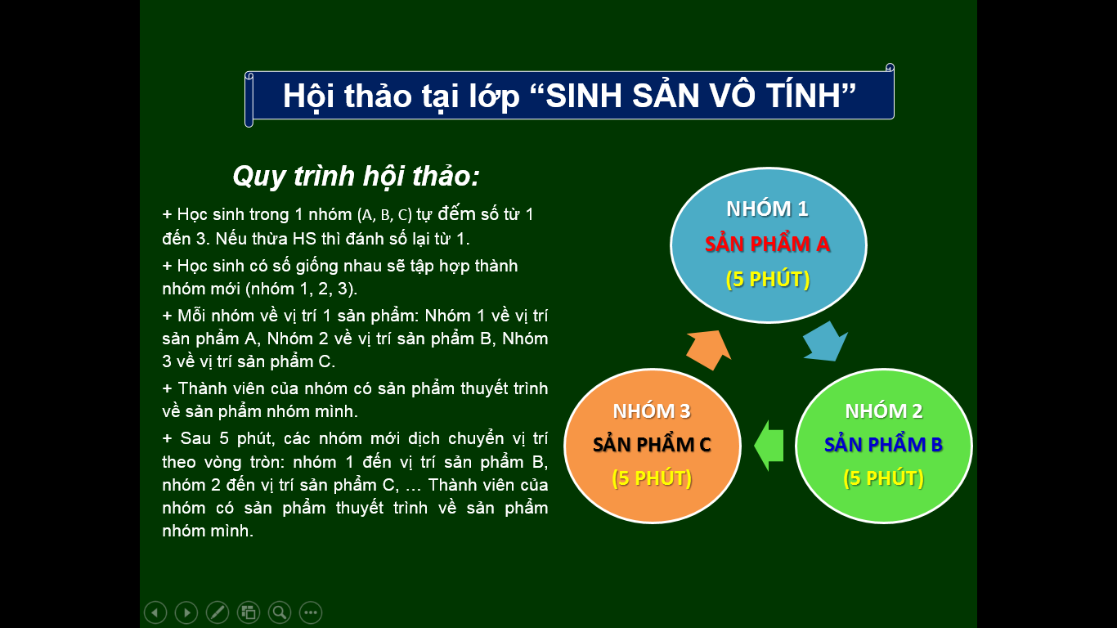  - HS Nhận nhiệm vụ | 2. Sinh sản sinh dưỡng ở thực vật  - Sinh sản sinh dưỡng là hình thức sinh sản mà cơ thể mới được hình thành từ một bộ phận (rễ, thân, lá) của cơ thể mẹ.  - VD: Sinh sản ở cây khoai lang, cây lá bỏng  Lá cây bỏng hình thành cây mới.  Củ (thân củ) khoai tây hình thành cây mới,...  3. Sinh sản vô tính ở động vật  Một số hình thức sinh sản vô tính ở động vật như mọc chồi (thủy tức, nấm men,...), phân mảnh (tái sinh Sao biển, đỉa,....).  * Vai trò của sinh sản vô tính:  - Sinh sản vô tính duy trì được một số đặc điểm tốt từ cơ thể mẹ.  - Tạo ra số lượng lớn cá thể mới trong thời gian ngắn.  - Duy trì sự tồn tại và phát triển liên tục của loài  4. Một số ứng dụng của sinh sản vô tính trong thực tiễn  - Trong thực tiễn, con người ứng dụng các hình thức sinh sản vô tính như giâm cành, chiết cành, ghép cành/ ghép cây, nuôi cấy mô thực vật để tạo số lượng lớn cây giống trong thời gian ngắn.
*Thực hiện nhiệm vụ học tập
- HS Thực hiện nhiệm vụ
GV hỗ trợ HS khi cần thiết
* Báo cáo kết quả:
HS trong các nhóm hợp tác trình bày sản phẩm của nhóm chuyên gia mình phụ trách
Các HS trong nhóm lắng nghe và hỏi những điều mình thắc mắc
* Tổng kết đánh giá:
GV chữa, nhận xét sản phẩm học tập của các nhóm chuyên gia, phần trình bày của các nhóm hợp tác và kết luận:
- HS lắng nghe và ghi bài
* Hướng dẫn học
1. Hãy nêu những thành tựu trong thực tiễn nhờ ứng dụng nuôi cấy mô tế bào.
2. GV chia lớp thành 6 nhóm theo khả năng và sở thích:
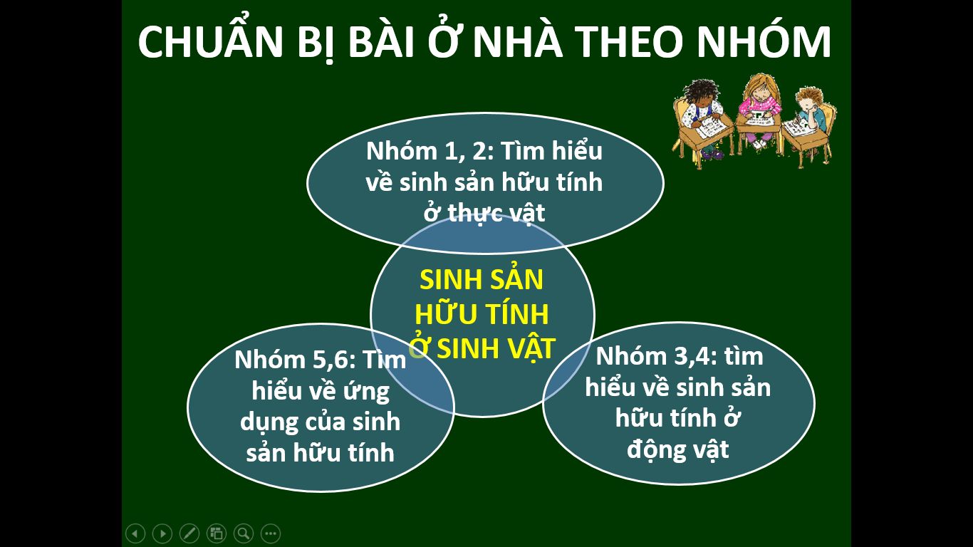
Nhiệm vụ của các nhóm
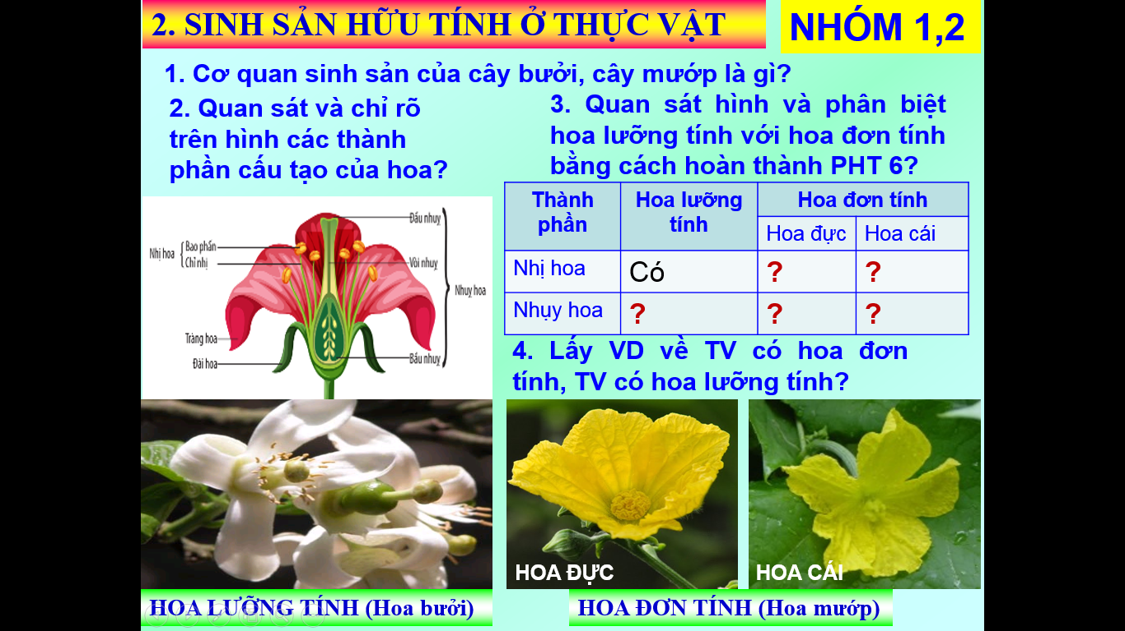
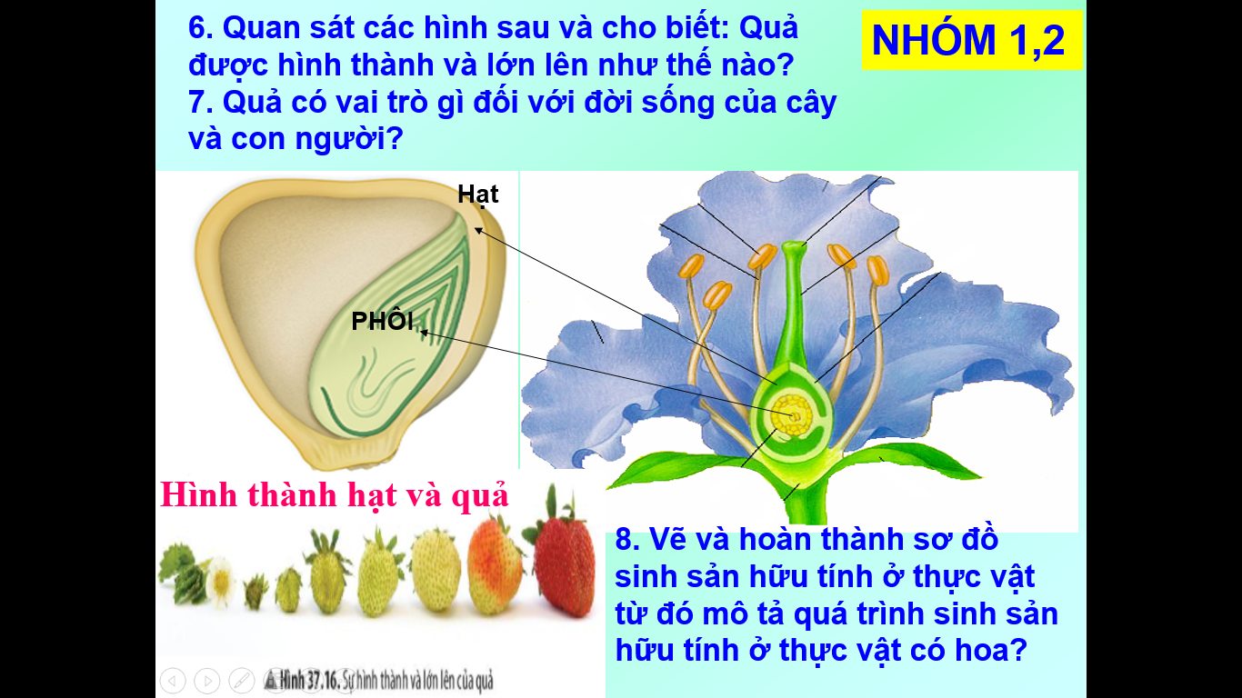
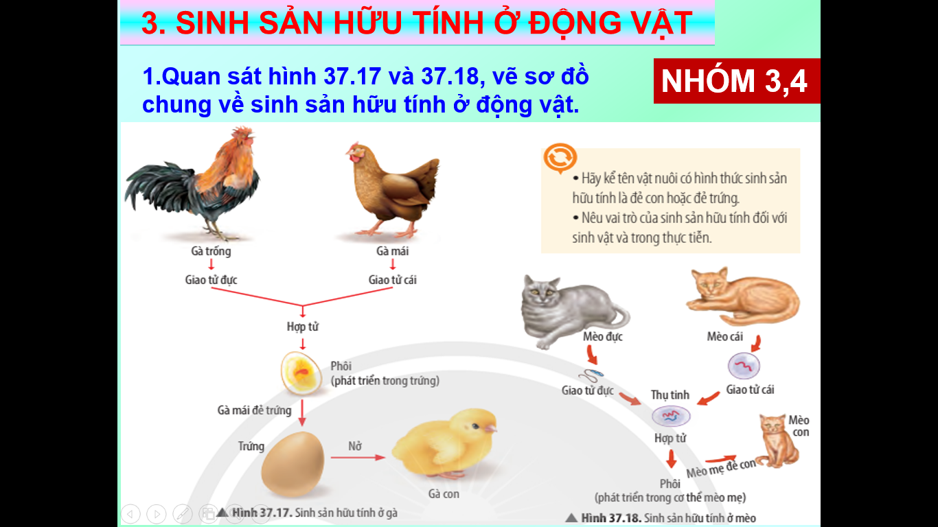
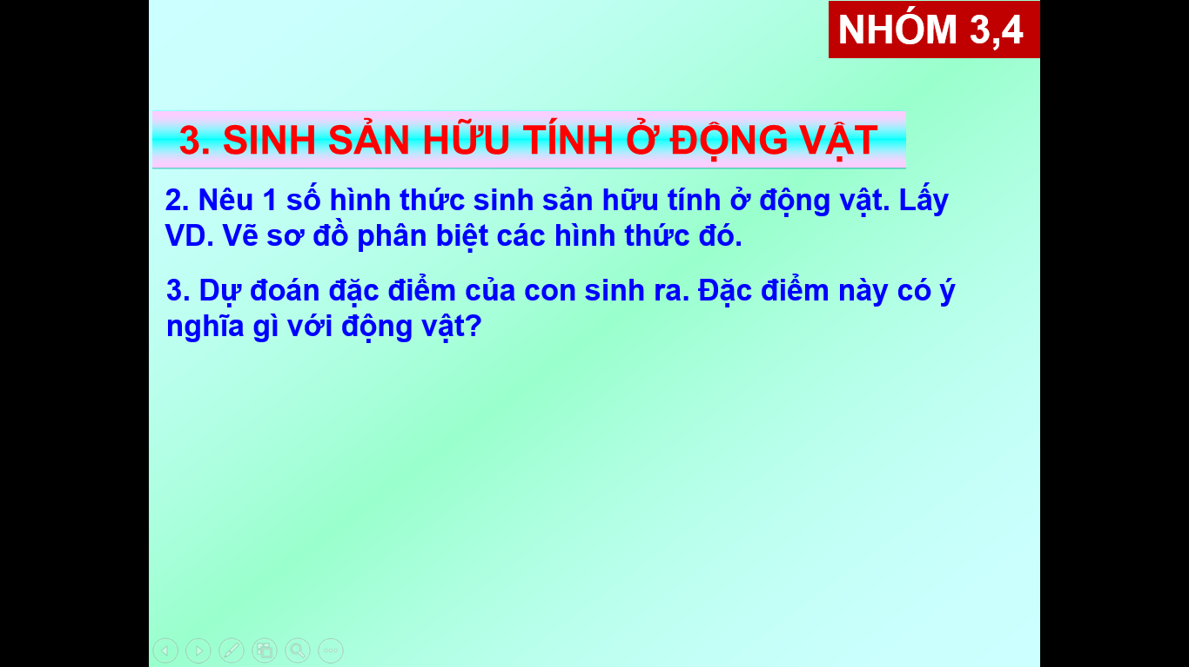
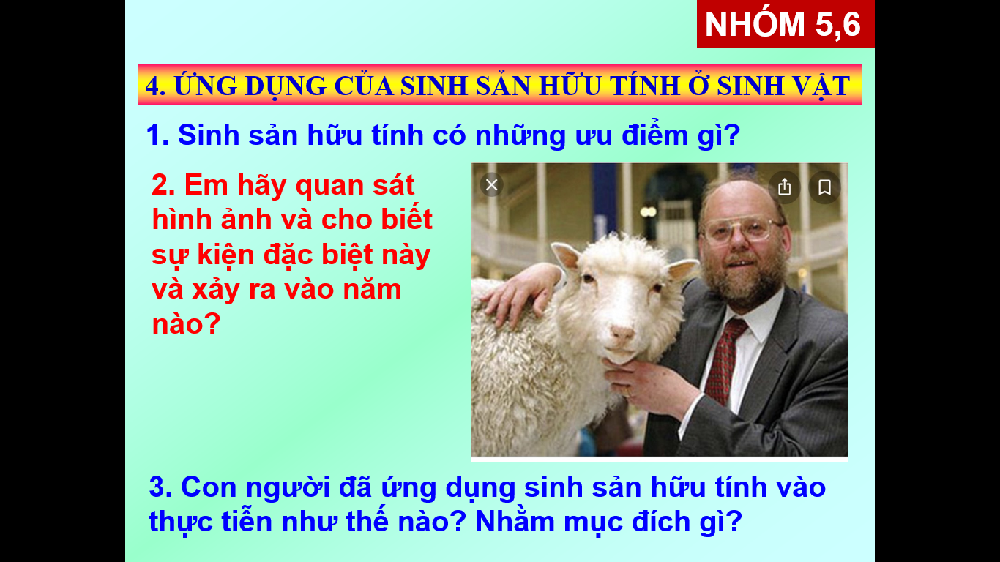
- Học sinh hoàn thành yêu cầu của GV theo nhóm đúng thời gian quy định
- Chuẩn bị bài mới trước khi lên lớp
TIẾT 3 + 4: TÌM HIỂU SINH SẢN HỮU TÍNH Ở SINH VẬT
Hoạt động 4: Tìm hiểu sinh sản hữu tính ở sinh vật:
a. Mục tiêu:
- Từ việc hoàn thành bài tập điền từ HS rút ra được khái niệm sinh sản hữu tính và dự đoán được đặc điểm của cơ thể con
- Chỉ rõ trên hình các thành phần cấu tạo của hoa. Phân biệt hoa lưỡng tính với hoa đơn tính và lấy VD.
- Phân biệt được các giai đoạn của quá trình sinh sản hữu tính ở thực vật và động vật
- Qua quan sát hình 37.17 và 37.18, vẽ sơ đồ chung về sinh sản hữu tính ở động vật.
- Nêu được 1 số hình thức sinh sản hữu tính ở động vật. Lấy VD. Vẽ sơ đồ phân biệt các hình thức đó. Ý nghĩa của sinh sản hữu tính ở động vật
b. Nội dung: Sử dụng phương pháp trực quan kết hợp nêu vấn để yêu cẩu HS hoạt động thảo luận trạm, nhóm để tìm hiểu sinh sản hữu tính qua các câu thảo luận trong SGK.
c. Sản phẩm: Câu trả lời và các phiếu học tập của học sinh
d. Tổ chức thực hiện
Hoạt động của GV - HS | Nội dung
*Chuyển giao nhiệm vụ học tập  - GV Tìm hiểu thông tin trong SGK hoàn thiện phần bài làm của các nhóm.  - HS Nhận nhiệm vụ | III. Tìm hiểu về sinh sản hữu tính  1. Khái niệm về sinh sản hữu tính  - Sinh sản hữu tính là hình thức sinh sản có sự kết hợp giữa giao tử đực và giao tử cái tạo thành hợp tử, hợp tử phát triển thành cơ thể mới.  2. Sinh sản hữu tính ở thực vật  - Hoa là cơ quan sinh sản hữu tính ở thực vật Hạt kín.  - Các bộ phận của hoa gồm: cuống hoa, đế hoa, lá đài (đài hoa), cánh hoa (tràng hoa), nhị hoa (cơ quan sinh sản đực), nhuỵ hoa (cơ quan sinh sản cái).  - Có 2 loại hoa:  + Hoa có cả nhị và nhuỵ được gọi là hoa lưỡng tính.  + Hoa chỉ có nhị hoặc nhuỵ gọi là hoa đơn tính.  - Quá trình sinh sản hữu tính ở thực vật  + Thụ phấn là hiện tượng hạt phấn tiếp xúc lên đầu nhuỵ.  + Có 2 hình thức thụ phấn: Tự thụ phấn; Thụ phấn chéo  - Thụ tinh là sự kết hợp của giao tử đực với giao tử cái để tạo thành hợp tử (xảy ra trong noãn)→ Noãn đã thụ tinh phát triển thành hạt.  - Quả do bầu nhuỵ phát triển thành, quả lớn lên và chuyển từ xanh đến chín, quả có độ cứng, màu sắc, hương vị đặc trưng.  Chú ý: Trong tự nhiên, 1 số thực vật có hoa thụ phấn nhờ động vật (côn trùng, chim), nhờ nước, nhờ gió hoặc nhờ con người. Mỗi loài hoa có đặc điểm cấu tạo khác nhau để thích nghi với các cách thụ phấn trong tự nhiên.  3. Sinh sản hữu tính ở động vật  - Quá trình sinh sản hữu tính ở động vật gồm ba giai đoạn: hình thành giao tử đực (tinh trùng) và giao tử cái (trứng); thụ tinh tạo thành hợp tử; phát triển phôi và hình thành cơ thể mới.  + Hình thức sinh sản hữu tính ở động vật gồm: Động vật đẻ trứng (một số loài bò sát, cá, chim), động vật đẻ con (thú).  * Vai trò của sinh sản hữu tính: Sinh sản hữu tính tạo ra những cá thể mới đa dạng, kết hợp được các đặc tính tốt của bố và mẹ. Vì vậy, chúng thích nghi tốt hơn trước điều kiện môi trường sống luôn thay đổi.  4. Một số ứng dụng của sinh sản hữu tính ở sinh vật  - Con người chủ động tạo ra giống vật nuôi, cây trồng mới có sức sống tốt, năng suất cao, chất lượng tốt đúng thời điểm, thích nghi tốt với ĐK môi trường và đáp ứng nhu cầu của con người.  + VD: Điều khiển sinh sản để cho cây Đào, cây Mai ra hoa đúng dịp tết nguyên đán. Lai tạo để có những giống gà siêu trứng, lợn siêu nạc, bò siêu sữa,...  - Con người thụ phấn nhân tạo cho hoa bằng cách lấy nhị của hoa này đưa vào đầu nhụy của hoa cùng loài nhằm nâng cao khả năng tạo quả: Bí ngô, dưa chuột, cây ngô,....
*Thực hiện nhiệm vụ học tập
+ Các nhóm thảo luận hoàn thiện bài trong vòng 5’. Sau khi thảo luận xong, Tất cả các nhóm báo cáo sản phẩm học tập trước lớp
Nhóm nào trình bày có chất lượng tốt sẽ được tặng điểm
* Báo cáo kết quả:
+ Đại diện các nhóm lên bảng trình bày kết quả
+ Mời nhóm khác nhận xét
+ GV nhận xét sau khi các nhóm đã có ý kiến nhận xét bổ sung
* Tổng kết đánh giá
- GV Hoàn thiện, chốt kiến thức
- HS ghi bài vào vở

Hoạt động 5. Hướng dẫn học
GV chia lớp thành 6 nhóm:
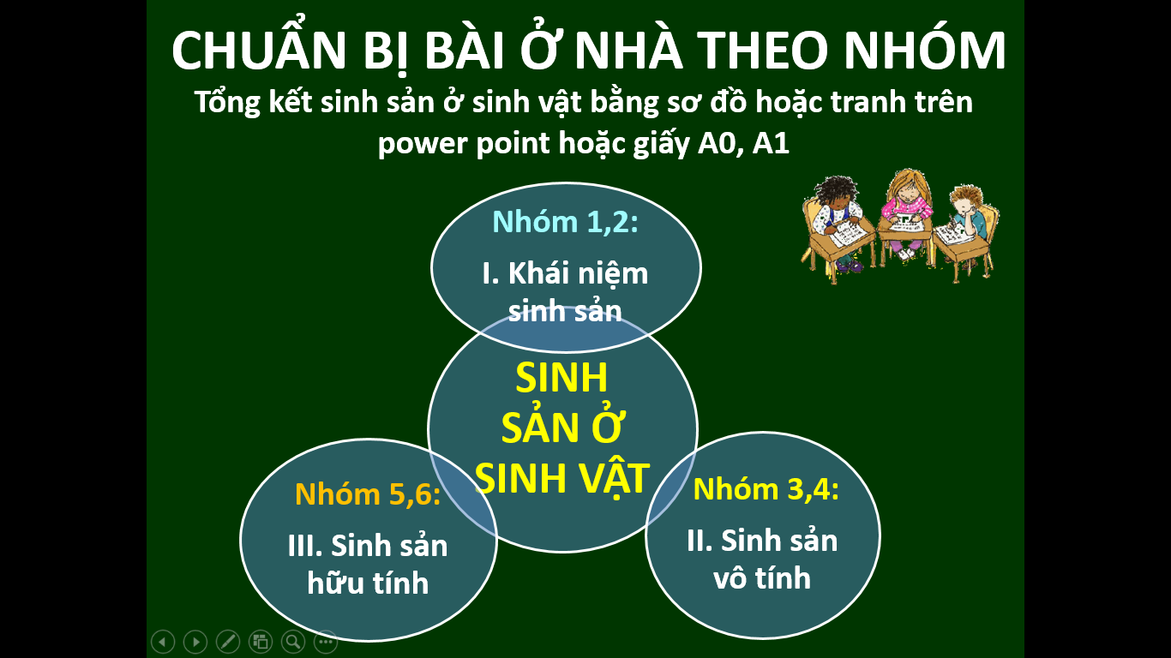
2. Ôn tập nội dung bài sinh sản ở sinh vật
TIẾT 5
Hoạt động 3: Luyện tập
a. Mục tiêu: HS dựa vào nội dung được học để tổng kết bài học, trả lời câu hỏi, tìm hiểu và giải thích hiện tượng thực tế
b. Nội dung: Giáo viên hướng dẫn học sinh dựa vào bài học để tổng kết bài học theo tranh hoặc bằng sơ đồ tư duy và trả lời câu hỏi
c. Sản phẩm: câu trả lời của học sinh
d. Tổ chức thực hiện
Hoạt động của GV – HS | Nội dung
*Chuyển giao nhiệm vụ học tập:  Hoạt động nhóm: GV chia lớp thành 6 nhóm:  1. Hoàn thành bảng để phân biệt sinh sản vô tính với sinh sản hữu tính?  Đặc điểm Sinh sản vô tính Sinh sản hữu tính  Khái niệm  Số lượng con sinh ra  Đặc điểm của thế hệ sau  ĐK sinh sản  Ví dụ  2. Trả lời câu hỏi trắc nghiệm  HS dựa vào kiến thức được học trả lời | Các câu trả lời ở dưới
*Thực hiện nhiệm vụ học tập
- HS Thực hiện nhiệm vụ
- GV cập nhật tình hình thực hiện câu trả lời của học sinh qua các kênh đa phương tiện, hỗ trợ khi cần thiết
* Báo cáo kết quả:
- HS trả lời cá nhân
- HS khác lắng nghe và phân tích câu trả lời của bạn
* Tổng kết đánh giá:
- GV chữa, nhận xét:
- Học sinh lắng nghe ghi chép những nội dung trọng tâm
1.
Đặc điểm | Sinh sản vô tính | Sinh sản hữu tính
Khái niệm | Con sinh ra từ cơ thể mẹ. Không có sự kết hợp của giao tử đực và giao tử cái. | Có sự kết hợp của giao tử đực và giao tử cái→ Hợp tử → Cơ thể mới.
Số lượng con sinh ra | Nhiều | Ít
Đặc điểm của thế hệ sau | Con giống hệt nhau và giống mẹ | Con sinh ra giống bố mẹ
ĐK sinh sản | Chỉ cần cơ thể mẹ vẫn có thể sinh con | Cần có sự kết hợp giữa bố và mẹ
Ví dụ | Giâm cành ở hoa hồng  Nảy chồi ở nấm men,... | Sinh sản ở mèo, cà chua,...
2. Trắc nghiệm
Câu 1. Sinh sản vô tính ở thực vật là cây con sinh ra mang đặc tính
A. giống cây mẹ, có sự kết hợp giữa giao tử đực và giao tử cái
B. giống cây mẹ, không có sự kết hợp giữa giao tử đực và giao tử cái
C. giống bố mẹ, có sự kết hợp giữa giao tử đực và giao tử cái
D. giống và khác cây mẹ, không có sự kết hợp giữa giao tử đực và giao tử cái
Đáp án: B
Câu 2. Trong sinh sản sinh dưỡng ở thực vật, cây mới được tạo ra
A. từ một phần của cơ quan sinh dưỡng của cây
B. chỉ từ rễ của cây
C. chỉ từ một phần thân của cây
D. chỉ từ lá của cây
Đáp án: A
Câu 3. Điều không đúng với sinh sản vô tính ở động vật là
A. cá thể có thể sống độc lập, đơn lẻ vẫn sinh sản bình thường
B. đảm bảo sự ổn định về mặt di truyền qua các thế hệ cơ thể
C. tạo ra số lượng lớn con cháu trong thời gian ngắn
D. có khả năng thích nghi cao với sự thay đổi của điều kiện môi trường
Đáp án: D
Câu 4. Sinh sản vô tính ở động vật là từ một cá thể
A. sinh ra một hay nhiều cá thể giống hoặc khác mình, không có sự kết hợp giữa tinh trùng và trứng
B. luôn xinh ra nhiều cá thể giống mình, không có sự kết hợp giữa tinh trùng và trứng
C. sinh ra một hay nhiều cá thể giống mình, không có sự kết hợp giữa tinh trùng và trứng
D. luôn sinh ra chỉ một cá thể giống mình, không có sự kết hợp giữa tinh trùng và trứng
Đáp án: C
Câu 5. Hạt được hình thành từ
- Bầu nhụy. B. Bầu nhị
C. Noãn đã được thụ tinh. D. Hạt phấn
Câu 6. Sinh sản hữu tính ở động vật là sự kết hợp
A. của nhiều giao tử đực với một giao tử cái tạo nên hợp tử phát triển thành cơ thể mới
B. ngẫu nhiên của giao tử đực và giao tử cái tạo nên hợp tử phát triển thành cơ thể mới
C. có chọn lọc của hai giao tử đực và một giao tử cái tạo nên hợp tác phát triển thành cơ thể mới
D. có chọn lọc của giao tử cái với nhiều giao tử đực và một tạo nên hợp tử phát triển thành cơ thể mới
Đáp án: B
Câu 7. Quả được hình thành từ
A. Noãn được thụ tinh B. Bầu nhụy
C. Bầu nhị D. Noãn không được thụ tinh
Đáp án: B
Hoạt động 4: Vận dụng – Mở rộng
a. Mục tiêu: Học sinh dựa vào nội dung được học để tìm hiểu và giải thích các hiện tượng thực tế
b. Nội dung: Giáo viên hướng dẫn học sinh dựa vào bài học để trả lời câu hỏi
c. Sản phẩm: Câu trả lời của học sinh
d. Tổ chức thực hiện
Hoạt động của GV - HS | Nội dung
*Chuyển giao nhiệm vụ học tập:  HS làm việc cá nhân trả lời câu hỏi:  Câu 1. Ông A có cây Cam bù Hương Sơn quả sai, ngọt, ít sâu bệnh. Sau nhiều mùa sử dụng phương pháp chiết cành để nhân giống thì nhận thấy các tính trạng ban đầu giảm dần (thoái hóa giống).  1. Hãy giải thích cho ông A rõ nguyên nhân của hiện tượng trên?  2. Hãy đề xuất các biện pháp để ngăn chặn hiện tượng trên?  Câu 2. Tại sao có loại quả có nhiều hạt, có loại quả chỉ có một hạt, có quả không hạt?  Câu 3. Giun đất:  - Là động vật đơn tính hay động vật lưỡng tính?  - Giun đất có hình thức thụ tinh và sinh sản như thế nào? Giải thích?  Câu 4. Vì sao thằn lằn đứt đuôi và mọc lại đuôi mới không phải là biểu hiện của sinh sản?  HS dựa vào kiến thức được học trả lời | Câu 1: 1. Do chiết cành là phương pháp sinh sản sinh dưỡng, con sinh ra giống hệt mẹ, Mẹ có đặc điểm xấu (già cỗi, còi cọc,...) Con sinh ra có đặc điểm không tốt → môi trường thay đổi có thể gây chết nhiều SV.  2. Biện pháp:  Chọn cành chiết từ cành hoặc cây mang nhiều ưu điểm.  Không chọn cành chiết từ cây già yếu, năng suất thấp.  Chọn cảnh chiết có cành to tán trên của cây, nhiều nắng, lá dày.  Tuổi cây từ 1-3 năm.  Câu 2. - Quả có 1 hạt: Quả chỉ có 1 noãn thụ tinh.  - Quả có nhiều hạt: Quả có nhiều noãn thụ tinh.  - Quả không hạt (quả đơn tính hoặc quả giả): Không có thụ tinh noãn.  Câu 3.  - Giun đất là động vật lưỡng tính.  - Giun đất sinh sản hữu tính và thụ tinh chéo: Vì trứng và inh trùng có thể không chín cùng lúc và cấu tạo cơ thể không có đường để tinh trùng đến gặp trứng trong cùng 1 cơ thể.  Câu 4. Hình thức tái sinh đuôi ở thạch sùng chỉ là sự sinh sản của tế bào ở động vật đa bào. Không tạo ra cơ thể mới.
*Thực hiện nhiệm vụ học tập
- HS Thực hiện nhiệm vụ
- GV cập nhật tình hình thực hiện câu trả lời của học sinh qua các kênh đa phương tiện, hỗ trợ khi cần thiết
* Báo cáo kết quả:
- HS trả lời cá nhân
- HS lắng nghe và phân tích câu trả lời của bạn
* Tổng kết đánh giá:
- GV chữa, nhận xét:
- Học sinh lắng nghe
C. Hướng dẫn học
- Học sinh làm bài tập SGK, SBT
- Chuẩn bị bài mới trước khi lên lớp: Tìm hiểu các yếu tố ảnh hưởng đến sinh sản ở sinh vật
D. Kiểm tra đánh giá thường xuyên
- Kết thúc mỗi phần học, bài học, GV cho học sinh tự đánh giá theo bảng sau
Họ và tên học sinh
Các tiêu chí | Tốt | Khá | TB | Chưa đạt
Chuẩn bị bài trước khi đến lớp
Tham gia hoạt động nhóm theo yêu cầu của GV
Tham gia tích cực hoạt động thảo luận ở nhà
Trả lời được những yêu cầu của GV
- GV cho học sinh trong nhóm đánh giá chéo nhau theo bảng sau
Họ và tên người đánh giá:
Họ và tên người được đánh giá:
Các tiêu chí | Tốt | Khá | TB | Chưa đạt
Chuẩn bị bài trước khi đến lớp
Tham gia hoạt động nhóm theo yêu cầu của GV
Tham gia tích cực hoạt động thảo luận ở nhà
Trả lời được những yêu cầu của GV

PHIẾU HỌC TẬP
NHÓM:…….. PHIẾU HỌC TẬP SỐ 1

Tiêu chí | Sư tử | Cây dâu tây
Số lượng bố, mẹ sinh ra con
Đặc điểm cơ thể con so với bố mẹ
Dự đoán hình thức sinh sản

NHÓM:…….. PHIẾU HỌC TẬP SỐ 2
Tiêu chí | Trùng biến hình | Cây dây nhện
Số cá thể tham gia sinh sản
Số cá thể con tạo thành sau sinh sản
Đặc điểm cơ thể con

NHÓM:…….. PHIẾU HỌC TẬP SỐ 3

Đại diện | Cây con phát triển từ bộ phận nào của cây mẹ?
Cây thuốc bỏng
Cây dâu tây
Cây gừng
Cây khoai lang

NHÓM:…….. PHIẾU HỌC TẬP SỐ 4
Đại diện | Mô tả quá trình sinh sản | Hình thức sinh sản | Đặc điểm cơ thể con
Trùng biến hình
Thủy thức
Sao biển

NHÓM:…….. PHIẾU HỌC TẬP SỐ 5
1. Đánh dấu tích để hoàn thành PHT 5 về ưu nhược điểm của sinh sản vô tính?
Đặc điểm | Ưu điểm | Hạn chế
Cá thể sống độc lập vẫn có thể tạo ra con cháu. Duy trì được các tính trạng tốt của mẹ.
Hiệu quả kinh tế cao.
Tạo các cá thể mới giống nhau và giống mẹ sống cùng điều kiện như cây mẹ sẽ tồn tại và sinh sản tốt.
Không có tính đa dạng điều kiện sống thay đổi có nguy cơ chết hang loạt.
Tạo ra số lượng lớn con cháu trong thời gian ngắn.

NHÓM:…….. PHIẾU HỌC TẬP SỐ 6
Thành phần | Hoa lưỡng tính | Hoa đơn tính
 |  | Hoa đực | Hoa cái
Nhị hoa | Có | ? | ?
Nhụy hoa | ? | ? | ?

NHÓM:…….. PHIẾU HỌC TẬP SỐ 7
Các sự kiện trong qúa trình thụ phấn và thụ tinh | Thứ tự đúng
Ống phấn tiếp xúc với noãn
Giao tử đực kết hợp với giao tử cái tạo thành hợp tử
Hạt phấn rơi vào bầu nhụy và nảy mầm
Ống phấn mọc dài trong vòi nhụy và đi vào bầu nhụy
Nhụy và nhị cùng chín

Gợi ý đáp án phiếu học tập:
PHIẾU HỌC TẬP SỐ 1
Tiêu chí | Sư tử | Cây dâu tây
Số lượng bố, mẹ sinh ra con | Từ 2 các thể: Bố và mẹ sinh ra con | Một bộ phận của cơ thể mẹ (1 cá thể mẹ) có thể sinh ra con
Đặc điểm cơ thể con so với bố mẹ | Con giống bố và mẹ | Con giống hệt mẹ
Dự đoán hình thức sinh sản | Sinh sản hữu tính. | Sinh sản vô tính

PHIẾU HỌC TẬP SỐ 2
Tiêu chí | Trùng biến hình | Cây dây nhện
Số cá thể tham gia sinh sản | Chỉ có cơ thể mẹ | Chỉ có cơ thể mẹ
Số cá thể con tạo thành sau sinh sản | 1 mẹ sau sinh sản tạo thành 2 cá thể con | Trên cây mẹ tạo nhiều nhánh mới. Mỗi nhánh mới trồng độc lập tạo thành 1cây con Từ 1 cây mẹ có thể tạo ra được 2 hoặc nhiều cây con
Đặc điểm cơ thể con | Con giống hệt mẹ | Con giống hệt mẹ

PHIẾU HỌC TẬP SỐ 3
Đại diện | Cây con phát triển từ bộ phận nào của cây mẹ?
Cây thuốc bỏng | Lá
Cây dâu tây | Rễ
Cây gừng | Thân củ
Cây khoai lang | Rễ củ

PHIẾU HỌC TẬP SỐ 4
Đại diện | Quá trình sinh sản | Hình thức sinh sản | Đặc điểm cơ thể con
Trùng biến hình | - Cơ thể mẹ phân đôi thành 2 cơ thể mới. | Phân đôi | Con giống nhau và giống mẹ
Thủy thức | - Trên cơ thể mẹ mọc ra 1 hoặc nhiều chồi.  - Mỗi chồi phát triển thành 1 cơ thể mới.  - Cơ thể mới tách rời khỏi cơ thể mẹ và sống tự do. | Nảy chồi
Sao biển | - Cơ thể ban đầu phân thành những mảnh nhỏ.  - Mỗi mảnh sinh sản tạo thành 1 cơ thể mới hoàn chỉnh. | Phân mảnh

PHIẾU HỌC TẬP SỐ 5
Đặc điểm | Ưu điểm | Hạn chế
Cá thể sống độc lập vẫn có thể tạo ra con cháu. Duy trì được các tính trạng tốt của mẹ.  Hiệu quả kinh tế cao. | 
Tạo các cá thể mới giống nhau và giống mẹ sống cùng điều kiện như cây mẹ sẽ tồn tại và sinh sản tốt.
Không có tính đa dạng điều kiện sống thay đổi có nguy cơ chết hang loạt.
Tạo ra số lượng lớn con cháu trong thời gian ngắn.

PHIẾU HỌC TẬP SỐ 6
Thành phần | Hoa lưỡng tính | Hoa đơn tính
 |  | Hoa đực | Hoa cái
Nhị hoa | Có | Có | Không
Nhụy hoa | Có | Không | Có
PHIẾU HỌC TẬP SỐ 7

Các sự kiện trong qúa trình thụ phấn và thụ tinh | Thứ tự đúng
Ống phấn tiếp xúc với noãn | 4
Giao tử đực kết hợp với giao tử cái tạo thành hợp tử | 5
Hạt phấn rơi vào bầu nhụy và nảy mầm | 2
Ống phấn mọc dài trong vòi nhụy và đi vào bầu nhụy | 3
Nhụy và nhị cùng chín | 1

IV. RÚT KINH NGHIỆM
…………………………………………………………………………………………………………………………………………………………………………

Tuần: 34
Tiết: 133, 134

BÀI 38 : CÁC YẾU TỐ ẢNH HƯỞNG ĐẾN SINH SẢN VÀ ĐIỀU HOÀ, ĐIỀU KHIỂN SINH SẢN Ở SINH VẬT
Thời gian thực hiện: (2 tiết)
I. MỤC TIÊU
1. Về kiến thức
– Nêu được một số yếu tố ảnh hưởng đến sinh sản ở sinh vật và điều hoà, điều khiển sinh sản ở sinh vật.
– Vận dụng được những hiểu biết về sinh sản hữu tính trong thực tiễn đời sống và chăn nuôi (thụ phấn nhân tạo, điều khiển số con, giới tính). Giải thích được vì sao phải bảo vệ một số loài côn trùng thụ phấn cho cây.
2. Về năng lực
a) Năng lực chung
- Tự chủ và tự học: Chủ động, tích cực thực hiện các nhiệm vụ của bản thân khi tìm hiểu về các yếu tố ảnh hưởng đến sinh sản và điều hoà, điều khiển sinh sản ở sinh vật.
- Giao tiếp và hợp tác: Tập hợp nhóm theo đúng yêu cầu, nhanh và đảm bảo trật tự. Xác định nội dung hợp tác nhóm: Tìm hiểu các yếu tố điều hoà, điều khiển sinh sản ở sinh vật; Tìm hiểu về các biện pháp điều khiển sinh sản.
- Giải quyết vấn đề và sáng tạo: Vận dụng linh hoạt các kiến thức, kĩ năng nhận biết những ứng dụng của sinh sản hữu tính trong thực tiễn. Giải thích được vì sao phải bảo vệ các loài côn trùng thụ phấn cho cây.
b) Năng lực khoa học tự nhiên
- Nhận thức khoa học tự nhiên: Nêu được một số yếu tố ảnh hưởng đến sinh sản và điều hoà, điều khiển sinh sản ở sinh vật.
- Tìm hiểu tự nhiên: Giải thích được vì sao phải bảo vệ một số loài côn trùng thụ phấn cho cây.
- Vận dụng kiến thức, kĩ năng đã học: Vận dụng được những hiểu biết vể sinh sản hữu tính trong thực tiễn và chăn nuôi (thụ phấn nhân tạo, điều khiển số con, giới tính).
3. Về phẩm chất
- Có niềm tin yêu khoa học.
- Quan tâm đến nhiệm vụ của nhóm.
- Có ý thức hoàn thành tốt các nội dung thảo luận trong bài học.
- Luôn cố gắng vươn lên trong học tập.
II. THIẾT BỊ DẠY HỌC VÀ HỌC LIỆU
- Giáo viên:
- Các hình ảnh theo sách giáo khoa.
- Máy chiếu, bảng nhóm;
- Phiếu học tập.
- Học sinh:
- Bài cũ ở nhà.
- Đọc nghiên cứu và tìm hiểu trước bài ở nhà.
A. PHƯƠNG PHÁP VÀ KĨ THUẬT DẠY HỌC
- Dạy học theo nhóm.
- Dạy học nêu và giải quyết vấn để.
- Kĩ thuật trò chơi.
- Kĩ thuật phòng tranh.
- Kĩ thuật sử dụng phương tiện trực quan.
- Kĩ thuật sơ đồ tư duy.
B. KHỞI ĐỘNG BÀI HỌC
III. Tiến trình dạy học
1. Hoạt động 1: Mở đầu: (Xác định vấn đề học tập là tìm hiểu về các yếu tố ảnh hưởng đến sinh sản và điều hoà, điều khiển sinh sản ở sinh vật.)
a) Mục tiêu:
- Giúp học sinh tìm hiểu về các yếu tố ảnh hưởng đến sinh sản và điều hoà, điều khiển sinh sản ở sinh vật.
b) Nội dung:
- Học sinh thực hiện nhiệm vụ cá nhân là xem video và trả lời câu hỏi GV đưa ra.
c) Sản phẩm:
- Câu trả lời của học sinh qua phần vấn đáp với giáo viên
d) Tổ chức thực hiện:

Hoạt động của giáo viên và học sinh | Nội dung
*Chuyển giao nhiệm vụ học tập
Trên cơ sở khoa học của sinh sản hữu tính ở sinh vật, con người đã tạo nên nhiều giống vật nuôi và cây trồng theo ý muốn. Thực tế, để điều khiển sinh sản ở sinh vật nhằm đảm bảo trong một lần sinh sản, số cá thể mới được sinh ra nhiều, con sinh ra phù hợp với nhu cầu thị hiếu nhiều mặt trong cuộc sống, con người đã nghiên cứu các yếu tố ảnh hưởng đến sinh sản ở sinh vật và điều hoà sinh sản. Đó là những yếu tố nào?
- GV trình chiếu đoạn video về quá trình thụ tinh nhân tạo cho cá.(https://www.youtube.com/watch?v=vJM0EkDqoQ0&t=452s
Từ đầu đến 2:00)
- GV đặt câu hỏi cho HS: Các em có biết yếu tố nào ảnh hưởng đến sinh sản của cá?
*Thực hiện nhiệm vụ học tập
- HS hoạt động cá nhân theo yêu cầu của GV. Trả lời câu hỏi do GV đặt ra
- Giáo viên: Theo dõi và bổ sung khi cần.
*Báo cáo kết quả và thảo luận
- GV gọi ngẫu nhiên học sinh trình bày đáp án, mỗi HS trình bày 1 nội dung, những HS trình bày sau không trùng nội dung với HS trình bày trước. GV liệt kê đáp án của HS trên bảng.
*Đánh giá kết quả thực hiện nhiệm vụ
- Học sinh nhận xét, bổ sung, đánh giá:
- Giáo viên nhận xét, đánh giá:
->Giáo viên gieo vấn đề cần tìm hiểu trong bài học Để trả lời câu hỏi trên đầy đủ và chính xác nhất chúng ta vào bài học hôm nay. Bài hôm nay chúng ta sẽ tìm hiểu về các yếu tố ảnh hưởng đến sinh sản và điều hoà, điều khiển sinh sản ở sinh vật.
->Giáo viên nêu mục tiêu bài học:
2. Hoạt động 2: Hình thành kiến thức mới
a) Mục tiêu:
- Nêu được một số yếu tố ảnh hưởng đến sinh sản ở sinh vật và điều hoà, điều khiển sinh sản ở sinh vật.
- Tìm hiểu yếu tố điều hoà sinh sản ở sinh vật.
- Tìm hiểu yếu tố điều khiển sinh sản ở sinh vật.
- Vận dụng được những hiểu biết về sinh sản hữu tính trong thực tiễn đời sống và chăn nuôi (thụ phấn nhân tạo, điều khiển số con, giới tính). Giải thích được vì sao phải bảo vệ một số loài côn trùng thụ phấn cho cây.
b) Nội dung:
HS nêu lên được các yếu tố ảnh hưởng đến sinh sản ở sinh vật và điều hoà, điều khiển sinh sản ở sinh vật.
- HS phát biểu được các yếu tố điều hoà sinh sản ở sinh vật.
- HS nêu được các yếu tố điều khiển sinh sản ở sinh vật.
H1: Đọc đoạn thông tin trong SGK trang 175, hãy nêu một số yếu tố bên ngoài ảnh hưởng đến sinh sản của sinh vật.
H2: Yếu tố bên trong nào đã tác động đến sinh sản ở sinh vật?
H3: Quan sát Hình 38.1, hãy cho biết con người đã điều hoà, điều khiển sinh sản ở sinh vật như thế nào? Nhận xét kết quả về tỉ lệ trứng được thụ tinh ở Hình 38.1 và 38.2.
H4. Quan sát Hình 38.3, hãy nêu một số biện pháp điều khiển sinh sản ở sinh vật.
H5: Quan sát các hình từ Hình 38.3 đến Hình 38.6, hãy nêu những ứng dụng của sinh sản hữu tính trong chăn nuôi, trồng trọt.
H6: Theo em, người nông dân thường nuôi ong trong các vườn cây ăn quả để làm gì?
H7: Vì sao chúng ta cần phải bảo vệ những loài côn trùng có lợi?
c) Sản phẩm:
- HS qua hoạt động cá nhân, cặp đôi và hoạt động nhóm để trả lời câu hỏi trong phiếu học tập GV đưa ra.
d) Tổ chức thực hiện:
Hoạt động của giáo viên và học sinh | Nội dung
Hoạt động 2.1: Tìm hiểu một số yếu tố ảnh hưởng đến sinh sản và điều hoà, điều khiển sinh sản ở sinh vật
1. Một số yếu tố ảnh hưởng đến sinh sản ở sinh vật  *Chuyển giao nhiệm vụ học tập  - GV tổ chức cho HS hoạt động, thông qua kỹ thuật phòng tranh (4 bức tranh ứng với 4 đoạn thông tin trong sgk trang 175) yêu cầu HS nhận biết các yếu tố môi trường ảnh hưởng đến sự sinh sản của sinh vật. Sau đó, GV gợi ý và định hướng cho HS thảo luận câu hỏi trong SGK để trả lời câu hỏi H1.  - GV tổ chức cho HS thảo luận cặp đôi để xác định yếu tố điều hoà sinh sản ở sinh vật. Sau đó, GV gợi ý và định hướng cho HS thảo luận câu hỏi trong SGK để trả lời câu hỏi H2.  2. Yếu tố điều khiển sinh sản ở sinh vật  - GV giao nhiệm vụ cặp đôi cho HS yêu cầu HS nghiên cứu tài liệu và thảo luận cặp đôi để xác định các yếu tố kết hợp điều khiển sinh sản ở sinh vật. Sau đó, GV gợi ý và định hướng cho HS thảo luận các nội dung câu hỏi H3.  *Thực hiện nhiệm vụ học tập  HS thảo luận cặp đôi, thống nhất đáp án và ghi chép nội dung hoạt động ra phiếu học tập.  *Báo cáo kết quả và thảo luận  GV gọi ngẫu nhiên một HS đại diện cho một nhóm trình bày, các nhóm khác bổ sung (nếu có).  *Đánh giá kết quả thực hiện nhiệm vụ  - Học sinh nhận xét, bổ sung, đánh giá.  - Giáo viên nhận xét, đánh giá.  - GV nhận xét và chốt nội dung. | 1. Một số yếu tố ảnh hưởng đến sinh sản ở sinh vật  - Yếu tố môi trường: nhiệt độ, độ ẩm, ánh sáng, gió, thức ăn  - Yếu tố bên trong: hormone, loài.  2. Yếu tố điều khiển sinh sản ở sinh vật  - Dựa vào một số yếu tố như hormone và yếu tố môi trường, con người đã chủ động điều khiển quá trình sinh sản của sinh vật nhằm đạt được mục đích về năng suất và chất lượng của vật nuôi, cây trồng.

Hoạt động 2.2: Vận dụng những hiểu biết về sinh sản hữu tính trong thực tiễn
*Chuyển giao nhiệm vụ học tập  - GV giao nhiệm vụ nhóm, áp dụng kỹ thuật phòng tranh về 4 bức tranh đại diện cho 4 hình (H38.3-38.6) yêu cầu HS nghiên cứu tài liệu và thảo luận nhóm, xác định yếu tố tham gia vào điều hoà, điều khiển sinh sản ở sinh vật và thành tựu đạt được trong điều khiển sinh sản. Sau đó, GV gợi ý và định hướng cho HS thảo luận các nội dung câu hỏi H4, 5, 6, 7.  - GV ở rộng về việc con người tìm hiểu về quá trình điều hoà, điều khiển sinh sản ở người. Việc tìm hiểu được vận dụng ở các cặp vợ chồng hiếm muộn, ở các nước đông dân,… GV nói đến sinh đẻ có kế hoạch, GV mở video về hậu quả của sinh đẻ không có kế hoạch rồi chốt hoạt động.  *Thực hiện nhiệm vụ học tập  HS hoạt động  *Báo cáo kết quả và thảo luận  GV gọi ngẫu nhiên một HS đại diện cho một nhóm trình bày, các nhóm khác bổ sung (nếu có).  *Đánh giá kết quả thực hiện nhiệm vụ  - Học sinh nhận xét, bổ sung, đánh giá.  - Giáo viên nhận xét, đánh giá.  - GV nhận xét và chốt nội dung. | - Con người đã sử dụng một số loại hormone sinh sản và điều chỉnh yếu tố môi trường nhằm điều khiển sinh sản ở sinh vật sinh sản hữu tính.  - Trong chăn nuôi, sử dụng một số biện pháp điều khiển sinh sản để được đàn vật nuôi theo ý muốn như: điều khiển số con, điều khiển giới tính, …  - Trong trồng trọt, sử dụng biện pháp thụ phấn nhân tạo nhằm tăng hiệu quả sinh sản (tạo nhiều quả).
3. Hoạt động 3: Luyện tập
a) Mục tiêu:
- Hệ thống được một số kiến thức đã học.
b) Nội dung:
- HS thực hiện cá nhân phần “Con đã học được trong giờ học” trên phiếu học tập KWL.
- HS tóm tắt nội dung bài học bằng sơ đồ tư duy.
c) Sản phẩm:
- HS trình bày quan điểm cá nhân về đáp án trên phiếu học tập KWL.
d) Tổ chức thực hiện:
Hoạt động của giáo viên và học sinh | Nội dung
*Chuyển giao nhiệm vụ học tập
GV yêu cầu HS thực hiện cá nhân phần “Con đã học được trong giờ học bằng cách tóm tắt nội dung bài học dưới dạng sơ đồ tư duy vào vở ghi.
*Thực hiện nhiệm vụ học tập
HS thực hiện theo yêu cầu của giáo viên.
*Báo cáo kết quả và thảo luận
GV gọi ngẫu nhiên 3 HS lần lượt trình bày ý kiến cá nhân.
*Đánh giá kết quả thực hiện nhiệm vụ
GV nhấn mạnh nội dung bài học bằng sơ đồ tư duy trên bảng.

PHIẾU HỌC TẬP
Bài 38. CÁC YẾU TỐ ẢNH HƯỞNG ĐẾN SINH SẢN VÀ ĐIỀU HOÀ, ĐIỀU KHIỂN SINH SẢN Ở SINH VẬT
Họ và tên: ………………………………………………………………
Lớp: ……………………………. Nhóm: ……
HỌC SINH TRẢ LỜI CÁC CÂU HỎI SAU
H1. Đọc đoạn thông tin trong SGK trang 175, hãy nêu một số yếu tố bên ngoài ảnh hưởng đến sinh sản của sinh vật.
…………………………………………………………………………………………………………………………………………………………………………………………………………………………………………………………………………………………………………………………………………………………………………………………………………………………………………
(Yếu tố môi trường ảnh hưởng đến sinh sản của sinh vật bao gồm: nhiệt độ, độ ẩm, thức ăn, gió, …)
H2. Yếu tố bên trong nào tác động đến sinh sản ở sinh vật?
…………………………………………………………………………………………………………………………………………………………………………………………………………………………………………………………………………………………………………………………………………………………………………………………………………………………………………
(Yếu tố bên trong cơ thể sinh vật ảnh hưởng đến sinh sản của sinh vật bao gồm: hormone, loài.)
H3: Quan sát Hình 38.1, hãy cho biết con người đã điều hoà, điều khiển sinh sản ở sinh vật như thế nào? Nhận xét kết quả về tỉ lệ trứng được thụ tinh ở Hình 38.1 và 38.2.
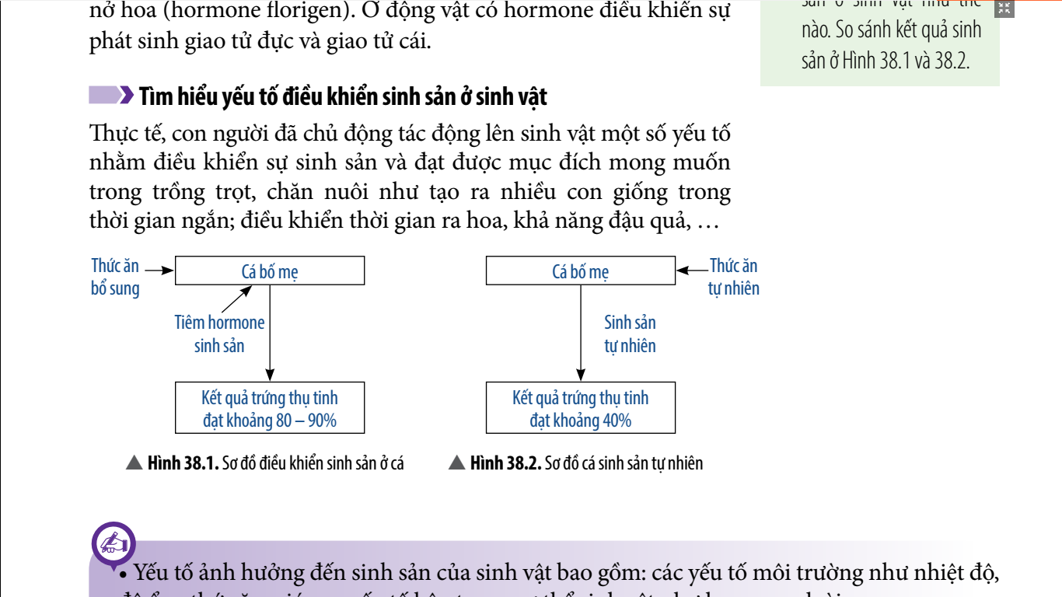
…………………………………………………………………………………………………………………………………………………………………………………………………………………………………………………………………………………………………………………………………………………………………………………………………………………………………………
(- Con người đã điều hoà và điều khiển sinh sản ở sinh vật qua thời kì chăm sóc cá bố mẹ và giai đoạn kích thích điều khiển sinh sản:
+ Nuôi vỗ cá bố mẹ: bổ sung nguồn thức ăn giàu chất dinh dưỡng, giúp cá bố mẹ đạt kích thước lớn, sinh sản nhanh và chất lượng tốt.
+ Giai đoạn sinh sản: con người chủ động tiêm hormone sinh sản nhằm kích thích quá trình rụng trứng và xuất tinh của cá, đảm bảo tỉ lệ thụ tinh cao nhất.
- Kết quả: Khi sử dụng các yếu tố điều hoà, điều khiển sinh sản, cá đẻ trứng và tỉ lệ trứng được thụ tinh (đạt 80 - 90%) cao hơn so với cá cho sinh sản thông thường (tỉ lệ thụ tinh chỉ đạt khoảng 40%).)

H4. Quan sát Hình 38.3, hãy nêu một số biện pháp điều khiển sinh sản ở sinh vật.
………………………………………………………………………………………………………………………………………………………………………….
………………………………………………………………………………………………………………………………………………………………………………………………………………………………………………………………
(Một số biện pháp điều khiển sinh sản ở sinh vật
- Thụ phấn nhân tạo.
- Thụ tinh nhân tạo.
- Ví dụ: Con người đã vận dụng thời gian chiếu sáng trong ngày nhằm điều khiển sự thụ phấn cho hoa ở cây cà chua. Kết quả chiếu sáng từ 8 - 10 giờ, cho tỉ lệ đậu quả ở cây cà chua cao nhất (30%).)
H5: Quan sát các hình từ Hình 38.3 đến Hình 38.6, hãy nêu những ứng dụng của sinh sản hữu tính trong chăn nuôi, trồng trọt.

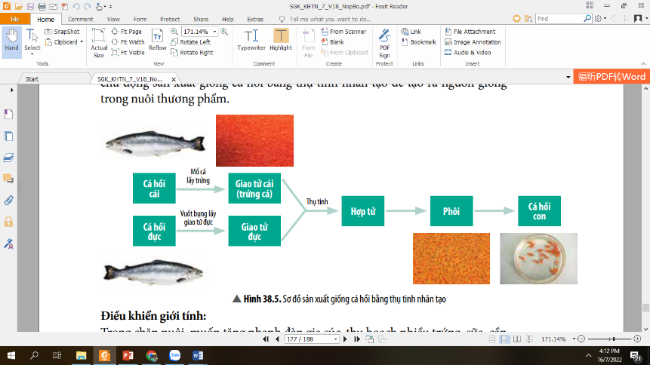
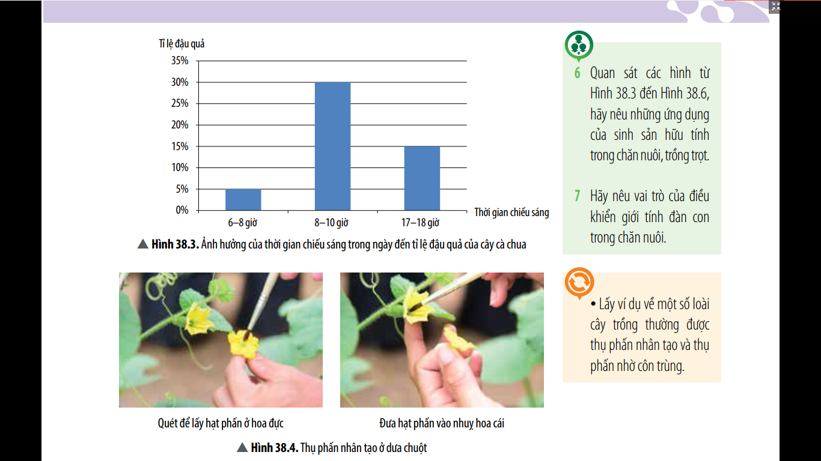
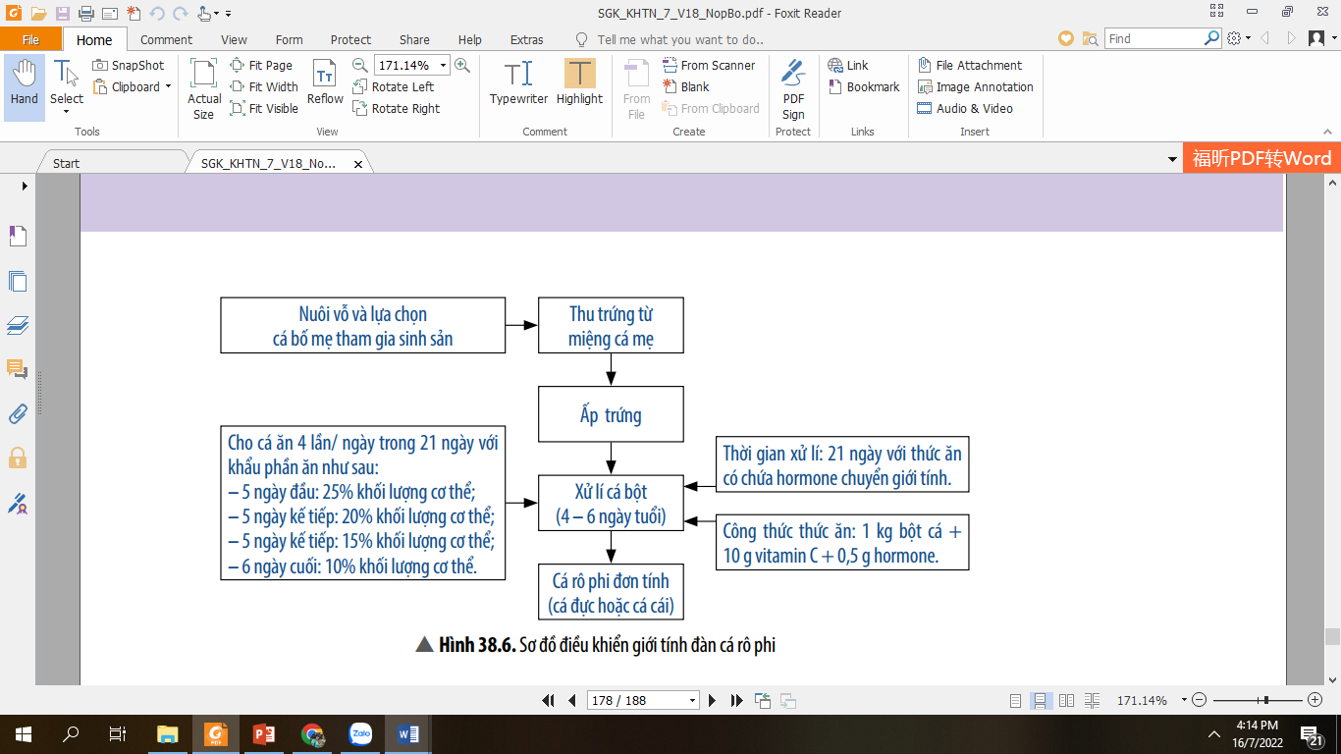

………………………………………………………………………………………………………………………………………………………………………………………………………………………………………………………………………………………………………………………………………………………………………………………………………………………………………………………………………………………………………………………………
(- Thụ phấn nhân tạo giúp tỉ lệ đậu quả đạt tối đa: thụ phấn cho cây có hoa đơn tính.
- Thụ tinh nhân tạo cho động vật: đảm bảo số con sau sinh nhiều, ví dụ: thụ tinh nhân tạo cho cá hồi.)
H6: Theo em, người nông dân thường nuôi ong trong các vườn cây ăn quả để làm gì?
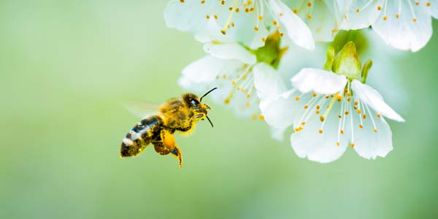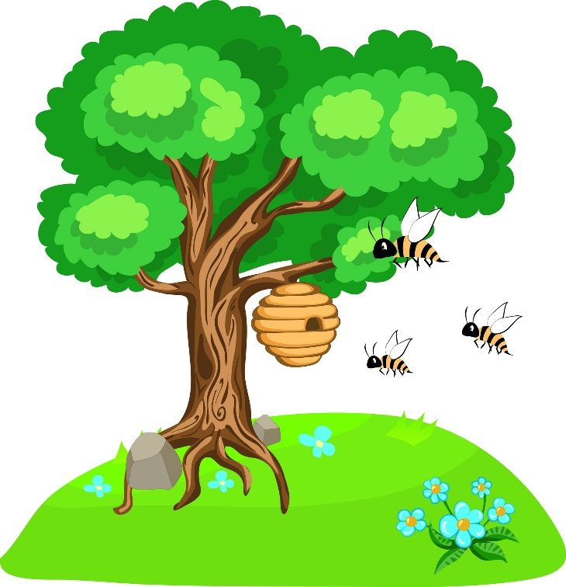
…………………………………………………………………………………………………………………………………………………………………………
………………………………………………………………………………………………………………………………………………………………………………………………………………………………………………………………
(- Để ong khi hút mật ở hoa đổng thời thực hiện thụ phấn cho hoa, nhằm đảm bảo hoa đậu quả.)
H7: Vì sao chúng ta cần phải bảo vệ những loài côn trùng có lợi?
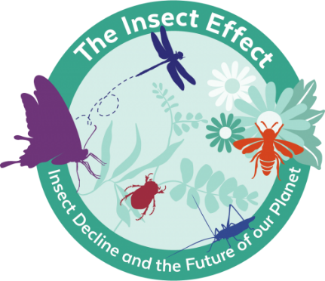
………………………………………………………………………………………………………………………………………………………………………….
(- Vì những loài côn trùng (ví dụ: ong, bướm, ...) thụ phấn cho hoa giúp cây đậu quả, các loại hoa quả là nguồn cung cấp dinh dưỡng cho con người.)

IV. RÚT KINH NGHIỆM
…………………………………………………………………………………………………………………………………………………………………………
Tuần: 34
Tiết: 135

ÔN TẬP CHỦ ĐỀ 10
Thời gian thực hiện (1 tiết)
I. Mục tiêu:
1. Kiến thức:
- Nhận biết được cấu tạo và công dụng của kính lúp.
- Biết cách sử dụng và bảo quản kính lúp.
2. Năng lực:
2.1. Năng lực chung:
- Năng lực tự chủ và tự học: Chủ động, tích cực phối hợp với các thành viên trong nhóm và các bạn trong lớp hoàn thành nội dung ôn tập Chủ đề sinh sản ở sinh vật
- Năng lực giao tiếp và hợp tác: Xác định đúng nội dung hợp tác nhóm, tích cực thực hiện các nhiệm vụ cá nhân trong ôn tập chủ đề về sinh sản ở sinh vật; Đánh giá được kết quả của nhóm trong ôn tập Chủ đề 10.
- Năng lực giải quyết vấn đề và sáng tạo: Đề xuất, phân tích, thiết kế được sơ đồ tư duy về sinh sản ở sinh vật; Vận dụng linh hoạt các kiến thức, kĩ năng đã được học để giải quyết các vấn để liên quan trong học tập và trong thực tiễn.

2.2. Năng lực khoa học tự nhiên :
- Năng lực nhận biết KHTN: Hệ thống hoá được kiến thức về sinh sản ở sinh vật.
- Vận dụng kiến thức, kỹ năng đã học: Vận dụng kiến thức đã học vào việc giải quyết các tình huống xảy ra trong thực tiễn như vận dụng hiểu biết về sinh sản hữu tính trong điều hoà, điều khiển sinh sản ở sinh vật, nhân giống vô tính,...
3. Phẩm chất:
- Có ý thức tìm hiểu về chủ đề học tập, say mê và có niềm tin vào khoa học.
- Quan tâm đến bài tổng kết của cả nhóm, kiên nhẫn thực hiện các nhiệm vụ học tập vận dụng, mở rộng.
- Có trách nhiệm trong hoạt động nhóm, chủ động nhận và thực hiện nhiệm
II. Thiết bị dạy học và học liệu
Giáo viên:
- Phiếu học tập bài ôn tập.
Học sinh:
- Bài cũ ở nhà.
- Đọc nghiên cứu và tìm hiểu ôn lại nội dung chủ đề 10
III. Tiến trình dạy học
1. Hoạt động 1: Hệ thống hóa kiến thức sinh sản ở sinh vật : Ôn tập lại nội dung chủ đề 10
a) Mục tiêu:
- Giúp học sinh khái quát được toàn bộ nội dung của chủ đề 10
b) Nội dung:
- Học sinh thực hiện nhiệm vụ nhóm trên phiếu học tập để ôn tập lại kiến thức đã học.
- Học sinh làm việc nhóm vẽ sơ đồ tư duy và trình bày 2 hình thức sinh sản
c) Sản phẩm:
- Câu trả lời của học sinh ghi trên phiếu học tập của các nhóm
- Sơ đồ tư duy và phần thuyết trình của hs
d) Tổ chức thực hiện:
Hoạt động của giáo viên và học sinh | Nội dung
Hoạt động 2.1: Tìm hiểu khái quát sinh sản ở sinh vật
*Chuyển giao nhiệm vụ học tập  - Tổ chức trò chơi giữa các nhóm thi đua với nhau để hệ thống hóa kiến thức chủ đề 10  - GV phát phiếu học tập bằng hình thức điền khuyết và yêu cầu học sinh thực hiện theo nhóm trong thời gian 3 phút, nhóm nào nhanh hơn sẽ được ưu tiên điểm cộng  *Thực hiện nhiệm vụ học tập  - HS hoạt động nhóm theo yêu cầu của GV. Hoàn thành phiếu học tập và dán kết quả lên bảng  - Giáo viên: Theo dõi các nhóm khi cần.  *Báo cáo kết quả và thảo luận  - Gv chỉnh sửa đáp án và chọn ra nhóm chiến thắng  *Đánh giá kết quả thực hiện nhiệm vụ  - Học sinh nhận xét, bổ sung, đánh giá:  - Giáo viên nhận xét, đánh giá: | 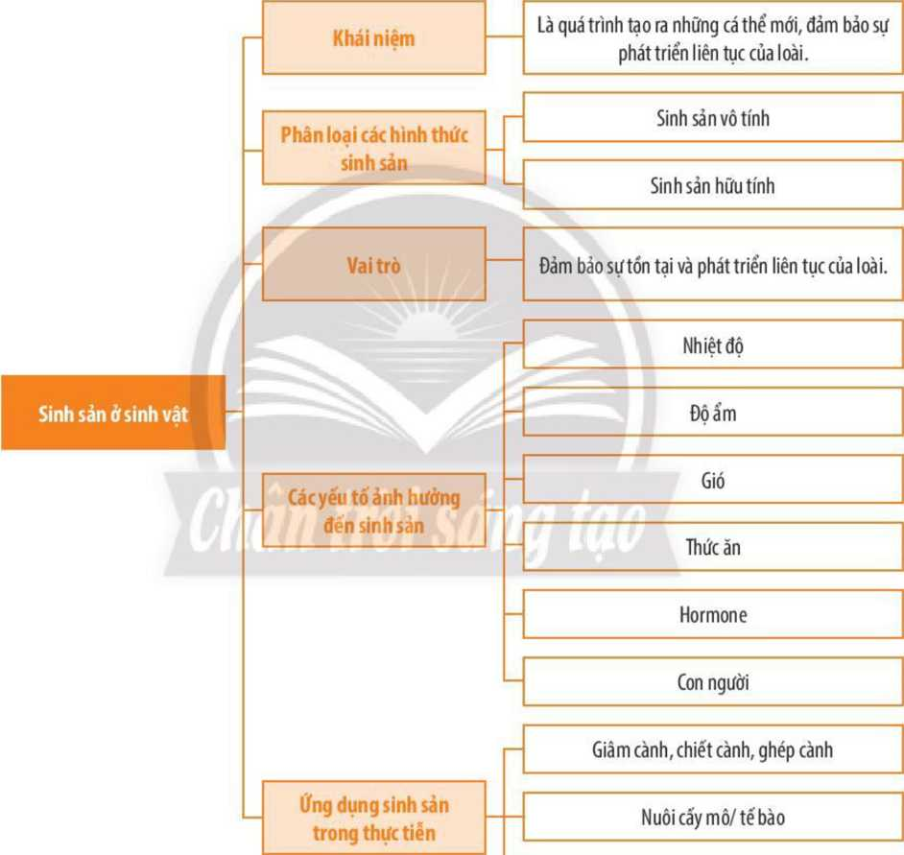
Hoạt động 2.2: phân loại sinh sản ở sinh vật
*Chuyển giao nhiệm vụ học tập  - GV giao nhiệm vụ cho các nhóm vẽ sơ đồ tư duy về hình thức sinh sản vô tính và sinh sản hữu tính  *Thực hiện nhiệm vụ học tập  HS hoạt động nhóm vẽ sơ đồ tư duy  *Báo cáo kết quả và thảo luận  GV gọi ngẫu nhiên một HS đại diện cho một nhóm trình bày, các nhóm khác bổ sung (nếu có)  *Đánh giá kết quả thực hiện nhiệm vụ  - Học sinh nhận xét, bổ sung, đánh giá cho điểm  - GV nhận xét và chốt nội dung điểm số các nhóm | 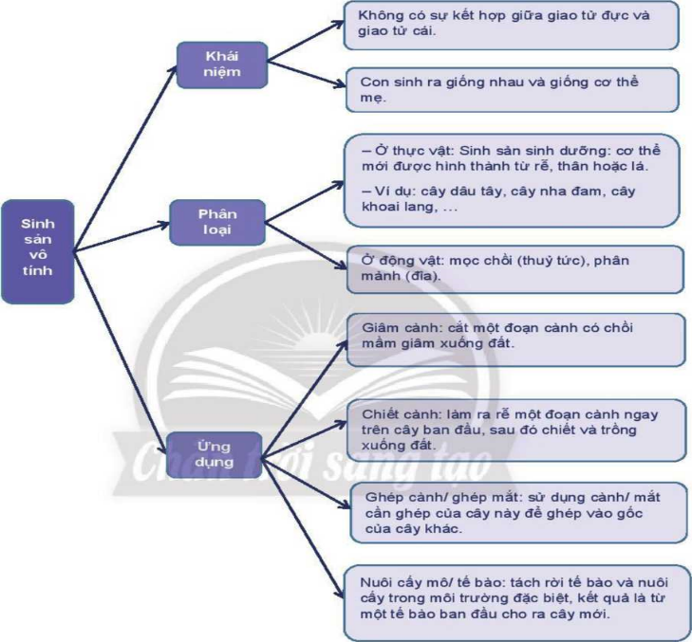
3. Hoạt động 3: Vận dụng kiến thức bằng bài tập
a) Mục tiêu:
- Định hướng hs giải quyết vấn đề thực tiễn về sinh sản ở sinh vật, bài tập phát triển năng lực KHTN cho cả chủ đề
b) Nội dung:
- Trên cơ sở lí thuyết về sinh sản, GV yêu cầu HS làm bài tập vận dụng trong vở bài tập Khoa học tự nhiên 7 và hướng dẫn HS tìm hiểu thêm một số ứng dụng của sinh sản hữu tính trong thực tiễn.
c) Sản phẩm:
- Phần trả lời của học sinh.
d) Tổ chức thực hiện:
Hoạt động của giáo viên và học sinh | Nội dung
*Chuyển giao nhiệm vụ học tập  GV yêu cầu HS thực hiện bốc thăm câu hỏi theo tổ và cho thời gian chuẩn bị câu trả lời trong thời gian 2 phút  *Thực hiện nhiệm vụ học tập  HS thực hiện theo yêu cầu của giáo viên.  *Báo cáo kết quả và thảo luận  GV gọi ngẫu nhiên HS trong nhóm trả lời để lấy điểm cho nhóm của mình.  *Đánh giá kết quả thực hiện nhiệm vụ  GV nhấn mạnh nội dung bài học bằng sơ đồ tư duy đã thực hiện | Các câu hỏi gợi ý:  - Phân biệt các hình thức sinh sản sinh dưỡng ở thực vật. Lấy ví dụ minh hoạ.  - Phân biệt các hình thức giâm cành, chiết cành, ghép cành ở thực vật. Lấy ví dụ minh hoạ.  - Phân biệt hoa đơn tính và hoa lưỡng tính. Lấy ví dụ minh hoạ.  - So sánh hình thức sinh sản hữu tính ở gà và ở mèo.  - Con người đã dựa trên những hiểu biết nào để điều hoà, điều khiển sinh sản ở sinh vật. Lấy ví dụ minh hoạ.

PHIẾU HỌC TẬP
Bài ôn tập chủ đề 10 : SINH SẢN Ở SINH VẬT
Họ và tên: ………………………………………………………………
Lớp: ……………………………. Nhóm: ……
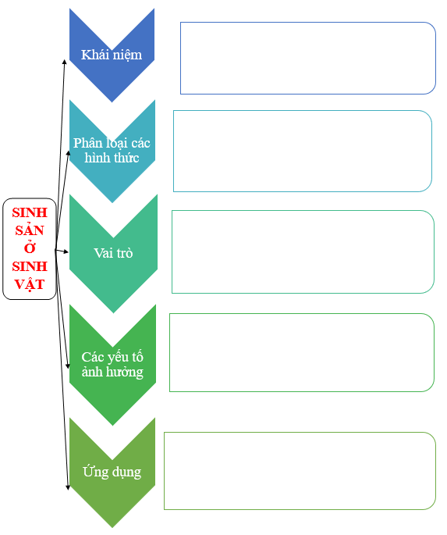
IV. RÚT KINH NGHIỆM
…………………………………………………………………………………………………………………………………………………………………………

Tuần: 34
Tiết: 136

KIỂM TRA

Tuần: 35
Tiết: 137, 138

CHỦ ĐỀ 11: CƠ THỂ SINH VẬT LÀ MỘT THỂ THỐNG NHẤT

BÀI 39: CHỨNG MINH CƠ THỂ SINH VẬT LÀ MỘT THỂ THỐNG NHẤT
Thời gian thực hiện: (2 tiết)

Mục tiêu

Về kiến thức:
Dựa vào sơ đồ mối quan hệ giữa tế bào – cơ thể - môi trường và sơ đồ quan hệ giữa các hoạt động sống: trao đổi chất và chuyển hóa năng lượng – sinh trưởng, phát triển – cảm ứng – sinh sản, chứng minh cơ thể sinh vật là một thể thống nhất.

Về năng lực:

Năng lực KHTN:
- Nhận thức khoa học tự nhiên: Dựa vào sơ đổ mói quan hệ giữa tế bào - cơ thể - mòi trường và sơ đổ quan hệ giữa các hoạt động sống chứng minh cơ thể sinh vật là một thể thống nhất.
- Tìm hiểu tự nhiên: Lấy được các ví dụ hoạt động hằng ngày của cơ thể để thấy rõ cơ thể là một thể thống nhất.
- Vận dụng kiên thức, kĩ năng đã học: Bằng những dẫn chứng cụ thể, chứng minh được cơ thể sinh vật là một thể thống nhất.

Năng lực chung
- Tự chủ và tự học: Chủ động, tích cực thực hiện các nhiệm vụ của bản thân khi tìm hiểu cơ thể sinh vật là một thể thống nhất.
- Giao tiếp và hợp tác: Tập hợp nhóm theo đúng yêu cầu, nhanh và đảm bảo trật tự; xác định nội dung hợp tác nhóm: Thảo luận sơ đổ mối quan hệ giữa tế bào - cơ thể - môi trường và sơ đồmối quan hệ giữa các hoạt động sống.
- Giải quyết vân để và sáng tạo: Vận dụng linh hoạt các kiến thức, kĩ năng để chứng minh cơ thể là một thể thống nhất.

Về phẩm chất:
- Có niềm tin yêu khoa học.
- Quan tâm đến nhiệm vụ của nhóm.
- Có ý thức hoàn thành tổt các nội dung thảo luận trong bài học.
- Luôn cố gắng vươn lên trong học tập.

Thiết bị dạy học và học liệu

STT | Tên thiết bị (học liệu) | Số lượng
 |  | GV | HS
1 | Sách giáo khoa | 1 | 30
2 | Video về hoạt động chạy việt dã | 1
4 | Phiếu học tập số 1,2 | 6
5 | Máy tính | 1
6 | Máy chiếu hoặc ti vi | 1
PHIẾU HỌC TẬP SỐ 1
Câu 1. Hãy lấy ví dụ chứng tỏ rằng một tế bào có thể đảm nhận chức năng của một cơ thể sống.
Câu 2. Vẽ sơ đồ về mối quan hệ giữa tế bào/ cơ thể – môi trường đối với cơ thể đơn bào.
Câu 3. Quan sát Hình 39.2, hãy nêu mối quan hệ giữa tế bào – cơ thể – môi trường thông qua hoạt động trao đổi chất ở thực vật.
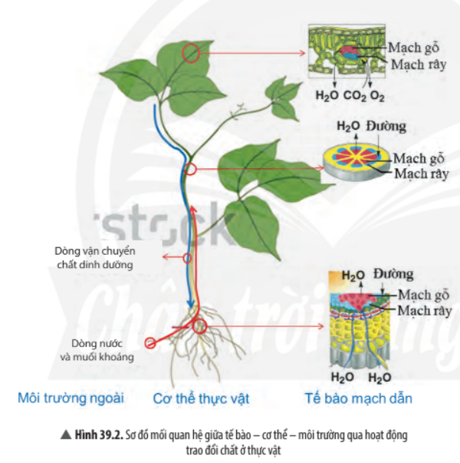
PHIẾU HỌC TẬP SỐ 2.
Bài tập 1. Chứng minh rằng cơ thể đơn bào (có cấu tạo tế bào nhân sơ hay nhân
thực) là một cơ thể thống nhất.
Bài tập 2. Lấy ví dụ về tính thống nhất trong cơ thể sinh vật phụ thuộc vào mối quan hệ giữa các hoạt động sống.
Bài tập 3: Lấy ví dụ chứng minh mối quan hệ giữa tế bào – cơ thể – môi trường khi em tham gia một cuộc chạy đua.
Bài tập 4: Khi ăn cơm, những cơ quan, hệ cơ quan nào trong cơ thể của em hoạt động? Em hãy nêu mối quan hệ giữa các hoạt động đó.

Tiến trình dạy học
TIẾT 1

Hoạt động khởi động
a. Mục tiêu: Tạo được hứng thú cho học sinh, để học sinh bày tỏ được quan điểm cá nhân về cơ thể sinh vật là một thể thống nhất dựa trên những mối quan hệ giữa tế bào - cơ thể - môi trường và các hoạt động sống trong cơ thể.
b. Nội dung: GV trình chiếu đoạn video về hoạt động chạy việt dã hoặc bơi lội vào mùa hè của trẻ em và đặt câu hỏi vể những hoạt động của cơ quan, hệ cơ quan cùng tham gia trong chuỗi cử động của cơ thể.
c. Sản phẩm: Học sinh nhận thấy cơ thể sinh vật là một thể thống nhất.
d.Tổ chức thực hiện:
Hoạt động của giáo viên và học sinh | Nội dung
Bước 1. Giao nhiệm vụ học tập  GV trình chiếu đoạn video về hoạt động chạy việt dã hoặc bơi lội vào mùa hè của trẻ em và đặt câu hỏi về những hoạt động của cơ quan, hệ cơ quan cùng tham gia trong chuỗi cử động của cơ thể.  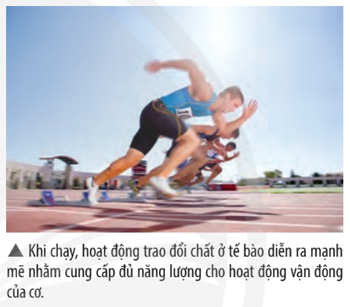  Bước 2. Thực hiện nhiệm vụ  - Phân công nhiệm vụ các thành viên trong nhóm, tiến hành thực hiện nhiệm vụ  - GV quan sát, hỗ trợ khi cần thiết.  Bước 3. Báo cáo, thảo luận  - Mời 1 hs trình bày kết quả, hs khác nhận xét.  - GV phân tích , chọn phương án.  Bước 4. Kết luận, nhận định  *Đánh giá kết quả thực hiện nhiệm vụ  - Học sinh nhận xét, bổ sung, đánh giá:  - Giáo viên nhận xét, đánh giá:  ->Giáo viên gieo vấn đề cần tìm hiểu trong bài học Để trả lời câu hỏi trên đầy đủ và chính xác nhất chúng ta vào bài học hôm nay.  ->Giáo viên nêu mục tiêu bài học: | Chốt lại và đặt vấn đề vào bài: Chạy bộ là một hoạt động vận động tích cực và cần sự phối hợp của nhiều cơ quan, hệ cơ quan trong cơ thể. Trong quá trình chạy bộ, hoạt động trao đổi chất diễn ra mạnh mẽ. Nếu duy trì tích cực hoạt động này thì cơ thể sẽ phát triển cân đối. Vậy các hoạt động sống trong cơ thể có mối quan hệ như thế nào đảm bảo cho cơ thể thống nhất và phát triển toàn vẹn?  GV đặt vấn đề: Cơ thể sinh vật là một thể thống nhất dựa trên những mối quan hệ giữa tế bào - cơ thể - môi trường và các hoạt động sống trong cơ thể. Chúng ta sẽ cùng nhau khám phá điều này.
2. Hoạt động 2: Hình thành kiến thức mới
* Hoạt động 2.1: Mối quan hệ giữa tế bào – cơ thể - môi trường.
a. Mục tiêu: Học sinh nhận biết được mối quan hệ giữa tế bào – cơ thể - môi trường.
b. Nội dung: GV sử dụng phương pháp trò chơi “Mảnh ghép hoàn hảo” để tổ chức cho HS hoạt động cá nhân, đọc đoạn thông tin kèm quan sát H39.1, qua đó HS nhận biết bản chất của mối quan hệ giữa tế bào - cơ thể - môi trường. Sau đó, GV hướng dẫn HS thảo luận hoàn thành phiếu học tập số 1.
c. Sản phẩm:
Câu 1:
- Trong cơ thể đa bào, mối quan hệ thể hiện về mặt cấu trúc từ cấp độ tổ chức tế bào - mô - cơ quan - hệ cơ quan - cơ thể. Mỗi tế bào đảm nhận các chức năng sóng và thực hiện trao đổi chất qua các tế bào cùng nhóm. Ví dụ: Các tế bào đảm nhận chức năng của hệ tiêu hoá sẽ thực hiện trao đổi chất với mòi trường trong và ngoài cơ thể, tích luỹ dinh dưỡng và năng lượng giúp cơ thể thực hiện các hoạt động sống.
- Cơ thể đơn bào như trùng giày, amip: chỉ cấu tạo từ một tế bào nhưng tế bào đó đảm bảo sự trao đổi chất giữa tế bào với môi trường giúp cơ thể thực hiện các hoạt động sống như lớn lên, sinh sản.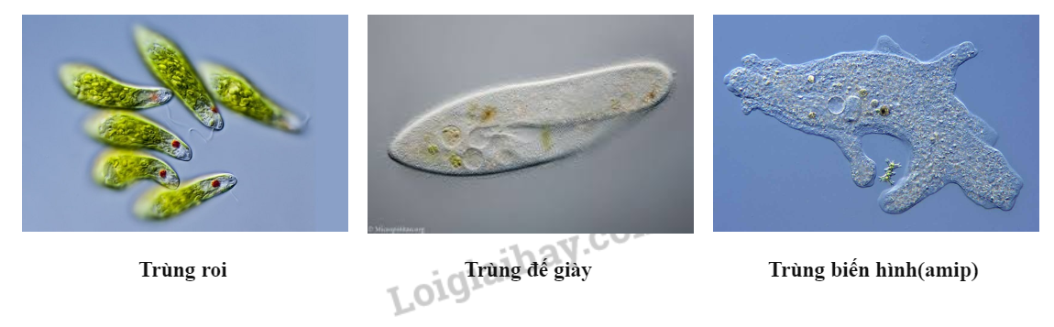Câu 2: Sơ đồ về mối quan hệ giữa tế bào cơ thể – môi trường đối với cơ thể đơn bào.
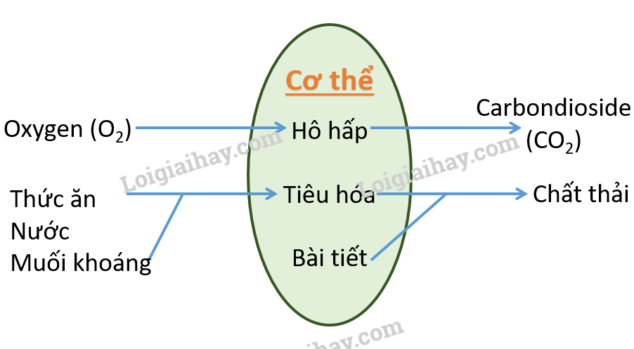
Câu 3: Ở thực vật, mỗi loại tế bào thực hiện chức năng nhất định thông qua các tổ chức mô (tế bào mạch rây, tế bào mạch gỗ), cơ quan (mạch rây, mạch gỗ), hệ cơ quan (hệ mạch dẫn). Đồng thời các tổ chức phối hợp hoạt động chặt chẽ giúp cơ thể thực hiện các hoạt động sống, trao đổi và phản ứng lại với môi trường.
d. Tổ chức thực hiện
Hoạt động của giáo viên và học sinh | Nội dung
Bước 1. Giao nhiệm vụ học tập
- GV tổ chức trò chơi “Mảnh ghép hoàn hảo” mô tả bằng lời về mối quan hệ giữa tế bào - cơ thể - môi trường thông qua H39.1.
- Yêu cầu HS thảo luận hoàn thành phiếu học tập số 1.
Bước 2. Thực hiện nhiệm vụ
- Hs tham gia trò chơi “Mảnh ghép hoàn hảo” để mô tả bằng lời về mối quan hệ giữa tế bào - cơ thể - môi trường thông qua H39.1.
- Phân công nhiệm vụ các thành viên trong nhóm, tiến hành thảo luận hoàn thành phiếu học tập số 1.
- GV quan sát, hỗ trợ khi cần thiết.
Bước 3. Báo cáo, thảo luận
- Mời 1 nhóm trình bày kết quả. Các nhóm khác nhận xét
- GV phân tích , chọn phương án
Bước 4. Kết luận, nhận định
- GV đánh giá tinh thần thái độ học tập của HS, đánh giá kết quả hoạt động của HS và chốt lại nội dung nếu thấy cần thiết.
ĐÁNH GIÁ THEO TIÊU CHÍ RUBRICS
ĐÁNH GIÁ THEO TIÊU CHÍ RUBRICS
Nội dung đánh giá | Mức 1 (5đ) | Mức 2 (7đ) | Mức 3 (10đ) | Điểm
Trả lời câu hỏi | Trả lời được khoảng 50% các ý đúng, diễn đạt còn chưa súc tích. | Trả lời được hầu hết các ý đúng, có thể viết còn dài hoặc quá ngắn. | Trả lời đúng câu hỏi. Viết/ trình bày rõ ràng, ngắn gọn.
Đóng góp ý kiến | Chỉ nghe ý kiến | Có ý kiến | Có nhiều ý kiến, ý tưởng
Tiếp thu, trao đổi ý kiến, hỗ trợ bạn cùng nhóm | Lắng nghe | Có lắng nghe, phản hồi | Lắng nghe ý kiến các thành viên khác, phẩn hồi và tiếp thu ý kiến có hiệu quả

- Nhóm trình bày đúng được cộng điểm.  - GV thu phiếu học tập của các nhóm khác kiểm tra.  - Yêu cầu học sinh chốt lại kết luận về mối quan hệ giữa tế bào – cơ thể - môi trường.  - Tổng hợp để đi đến kết luận về mối quan hệ giữa tế bào – cơ thể - môi trường:  GV: chốt lại và đi đến kết luận: | Tế bào vừa là đơn vị cấu trúc, vừa là đơn vị chức năng của cơ thể sống. Mọi hoạt động sống trong cơ thể sinh vật đều diễn ra trong tế bào, giúp cho cơ thể sinh trưởng, phát triển và thích nghi với môi trường ngoài.
TIẾT 2
* Hoạt động 2.2: Tìm hiểu mối quan hệ giữa các hoạt động sống trong cơ thể.
a. Mục tiêu:
- HS nhận biết được mối quan hệ giữa các hoạt động sống trong cơ thể.
b. Nội dung: GV tổ chức hoạt động nhóm để HS tìm hiểu Hình 39.3 và đoạn thông tin, qua đó nhận biết bản chất mối quan hệ giữa các hoạt động sống trong cơ thể. Sau đó, GV hướng dẫn HS thảo luận các câu hỏi trong SGK.
c. Sản phẩm :
- Quan sát Hình 39.3, hãy mô tả mối quan hệ giữa các hoạt động sống trong cơ thể.
Dự kiến:
+ Các hoạt động sống trong cơ thể: Trao đổi chất và chuyển hoá năng lượng, cảm ứng, sinh trưởng và phát triển, sinh sản.
+ Mối quan hệ giữa các hoạt động sống trong cơ thể:
Trao đổi chất và chuyển hoá năng lượng giúp tổng hợp các chất dinh dưỡng, dự trữ năng lượng giúp cơ thể lớn lên, sinh trưởng, phát triển. Chuyển hoá các dạng năng lượng trong cơ thể giúp cơ thể hoạt động và toả nhiệt.
Cảm ứng giúp cơ thế thích nghi với môi trường, tìm kiếm được nguồn dinh dưỡng phù hợp. Đồng thời giúp cơ thể điều hoà, thích nghi trước những thay đổi của môi trường.
- Trong cơ thể sống, hoạt động trao đổi chất diễn ra không bình thường ảnh hưởng như thế nào đến các hoạt động sống khác?
Dự kiến:
+ Khi một hoạt động trao đổi chất diễn ra không bình thường sẽ làm ảnh hưởng đến toàn bộ hệ thống các hoạt động sống trong cơ thể. Ví dụ: Thiếu nguồn dinh dưỡng, tế bào phân chia kém, cây sinh trưởng và phát triển chậm, sinh sản không đúng chu kì.
+ Môi trường thay đổi, cơ thể không thích nghi kịp thời sẽ bị chết.
d. Tổ chức thực hiện
Hoạt động của giáo viên và học sinh | Nội dung
Bước 1. Giao nhiệm vụ học tập  - GV yêu cầu HS thảo luận các câu hỏi trong SGK.  + Quan sát Hình 39.3, hãy mô tả mối quan hệ giữa các hoạt động sống trong cơ thể.  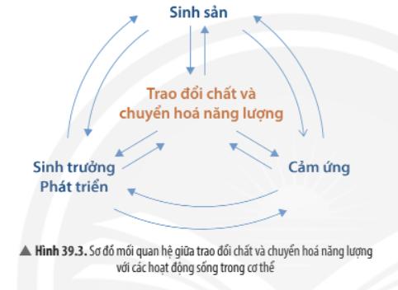  + Trong cơ thể sống, hoạt động trao đổi chất diễn ra không bình thường ảnh hưởng như thế nào đến các hoạt động sống khác?  Bước 2. Thực hiện nhiệm vụ  - Phân công nhiệm vụ các thành viên trong nhóm, tiến hành thực hiện nhiệm vụ  - GV quan sát, hỗ trợ khi cần thiết.  Bước 3. Báo cáo, thảo luận  - Mời đại diện nhóm lên bảng trình bày kết quả. Các nhóm khác đổi chéo cho nhau để chấm điểm sau khi GV cho đáp án. Mời nhóm khác nhận xét  - GV phân tích , chọn phương án  - GV mở rộng: Ung thư phổi là một căn bệnh, khi một người mắc bệnh này, một số tế bào ở phổi phát triển không kiểm soát và lan sang toàn lá phổi hoặc các mô, cơ  quan khác trong cơ thể. Hậu quả làm phá vỡ mối quan hệ giữa các hoạt động sống trong cơ thể. Đây là một trong những nguyên nhân gây tử vong trên toàn thế giới.  Bước 4. Kết luận, nhận định  - GV đánh giá tinh thần thái độ học tập của HS, đánh giá kết quả hoạt động của HS và chốt lại nội dung nếu thấy cần thiết.  - HS trả lời đúng được cộng điểm  - Nhóm trình bày đúng được cộng điểm.  - GV thu phiếu học tập của các nhóm khác kiểm tra.  - Hướng dẫn HS tự rút ra kết luận về mối quan hệ giữa các hoạt động sống trong cơ thể.  - Gv rút ra kết luận về mối quan hệ giữa các hoạt động sống trong cơ thể: | Cơ thể sinh vật là một thể thống nhất thể hiện ở mối quan hệ giữa tế bào – cơ thể - môi trường và mối quan hệ giữa các hoạt động sống trong cơ thể.
3. Hoạt động 3: Luyện tập
a. Mục tiêu:
- Xác định được mối quan hệ giữa tế bào – cơ thể - môi trường.
- Lấy được ví dụ chứng minh cơ thể sinh vật là một thể thống nhất.
b. Nội dung: Hoạt động cá nhân và nhóm hoàn thành phiếu học tập số 2.
c. Sản phẩm :
PHIẾU HỌC TẬP SỐ 2.
Bài tập 1.
- Mỗi tế bào cấu trúc nên một cơ thể: tế bào vi khuẩn -► cơ thể vi khuẩn; tế bào trùng giày cơ thể trùng giày.
- Mỗi tế bào/ cơ thể thực hiện các chức năng sóng như trao đổi chất, cảm ứng, lớn lên, sinh sản và có mói quan hệ mật thiết với mòi trường.
Bài tập 2.
Ví dụ:
Hệ tuần hoàn hoạt động cần cơ chế điều hành của hệ thần kinh, hệ thần kinh hoạt động cần cung cấp oxygen từ hệ hô hấp, oxygen đến được não bộ cần có cơ chế vận chuyển của hệ tuần hoàn.
Bài tập 3: Chạy bộ là một hoạt động vận động tích cực và cần sự phối hợp của nhiều cơ quan, hệ cơ quan trong cơ thể. Khi chạy, các hoạt động trao đổi chất trong cơ thể tăng lên, sự vận động của các cơ quan trong cơ thể tăng lên nhiều lần, khi đó tế bào trao đổi chất tích cực giúp cơ thể có đủ năng lượng để chạy, quá trình hô hấp tăng lên, các chất thải ra môi trường lớn (như CO₂, nhiệt, mồ hôi, ...). Nếu duy trì tốt việc chạy bộ hằng ngày, cơ thể sẽ khoẻ mạnh và phát triển tốt.
Bài tập 4: - Các hệ cơ quan hoạt động là: Hệ tiêu hóa, hệ thần kinh, hệ bài tiết, hệ tuần hoàn
- Mối quan hệ giữa các hệ cơ quan:
+ Hệ thần kinh điều khiển hoạt động nhai nuốt và tiêu hóa thức ăn.
+ Hệ tiêu hóa thực hiện chuyển hóa các chất.
+ Hệ tuần hoàn hấp thu các chất, chuyển đi khắp các cơ quan trong cơ thể.
+ Hệ bài tiết loại bỏ chất thải là sản phẩm của quá trình tiêu hóa
d. Tổ chức thực hiện
Hoạt động của giáo viên và học sinh | Nội dung
Bước 1. Giao nhiệm vụ học tập
- Yêu cầu hs hoạt động cá nhân và nhóm hoàn thành phiếu học tập số 2.
Bước 2. Thực hiện nhiệm vụ
- Phân công nhiệm vụ các thành viên trong nhóm, tiến hành thực hiện nhiệm vụ
- GV quan sát, hỗ trợ khi cần thiết.
Bước 3. Báo cáo, thảo luận
- Mời 1 nhóm lên bảng trình bày kết quả. Các nhóm khác đổi chéo cho nhau để chấm điểm sau khi GV cho đáp án. Mời nhóm khác nhận xét
- GV phân tích , chọn phương án
Bước 4. Kết luận, nhận định
- GV đánh giá tinh thần thái độ học tập của HS, đánh giá kết quả hoạt động của HS và chốt lại nội dung nếu thấy cần thiết.
ĐÁNH GIÁ THEO TIÊU CHÍ RUBRICS

Nội dung đánh giá | Mức 1 (5đ) | Mức 2 (7đ) | Mức 3 (10đ) | Điểm
Trả lời câu hỏi | Trả lời được khoảng 50% các ý đúng, diễn đạt còn chưa súc tích. | Trả lời được hầu hết các ý đúng, có thể viết còn dài hoặc quá ngắn. | Trả lời đúng câu hỏi. Viết/ trình bày rõ ràng, ngắn gọn.
Đóng góp ý kiến | Chỉ nghe ý kiến | Có ý kiến | Có nhiều ý kiến, ý tưởng
Tiếp thu, trao đổi ý kiến, hỗ trợ bạn cùng nhóm | Lắng nghe | Có lắng nghe, phản hồi | Lắng nghe ý kiến các thành viên khác, phẩn hồi và tiếp thu ý kiến có hiệu quả
- Nhóm trình bày đúng được cộng điểm.
- GV thu phiếu học tập của các nhóm khác kiểm tra.
- GV khen ngợi tinh thần học tập của HS
4. Hoạt động 4: Vận dụng
a. Mục tiêu : HS vận dụng kiến thức đã học để trả lời các câu hỏi thực tế
b. Nội dung: Liên hệ:
- Bệnh suy dinh dưỡng ở trẻ em là do hoạt động sống nào chi phối? Giải thích.
- Giải thích việc nên hay không nên xén rễ và xây bờ bao quanh gốc cây cổ thụ trồng trước nhà, trường học hoặc ngoài đường phố.
c. Sản phẩm :
- Bệnh suy dinh dưỡng ở trẻ em do quá trình chuyển hóa và trao đổi năng lượng chi phối.
Giải thích:
+ TH1: Trẻ kém ăn, không được cung cấp đủ dinh dưỡng cơ thể không đủ năng lượng để thực hiện các hoạt động sinh trưởng và phát triển bình thường.
+ TH2: Trẻ bị rối loạn trao đổi chất và năng lượng dẫn đến, dù được cung cấp đủ nguồn dinh dưỡng, có thể trẻ không thể tiến hành hấp thụ và chuyển hóa từ đó dẫn đến rối loạn các chức năng sống, sinh trưởng và phát triển.
- Không nên xén rễ và xây bờ bao quanh gốc cây cổ thụ trước nhà, trong trường học hoặc đường phố.
Giải thích: Khi cây cổ thụ bị xen rễ và xây bờ bao quanh rễ sẽ làm cho các đầu hệ rễ bị mất lớp tế bào phân sinh, hệ rễ không thể lan rộng, bén sâu. Dần dẩn cây cao to nhưng hệ rễ bám vào đất không chắc chắn làm cho cây dễ bị bật gốc khi trời mưa gió và gây tai nạn.
d. Tổ chức thực hiện
Hoạt động của giáo viên và học sinh | Nội dung
Bước 1. Giao nhiệm vụ học tập
- Yêu cầu hs liên hệ trả lời:
+ Bệnh suy dinh dưỡng ở trẻ em là do hoạt động sống nào chi phối? Giải thích.
+ Giải thích việc nên hay không nên xén rễ và xây bờ bao quanh gốc cây cổ thụ trồng trước nhà, trường học hoặc ngoài đường phố.
Bước 2. Thực hiện nhiệm vụ
- Phân công nhiệm vụ các thành viên trong nhóm, tiến hành thực hiện nhiệm vụ
- GV quan sát, hỗ trợ khi cần thiết.
Bước 3. Báo cáo, thảo luận
- Tiết học tiếp theo nộp phiếu trả lời cho GV
Bước 4. Kết luận, nhận định
- GV đánh giá tinh thần thái độ học tập của HS, đánh giá kết quả hoạt động của HS và chốt lại nội dung nếu thấy cần thiết.
Kiểm tra đánh giá thường xuyên
Kết thúc bài học, GV cho HS đánh giá theo bảng sau
Họ và tên học sinh
Các tiêu chí | Tốt | Khá | TB | Chưa đạt
Chuẩn bị bài trước khi đến lớp
Tham gia hoạt động nhóm theo yêu cầu của GV
Nêu được mối quan hệ giữa tế bào – cơ thể - môi trường
Chứng minh được cơ thể sinh vật là một thể thống nhất

Rút kinh nghiệm
……………………………………………………………………………………
……………………………………………………………………………………

Tuần: 35
Tiết: 139, 140

ÔN TẬP VÀ KIỂM TRA HỌC KÌ II
Thời gian thực hiện: (2 tiết)

